Diciembre, 2015

evaluación Específica costo-efectividad
PP E022–Operación y Conservación De Infraestructura Ferroviaria
Ferrocarril del IsTmo de Tehuantepec, S.A. de C.V.
UNAm-Instituto de investigaciones Sociales
Secretaría de Comunicaciones y Transportes
Contenido

Lista de Acrónimos, Abreviaturas y Siglas 5
Lista de Figuras, Gráficas, Tablas, Imágenes y Mapas 7
Lista de Anexos 16
Resumen Ejecutivo 17
Introducción 17
1. Marco Normativo de la Evaluación Costo-Efectividad 19
1.1 Sobre la Evaluación del Programa 19
1.2 Funciones y Atribuciones de la Secretaría de Comunicaciones y Transportes 20
1.3 Sobre las Funciones y Atribuciones del Ferrocarril del Istmo de Tehuantepec 23
2. Marco de Referencia 25
2.1 Contexto Coyuntural Mexicano 25
2.1.1 Aspectos Económicos y Demográficos 25
2.2 Contexto del Programa 31
2.2.1 Sistema Ferroviario Mexicano 31
2.2.2 El Ferrocarril del Istmo de Tehuantepec y el Programa Presupuestal E022 33
3. Marco Conceptual de la Evaluación 35
3.1 Definición de Evaluación Costo-Efectividad 35
3.1.1 Indicadores de Efectividad 36
3.1.2 Delimitación de los Costos 37
4. Metodología de la Evaluación Costo-Efectividad 39
4.1 Evaluación de Diseño 40
4.2 Evaluación Costo-Efectividad 42
4.2.1 El Proceso Presupuestario 42
4.2.2 Objetivos de la Evaluación 44
4.2.3 El Proceso de la Evaluación 45
4.2.4 Resultados del Programa 51
4.2.5 Comparación de los Resultados con Programas Nacionales e Internacionales 53
4.2.6 Análisis de Riesgos 55
5. Evaluación en Materia de Diseño 57
5.1 Introducción 57
5.2 Características del Programa 59
5.3 Justificación de la Creación y Diseño del Programa 61
5.4 Contribución del Programa a las Metas y Estrategias Nacionales 69
5.5 Análisis de la Población Potencial, Objetivo y Mecanismos de Elegibilidad 78
5.6 Mecanismo de Elegibilidad 81
5.7 Padrón de Beneficiarios y Mecanismos de Elegibilidad 84
5.8 Matriz de Indicadores para Resultados 85
5.9 Presupuesto y Rendición de Cuentas 125
5.10 Complementariedades y Coincidencias con otros Programas 130
5.11 Valoración Final del Programa 131
5.12 Análisis de Fortalezas, Oportunidades, Debilidades y Amenazas 134
5.13 Conclusiones del Apartado 134
6. Costos del Programa 136
6.1 Introducción 136
6.2 Metodología para la Identificación, Cuantificación y Valoración de Costos 137
6.3 El Ferrocarril del Istmo de Tehuantepec como parte del Sector Comunicaciones y Transportes 139
6.4 Evolución del Presupuesto Programable del FIT 141
6.4.1 Flujo de Efectivo 144
6.5 Ferrocarriles Eficientes y Competitivos 146
6.6 Programa Presupuestario E011 148
6.7 Programa Presupuestario E022 156
6.8 La Fusión de los Programas Presupuestarios E011 y E022 164
6.9 Conclusiones del Apartado 173
7. Resultados del Programa 176
7.1 Impacto coyuntural en los Estados en que opera el FIT 176
7.1.1 Campeche 177
7.1.2 Chiapas 180
7.1.3 Oaxaca 184
7.1.4 Tabasco 188
7.1.5 Veracruz 192
7.1.6 Yucatán 196
7.1.7 Haciendo Frente a la Coyuntura del País 200
7.2 Movimiento de Carga en las Líneas Operadas por el FIT 201
7.2.1 Línea K (Chiapas) 201
7.2.2 Línea Z (Istmo) 203
7.2.3 Línea F (Mayab) 205
7.3 Seguridad 206
8. Comparación con Sistemas Similares 210
8.1 Metodología 210
8.4 Presente y Futuro Ferroviario 210
8.5 Análisis de Indicadores Internacionales 213
8.5.1 Utilización de la Infraestructura 214
8.5.2 Caso Colombia 218
8.5.3 Fuerza de Trabajo y Necesidades de Personal 218
8.5.4 Inversión en Infraestructura 220
8.5.5 Mercado Desarrollado: Estados Unidos 221
8.5.6 Mercado Emergente: China 222
8.5.7 Calidad de Infraestructura Ferroviaria 222
8.6 Análisis de Indicadores Nacionales 224
8.6.1 Indicadores Generales 224
8.6.2 Indicador Comparativo 229
8.6.3 Efectividad Total de Vía–Diseño del Indicador 229
8.6.4 Etimología del Indicador-Eficiencia vs. Efectividad 230
8.6.5 Etimología del Indicador–Total 230
8.6.6 Etimología del Indicador–Vía 230
8.6.7 OEE como Base para el Indicador de ETV 230
8.6.8 Efectividad Total de Vía 233
8.7 Amenazas y Retos 237
8.7.1 Amenazas 237
8.7.2 Retos 237
8.8 Conclusiones del Apartado 238
9. Análisis de Riesgos 239
10. Pasos a Seguir 249
Conclusiones 252
Glosario 256
Ficha Técnica con los datos generales de la instancia evaluadora y el costo de la evaluación 262
Bibliografía 263
Libros 263
Consultas en Línea 263
Sitios Web 268
Información proporcionada por el FIT 268
Anexo I. Descripción general del programa 269
Anexo II. Metodología para la cuantificación de las poblaciones potencial y objetivo 273
Anexo III. Procedimiento para la actualización de la base de datos de beneficiarios 274
Anexo IV. Matriz de Indicadores para Resultados del programa 275
Anexo V. Indicadores 280
Anexo VI. Metas del Programa 282
Metas del Programa 282
Anexo VII. Propuesta de mejora de la Matriz de Indicadores para Resultados 287
Anexo VII.1 Ficha de Indicadores Propuestos 289
Anexo VIII. Gastos desglosados del programa 291
Anexo IX. Complementariedad y Coincidencias entre programas federales 293
Anexo X. Valoración final del diseño del programa 294
Anexo XI. Principales Fortalezas, Oportunidades, Debilidades y Amenazas 295
Anexo XII. Antecedentes Imposición Ferrocarril Chiapas Mayab al FIT 297
Anexo XIII. Trabajo de Campo 303
Trabajo de campo en el Patio Mérida, Yucatán. 303
Tipo de información 308
Puesto del Responsable 308
Fotografías 309
Anexo XIV. Ficha Técnica del Indicador: Efectividad Total de Vía (ETV) 328

Lista de Acrónimos, Abreviaturas y Siglas

CAE Costo Anual Equivalente
CFCM Compañía de Ferrocarriles Chiapas–Mayab
CFE Comisión Federal de Electricidad
CIEDD Centro de Información Estadística y Documental para el Desarrollo
CONAPO Consejo Nacional de Población
EECE Evaluación Específica de Costo-Efectividad
ETV Efectividad Total de Vía
FIT Ferrocarril del Istmo de Tehuantepec
FODA Fortalezas, Oportunidades, Debilidades y Amenazas
FONREGION Fondo Regional
IDH Índice de Desarrollo Humano
IGAE Indicador Global de la Actividad Económica
IIS Instituto de Investigaciones Sociales
IMSS Instituto Mexicano del Seguro Social
INEGI Instituto Nacional de Estadística y Geografía
INFONAVIT Instituto del Fondo Nacional de la Vivienda para los Trabajadores
ITLP Índice de la Tendencia Laboral de la Pobreza
LFPRH Ley Federal de Presupuesto y Responsabilidad Hacendaria
MAAG Manuales Administrativos de Aplicación General
MIR Matriz de Indicadores para Resultados
MML Metodología del Marco Lógico
MOR Ministerio de Ferrocarriles de China
OCDE Organización para la Cooperación y el Desarrollo Económico
ODM Objetivos de Desarrollo del Milenio
OEE Eficiencia General de los Equipos
ONU Organización de las Naciones Unidas
PAE Programa Anual de Evaluación
PBR Presupuesto Basado en Resultados
PEA Población Económicamente Activa
PEF Presupuesto de Egresos de la Federación
PIB Producto Interno Bruto
PIITC Programa de Inversiones en Infraestructura de Transportes y Comunicaciones
PND Plan Nacional de Desarrollo
PNUD Programa de las Naciones Unidas para el Desarrollo
PNI Programa Nacional de Infraestructura
PP Programa Presupuestal
PSCT Programa Sectorial de Comunicaciones y Transportes
RFFSA Red Ferroviaria Federal Sociedad Anónima
ROP Reglas de Operación
SCT Secretaría de Comunicaciones y Transportes
SFM Sistema Ferroviario Mexicano
SHCP Secretaría de Hacienda y Crédito Público
TDE Tasa de Dependencia Económica
TIR Tasa Interna de Retorno
TRI Tasa de Rendimiento Inmediato
UNAM Universidad Nacional Autónoma de México
UPCP Unidad de Política y Control Presupuestario
VPC Valor Presente del Costo Total
VPN Valor Presente Neto
WEF Foro Económico Mundial

Lista de Figuras, Gráficas, Tablas, Imágenes y Mapas

Figuras

Figura 1. Metodología para la Evaluación Específica de Costo-Efectividad
Figura 2. Medición de la Eficacia del Programa
Figura 3. Medición de la Eficiencia del Programa
Figura 4. Proceso de Integración de Costos
Figura 5. Efectividad Total de Vía–Disponibilidad

Gráficas

Gráfica 1. Producto Interno Bruto Trimestral a Precios de Mercado, 2012-2015
Gráfica 2. Indicador Global de la Actividad Económica, 2004–2005
Gráfica 3. Evolución de la Población en la República Mexicana
Gráfica 4. Estructura Demográfica de la República Mexicana, 2015 y 2030
Gráfica 5. Producto Interno Bruto Ferroviario Trimestral Precios de Mercado, 2012-2015
Gráfica 6. Presupuesto Aprobado, Modificado y Ejercido por el Ferrocarril del Istmo de Tehuantepec, E011 2012-2014
Gráfica 7. Presupuesto Aprobado, Modificado y Ejercido por el Ferrocarril del Istmo de Tehuantepec, E022 2012-2014
Gráfica 8. Valoración Final del Programa Presupuestal E022
Gráfica 9. Presupuesto Aprobado, Modificado y Ejercido por el Sector Comunicaciones y Transportes, 2012-2014
Gráfica 10. Presupuesto Aprobado, Modificado y Ejercido por el Ferrocarril del Istmo de Tehuantepec, 2012-2014
Gráfica 11. Presupuesto Aprobado para el Ferrocarril del Istmo de Tehuantepec, según Capítulo de Gasto, 2012-2014
Gráfica 12. Presupuesto Ejercido por el Ferrocarril del Istmo de Tehuantepec, según Capítulo de Gasto, 2012-2014
Gráfica 13. Evolución de los Apoyos Fiscales del Ferrocarril del Istmo de Tehuantepec, 2012-2014
Gráfica 14. Evolución del Gasto Corriente, 2012-2014
Gráfica 15. Presupuesto Aprobado, Modificado y Ejercido del Programa Presupuestal E011, 2012-2014
Gráfica 16. Presupuesto Aprobado, Modificado y Ejercido del Programa Presupuestal E022, 2012-2014
Gráfica 17. Presupuesto Ejercido en el Programa Presupuestal E011, según Capítulo de Gasto, 2012-2014
Gráfica 18. Evolución de la Distribución del Gasto en el Programa Presupuestal E011, según Principales Partidas Presupuestales, 2012-2014
Gráfica 19. Evolución de las Principales Partidas Presupuestales, según Capítulo 1000 del Programa Presupuestal E011, 2012-2014
Gráfica 20. Participación de las Principales Partidas Presupuestales, según Capítulo 2000 del Programa Presupuestal E011, 2012-2014
Gráfica 21. Participación de las Principales Partidas Presupuestales, según Capítulo 3000 del Programa Presupuestal E011, 2012-2014
Gráfica 22. Presupuesto Ejercido en el Programa Presupuestal E022, según Capítulo de Gasto, 2012-2014
Gráfica 23. Distribución del Gasto en el Programa Presupuestal E022, según Principales Partidas Presupuestales, 2012-2014
Gráfica 24. Participación de las Principales Partidas Presupuestales, según Capítulo 3000 del Programa Presupuestal E022, 2012-2014
Gráfica 25. Presupuesto Ejercido en los Programas Presupuestales E011 y E022, según Capítulo de Gasto, 2012-2014
Gráfica 26. Evolución de la Distribución del Presupuesto Ejercido en los Programas Presupuestales E11 y E022, según Principales Partidas Presupuestales, 2012-2014
Gráfica 27. Evolución de la Participación de las Principales Partidas Presupuestales, según Capítulo 1000 de los Programas Presupuestales E011 y E022, 2012-2014
Gráfica 28. Evolución de la Participación de las Principales Partidas Presupuestales, según Capítulo 2000 de los Programas Presupuestales E011 y E022, 2012-2014
Gráfica 29. Evolución de la Participación de las Principales Partidas Presupuestales, según Capítulo 3000 de los Programas Presupuestales E011 y E022, 2012-2014
Gráfica 30. Presupuesto Ejercido de los Programas Presupuestales E011 y E012, según Capítulo 5000 de las Principales Partidas Presupuestales, 2014
Gráfica 31. Índice de Desarrollo Humano por Estado
Gráfica 32. Crecimiento Poblacional del Estado de Campeche
Gráfica 33. Estructura Demográfica del Estado de Campeche, 2015 y 2030
Gráfica 34. Tendencia del Producto Interno Bruto Estatal en Campeche, 2010-2015
Gráfica 35. Crecimiento Poblacional del Estado de Chiapas
Gráfica 36. Estructura Demográfica del Estado de Chiapas, 2015 y 2030
Gráfica 37. Tendencia del Producto Interno Bruto Estatal en Chiapas, 2012-2015
Gráfica 38. Crecimiento Poblacional del Estado de Oaxaca
Gráfica 39. Estructura Demográfica del Estado de Oaxaca, 2015 y 2030
Gráfica 40. Tendencia del Producto Interno Bruto Estatal en Oaxaca, 2003 - 2013
Gráfica 41. Crecimiento Poblacional del Estado de Tabasco
Gráfica 42. Estructura Demográfica del Estado de Tabasco, 2015 y 2030
Gráfica 43. Tendencia del Producto Interno Bruto Estatal en Tabasco, 2012-2015
Gráfica 44. Crecimiento Poblacional del Estado de Veracruz
Gráfica 45. Estructura Demográfica del Estado de Veracruz, 2015 y 2030
Gráfica 46. Tendencia del Producto Interno Bruto Estatal en Veracruz, 2012-2015
Gráfica 47. Crecimiento Poblacional del Estado de Yucatán
Gráfica 48. Estructura Demográfica del Estado de Yucatán, 2015 y 2030
Gráfica 49. Tendencia del Producto Interno Bruto Estatal en Yucatán, 2012-2015
Gráfica 50. Índice Global de Competitividad de Infraestructura, 2012 - 2014
Gráfica 51. Accidentes Ocurridos en las Líneas F, K y Z por Entidad Federativa y su Causa, 2012
Gráfica 52. Accidentes Ocurridos en las Líneas F, K y Z por Entidad Federativa y su Causa, 2013
Gráfica 53. Accidentes Ocurridos en las Líneas F, K y Z por Entidad Federativa y su Causa, 2014
Gráfica 54. Densidad Ferroviaria (km/km2 y km/habitantes)
Gráfica 55. Volumen de Carga de los Ferrocarriles en el Mundo
Gráfica 56. Incremento en el Movimiento de Carga, 2012-2014
Gráfica 57. Total de Vías
Gráfica 58. Cobertura Ferroviaria
Gráfica 59. Utilización Ferroviaria en el Mundo
Gráfica 60. Empleados vs. Tarifa Media
Gráfica 61. Productividad del Recurso Humano
Gráfica 62. Efectividad de la Inversión en Infraestructura
Gráfica 63. Evolución de la Longitud Total de Vías, 2000-2014
Gráfica 64. Vías Ferroviarias
Gráfica 65. Locomotoras
Gráfica 66. Potencia Promedio de Locomotoras
Gráfica 67. Volumen de Carga Transportada en el Sistema Ferroviario Mexicano, 2000-2014
Gráfica 68. Volumen de Carga Transportada en el Sistema Ferroviario Mexicano, 2000-2014
Gráfica 69. Efectividad Total de Vía
Grafica 70. Valoración Final del Programa Presupuestal E022

Tablas

Tabla 1. Principales Características de la República Mexicana
Tabla 2. Fases de la Evaluación de Diseño
Tabla 3. Estructura Global de la Evaluación
Tabla 4. Clasificación de Etapas Correspondientes al Análisis Costo-Efectividad
Tabla 5. Descripción de las Etapas del Proceso Presupuestario
Tabla 6. Clasificación de los Costos
Tabla 7. Matriz de Riesgos
Tabla 8. Estructura Programática de los Programas Presupuestales E011 y E022
Tabla 9. Características Básicas del Programa
Tabla 10. Identificación de la Problemática en el Programa Sectorial de Comunicaciones y Transportes, 2013-2018
Tabla 11. Identificación de la Problemática en el Programa Nacional de Infraestructura, 2014-2018
Tabla 12. Causas y Efectos de Primer Orden
Tabla 13. Justificación Teórica del Programa Presupuestal E022
Tabla 14. Vinculación del Propósito del Programa Presupuestal E022 con el Plan Nacional de Desarrollo, 2013-2018
Tabla 15. Vinculación del Propósito del Programa Presupuestal con el Programa Sectorial de Comunicaciones y Transportes, 2014-2018
Tabla 16. Objetivos de los Programas Presupuestales E011 y E022
Tabla 17. Proceso de Alineación del Propósito de los Programas Presupuestales E011 y E022 con la Planeación Estratégica Nacional y Sectorial
Tabla 18. Proceso de Alineación del Programa Presupuestal E022 con la Planeación Estratégica Nacional y Sectorial
Tabla 19. Retos para que México se Desarrolle como una Plataforma Logística con Movilidad Moderna
Tabla 20. Vinculación del Programa Presupuestal E022 con el Programa Nacional de Infraestructura, 2014-2018
Tabla 21. Objetivos del Milenio de acuerdo a la Organización de las Naciones Unidas
Tabla 22. Tipos de Población del Programa Presupuestal E022
Tabla 23. Sintaxis de los Componentes de los Programas Presupuestales E011 y E022
Tabla 24. Sintaxis del Propósito de los Programas Presupuestales E011 y E022
Tabla 25. Alineación del Fin de los Programas Presupuestales E011 y E022 con la Planeación Estratégica Sectorial
Tabla 26. Alineación del Fin de los Programas Presupuestales E011 y E022 con Documentos Normativos
Tabla 27. Alineación del Propósito de los Programas Presupuestales E011 y E022 con Documentos Normativos
Tabla 28. Alineación de los Componentes de los Programas Presupuestales E011 y E022 con Documentos Normativos
Tabla 29. Alineación de las Actividades de los Programas Presupuestales E011 y E022 con Documentos Normativos
Tabla 30. Indicadores del Programa Presupuestal E011 (Fin)
Tabla 31. Indicadores del Programa Presupuestal E011 (Propósito)
Tabla 32. Indicadores del Programa Presupuestal E011 (Componente)
Tabla 33. Indicadores del Programa Presupuestal E011 (Actividades)
Tabla 34. Indicadores del Programa Presupuestal E022 (Fin)
Tabla 35. Indicadores del Programa Presupuestal E022 (Propósito)
Tabla 36. Indicadores del Programa Presupuestal E022 (Componente)
Tabla 37. Indicadores del Programa Presupuestal E022 (Actividades)
Tabla 38. Metas del Programa Presupuestal E011 (Fin)
Tabla 39. Metas del Programa Presupuestal E011 (Propósito)
Tabla 40. Metas del Programa Presupuestal E011 (Componentes)
Tabla 41. Metas del Programa Presupuestal E011 (Actividades)
Tabla 42. Metas del Programa Presupuestal E022 (Fin)
Tabla 43. Metas del Programa Presupuestal E022 (Propósito)
Tabla 44. Metas del Programa Presupuestal E022 (Componentes)
Tabla 45. Metas del Programa Presupuestal E022 (Actividades)
Tabla 46. Análisis de Indicadores del Programa Presupuestal E011
Tabla 47. Análisis de Indicadores del Programa Presupuestal E022
Tabla 48. Análisis de las Fortalezas, Oportunidades, Debilidades y Amenazas
Tabla 49. Clasificación por Objeto del Gasto
Tabla 50. Clasificación Económica del Gasto
Tabla 51. Proceso de Identificación de Costos del Programa
Tabla 52. Participación Porcentual de los Capítulos de Gasto del Ferrocarril del Istmo de Tehuantepec respecto al Presupuesto Total Ejercido, 2012-2014
Tabla 53. Partidas Presupuestales del Capítulo 1000 del Programa Presupuestal E011 con Mayores y Menores Tasas de Crecimiento Promedio Anual, 2012-2014
Tabla 54. Partidas Presupuestales del Capítulo 2000 del Programa Presupuestal E011 con Mayores Tasas de Crecimiento, 2012 - 2014
Tabla 55. Partidas Presupuestales del Capítulo 3000 del Programa Presupuestal E011 con Mayores y Menores Tasas de Crecimiento Promedio Anual, 2012-2014
Tabla 56. Erogaciones en el Capítulo 5000 del Programa Presupuestal E011, 2012-2014
Tabla 57. Erogaciones del Ferrocarril del Istmo de Tehuantepec, en el Capítulo 1000 del Programa Presupuestal E022, 2012-2014
Tabla 58. Erogaciones del Ferrocarril del Istmo de Tehuantepec, en el Capítulo 2000 del Programa Presupuestal E022, según Principales Partidas Presupuestales, 2012-2014
Tabla 59. Partidas Presupuestales del Capítulo 2000 del Programa Presupuestal E022 con Mayores y Menores Tasas de Crecimiento Promedio Anual, 2012-2014
Tabla 60. Partidas Presupuestales del Capítulo 3000 del Programa Presupuestal E022 con Mayores y Menores Tasas de Crecimiento Promedio Anual
Tabla 61. Erogaciones del Ferrocarril del Istmo de Tehuantepec, en el Capítulo 5000 del Programa Presupuestal E022, según Principales Partidas Presupuestales, 2012-2014
Tabla 62. Partidas Presupuestales con Mayor Presupuesto Ejercido para la Operación de los Programas Presupuestales E011 y E022, 2012-2014
Tabla 63. Erogaciones del Ferrocarril del Istmo de Tehuantepec, en el Capítulo 1000 de los Programas Presupuestales E011 y E022
Tabla 64. Erogaciones del Capítulo 2000 de los Programas Presupuestales E011 y E022, con Mayores y Menores Tasas de Crecimiento Promedio Anual, 2012-2014
Tabla 65. Erogaciones del Capítulo 3000 de los Programas Presupuestales E011 y E022, con Mayores y Menores Tasas de Crecimiento Promedio Anual, 2012-2014
Tabla 66. Principales Características del Estado de Campeche
Tabla 67. Principales Características del Estado de Chiapas
Tabla 68. Principales Características del Estado de Oaxaca
Tabla 69. Principales Características del Estado de Tabasco
Tabla 70. Principales Características del Estado de Veracruz
Tabla 71. Principales Características del Estado de Yucatán
Tabla 72. Principales Productos Transportados por el Ferrocarril del Istmo de Tehuantepec en la Línea K, 2011-2014
Tabla 73. Principales Productos Transportados por la Línea Z, 2011-2014
Tabla 74. Principales Productos Transportados por el Ferrocarril del Istmo de Tehuantepec en la Línea F , 2011-2014
Tabla 75. Efectividad Total de Vía–Eficiencia
Tabla 76. Efectividad Total de Vía–Calidad de Mantenimientos
Tabla 77. Efectividad Total de Vía-Ferrocarril del Istmo de Tehuantepec (líneas FA-K)
Tabla 78. Ponderaciones para la Valoración de Riesgos
Tabla 79. Análisis de Riesgos
Tabla 80. Descripción General del Programa
Tabla 81. Matriz de Indicadores para Resultados del Programa Presupuestal E011
Tabla 82. Matriz de Indicadores para Resultados del Programa Presupuestal E022
Tabla 83. Indicadores
Tabla 84. Metas del Programa Presupuestal E011 (Fin)
Tabla 85. Metas del Programa Presupuestal E011 (Propósito)
Tabla 86. Metas de Programa Presupuestal E011 (Componentes)
Tabla 87. Metas del Programa Presupuestal E011 (Actividades)
Tabla 88. Propuesta de Mejora de la Matriz de Indicadores para Resultados
Tabla 89. Índice de Competitividad de la Infraestructura Ferroviaria
Tabla 90. Descripción de los Programas Presupuestales E011 y E022
Tabla 91. Presupuesto Ejercido por el Ferrocarril del Istmo de Tehuantepec en los Programas Presupuestales E011 y E022, según Capítulo de Gasto, 2012-2014
Tabla 92. Complementariedad y Coincidencias entre Programas Federales
Tabla 93. Principales Fortalezas, Oportunidades, Debilidades y Amenazas
Tabla 94. Requerimiento de Información para Trabajo de Campo
Tabla 95. Ficha Técnica del Cálculo del Indicador Efectividad Total de Vía para el Caso Particular del Ferrocarril del Istmo de Tehuantepec

Imágenes

Imagen 1. Posición de las Distintas Infraestructuras de México, 2012-2013

Mapas

Mapa 1. Localización Geográfica de las Líneas Asignadas al Ferrocarril del Istmo de Tehuantepec
Mapa 2. Localización Geográfica del Estado de Campeche
Mapa 3. Localización Geográfica del Estado de Chiapas
Mapa 4. Localización Geográfica del Estado de Oaxaca
Mapa 5. Localización Geográfica del Estado de Tabasco
Mapa 6. Localización Geográfica del Estado de Veracruz
Mapa 7. Localización Geográfica del Estado de Yucatán
Mapa 8. Calidad de Infraestructura Ferroviaria

Lista de Anexos

Anexo I. Descripción General del Programa
Anexo II. Metodología para la Cuantificación de las Poblaciones Potencial y Objetivo
Anexo III. Procedimiento para la Actualización de la Base de Datos de Beneficiarios
Anexo IV. Matriz de Indicadores para Resultados del Programa
Anexo V. Indicadores
Anexo VI. Metas del Programa
Anexo VII. Propuesta de Mejora de la Matriz de Indicadores para Resultados
Anexo VIII. Gastos Desglosados del Programa
Anexo IX. Complementariedad y Coincidencias entre Programas Federales
Anexo X. Valoración Final del Diseño del Programa
Anexo XI. Principales Fortalezas, Oportunidades, Debilidades y Amenazas
Anexo XII. Antecedentes de la Imposición del Ferrocarril Chiapas-Mayab al Ferrocarril del Istmo de Tehuantepec
Anexo XIII. Trabajo de Campo
Anexo XIV. Ficha Técnica del Indicador: Efectividad Total de Vía (ETV)

Resumen Ejecutivo

Introducción

De conformidad con el artículo 134 de la Constitución Política de los Estados Unidos Mexicanos, así como con el artículo 85, fracción I, y con el artículo 110 de la Ley Federal de Presupuesto y Responsabilidad Hacendaria (LFPRH) y Numeral décimo sexto, fracción l, inciso e), de los Lineamientos Generales para la Evaluación de los Programas Federales de la Administración Pública Federal, la Secretaría de Hacienda y Crédito Público (SHCP), a través de la Unidad de Política y Control Presupuestario (UPCP), coordina las Evaluaciones Específicas de Costo-Efectividad (EECE.)
Asimismo, de conformidad con el Numeral vigésimo segundo del Programa Anual de Evaluación (PAE) para el Ejercicio Fiscal 2013 de los Programas Federales de la Administración Pública Federal (PAE 2013), la SHCP coordinará las evaluaciones de los Programas Presupuestarios (PP) señalados en los Anexos 1a y 1b.
Específicamente, el PAE 2013 indica que la Secretaría de Comunicaciones y Transportes (SCT) deberá aplicar una Evaluación Específica de Costo-Efectividad (EECE) al PP E022 Operación de Infraestructura Ferroviaria, el cual tiene como objetivo principal que las vías de la red ferroviaria asignada al Ferrocarril del Istmo de Tehuantepec (FIT) se encuentren en las condiciones óptimas de uso operativo para atender a sus usuarios.
De esta manera, la EECE cumple con el objetivo planteado en los términos de referencia del estudio al “realizar una evaluación en la que se comparen diversas intervenciones en términos de los costos de implementación y del logro de los resultados previstos o de los impactos obtenidos”.
Cabe señalar que la EECE se llevó a cabo con base en información de gabinete y trabajo de campo realizado por el equipo de evaluadores externos del Instituto de Investigaciones Sociales de la Universidad Nacional Autónoma de México (IIS-UNAM). La información de gabinete fue proporcionada principalmente por el FIT y se complementó con la generada por la SCT, además de la de otras dependencias y entidades federales. A su vez, el trabajo de campo se realizó directamente en las instalaciones del FIT ubicadas en el Patio Mérida, Yucatán.
Mediante dicha evaluación se generó información estratégica y relevante que podrá ser tomada en cuenta para impulsar el desarrollo económico y social del país. Además, los resultados y conclusiones que emanan de ella son elementos que permitirán mejorar el trabajo de futuras intervenciones del PP E022, bajo estándares de eficiencia, calidad y un alto grado de impacto y beneficio social.
El presente informe está constituido por 10 capítulos, en el primero de los cuales se detalla el marco normativo de la EECE. En el segundo de estos se desarrolla el marco de referencia, es decir, el contexto en el que se sitúa el PP E022. En el tercer capítulo se aborda y explica el marco conceptual acerca de la evaluación. En el cuarto capítulo se desarrollan las etapas de la metodología que van a permitir evaluar el Programa. En el quinto capítulo, se exponen las principales características que componen la Evaluación de Diseño del Programa. El sexto capítulo aborda los aspectos referentes a los costos del Programa y su integración a lo largo de la evaluación. En el séptimo capítulo se determinan los resultados globales que ha tenido el Programa durante el periodo en cuestión. En el octavo capítulo se realiza una comparación entre lo obtenido por el Programa en términos de impacto y costos, en relación a programas similares a nivel internacional. En el noveno capítulo se expone el análisis de riesgos; y finalmente, en el décimo, se presentan las conclusiones y recomendaciones que surgieron del trabajo realizado.
De manera adicional, en los anexos se detalla un poco más la información que sirvió como soporte para el desarrollo de la Evaluación, con la finalidad de que el lector pueda conocer el proceso de análisis.

1. Marco Normativo de la Evaluación Costo-Efectividad

1.1 Sobre la Evaluación del Programa

Bases Jurídicas de la Evaluación Costo-Efectividad
De conformidad con el artículo 134 de la Constitución Política de los Estados Unidos Mexicanos, así como del artículo 85 (fracción I) y con el artículo 110 de la LFPRH y Numeral décimo sexto [fracción l, inciso e)] de los Lineamientos Generales para la Evaluación de los Programas Federales de la Administración Pública Federal, la SHCP a través de la UPCP, coordinará las EECE.
Asimismo, de conformidad con los Numerales vigésimo segundo y trigésimo del PAE 2013, las dependencias y entidades que operen los programas federales especificados en el Anexo 1b deberán realizar una EECE. De acuerdo con el Numeral vigésimo segundo, correspondiente al proceso de evaluación de Programas Federales Coordinados por la SHCP, el Programa con clave E022 a cargo del FIT y coordinado por la SCT, requiere una evaluación Costo-Efectividad en correspondencia con los compromisos institucionales de evaluación estipulados en el Programa Anual de Evaluación del año 2015 (PAE 15). En relación a lo anterior, en el Apartado 2 de las consideraciones generales del PAE para el presente ejercicio fiscal, la EECE se entiende como:
“Aquella que tiene por objeto realizar un estudio mediante el cual se identifiquen, cuantifiquen y valoraren los costos de una o más alternativas de intervención que a través de su implementación, pretendan alcanzar un objetivo con la finalidad de obtener la relación costo-efectividad que posee el programa”. (SFP, 2015)
De igual manera, se establece que las dependencias y entidades de la Administración Pública Federal deberán presentar a la SHCP una Evaluación Específica, de acuerdo con los parámetros determinados por el PAE del ejercicio fiscal correspondiente, así como con sus términos de referencia y los efectos considerados en la LFPRH de los programas y proyectos de inversión a su cargo, donde demuestren que los programas son susceptibles de generar beneficios sociales netos bajo supuestos razonables.

1.2 Funciones y Atribuciones de la Secretaría de Comunicaciones y Transportes

Ley Federal de Presupuesto y Responsabilidad Hacendaria
La Ley Federal de Presupuesto y Responsabilidad Hacendaria tiene por objeto reglamentar los artículos 74 (fracción IV), 75, 126, 127 y 134 de la Constitución Política de los Estados Unidos Mexicanos, en materia de programación, presupuestación, aprobación, ejercicio, control y evaluación de los ingresos y egresos públicos federales.
Los sujetos obligados a cumplir las disposiciones de esta Ley, como la SCT, deberán observar que la administración de los recursos públicos federales se realicen con base en criterios de legalidad, honestidad, eficiencia, eficacia, economía, racionalidad, austeridad, transparencia, control, rendición de cuentas y equidad de género.
El artículo 3 de dicha Ley específica que los ejecutores de gasto, tales como la SCT, están obligados a rendir cuentas por la administración de los recursos públicos en los términos de la presente Ley y demás disposiciones aplicables. Este mismo artículo señala que los ejecutores de gasto deberán contar con una unidad de administración encargada de planear, programar, presupuestar y, en su caso, establecer medidas para la administración interna, control y evaluación de sus actividades respecto al gasto público.
En el Título segundo (de la programación, presupuestación y aprobación), artículo 25, se menciona que la programación y presupuestación anual del gasto público se realizará con base en los anteproyectos que elaboren las dependencias y entidades para cada ejercicio fiscal, así como en:
- Las políticas del Plan Nacional de Desarrollo y los Programas Sectoriales.
- Las políticas de gasto público que determine el Ejecutivo Federal a través de la Secretaría.
- La evaluación de los avances logrados en el cumplimiento de los objetivos y metas del Plan Nacional de Desarrollo y los Programas Sectoriales basados en el Sistema de Evaluación del Desempeño, las metas y avances físicos y financieros del ejercicio fiscal anterior, y en los pretendidos para el ejercicio siguiente.
- El marco macroeconómico de mediano plazo, de acuerdo con los Criterios Generales de Política Económica al que se refiere el artículo 16 de esta Ley.
- El Programa Financiero del sector público que elabore la Secretaría, y
- La interrelación que exista con los acuerdos de concertación con los sectores privado y social y los convenios de coordinación con los gobiernos de las entidades federativas.
Cabe precisar que el anteproyecto será elaborado por unidades responsables de las dependencias y entidades, estimando los costos para alcanzar los resultados cuantitativos y cualitativos previstos en las metas, así como los indicadores necesarios para medir su cumplimiento.

Reglamento de la Ley Federal de Presupuesto y Responsabilidad Hacendaria
Este ordenamiento tiene por objeto reglamentar la LFPRH en las materias de programación, presupuesto, aprobación, ejercicio, contabilidad, control y evaluación de los ingresos y egresos públicos federales.
En su artículo 8, especifica que las dependencias y entidades, de conformidad con lo establecido en el Reglamento, la Ley y demás disposiciones generales, deberán:
- Desarrollar procedimientos y emitir instrucciones específicas respecto del gasto público.
- Establecer los procedimientos administrativos que les permitan contar oportunamente con los recursos humanos, materiales y financieros, de conformidad con los calendarios de presupuesto aprobados.
- Proporcionar la información en la forma y plazos que determinen la Secretaría y la Función Pública, en el ámbito de sus respectivas competencias, y
- Realizar las demás actividades que determine este Reglamento.
Dicho lo anterior, en seguida se exponen las atribuciones de la Secretaría de Comunicaciones y Transportes, señaladas en la Ley Orgánica de la Administración Pública Federal.

Atribuciones de la SCT (Ley Orgánica de la Administración Pública Federal)
Corresponde a la Secretaría de Comunicaciones y Transportes:
- Formular y conducir las políticas y programas para el desarrollo del transporte y las comunicaciones de acuerdo a las necesidades del país;
- Elaborar y conducir las políticas de telecomunicaciones y radiodifusión del Gobierno Federal;
- Regular, inspeccionar y vigilar los servicios públicos de correos y telégrafos y sus servicios diversos;
- Derogado.
- Otorgar concesiones y permisos para establecer y operar servicios aéreos en el territorio nacional, fomentar, regular y vigilar su funcionamiento y operación, así como negociar convenios para la prestación de servicios aéreos internacionales;
- Regular y vigilar la administración de los aeropuertos nacionales, conceder permisos para la construcción de aeropuertos particulares y vigilar su operación;
- Administrar la operación de los servicios de control de tránsito, así como de información y seguridad de la navegación aérea;
- Construir las vías férreas, patios y terminales de carácter federal para el establecimiento y explotación de ferrocarriles, y la vigilancia técnica de su funcionamiento y operación;
- Regular y vigilar la administración del sistema ferroviario;
- Otorgar concesiones y permisos para la explotación de servicios de autotransportes en las carreteras federales y vigilar técnicamente su funcionamiento y operación, así como el cumplimiento de las disposiciones legales respectivas;
- Derogado.
- Participar en los convenios para la construcción y explotación de los puentes internacionales;
- Fijar las normas técnicas del funcionamiento y operación de los servicios públicos de comunicaciones y transportes y las tarifas para el cobro de los mismos, así como otorgar concesiones y permisos y fijar las tarifas y reglas de aplicación de todas las maniobras y servicios marítimos, portuarios, auxiliares y conexos relacionados con los transportes o las comunicaciones; y participar con la Secretaría de Hacienda y Crédito Público en el establecimiento de las tarifas de los servicios que presta la Administración Pública Federal de comunicaciones y transportes;
- Fomentar la organización de sociedades cooperativas cuyo objeto sea la prestación de servicios de comunicaciones y transportes;
- Regular, promover y organizar la marina mercante;
- Establecer los requisitos que deban satisfacer el personal técnico de la aviación civil, marina mercante, servicios públicos de transporte terrestre, así como conceder las licencias y autorizaciones respectivas;
- Regular las comunicaciones y transportes por agua;
- Inspeccionar los servicios de la marina mercante, así como coordinarse con la Secretaría de Marina en la aplicación de las medidas en materia de Protección Marítima y Portuaria;
- Construir, reconstruir y conservar las obras marítimas, portuarias y de dragado, instalar el señalamiento marítimo y proporcionar los servicios de información y seguridad para la navegación marítima;
- Adjudicar y otorgar contratos, concesiones y permisos para el establecimiento y explotación de servicios relacionados con las comunicaciones por agua; así como coordinar en los puertos marítimos y fluviales las actividades y servicios marítimos y portuarios, los medios de transporte que operen en ellos y los servicios principales, auxiliares y conexos de las vías generales de comunicación para su eficiente operación y funcionamiento, salvo los asignados a la Secretaría de Marina;
- Administrar los puertos centralizados y coordinar los de la administración paraestatal, y otorgar concesiones y permisos para la ocupación de las zonas federales dentro de los recintos portuarios;
- Construir y conservar los caminos y puentes federales, incluso los internacionales; así como las estaciones y centrales de autotransporte federal;
- Construir y conservar caminos y puentes, en cooperación con los gobiernos de las entidades federativas, con los municipios y los particulares;
- Construir aeropuertos federales y cooperar con los gobiernos de los Estados y las autoridades municipales, en la construcción y conservación de obras de ese género;
- Otorgar concesiones o permisos para construir las obras que le corresponda ejecutar;
- Cuidar de los aspectos ecológicos y los relativos a la planeación del desarrollo urbano, en los derechos de vía de las vías federales de comunicación;
- Promover y, en su caso, organizar la capacitación, investigación y el desarrollo tecnológico en materia de comunicaciones y transportes, y
- Los demás que expresamente le fijen las leyes y reglamentos.

1.3 Sobre las Funciones y Atribuciones del Ferrocarril del Istmo de Tehuantepec

Antecedentes del Ferrocarril del Istmo de Tehuantepec, S.A. de C.V.
El 2 de marzo de 1995 en el Diario Oficial de la Federación (DOF) se publicó la reforma al cuarto párrafo del artículo 28 de la Constitución Política de los Estados Unidos Mexicanos, para sustituir el régimen de participación exclusiva del Estado en la prestación del servicio ferroviario por otro que permitiera la participación del sector privado. Como consecuencia de esto, el 12 de mayo del mismo año se promulgó la Ley Reglamentaria del Servicio Ferroviario, con objeto de establecer el marco regulatorio fundamental para esta actividad.
Posteriormente, mediante un Acuerdo publicado en el DOF el 23 de diciembre de 1999, la Secretaría de Contraloría y Desarrollo Administrativo destinó al servicio de la Secretaría de Comunicaciones y Transportes los inmuebles que constituyen la vía general de comunicación ferroviaria del Istmo de Tehuantepec, así como los inmuebles donde se encuentran las instalaciones para la prestación de servicios auxiliares.
Atribuciones del Ferrocarril del Istmo de Tehuantepec
De conformidad con el Título Tercero, Capítulo Único de la Ley Orgánica de la Administración Pública Federal, artículo 46, fracción II, son empresas de participación estatal mayoritaria, las sociedades de cualquier naturaleza que el Gobierno Federal o una o más entidades paraestatales, conjunta o separadamente, aporten o sean propietarios de más del 50 % del capital social. Tal es el caso de la empresa de participación estatal mayoritaria denominada Ferrocarril del Istmo de Tehuantepec, S.A. de C. V., la cual se constituyó con la autorización de la SHCP, previa opinión favorable de la Comisión Intersecretarial de Gasto Financiamiento (Acuerdo 99-VIII-1, con fecha de 3 de marzo de 1999).
Tras este evento, el Ferrocarril del Istmo de Tehuantepec se formó como Sociedad Anónima de Capital Variable, el 19 de octubre de 1999, con el siguiente objetivo: “Operar y explotar la vía general de comunicación ferroviaria que corresponde a la vía férrea de Medias Aguas, Veracruz a Salina Cruz, Oaxaca (Línea Z). Esta vía general comprende la vía férrea, el ancho del derecho de vía, los centros de control de tráfico y las señales para operación ferroviaria. Además de la construcción, operación y explotación del tramo de Medias Aguas, Veracruz a Coatzacoalcos, Veracruz, conforme al proyecto ejecutivo autorizado por la Secretaría de Comunicaciones y Transportes”.
En relación a lo anterior, hay que agregar que como consecuencia de que la Compañía de Ferrocarriles Chiapas y Mayab, S. A. de C. V. (CFCM) abandonara la concesión para operar las líneas de Chiapas y del Mayab (principalmente las Líneas FA, FD y K) en 2007, y a fin garantizar la continuidad en la prestación del servicio público de transporte ferroviario de carga, así como el cumplimiento de todas y cada una de las obligaciones a cargo de la citada concesionaria; el 10 de agosto de ese mismo año, la SCT impuso al FIT la modalidad para operar, explotar y mantener la infraestructura ferroviaria de dichas líneas y, al mismo tiempo, prestar el servicio público de transporte ferroviario de carga en las mismas. De igual manera, la SCT designó al FIT como depositario de los bienes asegurados a la CFCM, y con fundamento en lo dispuesto en el artículo 29 de la Ley Reglamentaria del Servicio Ferroviario, también lo designó como verificador especial de la infraestructura asegurada.
Esta circunstancia cambió drásticamente las condiciones y magnitud de las operaciones del FIT, toda vez de que a partir de este momento se convirtió en operador de un ferrocarril, con todas las implicaciones que ello conlleva, en términos económicos, laborales, mercantiles, legales, etcétera. Esto, sin menoscabo de la obligatoriedad que también le encomendó la SCT de reconstruir la infraestructura ferroviaria de la Costa de Chiapas que había sido dañada por el paso del huracán Stan en 2005, así como la de rehabilitar la totalidad de las líneas de Chiapas y del Mayab, por cuenta y orden del Gobierno Federal, hasta en tanto cesaran las causas que dieron origen a la imposición de la modalidad comentada; tareas de las que hasta la fecha se encarga esta empresa.

2. Marco de Referencia

2.1 Contexto Coyuntural Mexicano

2.1.1 Aspectos Económicos y Demográficos

En la actualidad, México atraviesa por una situación compleja; por un lado registran indicadores macroeconómicos con crecimientos moderados que se ubican por debajo de las expectativas de la SHCP y el Banco de México; generados tanto por factores externos e internos.
Respecto a los primeros, la volatilidad del precio del petróleo genera presiones a las finanzas públicas del país al tener dependencia de los ingresos que este genera, por el otro el desliz del tipo de cambio impacta de forma directa a las operaciones de las empresas nacionales en los mercados internacionales y en el mediano plazo tenderá a reflejarse en los precios de los bienes que consume el país.
Lo anterior, aunado a las presiones sobre los ingresos públicos por debajo de los programados en el Presupuesto de Egresos de la Federación impacta de manera directa la actividad del país, al disminuirse por un lado la demanda de bienes y servicios que demanda el Gobierno y por el otro ante expectativas austeras, se limitan las previsiones en materia de generación de empleo.
Esta coyuntura, motiva a un seguimiento puntual de los programas presupuestarios y por ende a verificar su desempeño durante el ejercicio fiscal. Es aquí donde la iniciativa de Presupuesto Basado en Resultados cobra mayor importancia al verificar a través de los indicadores de desempeño de los programas los beneficios cuantitativos que estos generan y en caso de no demostrarlo a sufrir afectaciones presupuestales en apoyo a otros que así lo requieran y que hayan demostrado mejor comportamiento en el cumplimiento de metas y objetivos.
Para entender mejor la situación socioeconómica que México enfrenta hoy en día, a continuación se presentan una serie de estadísticas coyunturales a considerar.

Tabla 1. Principales Características de la República Mexicana
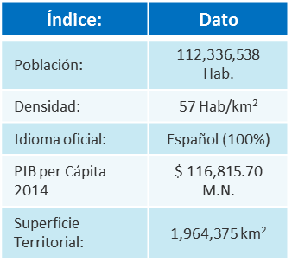
México es la 13ª economía más grande del mundo y ocupa el 2º lugar en América Latina por el tamaño de su PIB.
Debido a que se ha inclinado por un modelo de economía abierta, tiene relaciones comerciales importantes con otros países. Cuenta con cerca de 40 TLC, siendo el principal el TLCAN y su principal socio comercial EUA con cerca del 85 % de sus exportaciones. Las principales fuentes de ingreso del país son el petróleo y las remesas.
Actualmente el poder ejecutivo es liderado por el Partido Revolucionario Institucional (PRI) para el periodo 2013-2018.
De acuerdo con el último Censo de Población y Vivienda 2010 realizado por el INEGI, México cuenta con un total de 112,336,538 habitantes, de los cuales, aproximadamente 20 millones se concentran en la Zona Metropolitana del centro del país.
Lenguaje y cultura
Política
Economía
La lengua predominante es el español; sin embargo, 6 de cada 100 habitantes hablan alguna lengua indígena, siendo el náhuatl y el maya yucateco las de mayor número.
Demografía
El país limita al norte con los Estados Unidos de América; al sur con Belice y Guatemala, al este con el Golfo de México y el mar Caribe, y al Oeste con el Océano Pacífico. Tiene una superficie cercana a 2 millones de km2 y está dividida en 31 Estados y 1 Distrito Federal.
Localización
Fuente: UNAM-IIS, con información de INEGI y Secretaría de Economía.
Entre 2012 y 2015 México registró un Producto Interno Bruto (PIB) que presentó un crecimiento por debajo del que la SHCP y el Banco de México habían pronosticado a inicios de ese último año. Este crecimiento moderado se explicó básicamente por tres hechos relevantes: la caída de los precios del petróleo; la fortaleza del dólar americano y los recortes en el gasto público.

Gráfica 1. Producto Interno Bruto Trimestral a Precios de Mercado, 2012-2015 (Variación Real Anual)
Fuente: UNAM-IIS, con información de INEGI.

Estos tres factores cobran mayor relevancia cuando se espera que en 2016, el recorte del gasto público programado aumente. Según los Criterios Generales de Política Económica de la SHCP, este recorte será 1.5 % menor al de 2015; es decir, en 2016 se gastarán 221 mil millones de pesos menos con el fin de que el gobierno sea menos costoso y más eficiente. Además de esto, el gasto corriente destinado al pago de sueldos y salarios y compra de bienes y servicios se reducirá en 4.7 %, y el déficit público en 0.5 %, comparados con las cifras aprobadas en 2015.
Lo anterior se debe a que el gobierno actual pretende priorizar los programas que beneficien el desarrollo regional; disminuyan las carencias sociales y garanticen al acceso a los derechos sociales de un mayor número de personas, conforme a las definiciones y recomendaciones del Consejo Nacional de la Política de Desarrollo Social (CONEVAL).
Dicho en otras palabras, en 2016 se hará una reingeniería del gasto público basada en la metodología base cero, por lo que cancelarán los programas presupuestales que tengan bajos índices de eficiencia.
El Indicador Global de la Actividad Económica (IGAE), al igual que el PIB, muestran cifras desaceleradas que no plantean un buen futuro para la economía mexicana. El indicador decreció 1 punto del 2011 al 2014, pasando de 3.1 a 2.
Aunque el IGAE se ha venido recuperando a lo largo del 2015, como se muestra en la Gráfica 2 aún sigue estando en niveles inferiores a los esperados. En contraste con el bono demográfico del país, las actividades económicas presentan un comportamiento mixto mientras la Población Económicamente Activa (PEA) va en aumento.

Gráfica 2. Indicador Global de la Actividad Económica, 2004-2015
Fuente: UNAM-IIS, con información de INEGI.

Por otro lado, de acuerdo con el último Censo de Población y Vivienda 2010 realizado por el INEGI, México cuenta con un total de 112,336,538 habitantes, de los cuales, aproximadamente 20 millones se concentran en la Zona Metropolitana del centro del país.

El crecimiento poblacional en México se da a un ritmo aproximado de 1.3 millones de personas al año, lo que significa que para 2025 la población rebasará los 130 millones de habitantes, lo que a su vez se traduce en una mayor demanda de servicios básicos, como alimentación, transporte, vivienda, entre otros.

Gráfica 3. Evolución de la Población en la República Mexicana
(Millones de habitantes y porcentaje)
Fuente: UNAM-IIS, con información de CONAPO.

Según estimaciones del CONAPO, el bono demográfico del país inició en 2014 y según cálculos de los expertos durará al menos 10 años, y aunque actualmente este esté siendo neutralizado por el aumento de la pobreza en el país, se espera para 2020 haya 84.1 millones de mexicanos en edad de trabajar, lo cual, más allá de representar una gran oportunidad para el crecimiento de la economía mexicana, significa que hay una necesidad de desarrollar una infraestructura física e institucional considerable que esté ligada a las demandas de la población.

Gráfica 4. Estructura Demográfica de la República Mexicana, 2015 y 2030
Actual (Año 2015)
Proyección (Año 2030)

Fuente: UNAM-IIS, con información de CONAPO.

De acuerdo con Alejandro González, Director de Gestión y Acción Social (asociación encargada de evaluar los programas sociales del Gobierno Federal), México no está aprovechando la ventaja de tener una Población Económicamente Activa (PEA) mayor a la no activa, debido a la carencia de empleo que se deriva de la falta de crecimiento.
En relación a lo anterior, el Plan Nacional de Desarrollo 2013-2018 señala que pretende llevar a México a su máximo potencial a través de 5 estrategias, entre las cuales destaca la denominada: “México Próspero”, que está orientada a incrementar y democratizar la productividad de la economía mexicana.
En dicha estrategia se puntualiza la importancia de promover un crecimiento sostenido de la productividad en el país, con el fin de generar la optimización en infraestructura para el transporte de insumos estratégicos. Aunado a ello, se menciona que el aprovechamiento del bono demográfico es uno de los ejes clave para la ejecución efectiva del Plan Nacional de Desarrollo (PND).

2.2 Contexto del Programa

2.2.1 Sistema Ferroviario Mexicano

La infraestructura ferroviaria de México está constituida por 26,727 km de vías; de las cuales, 86 % están en operación y el resto fuera de ella. De los 23,202 km de vías en operación, 17,197 km son vías principales y secundarias, y 1,555 km son vías particulares concesionadas (SCT-DGTFM, 2014).

Un indicador relevante es el PIB Ferroviario, cuyo comportamiento trimestral se muestra en la siguiente gráfica, en la cual se observa que si bien se ha ido recuperando a lo largo del año en 2015, aún no se alcanzan los niveles de crecimiento del primer trimestre de 2012 y el último trimestre de 2014.

Gráfica 5. Producto Interno Bruto Ferroviario Trimestral a Precios de Mercado, 2012-2015
(Variación Real Anual)
Fuente: UNAM-IIS, con información de INEGI.

Por otra parte, de acuerdo con los resultados del Reporte Global de Competitividad 2012-2013, publicados por el Foro Económico Mundial (WEF, por sus siglas en inglés), la infraestructura de ferrocarriles de México ocupa el lugar número 60 entre 144 países. En el año 2012, el ferrocarril movía 11 % de la carga, mientras que el autotransporte federal y la vía marítima movían 55 y 34 %, respectivamente.

Lo anterior es relevante por el impacto en los costos de traslado de las mercancías, ya que se reconoce que el transporte ferroviario de carga y pasajeros es un medio que tiene diversas ventajas respecto a otros, principalmente por su capacidad, tiempos de traslado, reducción de emisiones contaminantes y porque es el modo más conveniente y en ciertos casos el único para el traslado de materiales y residuos peligrosos. Además, debido a que las distancias entre las entidades que generan los principales flujos de carga en México, son mayores a los 400 o 500 kilómetros, el transporte de carga ferroviario y el marítimo figuran entre las mejores opciones.

A pesar de lo anterior, la infraestructura ferroviaria de México no ha sido plenamente aprovechada; ya que aunque tiene la capacidad para que los ferrocarriles alcancen una velocidad de al menos 50 km/h, la velocidad ponderada del sistema ferroviario de carga es de solo 28 km/h, por las condiciones deficientes en algunos tramos ferroviarios y la falta de construcción de libramientos en zonas urbanas; así como por las molestias generadas por las demoras, inseguridad, afectaciones a predios aledaños a la vía y falta de señalización, que en conjunto provocan una serie de accidentes que entorpecen la movilidad.

Sin embargo, el sistema ferroviario mexicano tiene la oportunidad de solucionar estos problemas y mejorar sus conexiones en la red para optimizar las actividades logísticas que contribuyan en la disminución de tiempos y costos del transporte de mercancías en diferentes regiones del país. En este sentido, vale la pena señalar los planes que se tienen para la región sur-sureste de México, donde opera la empresa FIT.

Uno de los objetivos del Programa Regional de Desarrollo del Sur Sureste (PRDSS) 2014-2018, es contribuir a lograr las metas planteadas en la Política Nacional de Desarrollo Regional, a partir de las vocaciones y potencialidades locales. En su quinto objetivo, este Programa señala la promoción del fortalecimiento de la infraestructura productiva y los servicios de enlace y conectividad regionales; para lo cual, entre otras actividades, contempla la ampliación y conexión de rutas de ferrocarril que faciliten el traslado de mercancías y personas en la región. Asimismo, vislumbra la ejecución de dos proyectos ferroviarios, uno para transporte de carga en Coatzacoalcos, Veracruz, y otro de transporte masivo en Mérida, Yucatán.

De los 200 proyectos estratégicos para detonar el desarrollo regional de la zona sur-sureste del país, 21 corresponden al subsector ferrocarriles y dos de estos están enfocados en ejecutar la primera etapa del Desarrollo Integral de Corredor Transístmico. El primer proyecto consiste en la rehabilitación del Ferrocarril Transístmico, Coatzacoalcos-Salina Cruz en la Zona Pacífico Sur y Golfo de México, Sistema Urbano Rural Sur 15–COA (Veracruz) y Sur 6–TPC (Tehuantepec, Oaxaca); y el segundo, en la construcción del libramiento Ferroviario Minatitlán-Coatzacoalcos en la Zona del Golfo de México, Sistema Urbano Rural Sur 15–COA (Veracruz). Esto es importante, porque la infraestructura ferroviaria de la región sur-sureste de México tiene un total de 4,877.53 km, que representan 12 % de la red nacional, la cual se considera hasta hoy deficiente y con requerimientos de inversión para su mantenimiento y ampliación. Ahora bien, para referirnos al mantenimiento de una parte de la infraestructura ferroviaria en esta región del país, es necesario exponer algunos detalles del Programa Presupuestario E022 del FIT.

2.2.2 El Ferrocarril del Istmo de Tehuantepec y el Programa Presupuestal E022

En la región sur-sureste de México existen dos empresas que se encargan de brindar el servicio de transporte de carga ferroviario. Estas son: Ferrosur y Ferrocarril del Istmo de Tehuantepec (FIT); la primera de ellas perteneciente al Grupo México y la segunda, al Gobierno Federal.
Ferrosur se dedica a ofrecer servicios de transporte de carga ferroviaria y auxiliar en la vía del Ferrocarril del Sureste. Para hacerlo, la empresa está sujeta al cumplimiento de distintas obligaciones; entre ellas, mantener en buenas condiciones los derechos de vías férreas, ferrocarriles, edificios e instalaciones, y la terminal del transbordador; ya que la propiedad de todos estos activos permanece en poder del Gobierno Federal mexicano hasta que la empresa finalice con la concesión y los derechos sobre los mismos le sean devueltos al primero.

Por otro lado, se encuentra la empresa asignataria del Gobierno Federal denominada: Ferrocarril del Istmo de Tehuantepec, S.A. de C.V. (FIT), cuyo objetivo principal es la operación, mantenimiento, explotación y, en su caso, construcción de las vías generales de comunicación ferroviaria que le sean asignadas en los términos de la Ley Reglamentaria del Servicio Ferroviario y su Reglamento.

Como se mencionó en el primer capítulo de este trabajo, actualmente el FIT presta el servicio público de transporte ferroviario de carga en dos modalidades. La modalidad como asignatario en la Línea Z que va de Medias Aguas, Veracruz, a Salina Cruz, Oaxaca, y la modalidad dictada por la Secretaría de Comunicaciones y Transportes el 10 de agosto del año 2007, derivado del abandono de operaciones del concesionario denominado Compañía de Ferrocarriles de Chiapas y Mayab, S.A. de C.V. Este último mandato obliga al FIT a operar, explotar y mantener las vías de comunicación ferroviaria Chiapas y del Mayab y a prestar el servicio público de transporte de carga en ellas.

En la primera modalidad, el FIT es encargado de conservar y dar mantenimiento a las vías y estructuras de la Línea Z; además de controlar el tráfico de trenes y las comunicaciones entre ellos, con lo cual se puede otorgar derechos de paso a todos los concesionarios del servicio público de transporte ferroviario, mediante el pago de una contraprestación estipulada en la Ley Reglamentaria del Servicio Ferroviario. Por otro lado, está la segunda modalidad, por la que el FIT está obligado a operar las rutas de Coatzacoalcos a Valladolid en la costa del Golfo y de Ixtepec a Ciudad Hidalgo en la costa de Chiapas.

En comparación con las líneas Chiapas y Mayab, la Línea Z se encuentra en mejores condiciones de operación, debido en parte a que existe un menor porcentaje de robo de las partes del material de fijación. En las líneas Chiapas y Mayab se presentan diversos problemas, como son: el robo de partes de la vía y de los carros; la sustracción de combustible diésel; el robo de mercancías de carros en tránsito; el movimiento de transmigrantes centroamericanos que abordan los trenes de manera ilegal para llegar a Estados Unidos; la mala calidad de vía por abandono o diferimiento de programas de conservación que han provocado un alto número de accidentes que a su vez, exigen la reducción de la velocidad de las locomotoras y significan un incremento en los costos de operación del ferrocarril.

El PP E022-Operación y Conservación de Infraestructura Ferroviaria, consiste en la prestación del servicio de transporte ferroviario de carga, la cual es una de las actividades que el sector público realiza para satisfacer una demanda de la sociedad y facilitar el desarrollo económico de las personas físicas o morales; con el fin de contribuir con el cumplimiento del Programa Sectorial de Comunicaciones y Transportes 2013-2018, que en uno de sus objetivos señala: “Desarrollar una infraestructura de transporte y logística multimodal que genere costos competitivos, mejore la seguridad e impulse el desarrollo económico y social”.

Por lo anterior, el FIT deberá contar con las líneas férreas que estén en buenas condiciones y que le permitan competir con otros medios de transporte de carga, como el autotransporte y el marítimo. De acuerdo con Jorge Kohon (2011), esto solo será posible mediante una participación activa de los gobiernos y del sector privado como operador y a su vez como demandante de los servicios.

3. Marco Conceptual de la Evaluación

3.1 Definición de Evaluación Costo-Efectividad

A partir de la década de los 50, en el sector público se comenzó a diseñar una metodología con la finalidad de delimitar una estructura analítica óptima para la toma de decisiones, en situaciones donde no era posible efectuar una evaluación cuantitativa de los resultados y beneficios de un programa gubernamental. Durante dicho periodo la EECE se desarrolló principalmente en el área militar y en el área de la economía para la salud. Hoy en día, la EECE es utilizada en un amplio número de intervenciones en materia de transporte y de medio ambiente, por mencionar solo algunos.
La EECE tiene como finalidad generar un esquema de comparación entre las intervenciones de los programas federales. Esto se estructura a través de los costos previstos y en los que se ha incurrido, así como de los resultados previstos y los obtenidos. La Evaluación Costo-Efectividad busca generar un análisis retrospectivo que coadyuve en la valoración del costo de las intervenciones llevadas a cabo y los resultados que estas arrojaron.
De acuerdo con Henry Levin y Patrick McEwan (2001), la EECE se puede delimitar como aquella evaluación de alternativas que considera los costos y los efectos de estos expresados en resultados.
Los dividendos son expresados en términos físicos y no monetarios y la intervención elegida será aquella que tenga una mayor relación Resultado-Costo:
Resultado
Costo
O bien, que tenga un menor Costo–Resultado si se expresa de la siguiente manera:
Costo
Resultado

De acuerdo con lo anterior, se estipula que las intervenciones sujetas a EECE solo pueden ser comparadas si cumplen con dos características: 1) si tienen los mismos o similares objetivos, y 2) si utilizan la misma medida para evaluar los resultados. Esto quiere decir que no es posible comparar intervenciones que contengan metas distintas y, por otro lado, solo se puede establecer en términos relativos la superioridad de una opción con respecto a otra, ya que no se ha establecido si sus beneficios son mayores que sus costos.
Si se tiene delimitado un único resultado, la comparación entre las alternativas será directa. No obstante, es posible que cada una de dichas alternativas tenga más de un solo resultado. Si así fuera el caso, se debe obtener entonces para cada una de las alternativas, un ratio o cociente costo efectividad para cada resultado esperado: Resultado-Costo o Costo-Resultado. En el supuesto que una alternativa en específico demuestre sistemáticamente una mejor relación Resultado-Costo o Costo-Resultado en todos los resultados esperados, entonces esta deberá ser elegida como la mejor opción.
Sin embargo, puede pasar que una alternativa tenga una mejor relación Resultado-Costo para un resultado esperado y otra alternativa lo tenga mejor para otro resultado esperado. Para este supuesto se puede utilizar la metodología Costo-Utilidad, en la cual se puede adoptar una medida a raíz de ponderar cada resultado esperado.
Diana B. Petitti (2000), plantea que existen seis fases que deben cumplimentarse para realizar de manera adecuada el análisis Costo-Efectividad: 1) establecer el problema; 2) describir el modelo conceptual; 3) identificar costos y obtener la información; 4) identificar los resultados y obtener la información; 5) estimar el Costo-Efectividad, y 6) hacer análisis de sensibilidad.
La primera fase alude al hecho de que se debe establecer un mecanismo efectivo para identificar de manera clara y concisa el problema que se va a atender. La segunda exige que se debe tener un marco conceptual consolidado bajo el cual pueda operar el análisis. La tercera delimita los costos que emanan de la evaluación. En la cuarta se hace un análisis minucioso para identificar cuáles son los resultados que arroja la evaluación y, en consecuencia, se obtiene información detallada de cada uno de esos dividendos. Esos resultados son físicos, no monetarios. Finalmente, para culminar con el Análisis Costo-Efectividad es necesario calcular la relación Costo-Efectividad para cada una de las diversas intervenciones y, finalmente, llevar a cabo el análisis de sensibilidad a partir de los resultados obtenidos.
La evaluación brindará hallazgos y resultados específicos que demuestren la relación de Costo-Efectividad de las diversas intervenciones del PP evaluado. Asimismo, ofrecerá una serie de recomendaciones bajo la perspectiva de hacer más eficaz y mejorar la asignación de los recursos presupuestarios, así como la generación de mecanismos para brindar de manera clara y transparente la metodología y los procedimientos que fueron llevados a cabo durante el proceso.

3.1.1 Indicadores de Efectividad

La Evaluación Costo-Efectividad se apoya en una serie de indicadores que deberán estar sustentados por documentos, informes y datos de las instancias oficiales dedicadas de manera directa o indirectamente, al tema de análisis. Dicha información se obtiene a nivel nacional, así como a nivel internacional. Para el caso de la Evaluación Costo-Efectividad del PP E022 fueron contemplados anuarios estadísticos, guías, manuales de operación, informes de actividades, registros y formatos estadísticos, informes de encuestas y demás reportes de la Secretaría de Comunicaciones y Transportes.
Asimismo, se identificaron y utilizaron boletines de información estadística que fueron emitidas por el Consejo Nacional de Población (CONAPO) y el Instituto Nacional de Estadística y Geografía (INEGI). También, fue contemplada la literatura que emanó de instancias internacionales de carácter regional y global, como la Organización de las Naciones Unidas (ONU), el WEF, el Banco Mundial, entre otros.

3.1.2 Delimitación de los Costos

La definición de costos más apropiada para el presente trabajo de evaluación es el que considera a este factor como el valor de los recursos consumidos en una actividad para lograr determinado producto o resultado. En este sentido el costo es un factor estratégico mediante el cual se puede medir el desempeño y efectividad de un programa y alinear los recursos que fueron utilizados para obtener los resultados, es decir, permite evaluar la reasignación de recursos dentro de un mismo programa o hacia otros, de una manera más efectiva.
Dicho lo anterior, las definiciones de costos que se tomaron en cuenta para la elaboración de la presente EECE fueron las siguientes:
- Agrupación de Costos. Acumulación de costos en grupos para facilitar su asignación.
- Costos Asignados. La asignación de costos adquiere relevancia cuando un costo arroja beneficios a dos o más objetivos.
- Costo base. Es el costo que resulta de sumar todos los costos que se consideran necesarios para cuantificar un objetivo. Para obtenerlo se deben tomar en cuenta los siguientes tipos de costos:
  - Costos directos del programa (Gastos Programables Ejercidos).
  - Costos incrementales del programa.
  - Costos indirectos (Asignación de gastos administrativos del Programa).
  - Costos de apoyo o recurrentes del programa.
  - Servicios internos del programa.
  - Otros costos.
- Comportamiento de Costos. Son las variaciones que sufren los costos en función de la respuesta de variables de diversa índole.
- Costo Estándar. Es el valor de un objeto el cual es calculado sobre una base unitaria.
- Costos Indirectos o Gastos Programables Ejercidos. Son aquellos costos que surgen como resultado de la producción de un bien o el ofrecimiento de un servicio. Pueden ser considerados el trabajo directo, el trabajo de operación, las adquisiciones de capital, entre otros.
- Costo Incremental. Elevación de los costos que ocurre como consecuencia de circunstancias exógenas, tales como la decisión de incrementar los niveles de servicio, la adición de una nueva intervención, o un cambio en la escala de operación.
- Asignación de Gastos Administrativos del Programa. Este elemento también es conocido como costos indirectos; es decir, se trata de todos aquellos costos que deberán ser asignados, ya que se aplican a más de un objetivo de costo.
- Servicios Internos. Servicios que se consideran como costos administrativos o corporativos en apoyo al Programa.

De acuerdo a los principios de Contabilidad Gubernamental y Armonización Contable, la cuantificación de los costos se presentará con base en lo establecido en el Clasificador por Objeto del Gasto, y la unidad mínima para la comparación de los mismos será la partida presupuestal.
Para efectos de este trabajo, y con base en la terminología expuesta por las autoridades administrativas, la EECE del PP E022 del FIT se centrará en conocer cuánto costó la intervención o las intervenciones, qué resultados se obtuvieron y si los beneficios obtenidos excedieron los costos. Es decir, el análisis Costo-Efectividad tomará en cuenta la contabilización no monetaria de los resultados o beneficios obtenidos de las intervenciones.

4. Metodología de la Evaluación Costo-Efectividad

La EECE es un análisis que permite comparar entre sí diversas intervenciones, políticas, programas o proyectos en términos de sus costos de implementación y del logro de los resultados previstos o de los impactos obtenidos. El análisis se centra en cuánto costaron estas intervenciones/políticas/programas/proyectos, en los resultados obtenidos y en si los beneficios excedieron los costos. Este análisis resulta relevante para comparar resultados obtenidos (ex post) con aquellos esperados (ex ante).
Para el desarrollo de la evaluación del PP E022 se definió una serie lógica para determinar los beneficios y resultados del mismo. Esta estructura responde a cuatro elementos específicos con los cuales se puede fundamentar el estudio general:

Figura 1. Metodología para la Evaluación Específica de Costo-Efectividad

Informe de Diseño
Informe de Costos
Evaluación Costo-Efectividad
Informe Final

Fuente: UNAM-IIS, 2015.

Cada una de las etapas señaladas permite un entendimiento estratégico y pertinente de la EECE de acuerdo con los siguientes puntos:
- Diseño. Establece una perspectiva integral de la estrategia utilizada por los operadores de los PP.
- Costos. Identifica, cuantifica y valora los costos internos y externos de las intervenciones.
- Costo–Efectividad. Determina la relación Costo-Efectividad del PP E022 a través del análisis de los PP que lo conforman, así como del estudio comparativo de benchmarking.
- Informe Final. Presenta los principales resultados, así como los hallazgos conclusiones y recomendaciones correspondientes al estudio de evaluación del PP E022.

4.1 Evaluación de Diseño

Con la finalidad de establecer una perspectiva integral de la estrategia utilizada por el FIT para operar el PP E022 Operación y Conservación de Infraestructura Ferroviaria, en esta primera sección de la evaluación de Costo-Efectividad se desarrollará un análisis documental sobre la justificación de la creación del programa de análisis y sobre las necesidades que cubre.
En este sentido, la evaluación de diseño del programa es un instrumento que permite justificar su existencia, y asegurar que el proceso de planeación estratégica que origina la política pública a evaluar es congruente y contribuye de forma eficaz con el cumplimiento de los objetivos establecidos en el Plan Nacional de Desarrollo 2013-2018, así como en el Plan Sectorial de Comunicaciones y Transportes del mismo periodo con la propia planeación de la entidad bajo un enfoque de resultados.
Cabe mencionar, que la evaluación de diseño cumplirá con lo establecido en el Modelo de Términos de Referencia para la Evaluación en materia de Diseño publicado por el CONEVAL, mismo que contempla las siguientes secciones:

Tabla 2. Fases de la Evaluación de Diseño
Número | Fases | Objetivo
1 | Principales Características del Programa | Se establecerá el panorama general de la estructura y operación del programa con la finalidad de ofrecer una visión integral sobre su funcionamiento, alienación a los objetivos estratégicos y alcances del mismo.
2 | Justificación de la Creación y Diseño del Programa | Analizar la justificación de la creación y del diseño del Programa E022, tomando en cuenta la existencia de documentos soporte, en los que se especifique el problema o necesidad que el programa busca atender, las causas, efectos y características del problema.
3 | Contribución del Programa a los Objetivos Nacionales y los Sectoriales | Determinar si los propósitos del Programa Presupuestario contribuyen al cumplimiento de los objetivos del Plan Nacional de Desarrollo y del Programa Sectorial respectivo, así como otros documentos de planeación estratégica en donde el programa contribuya.
4 | Población Potencial y Objetivo | Identificar si la población potencial, objetivo y atendida está definida en documentos oficiales y si se cuenta con unidades de medida, así como metodologías para su cuantificación y fuentes de información.
5 | Matriz de Indicadores de Resultados | Analizar la Matriz de Indicadores de Resultados (MIR) del Programa E022, considerando que cumpla con todas las características establecidas en la Metodología del Marco Lógico (MML).
6 | Complementariedades y/o Coincidencias con otros Programas | Analizar si el Programa se complementa o presenta similitudes con otros programas federales y si genera sinergias para desarrollar la infraestructura de transporte y logística nacional.
7 | Conclusiones del Diseño del Programa | Determinar las Fortalezas, Oportunidades, Debilidades y Amenazas (FODA) y detectar los principales hallazgos en materia cualitativita y cuantitativa del Programa E022.  Realizar recomendaciones estratégicas para la toma de decisiones y planteamientos de mejora e innovación en la planeación, implementación de intervenciones y seguimiento a resultados del Programa E022.
Fuente: UNAM-IIS, 2015.

De esta forma, la etapa final del Programa se clasifica de la siguiente manera:
Tabla 3. Estructura Global de la Evaluación
1 | 2 | 3 | 4
Diseño institucional del programa | Costos del programa | Resultados obtenidos | Relación Costos–Resultados y Análisis Costo–Efectividad
5 | 6 | 7 | 8
Comparación con programas similares a nivel nacional o internacional | Conclusiones y recomendaciones en materia de Costo–Efectividad | Bibliografía | Anexos
Fuente: UNAM-IIS, 2015.

4.2 Evaluación Costo-Efectividad

La evaluación Costo-Efectividad es un análisis que permite comparar entre sí diversas intervenciones en términos de sus costos de implementación y del logro de los resultados previstos o de los impactos obtenidos.
En específico el análisis se centra en la cuantificación de los costos de las intervenciones, los resultados obtenidos y la comprobación de que los beneficios excedieron a sus costos. Este análisis resulta relevante para comparar resultados obtenidos (ex post) con aquellos esperados (ex ante). Las etapas correspondientes al análisis Costo-Efectividad son las siguientes:
Tabla 4. Clasificación de Etapas Correspondientes al Análisis Costo-Efectividad
1 | 2 | 3
Análisis descriptivo del programa. | Análisis costo beneficio del programa. | Análisis costos efectividad de los programas.
4 | 5 | 6
Análisis de comparación de costos. | Análisis comparativo experiencias nacionales e internacionales. | Conclusiones.
Fuente: UNAM-IIS, 2015.

Para poder comprender la evolución de los costos de la implementación de las intervenciones es necesario observar las diferentes etapas del proceso presupuestal de las mismas y su proceso de identificación, cuantificación y valoración en los diferentes niveles del mismo.

4.2.1 El Proceso Presupuestario

El proceso de evaluación de las políticas públicas no puede entenderse sin la comprensión del funcionamiento del proceso presupuestario. Es a partir de este que se puede observar la conceptualización y desarrollo de las políticas públicas desde la perspectiva inicial del proceso de planeación estratégica nacional, así como del proceso de programación de las acciones y recursos necesarios para llevarlas a cabo, el de obtención de los recursos para su ejecución, y subsecuentemente de los mecanismos de seguimiento y control del gasto para finalmente evaluar sus resultados y asegurar que estos contribuyen efectivamente a logro de los objetivos para los que fueron destinados.

A continuación se muestra la descripción de las Etapas del Proceso Presupuestario:

Tabla 5. Descripción de las Etapas del Proceso Presupuestario

Etapa | Objetivo de la etapa
Planeación | Concretar la visión de desarrollo social, económico y político nacional a través de estrategias e instrumentos factibles y adecuados.
Programación | Cumplir con los objetivos de la planeación nacional a través de metas alcanzables.
Presupuestación | Mejorar la asignación de recursos a los programas presupuestarios con base en resultados.
Ejercicio y Control | Asegurar los resultados mediante un adecuado ejercicio y control de los recursos (adecuaciones presupuestarias).
Seguimiento | Generar la información necesaria para una adecuada programación, asignación y control de recursos para el efectivo cumplimiento de resultados.
Evaluación | Verificar los resultados de la ejecución de los programas, políticas públicas y desempeño institucional para identificar su eficacia, eficiencia, economía y calidad, así como aplicar las medidas conducentes y utilizar sus resultados en la toma de decisiones presupuestarias.
Rendición de Cuentas | Garantizar un adecuado ejercicio de los recursos con base en criterios establecidos por la normatividad en la materia.
Fuente: UNAM-IIS, con información de la LFPRH.

4.2.2 Objetivos de la Evaluación

4.2.2.1 Objetivo General

Realizar una EECE para el PP E022 Operación y Conservación de Infraestructura Ferroviaria, que analice el costo de la intervención y los resultados que se obtuvieron (ex post). A través del uso de metodologías cuantitativas y cualitativas rigurosas que provean de resultados que permitan comparar el costo. El periodo de evaluación será para los años 2012 a 2014.

4.2.2.2 Objetivos Específicos

- Verificar que la planeación estratégica (diseño institucional) del programa corresponda con la operación del mismo.

- Asegurar que se cumple con el propósito del programa definido en la Matriz de Indicadores para Resultados (MIR).

- Determinar los costos de rehabilitación y mantenimiento destinados a la infraestructura ferroviaria que comprende este programa.

- Identificar los indicadores de desempeño clave en términos de costo del programa, así como los costos de rehabilitación y mantenimiento de la infraestructura ferroviaria que comprende el programa.

- Determinar el costo administrativo del programa y su importancia relativa del mismo respecto al gasto total del programa.

- Señalar los indicadores de desempeño que pueden medir los resultados del programa.
Corroborar que los resultados del programa excedieron a los costos del mismo.

- Demostrar que el Costo-Efectividad obtenido (ex post) se compara favorablemente con el costo efectividad previsto (ex ante).

- Determinar si los resultados obtenidos en términos de transporte de mercancías así como los tiempos de traslado de las mismas, se comparan favorablemente con programas similares a nivel internacional.

4.2.3 El Proceso de la Evaluación

Una evaluación es el análisis sistemático y objetivo de los programas federales, cuya finalidad es la de determinar la pertinencia y el logro de sus objetivos y metas, así como su eficiencia, eficacia, calidad, resultados, impacto y sostenibilidad.

El proceso de evaluación Costo-Efectividad del PP de estudio buscará identificar la eficiencia del uso y aplicación de los recursos del programa, así como los resultados que se obtuvieron a partir de ellos.

Si bien, en términos generales, los indicadores y el reporte de avance de metas del programa de estudio son generados por las propia entidad; la evaluación a esta política pública se llevará a cabo por los especialistas externos del IIS, lo que otorga un carácter de independencia y objetividad a los análisis y recomendaciones presentadas.

En términos generales, se buscará que los resultados de esta evaluación sean tomados en cuenta para mejorar el diseño y gestión del programa y para orientar las asignaciones de recursos fiscales con mayores elementos de análisis y juicio respecto a los objetivos, las prioridades, los avances alcanzados y los factores que inciden en el impacto económico y social del programa, su eficacia y eficiencia, así como en la calidad de los bienes y servicios entregados a la población.

De acuerdo a la metodología de evaluación Costo-Efectividad, a continuación se describen sus elementos principales.

4.2.3.1 Costos del Programa

El costo se define como el valor de los recursos consumidos en una actividad para lograr determinado producto o resultado. Este es relevante para medir el desempeño de un programa, alinear los recursos utilizados con los resultados obtenidos para evaluar su efectividad y reasignar recursos dentro del mismo o hacia otro programa.
Para la correcta evaluación del PP, además de los montos de inversión asociados a cada proyecto o intervención, se consideraron aquellas partidas presupuestales que fueron necesarias para el desarrollo de las intervenciones incluyendo los gastos asociados a sueldos y salarios y otros costos asociados con el desarrollo de los mismos. Un hecho a resaltar es que, en términos del sector público, además del costo directo presupuestal que genera el programa de análisis, su operación tiene impacto en otras áreas transversales de la SCT. A partir de la identificación de los costos se determinó su pertinencia con base en la determinación de si una acción tiene o no un efecto incremental en los costos de los agentes directa e indirectamente involucrados.
Considerando que existen diversos centros de costo que intervienen en la planeación, desarrollo y ejecución de las intervenciones, se realizó del PP, como se mencionó anteriormente, por partidas presupuestarias específicas, consideradas de apoyo para las actividades administrativas que incidieron en las intervenciones.

Tabla 6. Clasificación de los Costos
1 | 2 | 3 | 4
Descripción del marco teórico | Diseño y elaboración de los instrumentos para el levantamiento de costos del programa | Análisis de las intervenciones del programa | Identificación, cuantificación y valoración de los costos operativos para el programa
Fuente: UNAM-IIS, 2015.

4.2.3.2 Beneficios del Programa

Desde el punto de vista socioeconómico, los beneficios que se pueden atribuir al programa son los siguientes:
- Ahorros en los Costos de Operación Ferroviaria. Reducción de los tiempos de traslado de la carga que circula por la vía, cuantificando el valor del tiempo de la carga y considerando el aumento en las velocidades asociadas a la realización del programa.
- Ahorros en los Costos de Mantenimiento. Reducción de los recursos utilizados para mantener un nivel óptimo de servicio de la infraestructura. Se cuantifican y se valoran por el número de componentes a utilizar, multiplicados por su precio promedio de mercado y se calculan como una diferencia entre la situación con programa respecto a la situación sin programa optimizada.
Por su parte, si se consideran los beneficios desde el punto de vista particular de la entidad, estos se referirán a los ingresos que reciben por concepto de la prestación de los servicios de transporte de carga y los derechos de paso.

4.2.3.3 Evaluación Socioeconómica del Programa

La evaluación socioeconómica permite identificar el aporte que hace el programa al bienestar socioeconómico nacional, sin tener en cuenta el efecto del programa sobre la distribución de la riqueza. La evaluación económica está juzgando al programa según su aporte al objetivo de contribuir al bienestar de la colectividad nacional, teniendo en cuenta el objetivo de eficiencia. La evaluación económica corresponde al proceso de identificación, medición, y valorización de los beneficios y costos del programa, desde el punto de vista del bienestar social, con el propósito de determinar su contribución al incremento de la riqueza nacional.
La evaluación se puede llevar a cabo desde dos puntos de vista: a) el enfoque de los costos en que se han incurrido para llevar a cabo el programa, y b) el enfoque de los beneficios obtenidos a partir de la instrumentación de la intervención. Los objetivos que persigue cada una de las evaluaciones conllevan a diferentes tipos de conclusiones.

Análisis Costo-Eficiencia
El análisis Costo-Eficiencia es una evaluación socioeconómica que permite asegurar el uso eficiente de los recursos mediante la comparación de dos alternativas de solución, bajo el supuesto de que generan los mismos beneficios.
Para este tipo de evaluación, de acuerdo con el Grupo de Economistas y Asociados (2007), se pueden indicar los siguientes costos:
- Costos de transporte. Representan los gastos que ocasiona formar y mover un tren (excepto fuerza motriz). Incluye tráfico, movimiento en patios y terminales, despacho de trenes, señalamiento y telecomunicaciones, laborales y diversos transportes.
- Costos de fuerza motriz y equipo de arrastre. Incluye el costo de locomotoras-camino, locomotoras-patio y tipo de carro.
- Costos de conservación y mantenimiento de vías estructuras. Recursos para mantener un nivel óptimo de servicio de la infraestructura; se incluye la reposición de vía, su mantenimiento, empleados de estación, estaciones, estructuras y maquinaria de talleres, laborales y diversos de vía.
- Gastos generales y diversos. Incluyen gastos de operaciones diversas, gastos generales, gastos ajenos a la operación, entre otros.
La evaluación en diferentes intervenciones permite observar cuáles son los programas en que la asignación de recursos es más eficiente. Para la evaluación se considera el indicador del Costo Anual Equivalente (CAE) que es utilizado frecuentemente para evaluar alternativas del Programa o intervenciones que brindan los mismos beneficios; pero que poseen distintos costos y/o distinta vida útil.
El CAE es la anualidad del valor presente de los costos relevantes menos el valor presente del valor de rescate de un Programa o intervención, considerando el horizonte de evaluación de cada una de las alternativas y puede ser calculado con la siguiente fórmula:

$$CAE=(VPC)\frac{r (1+r) ^{m}}{\left(1+r\right) ^{m}-1}$$
Dónde:
- VPC: Valor Presente del Costo total de la intervención (debe incluir la deducción del valor de rescate del programa).
- r: Tasa social de descuento.
- m: Número de años de vida útil del activo.
El VPC debe calcularse mediante la siguiente fórmula:

$$VPC=\sum_{t=0}^{n}{ }\frac{C_{t}}{(1+r) ^{t}}$$
Dónde:
- Ct: Costos totales en el año t.
- r: Tasa social de descuento.
- t: Año calendario, en donde el año 0 será el inicio de las erogaciones.
- n: Número de años del horizonte de evaluación.
La intervención más conveniente será aquella con el menor CAE. Si la vida útil de los activos es la misma para cada una de las alternativas analizadas, la comparación entre estas se realizará a través del valor presente de los costos de las alternativas.
Aplicación del Modelo
Con base en los costos de la operación y conservación de la infraestructura ferroviaria se buscará mostrar evidencia sobre la eficiencia, tanto en costos de traslado como en tiempos de recorrido que puede representar el cambio modal de transporte de mercancías, lo anterior con el objetivo de buscar estrategias que favorezacan la competitividad de las regiones en donde se encuentra la infraestructura del FIT.

Análisis Costo-Beneficio
El Análisis Costo-Beneficio tiene como objetivo determinar si un programa es económicamente eficiente y qué tan eficiente es. Entre las medidas de eficiencia más utilizadas se encuentran el Valor Presente Neto (VPN), la Tasa Interna de Retorno (TIR) y la Tasa de Rendimiento Inmediato (TRI). El VPN de un programa se define como la diferencia entre el valor monetario de todos los beneficios de una política pública y el valor de todos los costos necesarios para su implementación, ambos descontados por una tasa social de descuento.

Costos
De acuerdo con el Grupo de Economistas y Asociados (2007) para este tipo de evaluación se pueden indicar los siguientes costos:
- Costos de transporte. Representan los gastos que ocasiona formar y mover un tren (excepto fuerza motriz). Incluye tráfico, movimiento en patios y terminales, despacho de trenes, señalamiento y telecomunicaciones, laborales y diversos transportes.
- Costos de fuerza motriz y equipo de arrastre. Incluye el costo de locomotoras-camino, locomotoras-patio y tipo de carro.
- Costos de conservación y mantenimiento de vías estructuras. Recursos para mantener un nivel óptimo de servicio de la infraestructura; se incluye la reposición de vía, su mantenimiento, empleados de estación, estaciones, estructuras y maquinaria de talleres, laborales y diversos de vía.
- Gastos generales y diversos. Incluyen gastos de operaciones diversas, gastos generales, gastos ajenos a la operación, entre otros.

Beneficios
- Ahorros en los Costos de Operación Ferroviaria. Se refiere a la reducción de tiempos de traslado de la carga que circula por la vía cuantificando el valor del tiempo de la carga y considerando el aumento en las velocidades asociadas a la realización del programa.
- Ahorros en los costos de mantenimiento. Reducción de los recursos utilizados para mantener un nivel óptimo de servicio de la infraestructura. Se cuantifican y se valoran por el número de componentes a utilizar, multiplicando por su precio promedio de mercado y se calculan como una diferencia entre la situación con programa respecto a la situación sin programa optimizada.
Evaluando comparativamente la situación con programa y la situación sin programa optimizada, se puede demostrar si la intervención, cuantificando los costos y beneficios que genera y descontando los flujos netos a una tasa social de descuento (10 %), genera riqueza para el país. Si el resultado del VPN es positivo, significa que los beneficios derivados del programa son mayores a sus costos. Alternativamente, si el resultado del VPN es negativo, significa que los costos del programa son mayores a sus beneficios.

La fórmula del VPN es la siguiente:

$$VPN=\sum_{t=0}^{n}{\frac{B_{t}-C_{t}}{{\left(1+r\right)}^{t}}}$$

Donde:

- Bt: Beneficios totales en el año t.
- Ct: Costos totales en el año t.
- Bt-Ct: Flujo neto en el año t.
- n: Número de años del horizonte de evaluación.
- r: Tasa social de descuento.
- t: Año calendario, en donde el año 0 será el inicio de las erogaciones.

Asimismo, se calculará la TIR, definida como la tasa de descuento que hace que el VPN de un programa sea igual a cero. Esto es económicamente equivalente a encontrar el punto de equilibrio de una intervención, es decir, el valor presente de los beneficios netos de la intervención es igual a cero y se debe comparar contra una tasa de retorno deseada.

La TIR se calcula de acuerdo con la siguiente fórmula:

$$VPN=\sum_{t=0}^{n}{\frac{B_{t}-C_{t}}{{\left(1+TIR\right)}^{t}}=0}$$

Donde:

- Bt: Beneficios totales en el año t.
- Ct: Costos totales en el año t.
- Bt-Ct: Flujo neto en el año t.
- n: Número de años del horizonte de evaluación.
- TIR: Tasa Interna de Retorno.
- t: Año calendario, en donde el año 0 será el inicio de las erogaciones.

Aplicación del Modelo

Con base en los costos y beneficios que genera la operación del PP E022 se buscará determinar la rentabilidad del programa presupuestario y los posibles escenarios que maximicen los recursos empleados en su ejecución.

4.2.3.4 Evaluación Económica del Programa

La evaluación económica del programa, también se puede ver desde el punto de vista propio de la entidad, considerando exclusivamente los costos y los ingresos generados por el programa para esta.
En dicha modalidad, los beneficios se determinarían a partir del cobro de los servicios de transporte de carga que produce el programa. Los costos, por su parte, se refieren a los mismos considerados en la evaluación socioeconómica.
A partir de lo anterior, se podrán determinar los niveles de equilibrio para que el programa pudiera resultar rentable y se pueden aplicar los mismos criterios en cuanto a su rentabilidad que en el caso de la evaluación socioeconómica.
Esta evaluación no forma parte del alcance de la evaluación Costo-Efectividad del programa E022, sin embargo, puede ser una herramienta de análisis y toma decisiones en cuanto a las relaciones de causalidad del programa para la maximización de sus resultados.

4.2.4 Resultados del Programa

Una vez analizado el PP E022, desde la perspectiva del diseño, de los costos y de la eficiencia en el manejo de los recursos públicos se podrán identificar los principales resultados del mismo; así como sus áreas de oportunidad, riesgos y aspectos de mejora para su fortalecimiento.
Los resultados atribuibles al programa presentan diversos aspectos que influyen en el desarrollo y operación de la infraestructura ferroviaria del país. A continuación se presentan los dos aspectos determinantes del impacto del programa.

4.2.4.1 Eficacia del Programa

Se refiere al cumplimiento de las metas físicas y presupuestales del programa. El enfoque de la eficacia permite asegurar, desde la perspectiva del Presupuesto Basado en Resultados (PBR) que el programa cumple con el desarrollo de sus actividades, genera los bienes y servicios (componentes) necesarios para el logro del objetivo del mismo (propósito) y que de esta forma contribuye al logro de un objetivo de la planeación estratégica.

Los aspectos que se evaluarán en esta dimensión son:

Figura 2. Medición de la Eficacia del Programa

Fuente: UNAM-IIS.

4.2.4.2 Eficiencia del Programa

En la segunda etapa de obtención de los resultados del programa, se evaluará además del cumplimiento de sus metas, la forma en que se utilizaron los recursos asignados a través de los siguientes aspectos:

Figura 3. Medición de la Eficiencia del Programa

Fuente: UNAM-IIS.

4.2.5 Comparación de los Resultados con Programas Nacionales e Internacionales

El objetivo de este estudio es analizar el estado actual de la infraestructura ferroviaria en México, basado en el PP E022, de forma comparativa a programas similares considerándose variables estructurales e indicadores internacionales. El análisis comparativo se centrará tanto en países con un nivel de desarrollo de infraestructura similar al de México como en otros con distintos niveles, con la finalidad de observar las mejores prácticas y aspectos de mejora, así como resaltar las fortalezas que ofrece el programa de estudio.

4.2.5.1 Aspectos a Considerar

En este análisis se desarrollará una investigación sobre las políticas públicas desarrolladas por los diversos países considerados en materia de infraestructura ferroviaria, considerando algunas de las siguientes variables clave, mismas que se detallan a continuación y se clasifican en:
Diseño y Operación
- Diseño estratégico y administración de las políticas públicas en materia de infraestructura ferroviaria.
- Descripción física del tipo de infraestructura desarrollada en cada país.
- Tipo de procedimientos para la operación y conservación de la infraestructura ferroviaria.
- Recursos destinados a la infraestructura y sus fuentes de financiamiento (públicos, privados o mixtos).
- Métricas de operación ferroviaria.
- Indicadores de rentabilidad.
- Legislación, seguridad pública e impacto ambiental.

Impacto:
- Volúmenes de carga.
- Costos de operación ferroviaria.
- Competitividad en infraestructura.
- Desempeño logístico.
El desarrollo de este análisis se realizará a partir de la consulta de información pública de diferentes fuentes de información nacional e internacional, así como de los propios gobiernos nacionales y organizaciones especializadas en la materia, buscando contar con indicadores transversales que favorezcan la comparación y el contraste de las variables relevantes.
Como instrumento de análisis se contempla la elaboración de una matriz que permita comparar de forma transversal a los distintos países con base en indicadores homogéneos y estandarizados que permitan ponderar sus resultados en función del nivel de desarrollo, mercado al que atienden, características físicas propias, etcétera.

4.2.5.2 Criterios de Evaluación

Posteriormente, a través de una métrica común, se hará una comparación de los sistemas ferroviarios a nivel nacional e internacional, considerando que por sus características propias, los sistemas son distintos en su estructura, contexto, geografía, así como en marco normativo y nivel de desarrollo.
En caso de que en el análisis inicial se determine que el país propuesto no cumple con los criterios mínimos para su comparación, se procederá a sustituirlo por otro que cumpla con dichos criterios.
Una vez determinada la muestra de países que cumplen con las condiciones de diseño de las políticas públicas en materia ferroviaria y que cuentan con la información suficiente para el análisis comparativo, se pondrán a consideración del FIT para su visto bueno. De igual forma, una vez determinadas las variables que servirán de base para el análisis comparativo se pondrán a consideración del FIT a efecto de valorar su relevancia para la evaluación.
A partir del análisis comparativo de países y variables se realizará un análisis FODA en el que se identificarán:
- Las fortalezas comparativas del PP E022 respecto a otros.
- Las oportunidades encontradas en los programas nacionales e internacionales que pueden servir para mejorar el diseño y desarrollo del PP E022.
- Las debilidades presentes y futuras que puede tener el programa a partir de la evolución de otros programas similares.
- Finalmente las amenazas que puede enfrentar el programa con base en las experiencias nacionales e internacionales.

4.2.6 Análisis de Riesgos

El desarrollo de la infraestructura ferroviaria no es ajeno a factores externos que puedan afectar el logro de sus objetivos. Por ello, es importante tener en cuenta las posibles fuentes de riesgos, así como establecer los efectos que estos tendrían en el desarrollo del programa, al igual que su probabilidad de ocurrencia.
Como uno de los resultados de la evaluación, se desarrollará un análisis por medio del cual se identificarán los principales riesgos asociados al programa en sus etapas de planeación, ejecución y operación.
Dichos riesgos deberán clasificarse con base en la factibilidad de su ocurrencia y se deberán analizar sus impactos sobre la ejecución y la operación del programa en cuestión, así como las acciones necesarias para su mitigación.
La estructura propuesta para la Matriz de Riesgos del programa, es la siguiente:

Tabla 7. Matriz de Riesgos
Tipo de Riesgo | Etapa | Descripción | Impacto | Probabilidad de ocurrencia | Medida de Mitigación
Fuente: UNAM-IIS.

5. Evaluación en Materia de Diseño

5.1 Introducción

El estado mexicano concibe al Sector de Comunicaciones y Transportes como fundamental para detonar el desarrollo regional, generar empleo y bienestar social; así como un factor de productividad, competitividad y crecimiento económico.
En términos generales dicho sector permite la entrega oportuna de bienes y servicios, abate los costos buscando hacer el traslado de estos de una forma más eficiente, con miras a mejorar la competitividad de los sectores productivos del país y por ende su crecimiento y ulterior desarrollo económico, apoyando la generación de empleos y en general la calidad de vida de la población.
Sin embargo, los retos que enfrenta el país en materia de comunicaciones y transportes son importantes. De acuerdo al WEF en su reporte 2014-2015, en materia de competitividad, nuestro país se encuentra en el lugar 61 de 144 economías evaluadas. A pesar de lo anterior, el propio reporte enfatiza la importancia de las reformas adoptadas por nuestro país y que son cruciales para su transformación y necesarias para mejorar su competitividad, pero que requieren materializarse en el mediano plazo. En materia de transportes se reconoce que se cuenta con una relativamente buena infraestructura, ocupando el lugar 53 de 144.
Particularmente en el sector ferroviario, de acuerdo al mismo reporte, nuestro país se encuentra en la posición 64 de 144 países analizados, mientras que en el reporte anterior (2013-2014) se encontraba en el lugar 60 de 148 países, misma ubicación que el reporte 2012-2013. Esta valoración permite hacer evidente los retos a los que se enfrenta el sector.
Es por lo anterior, que la visión del sector ferroviario plasmada en los documentos de planeación nacional, sectorial e institucional se centra en contar con una infraestructura de transporte y comunicaciones desplegada con sentido estratégico, mediante una agenda logística moderna que facilite los desplazamientos oportunos de bienes y personas al menor costo posible, y facilite las exportaciones.
En este contexto se enmarca el PP E022 Operación y Conservación de Infraestructura Ferroviaria, que entrará formalmente en operaciones en el ejercicio fiscal 2016, como resultado de un proceso de reestructura del gasto público al interior de la Administración Pública Federal formando parte de la estructura programática de la SCT y estando a cargo del FIT como Empresa de Participación Estatal Mayoritaria.
Para efectos de la Evaluación Costo-Efectividad del programa en cuestión, el horizonte de evaluación se refiere a los periodos 2012 al 2014, de acuerdo a los términos de referencia autorizados por la SHCP para la misma. Sin embargo, para efectos de la Evaluación de Diseño del presente programa, se consideró relevante que esta se hiciera considerando la estructura programática establecida por la propia SHCP para 2016, en la que se fusionan dos programas. Por un lado el E011 Conservación de Infraestructura Ferroviaria y, por otro, el E022 Operación de Infraestructura Ferroviaria, en el entendido que ambos programas resultaban complementarios. El resultado de la fusión de los programas originó el programa E022 que se denominará “Operación y Conservación de Infraestructura Ferroviaria”.
El presente apartado constituye la Evaluación en materia de Diseño del PP E022 Operación y Conservación de Infraestructura Ferroviaria, que tiene como objetivos principales fortalecer el proceso de planeación estratégica del programa así como favorecer su gestión y mostrar de manera clara los resultados y avances en cuanto a las metas propuestas.
La presente evaluación está constituida por siete apartados fundamentales: 1. Justificación de la creación y del diseño del programa; 2. Contribución a las metas y estrategias nacionales; 3. Población potencial, objetivo y mecanismos de elegibilidad; 4. Padrón de beneficiarios y mecanismos de atención; 5. Matriz de Indicadores de Resultados; 6. Presupuesto y rendición de cuentas, y 7. Complementariedades y coincidencia con otros programas federales.
En la primera parte de esta evaluación, se pretende mostrar el problema o necesidad que el programa busca atender y que espera resolver a partir de su ejecución, asegurando que este esté plenamente identificado y que sea relevante para la realidad del país.
En la siguiente etapa se analizará la forma en cómo el programa se encuentra vinculado al proceso de planeación estratégica gubernamental, a través del análisis que se realizará de su Matriz de Indicadores para Resultados, especificando las principales líneas de acción, estrategias u objetivos de los distintos documentos de planeación que le correspondan con las que el programa se encuentre relacionado y dando certeza de la apropiada vinculación con el programa.
De igual forma, la evaluación busca determinar si el programa cuenta con una población potencial, objetivo y atendida específica y documentada, por medio de la cual se logre cuantificar los avances en la atención de cada una de ellas, en su defecto, se buscará determinar si en su lugar el programa tiene un área de enfoque de acuerdo a su naturaleza y la forma en que lo atiende. En el mismo sentido y dependiendo de la naturaleza del programa se busca señalar si este tiene un padrón de beneficiarios o en su defecto documentar las razones por las que no se cuenta con él.
Siguiendo el orden lógico de la evaluación se realizará un análisis de la estructura que tiene su MIR, con la finalidad de mostrar el funcionamiento de la misma, desde la perspectiva de su lógica horizontal y vertical, buscando asegurar que esta estructura cumple con la MML para su construcción y funcionamiento lo que permitiría asegurar que se pueden medir apropiadamente los resultados que esta genera y, por ende, su desempeño.
También resulta de interés de la evaluación la forma en cómo se vincula esta con el proceso de programación y presupuestación, en el entendido que para el logro de los objetivos del programa es necesario que este cuente con los recursos necesarios y que estos se utilicen de forma eficiente. Este apartado guarda un vínculo importante con el de presupuesto y rendición de cuentas, con el que se revisará la forma en cómo se utilizan los recursos destinados y los procesos de rendición de cuentas que incluye el reporte de resultados de eficacia del gasto pero también su eficiencia y resultados.
Finalmente, resulta relevante observar si el programa de estudio presenta complementariedades y/o coincidencias con otros, ya que esto puede incidir en los resultados que actualmente genera. Como ya se ha mencionado, el análisis que se realizará parte de un proceso de sinergia de dos programas presupuestarios que de acuerdo a sus objetivos y naturaleza resultaban complementarios para la generación de impacto, sin embargo, esta última etapa buscará identificar, en su caso, si es posible que existan otras relaciones con programas del sector.

5.2 Características del Programa

El programa E011 Conservación de Infraestructura Ferroviaria, reportó la Matriz de Indicadores a partir de 2008 y hasta 2015, año en el que de acuerdo a lo establecido en la Estructura Programática del Presupuesto de Egresos de la Federación para 2016, este programa se fusionó con el E022 Operación de Infraestructura Ferroviaria, mismo que había reportado MIR desde 2009. A partir de 2016, el programa se denominará “Operación y Conservación de Infraestructura Ferroviaria”, manteniendo la clave E022. Dicho programa se encuentra a cargo de la SCT y su operación está a cargo de la Unidad Responsable J3L Ferrocarril del Istmo de Tehuantepec, S.A. de C.V., (en adelante FIT).
El FIT es una empresa asignataria propiedad del Gobierno Federal, cuyo objetivo es la operación, mantenimiento, explotación y, en su caso, construcción de las vías generales de comunicación ferroviaria a lo largo del Istmo de Tehuantepec. Cabe señalar que el alcance de este programa, no solo se limita a la operación concesionada al FIT, sino adicionalmente a la imposición que realizó la SCT en 2007 a este, para la operación, conservación y rehabilitación de las Vías Generales de Comunicación Ferroviaria Chiapas-Mayab, con una longitud total de 1,549.8 km, de los cuales 459.4 km corresponden a la vía Chiapas y 1,090.4 km a Mayab (Ver Anexo 12
).
El Istmo de Tehuantepec se extiende por una franja de no menos de 100 kilómetros de norte a sur en la parte más estrecha del territorio mexicano, con 300 kilómetros de longitud. La importancia de esta zona radica en sus recursos naturales, su riqueza cultural y, sobre todo, en la posición potencial estratégica en el ámbito del comercio internacional, como puente entre América, Europa y Asia. Por su localización geográfica esta zona presenta ventajas productivas, comerciales y geopolíticas que la hacen un espacio de importancia económica-estratégica para nuestro país.
La importancia de esta zona se reconoce en la planeación nacional y sectorial en materia de comunicaciones y transportes, en donde se busca fortalecer y fomentar los polos de desarrollo principalmente aquellos en donde el desarrollo económico es menor, como es el caso de la región sur-sureste. En particular, en materia ferroviaria se busca contar con un transporte competitivo y eficiente por medio de la mejora de la infraestructura existente, en cuanto a capacidad y velocidad con lo que se busca promover un desarrollo más equilibrado en esta zona.
Para tal efecto, el Gobierno Federal aprobó en 1999 la constitución de la empresa de participación estatal mayoritaria Ferrocarril del Istmo de Tehuantepec, S.A de C.V., con el objetivo de que esta explote y opere la vía general de comunicación del Istmo de Tehuantepec.
Adicionalmente, a partir del 10 de agosto de 2007, la Secretaría de Comunicaciones y Transportes impuso al Ferrocarril del Istmo de Tehuantepec, S. A. de C. V., modalidad para operar, explotar y mantener las vías de las rutas de Chiapas y Mayab, así como para prestar el servicio público de transporte ferroviario de carga en dichas líneas, por el tiempo y proporción que resultaran estrictamente necesarios para resarcirlas a buen estado operativo. Dicha imposición continúa.
Dentro de las principales consideraciones para modificar la estructura programática que se empleará en el Presupuesto de Egresos de la Federación (PEF) 2016, se realizó la fusión de los programas presupuestarios E011 Conservación de Infraestructura Ferroviaria y E022 Operación de Infraestructura Ferroviaria, misma que obedeció a la identificación, en el primer caso, de los recursos correspondientes a la operación del uso y paso de la vía objeto de su creación; para el segundo caso, se ubican los recursos destinados a la operación de las vías de la línea Chiapas y Mayab, impuesta inicialmente por la SCT a la entidad. Asimismo el propósito de ambos programas es que los usuarios de la red ferroviaria asignada al FIT, cuenten con una infraestructura en condiciones de uso seguro y eficiente. Por lo anterior, y derivado de que el FIT opera ambos tramos y no existe una fecha definida para retirarle dicha imposición, la integración programática con ambos conceptos en el PP E022 Operación y Conservación de Infraestructura Ferroviaria, es conveniente.
De acuerdo a lo anterior, la nueva estructura programática de los programas mencionados se observa de la siguiente manera:

Tabla 8. Estructura Programática de los Programas Presupuestales E011 y E022
Tipo de Cambio | Clave PP 2015 | Nombre PP 2015 | Clave PP 2016
Fusión | E011 | Conservación de Infraestructura Ferroviaria | Operación y Conservación de Infraestructura Ferroviaria
 | E022 | Operación de Infraestructura Ferroviaria
Fuente: Estructura programática a emplear en el proyecto de Presupuesto de Egresos 2016, SHCP.

Con base en la nueva estructura programática se identifican las generalidades del PP E022. El programa se identifica por tener las siguientes características básicas:
Tabla 9. Características Básicas del Programa
Nombre del Programa | Operación y Conservación de Infraestructura Ferroviaria
Clave del Programa | E022
Ramo | 09 Comunicaciones y Transportes
Unidad Responsable | J3L-Ferrocarril del Istmo de Tehuantepec, S.A. de C.V.
Modalidad del Programa | E: Actividades del sector público, que realiza en forma directa, regular y continua, para satisfacer la demanda de la sociedad, de interés general, atendiendo a las personas en sus diferentes esferas jurídicas.
Finalidad Asociada al Programa | Desarrollo Económico: Las que realiza la APF para proporcionar y facilitar el desarrollo económico de las personas físicas y morales: por ejemplo, servicios de energía eléctrica, servicios en vías de comunicación y telecomunicaciones, servicios turísticos, protección al consumidor y correos.
Fuente: UNAM- IIS, con base en la estructura programática empleada en el PEF 2016.

Es importante mencionar que el Programa tiene identificada su área de enfoque como infraestructura ferroviaria, la cual se mide en kilómetros y está a cargo del FIT, por un lado, el mantenimiento, operación y explotación de 207.4 kilómetros de la línea Z entre Medias Aguas y Salina Cruz con estaciones intermedias; así como 1,536.6 km en dos líneas (Chiapas y Mayab).

5.3 Justificación de la Creación y Diseño del Programa

Objetivo del Apartado | Señalar si el programa justifica su creación a partir de la existencia de una problemática documentada.

- El problema o necesidad prioritaria que busca resolver el programa está identificado en un documento que cuenta con la siguiente información:

- El problema o necesidad se formula como un hecho negativo o como una situación que puede ser revertida.
- Se define la población que tiene el problema o necesidad.
- Se define el plazo para su revisión y su actualización.

Respuesta | Sí

Nivel | Criterios
1 | El programa tiene identificado el problema o necesidad que busca resolver, y  el problema no cuenta con las características establecidas en la pregunta.
2 | El programa tiene identificado el problema o necesidad que busca resolver, y  el problema cuenta con una de las características establecidas en la pregunta.
3 | El programa tiene identificado el problema o necesidad que busca resolver, y  el problema cuenta con dos de las características establecidas en la pregunta.
4 | El programa tiene identificado el problema o necesidad que busca resolver, y  el problema cuenta con todas las características establecidas en la pregunta.

El problema o necesidad que busca resolver el PP E022 está identificado en primera instancia en el documento denominado “Elementos Mínimos para la Elaboración del Diagnóstico, que justifica la creación o modificación sustancial de programas presupuestarios a incluirse en el proyecto de Presupuesto de Egresos de la Federación (PEF) para el ejercicio fiscal 2016”, documento que se desarrolló por el FIT con base en lo dispuesto dentro de los Lineamientos para el proceso de programación y presupuestación para el ejercicio fiscal 2016.

En dicho documento se definió como la problemática que busca atender el programa, la siguiente:
Las vías de la red ferroviaria asignada al FIT así como la imposición de las vías férreas de Chiapas-Mayab no se encuentran rehabilitadas ni en buenas condiciones de uso operativo para atender a sus usuarios.

Asimismo, de acuerdo a la MML, la problemática identificada cumple con las siguientes condiciones:
- Presenta una condición negativa existente que requiere de una política pública para su solución.
- Por la propia naturaleza del programa no tiene una población objetivo identificada, por lo que se centra en los usuarios de la red asignada al FIT, así como de los propios de la vía Chiapas-Mayab.

De igual forma en la planeación estratégica nacional y los documentos que derivan de ella, se señala la problemática del Sector Comunicaciones y Transportes y en particular del subsector ferroviario de la siguiente manera:

Tabla 10. Identificación de la Problemática en el Programa Sectorial de Comunicaciones y Transportes, 2013-2018
Aspecto de la Problemática Identificada | Documento de Planeación Nacional | Descripción General de la Problemática | Descripción Particular de la Problemática (Ferroviario)
Costo | Programa Sectorial de Comunicaciones y Transportes 2013-2018 | Si bien contamos con ventajas notables, para detonar tanto el desarrollo del mercado interno como el de las exportaciones; también enfrentamos limitaciones significativas en términos de desempeño logístico que socavan la competitividad y productividad de nuestra economía. | Se identifica como un factor crítico a resolver. Los costos de inversión en infraestructura, operación y mantenimiento de la red ferroviaria resultan considerables.
Atención de la Demanda |  |  | Se identifica como un factor crítico a resolver. Ante las condiciones actuales de la infraestructura ferroviaria, no se logrará atender con altos niveles de servicio la demanda presente y futura.
Fuente: UNAM - IIS

Tabla 11. Identificación de la Problemática en el Programa Nacional de Infraestructura, 2014-2018
Aspecto de la Problemática Identificada | Documento de Planeación Nacional | Descripción General de la Problemática | Descripción Particular de la Problemática (Ferroviario)
Cobertura | Programa Nacional de Infraestructura 2014-2018 | La infraestructura en comunicaciones y transportes debe contemplar una mayor cobertura en el país. Por un lado, es necesario ampliar la conectividad integral entre los diferentes sistemas de transporte para lograr mayores niveles de productividad, competitividad y crecimiento económico. Por otro lado, se debe ampliar la cobertura y capacidad de las redes de comunicaciones para incrementar el acceso a servicios de banda ancha en el territorio nacional. | Es necesario ampliar la conectividad entre los diferentes sistemas de transporte; por otro lado, se debe ampliar la cobertura de la propia infraestructura.
Eficiencia |  |  | Las distancias entre las entidades que generan los principales flujos de carga son en muchos casos mayores a 400-500 km, por lo que medios de transporte como el ferrocarril y el barco son alternativas más eficientes.
Velocidad |  |  | A pesar de disponer de capacidad para una velocidad de al menos 50 km/h, la velocidad ponderada del sistema ferroviario de carga se reduce a 28 km/h, debido. En parte a la falta de libramientos en algunas zonas urbanas.
Seguir-dad |  |  | La infraestructura ferroviaria no ha sido complementada con una buena señalización, lo que ha contribuido a que los accidentes hayan crecido un 83 % desde el 2007. Además, los diversos fenómenos naturales afectan las vías, particularmente en la zona sur-sureste, por lo que resulta imperativo invertir en su reparación y mantenimiento.
Mantenimiento
Fuente: UNAM-IIS, con información del PSCT 2013-2018.

Finalmente, en el Programa de Inversiones en Infraestructura en Telecomunicaciones y Transportes 2013-2018, se señala como problemática en materia ferroviaria, que nuestro país se encuentra en el lugar 60 de 142 países en materia de competitividad en este sector, de acuerdo al Banco Mundial en su Reporte Global de Competitividad 2012.

Imagen 1. Posición de las Distintas Infraestructuras de México, 2012-2013
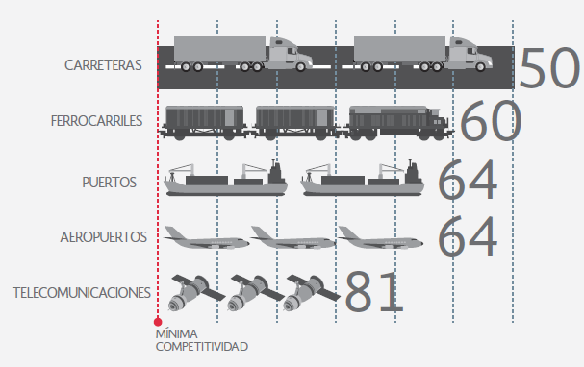
Fuente: Foro Económico Mundial, 2012-2013.

Es por todo lo mencionado anteriormente, que el Gobierno Federal por medio de la operación de este programa busca mejorar la conectividad, la competitividad y el abatimiento de los costos de transporte, contando con una infraestructura ferroviaria en buenas condiciones de operación y conservación que detonen la actividad económica en la región sureste, región que resulta prioritaria para el desarrollo de nuestro país.
Por otra parte, el PP E022 no define un plazo para la revisión y actualización del problema o necesidad que busca resolver.
- Existe un diagnóstico del problema que atiende el programa que describa de manera específica:

- Causas, efectos y características del problema.
- Cuantificación, características y ubicación territorial de la población que presenta el problema.
- El plazo para su revisión y su actualización.
Respuesta | Sí

Nivel | Criterios
1 | El programa cuenta con un diagnóstico del problema, y  el diagnóstico no cuenta con las características establecidas en la pregunta.
2 | El programa cuenta con un diagnóstico del problema, y  el diagnóstico cuenta con una de las características establecidas en la pregunta.
3 | El programa tiene identificado el problema o necesidad que busca resolver, y  el problema cuenta con dos las características establecidas en la pregunta.
4º | El programa tiene identificado el problema o necesidad que busca resolver, y  el problema cuenta con todas las características establecidas en la pregunta.

El PP presupuestario E022 presentó, en el primer semestre de 2015, un diagnóstico propio con el cual es posible identificar de manera clara la problemática que busca atender. En este documento se describe la problemática observada desde el punto de vista del Sector Comunicaciones y Transportes, y de manera particular en el subsector ferroviario en lo relacionado principalmente al estado de su infraestructura, las necesidades de conservación, los requerimientos de personal calificado, así como necesidades de rehabilitación de vías y desarrollo de nueva infraestructura; todo esto desde el punto de vista interno; pero sin dejar de lado las afectaciones externas como los fenómenos naturales, los aspectos sociales que impactan la operación de la infraestructura asignada y el crecimiento de los centros de población que limitan la operación de la misma.
De manera específica, en el diagnóstico presentado por el FIT, a partir de la definición del problema, se definen las siguientes causas y efectos de primer orden asociados a este, los cuales se muestran a continuación:

Tabla 12. Causas y Efectos de Primer Orden
Causas | Efectos
Limitada conservación de la infraestructura asignada al FIT, así como de aquella derivada de la imposición de modalidad de las vías Chiapas-Mayab. | Falta de oportunidad en el otorgamiento del servicio de transporte de carga.
Parcial mantenimiento de la vía férrea asignada al FIT y limitado a la infraestructura de Chiapas-Mayab. | Afectación de la seguridad de la red ferroviaria asignada al FIT.
La vía férrea asignada y en imposición de modalidad al FIT no se encuentra rehabilitada para su uso operativo. | Incremento en los costos de operación de la infraestructura, tanto asignada al FIT, como derivada de la imposición de modalidad al propio FIT.
 | Ineficiente nivel de servicio de la infraestructura asignada al FIT.
Fuente: UNAM-IIS.

Asimismo, en el PSCT 2013-2018 se identificaron las siguientes causas del problema: 1) la baja inversión en el sector ferroviario en proporción al PIB; 2) la saturación que presentan gran parte de los nodos estratégicos del país; 3) los problemas de conexión a escala local; 4) la falta de modernización de corredores carreteros, y 5) las malas condiciones en la infraestructura afecta la seguridad en el transporte.
De igual forma los efectos identificados son los siguientes: 1) bajo nivel de competitividad, productividad y desarrollo económico del país; 2) mayores costos y tiempos de traslado de personas y bienes, y 3) el alto índice de accidentes y numerosos puntos de conflicto.
En cuanto a la cuantificación, las características y la ubicación territorial de la población que presenta el problema, se debe resaltar que para el caso de este programa a cargo del FIT, por la modalidad en su estructura programática (E) que se refiere a la prestación de bienes y servicios públicos, se determina con base en la oferta y demanda del servicio de transporte de carga, por lo que no se puede identificar una población objetivo. En su lugar, se establece un área de enfoque que se refiere a la infraestructura ferroviaria que se encuentra a cargo del FIT (asignada en imposición de modalidad) de acuerdo a la imposición de la SCT para operar, explotar, mantener y prestar el servicio público de transporte de carga en las zona sureste del país, donde se concentra dicha infraestructura.

- ¿Existe justificación teórica o empírica documentada que sustente el tipo de intervención que el programa lleva a cabo?
Respuesta | Sí

Nivel | Criterios
1 | El programa cuenta con una justificación teórica o empírica documentada que sustente el tipo de intervención que el programa lleva a cabo en la población objetivo, y  la justificación teórica o empírica documentada no es consistente con el diagnóstico del problema.
2 | El programa cuenta con una justificación teórica o empírica documentada que sustente el tipo de intervención que el programa lleva a cabo en la población objetivo, y  la justificación teórica o empírica documentada es consistente con el diagnóstico del problema.
3 | El programa cuenta con una justificación teórica o empírica documentada que sustente el tipo de intervención que el programa lleva a cabo en la población objetivo, y  la justificación teórica o empírica documentada es consistente con el diagnóstico del problema, y  existe(n) evidencia(s) (nacional o internacional) de los efectos positivos atribuibles a los beneficios o los apoyos otorgados a la población objetivo.
4 | El programa cuenta con una justificación teórica o empírica documentada que sustente el tipo de intervención que el programa lleva a cabo en la población objetivo, y  la justificación teórica o empírica documentada es consistente con el diagnóstico del problema, y  existe(n) evidencia(s) (nacional o internacional) de los efectos positivos atribuibles a los beneficios o apoyos otorgados a la población objetivo, y  existe(n) evidencia(s) (nacional o internacional) de que la intervención es más eficaz para atender la problemática que otras alternativas.

De acuerdo a la planeación estratégica nacional el PP E022 cuenta con una justificación teórica dentro de los siguientes documentos: PSCT-2013-2018, Programa Nacional de Infraestructura (PNI) 2014-2018, Programa de Inversiones en Infraestructura de Transportes y Comunicaciones (PIITC) 2013-2018. En dichos documentos se resalta la importancia del sector ferroviario de la siguiente manera:

Tabla 13. Justificación Teórica del Programa Presupuestal E022
Documento | Justificación
PSCT 2014-2018 | - El transporte ferroviario se encuentra como el tercer modo de transporte en el país por debajo del transporte marítimo y del autotransporte (P.37).  - A partir de distancias mayores a 500 km el ferrocarril resulta ser el modo de transporte más eficiente y competitivo en costos tonelada-km.  - En cuanto a la conectividad modal, actualmente la red ferroviaria solo se conecta con 8 de los 25 puentes fronterizos; y aunque conecta con 11 de las 15 Administraciones Portuarias Integrales (API), tiene una limitada capacidad al interior de los mismos, incrementando el autotransporte lo que incrementa los costos de operación.
PNI 2014-2018 | - Existen limitaciones en cuanto a la señalización de las vías, lo que ha contribuido a un incremento en el número de accidentes.  - Las zonas por las que se encuentran las vías, son susceptibles de estar expuestas a fenómenos naturales.
PIITC 2013-2018 | - De acuerdo al Reporte Global de Competitividad 2012-2013, México ocupa en el sector ferroviario el lugar 60 en el ranking.
Fuentes: Plan Sectorial de Comunicaciones y Transportes 2014-2018 (Diagnóstico); Programa Nacional de Infraestructura 2014-2018 (Diagnóstico) y Programa de Inversiones en Infraestructura de Transporte y Comunicaciones 2013-2018 (México Hoy).

De lo anterior se desprende que la seguridad y la eficiencia en los costos de traslado de la infraestructura ferroviaria son factores que intervienen directamente en la competitividad y productividad del país. Es por ello que se resalta la importancia de mantener infraestructura ferroviaria existente en óptimas condiciones de operación y conservación, sin dejar de lado la necesidad de desarrollar nueva infraestructura que incremente la cobertura a la de la red asignada.
En materia ferroviaria se busca, por un lado, la reducción de los costos logísticos para hacerlo más competitivo respecto a otros modos de transporte, en especial, el autotransporte; sin perder de vista la seguridad de las vías lo que conlleva a tener programas de mantenimiento y conservación recurrentes.

5.4 Contribución del Programa a las Metas y Estrategias Nacionales

- El propósito del programa está vinculado con los objetivos del programa sectorial, especial o institucional considerando que:

  - Existen conceptos comunes entre el propósito y los objetivos del programa sectorial, especial o institucional, por ejemplo: población objetivo.
  - El logro del propósito aporta al cumplimiento de alguna(s) de la(s) meta(s) de alguno(s) de los objetivos del programa sectorial, especial o institucional.
Respuesta | Sí

Nivel | Criterios
1 | El programa cuenta con un documento en el que se establece la relación del propósito con los objetivo(s) del programa sectorial, especial o institucional, y  no es posible determinar vinculación con los aspectos establecidos en la pregunta.
2 | El programa cuenta con un documento en el que se establece la relación del propósito con los objetivo(s) del programa sectorial, especial o institucional, y es posible determinar vinculación con uno de los aspectos establecidos en la pregunta.
3 | El programa cuenta con un documento en el que se establece la relación del propósito con los objetivos del programa sectorial, especial o institucional, y  es posible determinar vinculación con todos los aspectos establecidos en la pregunta.
4 | El programa cuenta con un documento en el que se establece la relación del propósito con los objetivo(s) del programa sectorial, especial o institucional, y  es posible determinar vinculación con todos los aspectos establecidos en la pregunta, y  el logro del propósito es suficiente para el cumplimiento de alguna(s) de la(s) meta(s) de alguno(s) de los objetivos del programa sectorial, especial o institucional.

De acuerdo a la MML el propósito se define como “la razón de ser del mismo. Indica el efecto directo que el programa se propone alcanzar sobre la población o área de enfoque” (SHCP, 2015). De acuerdo a lo anterior, es imperativo que este nivel de la MIR se encuentre relacionado con la planeación estratégica nacional.
En este sentido, el Programa Presupuestal E022 se vincula con el Plan Nacional de Desarrollo de la siguiente manera:

Tabla 14. Vinculación del Propósito del Programa Presupuestal E022 con el Plan Nacional de Desarrollo, 2013-2018
Nivel | Descripción
Meta | IV. México Próspero
Objetivo | 4.9 Contar con una infraestructura de transporte que se refleje en menores costos para realizar la actividad económica.
Estrategia | 4.9.1 Modernizar, ampliar y conservar la infraestructura de los diferentes modos de transporte, así como mejorar su conectividad bajo criterios estratégicos y de eficiencia.
Líneas de Acción | Vigilar los programas de conservación y modernización de vías férreas y puentes, para mantener en condiciones adecuadas de operación la infraestructura sobre la que circulan los trenes.
Fuente: UNAM-IIS, con información del Plan Nacional del Desarrollo, 2013-2018.

Tabla 15. Vinculación del Propósito del Programa Presupuestal E022 con el Programa Sectorial de Comunicaciones y Transportes, 2014-2018
Objetivo | 1. Desarrollar una infraestructura de transporte y logística multimodal que genere costos competitivos, mejore la seguridad e impulse el desarrollo económico y social. | 2. Contar con servicios logísticos de transporte oportunos, eficientes y seguros que incrementen la competitividad y productividad de las actividades económicas.
Estrategia | 1.2 Fortalecer la red ferroviaria mediante acciones que potencien el traslado multimodal y mejoren su eficiencia, conectividad, seguridad y utilidad logística. | 2.2 Impulsar servicios de transporte más baratos, rápidos, confiables y con una cobertura más amplia, que detonen la competitividad del país.
Líneas de Acción | 1.2.2 Vigilar los programas de conservación y modernización para mantener en condiciones adecuadas la infraestructura de vías y puentes férreos. | 2.2.2 Promover el uso eficiente del ferrocarril en el traslado de carga, para disminuir costos de transporte y emisión de contaminantes.  2.2.3 Promover la modernización del transporte de carga, para reducir costos de operación y emisiones e incrementar su competitividad y seguridad.
Fuente: UNAM-IIS, con información del Plan Sectorial de Comunicaciones y Transportes, 2013-2018.

En este sentido, se debe reconocer que el PP de análisis (E022) surge a partir de la fusión de dos PP, el programa E011 Conservación de Infraestructura Ferroviaria, así como el programa E022 Operación de Infraestructura Ferroviaria, mismos que de forma independiente y de acuerdo al proceso que les dio origen, tienen a nivel propósito los siguientes objetivos:

Tabla 16. Objetivos de los Programas Presupuestales E011 y E022
E011 | E022
Usuarios de la red ferroviaria asignada al FIT, cuentan con una infraestructura en condiciones de uso seguro y eficiente. | Usuarios de la red ferroviaria asignada al FIT, cuentan con vías rehabilitadas y en buenas condiciones de uso operativo.
Fuente: UNAM-IIS, con información del portal Transparencia Presupuestaria.

En cuanto a la alineación a nivel propósito con el PND 2013-2018 y el PSCT 2014-2018, esta se puede apreciar de la siguiente manera:

Tabla 17. Proceso de Alineación del Propósito de los Programas Presupuestales E011 y E022 con la Planeación Estratégica Nacional y Sectorial
PP | Propósito | PSCT 2014-2018 | PND 2013-218
E011 | Usuarios de la red ferroviaria asignada al FIT, cuentan con una infraestructura en condiciones de uso seguro y eficiente. | Objetivo 2: Contar con servicios logísticos de transporte oportunos, eficientes y seguros que incrementen la competitividad y productividad de las actividades económicas. | Objetivo 4.9: Contar con una infraestructura de transporte que se refleje en menores costos para realizar la actividad económica.
 |  | Estrategia 2.2: Impulsar servicios de transporte más baratos, rápidos, confiables y con una cobertura más amplia, que detonen la competitividad del país. | Estrategia 4.9.1: Modernizar, ampliar y conservar la infraestructura de los diferentes modos de transporte, así como mejorar su conectividad bajo criterios estratégicos y de eficiencia.
E022 | Usuarios de la red ferroviaria asignada al FIT, cuentan con vías rehabilitadas y en buenas condiciones de uso operativo. | Objetivo 1: Desarrollar una infraestructura de transporte y logística multimodal que genere costos competitivos, mejore la seguridad e impulse el desarrollo económico y social. | Línea de Acción: Vigilar los programas de conservación y modernización de vías férreas y puentes, para mantener en condiciones adecuadas de operación la infraestructura sobre la que circulan los trenes.
 |  | Estrategia: 1.2 Fortalecer la red ferroviaria mediante acciones que potencien el traslado multimodal y mejoren su eficiencia, conectividad, seguridad y utilidad logística.
Fuente: UNAM-IIS con información del PND 2013-2018 y PSCT 2013-2018

De acuerdo al diseño del PP E022, el propósito de los programas que lo conforman se centran, por un lado, en contar con una infraestructura que se encuentre en condiciones de uso seguras y eficientes con la finalidad de mantener y/o mejorar su operación. En este sentido el programa se encuentra alineado por un lado al PSCT en cuanto a la necesidad de contar con servicios oportunos, eficientes y seguros, mismos que es deseable que sean más baratos, rápidos y confiables. Por otro lado el programa resultante, busca mejorar la operación de las vías asignadas por medio de la rehabilitación; en este sentido, el programa se vincula con el objetivo 1 del PSCT que busca generar condiciones de seguridad y utilidad de las vías.
En cuanto a la alineación del propósito con el PND 2013-2018, el objetivo 4.9 de la meta IV. México Próspero que busca contar con una infraestructura de transporte que se refleje en menores costos para la actividad económica, por lo cual se establece como estrategia modernizar, ampliar y conservar la infraestructura mediante programas de conservación y modernización de las vías férreas.
Es importante resaltar que el propósito de los programas fusionados que generaron el PP E022 en su resumen narrativo no especifica la forma en que los costos de transporte serán más eficientes de acuerdo los objetivos del PND y al PSCT.

- ¿Con cuáles objetivos, ejes y temas del Plan Nacional de Desarrollo vigente está vinculado el objetivo sectorial relacionado con el programa?
El PP E022, presenta una vinculación relevante de forma directa con el PSCT y de manera importante con el PND. En ambos documentos se destaca el objetivo de contar con una infraestructura ferroviaria que se encuentre en óptimas condiciones de uso, de seguridad y que sea oportuna en el servicio que presta, y hace especial énfasis en la necesidad de contar con costos competitivos. En la siguiente tabla se muestra, de manera directa, la alineación con la planeación nacional y sectorial y se indicará la alineación con algunas referencias internacionales.

Tabla 18. Proceso de Alineación del Programa Presupuestal E022 con la Planeación Estratégica Nacional y Sectorial
Documento de Planeación | Nivel de Planeación 1 | Nivel de Planeación 2 | Nivel de Planeación 3
PSCT 2014-2018 | Objetivo 1: Desarrollar una infraestructura de transporte y logística multimodal que genere costos competitivos, mejore la seguridad e impulse el desarrollo económico y social. | Estrategia 1.2 Fortalecer la red ferroviaria mediante acciones que potencien el traslado multimodal y mejoren su eficiencia, conectividad, seguridad y utilidad logística. | Línea de Acción 1.2.2 Vigilar los programas de conservación y modernización para mantener en condiciones adecuadas la infraestructura de vías y puentes férreos.
 | Objetivo 2: Contar con servicios logísticos de transporte oportunos, eficientes y seguros que incrementen la competitividad y productividad de las actividades económicas. | Estrategia 2.2: Impulsar servicios de transporte más baratos, rápidos, confiables y con una cobertura más amplia, que detonen la competitividad del país. | Línea de Acción 2.2.2 Promover el uso eficiente del ferrocarril en el traslado de carga, para disminuir costos de transporte y emisión de contaminantes.
PND 2013-2018 | Objetivo 4.9: Contar con una infraestructura de transporte que se refleje en menores costos para realizar la actividad económica. | Estrategia 4.9.1: Modernizar, ampliar y conservar la infraestructura de los diferentes modos de transporte, así como mejorar su conectividad bajo criterios estratégicos y de eficiencia. | Línea de Acción: Vigilar los programas de conservación y modernización de vías férreas y puentes, para mantener en condiciones adecuadas de operación la infraestructura sobre la que circulan los trenes.
Fuente: UNAM-IIS con información del PND 2013 – 2018 y PSCT 2013 -2018

Asimismo, en materia de infraestructura, el Programa Nacional de Infraestructura 2014-2018 establece la necesidad de transformar el Sector Comunicaciones y Transportes, buscando que el país se convierta en una plataforma logística mundial. Los retos en materia de infraestructura para que México se desarrolle como una plataforma logística son los siguientes:
Tabla 19. Retos para que México se Desarrolle como una Plataforma Logística con Movilidad Moderna
Retos
- Costo de los servicios de transporte.
- Conectividad.
- Seguridad.
- Desarrollo Regional.
- Nivel de servicio al usuario.
- Capacidad para atender la demanda.
- Medios ambiente.
- Desarrollo Urbano.
Fuente: Programa Nacional del Infraestructura 2014-2018.
En este sentido el PP E022 a pesar de ser un programa, que de acuerdo a su modalidad presupuestaria, provee de bienes y servicios a la población, se vincula con el PNI de la siguiente manera:
Tabla 20. Vinculación del Programa Presupuestal E022 con el Plan Nacional de Infraestructura, 2014-2018
Nivel | Descripción
Objetivo | Contar con una infraestructura y una plataforma logística de transportes y comunicaciones modernas que fomenten una mayor competitividad, productividad y desarrollo económico y social.
Estrategia | Desarrollar a México como plataforma logística con infraestructura de transporte multimodal que genere costos competitivos y valor agregado, mejore la seguridad e impulse el desarrollo económico y social.
Línea de Acción | Mejorar la competitividad y eficiencia de la red de transportes por medio del desarrollo de infraestructura integral, multimodal y que agregue valor.
Fuente: Programa Nacional de Infraestructura 2014-2018.

Del proceso de alineación del programa E022 al PNI destaca la importancia de que la infraestructura en transportes ofrezca costos competitivos que permita desarrollar la economía regional.

- ¿Cómo está vinculado el Propósito del programa con las Metas del Milenio?
Los ocho Objetivos de Desarrollo del Milenio, también conocidos como Objetivos del Milenio (ODM), son ocho propósitos de desarrollo humanos fijados en el año 2000, que los 189 países miembros de las Naciones Unidas acordaron conseguir para el año 2015. Estos abarcan desde la reducción a la mitad de la extrema pobreza, hasta la detención de la propagación del VIH/SIDA y la consecución de la enseñanza primaria universal para el 2015. Los ocho objetivos señalados son los siguientes:

Tabla 21. Objetivos del Milenio de acuerdo a la Organización de las Naciones Unidas
Objetivos del Milenio (ODM) | Objetivo 1 | Erradicar la pobreza extrema y el hambre.
 | Objetivo 2 | Lograr la enseñanza primaria universal.
 | Objetivo 3 | Promover la igualdad de géneros y la autonomía de la mujer.
 | Objetivo 4 | Reducir la mortalidad infantil.
 | Objetivo 5 | Mejorar la salud materna.
 | Objetivo 6 | Combatir el VIH/SIDA, el paludismo y otras enfermedades.
 | Objetivo 7 | Garantizar la sostenibilidad del medio ambiente.
 | Objetivo 8 | Fomentar una asociación mundial para el desarrollo.
Fuente: Organización de las Naciones Unidas (ONU).

El Propósito del PP E022 contribuye de manera indirecta al logro de los ODM y la Agenda de Desarrollo Post 2015, en el sentido de que la correcta operación de las vías férreas asignadas al FIT puede coadyuvar a la metas 7.A del Objetivo 7 de los ODM que se refiere a Incorporar principios de desarrollo sostenible en las políticas y programas nacionales y reducir la pérdida de recursos al medio ambiente.
La anterior apreciación, se desprende del análisis realizado por la SCT que se encuentra plasmado en el PSCT 2014-2018, en el cual se menciona que el Sector Transporte, en conjunto, contribuye con alrededor de 22 % de las emisiones de dióxido de carbono, uno de los principales gases de efecto invernadero responsables del cambio climático; de esto, 18 puntos porcentuales corresponden al transporte urbano. Además, el sector transporte es el consumidor de 48 % de energía primaria bruta de México.
Adicionalmente, en México el autotransporte federal mueve el 73 % de las ton/km terrestres nacionales. Su uso tan intensivo respecto a alternativas como el ferrocarril, agrava el problema de la alta edad promedio de la flota del autotransporte. Esta elevada edad implica altos volúmenes de emisiones contaminantes. De acuerdo a lo anterior, al optar por alternativas de transporte como lo es el ferrocarril, se podría incidir de manera positiva en la reducción de emisiones hacia el medio ambiente.

5.5 Análisis de la Población Potencial, Objetivo y Mecanismos de Elegibilidad

- Las poblaciones, potencial y objetivo, están definidas en documentos oficiales y/o en el diagnóstico del problema y cuentan con la siguiente información y características:

- Unidad de medida.
- Están cuantificadas.
- Metodología para su cuantificación y fuentes de información.
- Se define un plazo para su revisión y actualización.

Respuesta | No

Nivel | Criterios
1 | El programa tiene definidas las poblaciones (potencial y objetivo), y  las definiciones cuentan con una de las características establecidas.
2 | El programa tiene definidas las poblaciones (potencial y objetivo), y  las definiciones cuentan con dos de las características establecidas.
3 | El programa tiene definidas las poblaciones (potencial y objetivo), y  las definiciones cuentan con tres de las características establecidas.
4 | El programa tiene definidas las poblaciones (potencial y objetivo), y  las definiciones cuentan con todas las características establecidas.

Con base en la estructura propuesta, a cargo del FIT, en la actualidad la entidad presta el servicio público de transporte ferroviario, en dos modalidades. La propia como asignatario en la Línea Z con una extensión de 207.4 kilómetros, de la ruta corta de Medias Aguas, Veracruz, ubicada en km “Z” 95+925 a Salina Cruz, Oaxaca, ubicada en km “Z” 303+304, con estaciones receptoras y/o productoras de carga en Medias Aguas, Veracruz, Lagunas, Ixtepec, Pearson y Salina Cruz en Oaxaca; y la otra derivado de la imposición de modalidad dictada por la SCT a partir del 10 de agosto del año 2007, derivado del abandono de operaciones del concesionario “Compañía de Ferrocarriles de Chiapas y Mayab, S.A de C.V., mandato que la obliga a operar, explotar y mantener las vías de comunicación ferroviaria de Chiapas y Mayab y prestar el servicio público de carga. Dichas líneas como se menciona están conformadas por dos rutas cortas con un desarrollo de 1,536.6 kilómetros de longitud de vías en operación: la ruta del Mayab comprende las vías denominadas FA, FD, FL, FN y FX, y la ruta de Chiapas comprende las vías K y KA, conforme a la siguiente localización geográfica:
Mapa 1. Localización Geográfica de las Líneas Asignadas al FIT
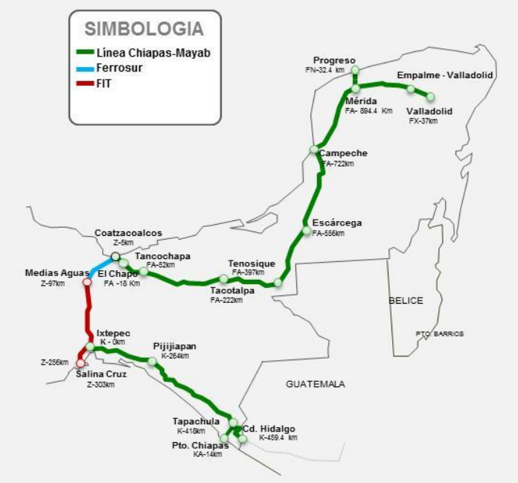

Fuente: SCT–DGTFM (2012). Libro Blanco. Ferrocarril Chiapas-Mayab. Vías Generales de Comunicación Ferroviaria Chiapas-Mayab. P.14.

Destaca el hecho de que el PP E022 por la finalidad está asociado al Desarrollo Económico y por su modalidad que se cataloga como de prestación de bienes y servicios a la población. Lo anterior implica que el programa está sujeto a la demanda del servicio de transporte de carga y por ello no tiene especificada una población objetivo, sin embargo, el programa tiene en su lugar usuarios, que son aquellos que demandan o que pudieran demandar el servicio de transporte de carga.
En el diagnóstico realizado al programa, se determinó que este no cuenta con un documento oficial o Reglas de Operación (ROP), en las que estén definidas la población potencial y objetivo. Únicamente el PSCT 2013-2018 identifica, en su lugar, un área de enfoque que se circunscribe a la infraestructura ferroviaria y a la extensión que tiene esta para la prestación del servicio de transporte de carga. De acuerdo a lo anterior, se podrían definir las distintas poblaciones del programa de la siguiente manera:

Tabla 22. Tipos de Población del Programa Presupuestal E022
Tipo de Población | Definición | Aplicación
Población Potencial | Es la población total que presenta la necesidad y/o problema que justifica la existencia del programa y que por lo tanto pudiera ser elegible para su atención. | La población potencial del programa, se refiere a la población que pueda tener la necesidad de requerir de los servicios de transporte de carga en las zonas en donde el FIT tiene cobertura de acuerdo a su capacidad instalada.
Población Objetivo | Es la población que el programa tiene planeado o programado atender para cubrir la población potencial, y que cumple con los criterios de elegibilidad establecidos en su normatividad. | Se refiere a las personas físicas o morales con las que el FIT ha realizado contrato alguno para el servicio de transporte de carga, más aquellas que el FIT tiene considerado atender en su Programa Anual.
Población Atendida | Población beneficiada por el programa en un ejercicio fiscal. | Son los usuarios que han tenido una relación contractual otorgada por el FIT en lo relativo a la prestación del traslado de mercancías.
Fuente: UNAM-IIS.

Como se muestra en la tabla anterior, el PP E022 no cuenta con una población potencial, objetivo o atendida definida, esto por la propia naturaleza de desarrollo económico que tiene este. Por ello, en su lugar, se habla de los usuarios atendidos, objetivo y potenciales que pueden requerir del servicio de transporte de carga por ferrocarril.

- ¿El programa cuenta con información sistematizada que permite conocer la demanda total de apoyos y las características de los solicitantes? (socioeconómicas en el caso de personas físicas y específicas en el caso de personas morales).
Respuesta | No

Nivel | Criterios
1 | El programa cuenta con información sistematizada, pero esta no permite conocer la demanda total de apoyos ni las características de los solicitantes.
2 | El programa cuenta con información sistematizada que permite conocer la demanda total de apoyos, pero no las características de los solicitantes.
3 | El programa cuenta con información sistematizada que permite conocer la demanda total de apoyos y las características de los solicitantes.
4 | El programa cuenta con información sistematizada que permite conocer la demanda total de apoyos y las características de los solicitantes.  Existe evidencia de que la información sistematizada es válida, es decir, se utiliza como fuente de información única de la demanda total de apoyos.

El programa cuenta con información sistematizada sobre los usuarios de los servicios de transporte de carga, misma que se encuentra en bases de datos del FIT, sin embargo, no se cuenta con el perfil socioeconómico de los usuarios.

5.6 Mecanismo de Elegibilidad

- ¿El programa cuenta con mecanismos para identificar su población objetivo? En caso de contar con estos, especifique cuáles y qué información utiliza para hacerlo.
Como se mencionó en la pregunta 7, el PP E022 no identifica población potencial, objetivo y atendida, en su lugar identifica usuarios del servicio de transporte de carga acorde con la infraestructura asignada al FIT, en este sentido, la población objetivo se determina por un proceso oferta y demanda por lo que la determinación de la población objetivo se refiere a los usuarios que demandan el servicio de transporte de carga al FIT.

- El programa cuenta con una estrategia de cobertura documentada para atender a su población objetivo con las siguientes características:

- Incluye la definición de la población objetivo.
- Especifica metas de cobertura anual.
- Abarca un horizonte de mediano y largo plazo.
- Es congruente con el diseño del programa.
Respuesta | No

Nivel | Criterios
1 | La estrategia de cobertura cuenta con una de las características establecidas.
2 | La estrategia de cobertura cuenta con dos de las características establecidas.
3 | La estrategia de cobertura cuenta con tres de las características establecidas.
4 | La estrategia de cobertura cuenta con todas las características establecidas.

De acuerdo a lo mencionado en las preguntas 7 y 9, por un lado, el programa no incluye la definición de la población objetivo, ya que como se indicó, los usuarios a los que atiende el programa se determinan por un proceso de oferta y demanda.
En cuanto a las metas de cobertura, el PP E022 no establece metas de cobertura, sin embargo, hace una previsión de ingresos de acuerdo a la evolución histórica de la venta de servicios de transporte de carga. Lo anterior se refleja en el Presupuesto de Egresos de la Federación de cada año en la vista de flujo de efectivo.
Por lo mencionado anteriormente, la proyección de ingresos se realiza anualmente y se encuentra en función del comportamiento del mercado, por lo que no se puede tener una estimación de usuarios por atender en el mediano y largo plazo.

- Los procedimientos del programa para la selección de beneficiarios y/o proyectos tienen las siguientes características:

- Incluyen criterios de elegibilidad claramente especificados, es decir, no existe ambigüedad en su redacción.
- Están estandarizados, es decir, son utilizados por todas las instancias ejecutoras.
- Están sistematizados.
- Están difundidos públicamente.
Respuesta | No

Nivel | Criterios
1 | Los procedimientos para la selección de beneficiarios y/o proyectos tienen una de las características establecidas.
2 | Los procedimientos para la selección de beneficiarios y/o proyectos tienen dos de las características establecidas.
3 | Los procedimientos para la selección de beneficiarios y/o proyectos tienen tres de las características establecidas.
4 | Los procedimientos para la selección de beneficiarios y/o proyectos tienen todas las características establecidas.

El PP E022 por su naturaleza que se refiere a la provisión de bienes y servicios no requiere de un procedimiento de selección de beneficiarios, en este caso, de usuarios, más bien, el programa busca proveer las condiciones necesarias de operación, seguridad y costos competitivos para poder atraer demanda. En este sentido, los procedimientos de elegibilidad a los que se refiere esta pregunta no están estandarizados, sistematizados ni son públicos.

- Los procedimientos para recibir, registrar y dar trámite a las solicitudes de apoyo cuentan con las siguientes características:

- Corresponden a las características de la población objetivo.
- Existen formatos definidos.
- Están disponibles para la población objetivo.
- Están apegados al documento normativo del programa.

Respuesta | No

Nivel | Criterios
1 | El programa cuenta con procedimientos para recibir, registrar y dar trámite a las solicitudes de apoyo.  Los procedimientos cuentan con una de las características descritas.
2 | El programa cuenta con procedimientos para recibir, registrar y dar trámite a las solicitudes de apoyo.  Los procedimientos cuentan con dos de las características descritas.
3 | El programa cuenta con procedimientos para recibir, registrar y dar trámite a las solicitudes de apoyo.  Los procedimientos cuentan con tres de las características descritas.
4 | El programa cuenta con procedimientos para recibir, registrar y dar trámite a las solicitudes de apoyo.  Los procedimientos cuentan con todas las características descritas.

Como se mencionó en la pregunta anterior, el PP E022 por su naturaleza que se refiere a la provisión de bienes y servicios no requiere de un procedimiento de selección de beneficiarios, en este caso, de usuarios. Más bien, el programa busca proveer las condiciones necesarias de operación, seguridad y costos competitivos para poder atraer demanda. En este sentido, el programa no cuenta con procedimientos para dar trámite a solicitudes de apoyo ni formatos para el mismo fin.

5.7 Padrón de Beneficiarios y Mecanismos de Elegibilidad

- Existe información que permita conocer quienes reciben los apoyos del programa que:

- Incluya las características de los beneficiarios establecidos en su documento normativo.
- Incluya el tipo de apoyo otorgado.
- Esté sistematizada.
- Cuenta con mecanismos documentados para su depuración y actualización.

Respuesta | N/A

El PP E022, como ya se mencionó no cuenta con un padrón de beneficiarios, ya que es un programa correspondiente a la modalidad E, Provisión de Bienes y Servicios. Es decir, es un programa presupuestario que busca proveer un servicio de transporte de carga para el cual, de manera indirecta se recopila cierta información básica de los usuarios atendidos, pero como se podrá percibir no se otorgan apoyos a los mismos. Esta información se encuentra sistematizada a través de un departamento de estadísticas con el que cuenta el FIT.
- Los procedimientos para otorgar los apoyos a los beneficiarios tienen las siguientes características:

- Están estandarizados, es decir, son utilizados por todas las instancias ejecutoras.
- Están sistematizados.
- Están difundidos públicamente.
- Están apegados al documento normativo del programa.
Respuesta | N/A

Como se mencionó en la pregunta 13, este programa dentro de la Clasificación Funcional del Gasto tiene una finalidad de desarrollo económico y no social, por lo que no cuenta con una población objetivo definida, sino con usuarios a quienes se les presta un servicio de transporte. Por lo anterior, no existe un padrón de beneficiarios ni mecanismos de entrega de apoyos.

- Si el programa recolecta información socioeconómica de sus beneficiarios, explique el procedimiento para llevarlo a cabo, las variables que mide y la temporalidad de las mediciones.
Respuesta | N/A

Como se indicó en las preguntas anteriores, este PP está asociado a la finalidad de desarrollo económico, por lo tanto, no tiene un padrón de beneficiarios y no está obligado a recolectar información socioeconómica, aunque como se estableció anteriormente, en el proceso para la prestación del servicio de transporte de carga se logró obtener cierta información básica de los usuarios.

5.8 Matriz de Indicadores para Resultados

En este apartado se analiza la estructura de la Matriz de Indicadores para Resultados (MIR) con la finalidad de corroborar que se cumplan los supuestos de su elaboración con base en la Metodología del Marco Lógico (MML). Para el caso de este programa en particular se hace la siguiente aclaración:

De acuerdo a la estructura programática propuesta para 2016, se contempla la fusión de los programas E022 “Operación de Infraestructura Ferroviaria” y E011 “Conservación de Infraestructura Ferroviaria” bajo el argumento de que en un primer momento se crearon ambos programas para permitir la identificación, en el caso del E011, de los recursos correspondientes a la operación del uso y paso de la vía objeto de su creación, y en el caso del E022 los recursos destinados a la operación de las vías de las líneas Chiapas y Mayab. Sin embargo, al observar el propósito de ambos programas, estos coinciden al buscar que los usuarios de la red ferroviaria asignada al FIT, cuenten con una infraestructura en condiciones de uso seguro y eficiente. Adicionalmente, al no haber un tiempo definido para la conclusión de la imposición al FIT, se considera adecuado fusionar ambos programas.

De acuerdo a lo anterior, y en el entendido que en el periodo de evaluación 2012-2014 los PP E011 Conservación de Infraestructura Ferroviaria y E022 Operación de Infraestructura Ferroviaria, funcionaron de manera independiente, el análisis que se llevará a cabo en la presente evaluación se realizará de manera conjunta a ambas MIR, con la finalidad de poder converger en una sola matriz, acorde con los requerimientos de la nueva estructura programática para 2016.

- Para cada uno de los componentes de la MIR del programa existe una o un grupo de actividades que:

- Están claramente especificadas, es decir, no existe ambigüedad en su redacción.
- Están ordenadas de manera cronológica.
- Son necesarias, es decir, ninguna de las actividades es prescindible para producir los componentes.
- Su realización genera junto con los supuestos en ese nivel de objetivos los componentes.
Respuesta | Sí

Nivel | Criterios
1 | Del 0 % al 49 % de las actividades cumplen con todas las características establecidas en la pregunta.
2 | Del 50 % al 69 % de las actividades cumplen con todas las características establecidas en la pregunta.
3 | Del 70 % al 84 % de las actividades cumplen con todas las características establecidas en la pregunta.
4 | Del 85% al 100 % de las actividades cumplen con todas las características establecidas en la pregunta.

Los PP E011 y E022 tienen un componente cada uno, para el caso del primero este se refiere a la “Conservación de la Red Ferroviaria Realizada”, y en el caso del segundo este se refiere a la “Operación de la Infraestructura Ferroviaria Realizada”, para cada uno de ellos se tiene una sola actividad. Para el caso del primero la actividad es la “Ejecución de los Trabajos de Conservación y Mantenimiento de la Infraestructura Ferroviaria Asignada al FIT” y para el segundo es “Ejecución de los Trabajos de Mantenimiento y Rehabilitación de la Infraestructura Asignada al FIT”.
Para el PP E011, a nivel componente, la lógica vertical del programa establece que por medio de la “Ejecución de los Trabajos de Mantenimiento y Rehabilitación de la Infraestructura Asignada al FIT”, se logra generar el componente de Conservación de la Infraestructura Ferroviaria.
De acuerdo a la Guía para el Diseño de la Matriz de Indicadores para Resultados, los componentes “son los productos o servicios que deben ser entregados durante la ejecución del programa para el logro de su propósito”. En este caso el servicio de conservación de la infraestructura ferroviaria no se entrega de manera directa a los usuarios de la red ferroviaria, sino que es un proceso intermedio para la entrega del servicio de transporte de carga.
Para el PP E022, a nivel componente, la lógica vertical del programa establece que mediante la “Ejecución de los Trabajos de Mantenimiento y Rehabilitación de la Infraestructura Asignada al FIT”, se logra generar el componente de Operación de la Infraestructura Ferroviaria.
En primera instancia, como se podrá observar, a nivel de la actividad los trabajos de mantenimiento se duplican en ambas MIR, por lo que en el entendido que cada una de las actividades de los programas implican una asignación de recursos, para el caso de los PP E011 y E022, existe duplicidad a este nivel.
De acuerdo a la Guía para el Diseño de la Matriz de Indicadores para Resultados, los componentes “son los productos o servicios que deben ser entregados durante la ejecución del programa para el logro de su propósito”. En este caso el servicio de operación de la infraestructura ferroviaria es el que se entrega de manera directa a los usuarios de la red ferroviaria y se apoya en el componente del PP E011 que se refiere a la conservación para el logro del propósito. Si bien las actividades están especificadas de manera general, son suficientes para el logro de sus respectivos componentes.

- Los componentes señalados en la MIR cumplen con las siguientes características:

- Son los bienes o servicios que produce el programa.
- Están redactados como resultados logrados.
- Son necesarios, es decir, ninguno de los componentes es prescindible para producir el propósito.

Respuesta | Sí

Nivel | Criterios
1 | Del 0 % al 49 % de los componentes cumplen con todas las características establecidas en la pregunta.
2 | Del 50 % al 69 % de los componentes cumplen con todas las características establecidas en la pregunta.
3 | Del 70 % al 84 % de los componentes cumplen con todas las características establecidas en la pregunta.
4 | Del 85 % al 100% de los componentes cumplen con todas las características establecidas en la pregunta.

Para el PP E011, a nivel componente, la lógica vertical del programa establece que por medio de la “Ejecución de los Trabajos de Conservación y Mantenimiento de la Infraestructura Ferroviaria Asignada al FIT”, se logra generar el componente de Conservación de la Infraestructura Ferroviaria.
De acuerdo a la Guía para el Diseño de la Matriz de Indicadores para Resultados, los componentes “son los productos o servicios que deben ser entregados durante la ejecución del programa para el logro de su propósito”. En este caso el servicio de conservación de la infraestructura ferroviaria no se entrega de manera directa a los usuarios de la red ferroviaria, sino que es un proceso intermedio para la entrega del servicio de transporte de carga.
Para el PP E022, a nivel componente, la lógica vertical del programa establece que mediante la “Ejecución de los Trabajos de Mantenimiento y Rehabilitación de la Infraestructura Ferroviaria Asignada al FIT”, se logra generar el componente de Operación de la Infraestructura Ferroviaria.
De acuerdo a la Guía para el Diseño de la Matriz de Indicadores para Resultados, los componentes “son los productos o servicios que deben ser entregados durante la ejecución del programa para el logro de su propósito”. En este caso el servicio de operación de la infraestructura ferroviaria es el que se entrega de manera directa a los usuarios de la red ferroviaria y se apoya en el componente del programa E011 que se refiere a la conservación para el logro del propósito. Por lo anterior se recomienda que se mantenga el componente de Operación de Infraestructura Ferroviaria, mientras que el de Conservación de Infraestructura Ferroviaria sea complementario o bien forme parte de las actividades que generan al primero.
De acuerdo a las reglas de sintaxis para la definición de los componentes, se debe seguir la siguiente regla:

Tabla 23. Sintaxis de los Componentes de los Programas Presupuestales E011 y E022
PP | Productos Terminados o Servicios Proporcionados | Verbo en Participio Pasado
E011 | Conservación de la Red Ferroviaria | Realizada
E022 | Operación de la Infraestructura Ferroviaria | Realizada
Fuente: UNAM-IIS, con base en la Metodología para la Construcción de la MIR (SHCP).

De acuerdo a los criterios para la correcta definición de componentes, para el caso del programa E011, su componente no se refiere a un servicio que preste el FIT sino más bien a una actividad necesaria para la prestación del servicio. Para el caso del programa E022, este se refiere a la operación de la infraestructura asignada al FIT, en la que se entiende a la prestación del servicio de transporte de carga como tal.
En cuanto a la suficiencia y necesidad de los componentes para el logro del propósito correspondiente a cada programa, se estima que estos no son suficientes para el logro de cada uno de los propósitos, esto es, que la realización de los componentes no genera de forma directa el logro del propósito en ninguno de los programas.
Finalmente, en cuanto a la sintaxis, como se puede observar en la Tabla 23, ambos componentes cumplen con la sintaxis recomendada.
Por lo anterior se puede concluir que para el PP E011, la conservación de la red ferroviaria realizada, no tiene directamente y de manera integral, como consecuencia directa que los usuarios de la red ferroviaria asignada al FIT, cuenten con una infraestructura en condiciones de uso seguro y eficiente. Esto se debe a lo siguiente:
- Los riesgos de seguridad de la red ferroviaria asignada al FIT no solo obedecen a la falta de trabajos de conservación de las vías, sino también al mal manejo del tren, robo de fijación e inclusive a que la unidad puede presentar defectos.
- En cuanto a las condiciones de uso eficiente, se debe señalar que el término eficiencia se relaciona directamente con los recursos que se utilizan para la prestación de un servicio, en este caso, como ya se mencionó, el bien o servicio (componente), debería ser la operación de la red ferroviaria, por lo que el uso eficiente se debe referir a la forma en que los recursos se utilizan para la provisión del servicio y no solo a la realización eficaz del programa de conservación de vías férreas.

Para el PP E022, la “Operación de la Infraestructura Ferroviaria” realizada no tiene como consecuencia directa que los usuarios de la red ferroviaria asignada al FIT, cuenten con vías rehabilitadas y en buenas condiciones de uso operativo. Esto se debe a lo siguiente:
- La operación de la infraestructura ferroviaria no permite que los usuarios cuenten con vías rehabilitadas sino precisamente al revés, la rehabilitación de la infraestructura ferroviaria permite niveles de operación adecuados.

- En cuanto a las buenas condiciones de uso operativo, este no es una consecuencia de la operación de la infraestructura ferroviaria, más bien puede ser que derivado de las actividades de rehabilitación de la infraestructura se logren mejores condiciones de uso operativo, aunque estas no están definidas con claridad.

- El propósito de la MIR cuenta con las siguientes características:

- Es consecuencia directa que se espera ocurrirá como resultado de los componentes y supuestos a ese nivel de objetivos.
- Su logro no está controlado por los responsables del programa.
- Es único, es decir, incluye un solo objetivo.
- Está redactado como una situación alcanzada.
- Incluye la población objetivo.
Respuesta | Sí

Nivel | Criterios
1 | El propósito cumple con dos de las características establecidas en la pregunta.
2 | El propósito cumple con tres de las características establecidas en la pregunta.
3 | El propósito cumple con cuatro de las características establecidas en la pregunta.
4 | El propósito cumple con todas las características establecidas en la pregunta.

De acuerdo a los criterios establecidos para el propósito de un PP, se hace un análisis, en primera instancia, independiente de cada uno de ellos.
Con la finalidad de determinar si el propósito de cada uno de los programas es una consecuencia directa de la ejecución de los componentes, se puede señalar que para el PP E011, la conservación de la red ferroviaria realizada, no tiene directamente y de manera integral, como consecuencia directa que los usuarios de la red ferroviaria asignada al FIT, cuenten con una infraestructura en condiciones de uso seguro y eficiente. Esto se debe a lo siguiente:
- Los riesgos de seguridad de la red ferroviaria asignada al FIT no solo obedecen a la falta de trabajos de conservación de las vías, sino también al mal manejo del tren, robo de fijación e inclusive a que la unidad puede presentar defectos.
- En cuanto a las condiciones de uso eficiente, se debe señalar que al término eficiencia se relaciona directamente con los recursos que se utilizan para la prestación de un servicio, en este caso, como ya se mencionó, el bien o servicio (componente), debería ser la operación de la red ferroviaria, por lo que el uso eficiente se debe referir a la forma en que los recursos se utilizan para la provisión del servicio y no solo a la realización eficaz del programa de conservación de vías férreas.
Para el PP E022, la operación de la infraestructura ferroviaria realizada no tiene como consecuencia directa que los usuarios de la red ferroviaria asignada al FIT, cuentan con vías rehabilitadas y en buenas condiciones de uso operativo. Esto se debe a lo siguiente:
- La operación de la infraestructura ferroviaria no permite que los usuarios cuenten con vías rehabilitadas sino precisamente al revés, la rehabilitación de la infraestructura ferroviaria permite niveles de operación adecuados.

- En cuanto a las buenas condiciones de uso operativo, este no es una consecuencia de la operación de la infraestructura ferroviaria, más bien puede ser que derivado de las actividades de rehabilitación de la infraestructura se logren mejores condiciones de uso operativo, aunque estas no están definidas con claridad.
De acuerdo a lo anterior no se cumple que el propósito es una consecuencia directa de la realización de los componentes.
Por su parte en cuanto a los criterios de que su logro no está controlado por los responsables del programa y que el objetivo es único y que adicionalmente, este está redactado como una situación alcanzada, ambos programas cumplen con estas condiciones.

Tabla 24. Sintaxis del Propósito de los Programas Presupuestales E011 y E022
PP | Sujeto  (Población o Área de Enfoque) | Verbo en Presente | Complemento  (Resultado Logrado)
E011 | Usuarios de la red ferroviaria asignada al FIT | Cuentan | Con una infraestructura en condiciones de uso seguro y eficiente
E022 | Usuarios de la red ferroviaria asignada al FIT | Cuentan | Con vías rehabilitadas y en buenas condiciones de uso operativo
Fuente: UNAM-IIS, con base en la Metodología para la Construcción de la MIR (SHCP).

Finalmente en cuanto a que el propósito de ambos programas incluye a las poblaciones objetivo, como se indicó desde el apartado 4, el programa está asociado a una finalidad de desarrollo económico, por lo que no tiene establecida una población objetivo, sino más bien tiene un número de usuarios a los que presta el servicio de transporte de carga.

- El fin de la MIR cuenta con las siguientes características:

- Está claramente especificado, es decir, no existe ambigüedad en su redacción.
- Es un objetivo superior al que el programa contribuya, es decir, no se espera que la ejecución del programa sea suficiente para alcanzar el fin.
- Su logro no está controlado por los responsables del programa.
- Es único, es decir, incluye un solo objetivo.
- Está vinculado con objetivos estratégicos de la dependencia o del programa sectorial.
Respuesta | Sí

Nivel | Criterios
1 | El fin cumple con dos de las características establecidas en la pregunta.
2 | El fin cumple con tres de las características establecidas en la pregunta.
3 | El fin cumple con cuatro de las características establecidas en la pregunta.
4 | El fin cumple con todas las características establecidas en la pregunta.

De acuerdo a los criterios establecidos para el fin de un PP, se hace un análisis, en primera instancia, independiente de cada uno de ellos.
En cuanto a la claridad en su especificación, cada fin de cada programa está rotundamente definido y está asociado a la planeación nacional y sectorial, por lo que no existe ambigüedad en su redacción. Por la misma razón, el fin de cada uno de los programas se asocia a un objetivo superior de la planeación nacional y sectorial y de acuerdo a su sintaxis no se espera que por sí mismo el propósito sea suficiente para alcanzar el fin. Asimismo, su logró no está controlado por los responsable del programa, es único en cada uno de los programas.
Finalmente en cuanto a la vinculación con los objetivos estratégicos del FIT o del programa sectorial se señala lo siguiente:

Tabla 25. Alineación del Fin de los Programas Presupuestales E011 y E022 con la Planeación Estratégica Sectorial
PP | Alineación con la Planeación Sectorial
E011 | PSCT 2013-2018:  Objetivo 1: Desarrollar una infraestructura de transporte y logística multimodal que genere costos competitivos, mejore la seguridad e impulse el desarrollo económico y social.
E022 | PSCT 2013-2018:  Objetivo 2: Contar con servicios logísticos de transporte oportunos, eficientes y seguros que incrementen la competitividad y productividad de las actividades económicas
Fuente: UNAM-IIS, con base en la Metodología para la Construcción de la MIR (SHCP).

- ¿En el documento normativo del programa es posible identificar el resumen narrativo de la MIR (Fin, Propósito, Componentes y Actividades)?

Respuesta | Sí

Nivel | Criterios
1 | Algunas de las actividades de la MIR se identifican en las Reglas de Operación (ROP) o en el documento normativo del programa.
2 | Algunas de las actividades y todos los componentes de la MIR se identifican en las ROP o en el documento normativo del programa.
3 | Algunas de las actividades, todos los componentes y el propósito de la MIR se identifican en las ROP o en el documento normativo del programa.
4 | Algunas de las actividades, todos los componentes, el propósito y el fin de la MIR se identifican en las ROP o en el documento normativo del programa.

A partir del análisis de los documentos rectores del programa se observó que el resumen de la MIR se encuentra identificado en los mismos.
Tabla 26. Alineación del Fin de los Programas Presupuestales E011 y E022 con Documentos Normativos
PP | Fin | Documentos Normativos
E011 | Contribuir a desarrollar una infraestructura de transporte y logística multimodal que genere costos competitivos, mejore la seguridad e impulse el desarrollo económico y social mediante su conservación, modernización y mantenimiento en condiciones de uso seguro y eficiente. | PSCT 2013-2018:  Objetivo 1: Desarrollar una infraestructura de transporte y logística multimodal que genere costos competitivos, mejore la seguridad e impulse el desarrollo económico y social.
E022 | Contribuir a contar con servicios logísticos de transporte oportunos, eficientes y seguros que incrementen la competitividad y productividad de las actividades económicas mediante la rehabilitación y conservación de las vías que conforman el sistema ferroviario nacional. | PSCT 2013-2018:  Objetivo 2: Contar con servicios logísticos de transporte oportunos, eficientes y seguros que incrementen la competitividad y productividad de las actividades económicas.
Fuente: UNAM-IIS, con base en la Metodología para la Construcción de la MIR (SHCP) y PSCT, 2013-2018.

Tabla 27. Alineación del Propósito de los Programas Presupuestales E011 y E022 con Documentos Normativos
PP | Propósito | Documentos Normativos
E011 | Usuarios de la red ferroviaria asignada al FIT, cuentan con una infraestructura en condiciones de uso seguro y eficiente. | PSCT 2013-2018  Objetivo 1: Desarrollar una infraestructura de transporte y logística multimodal que genere costos competitivos, mejore la seguridad e impulse el desarrollo económico y social.  Estrategia 1.2 Fortalecer la red ferroviaria mediante acciones que potencien el traslado multimodal y mejoren su eficiencia, conectividad, seguridad y utilidad logística.
E022 | Usuarios de la red ferroviaria asignada al FIT, cuentan con vías rehabilitadas y en buenas condiciones de uso operativo. | PSCT 2013-2018  Objetivo 2: Contar con servicios logísticos de transporte oportunos, eficientes y seguros que incrementen la competitividad y productividad de las actividades económicas.  Estrategia 2.1 Mejorar las instituciones y marcos regulatorios y de supervisión, para garantizar la seguridad y calidad de servicios públicos y privados.  Línea de Acción 2.1.2: Supervisar el desempeño de todos los modos de transporte para garantizar altos estándares de seguridad y calidad para los usuarios.
Fuente: UNAM-IIS, con base en la Metodología para la Construcción de la MIR (SHCP) y PSCT, 2013-2018.

Tabla 28. Alineación de los Componentes de los Programas Presupuestales E011 y E022 con Documentos Normativos
PP | Componente | Documentos Normativos
E011 | Conservación de la Red Ferroviaria Realizada | PSCT 2013-2018  Objetivo 1: Desarrollar una infraestructura de transporte y logística multimodal que genere costos competitivos, mejore la seguridad e impulse el desarrollo económico y social.  Estrategia 1.2 Fortalecer la red ferroviaria mediante acciones que potencien el traslado multimodal y mejoren su eficiencia, conectividad, seguridad y utilidad logística.  Línea de Acción 1.2.2 Vigilar los programas de conservación y modernización para mantener en condiciones adecuadas la infraestructura de vías y puentes férreos.
E022 | Operación de la Infraestructura Ferroviaria Realizada | PSCT 2013-2018  Objetivo 2: Contar con servicios logísticos de transporte oportunos, eficientes y seguros que incrementen la competitividad y productividad de las actividades económicas.  Estrategia 2.1 Mejorar las instituciones y marcos regulatorios y de supervisión, para garantizar la seguridad y calidad de servicios públicos y privados.  Línea de Acción 2.1.2: Supervisar el desempeño de todos los modos de transporte para garantizar altos estándares de seguridad y calidad para los usuarios
Fuente: UNAM-IIS, con base en la Metodología para la Construcción de la MIR (SHCP) y PSCT, 2013-2018.

Tabla 29. Alineación de las Actividades de los Programas Presupuestales E011 y E022 con Documentos Normativos
PP | Actividades | Documentos Normativos
E011 | A 1. Ejecución de los trabajos de conservación y mantenimiento de la infraestructura ferroviaria asignada al FIT | Ley Reglamentaria del Servicio Ferroviario.  Art. 1: La presente Ley es de orden público y de observancia en todo el territorio nacional, y tiene por objeto regular la construcción, operación, explotación, conservación y mantenimiento de las vías férreas cuando sean vías generales de comunicación, así como el servicio público de transporte ferroviario que en ellas opera y los servicios auxiliares.  Manual de Organización del FIT (Enero 2011)  Le corresponde a la Subdirección de Operación: establecer, jerarquizar, difundir, dirigir y evaluar las actividades operativas, las políticas y estrategias para la conservación de la infraestructura y de comercialización y ventas del ferrocarril, con la finalidad de prestar servicios de derechos de paso seguros y con eficiencia a los concesionarios del servicio público de carga y pasajeros.  Asimismo, la Gerencia de Vías y Estructuras tiene entre sus funciones: coordinar los programas y acciones de conservación y rehabilitación, así como de construcción de obra nueva, necesarias en la red de infraestructura, puentes y edificios, respetando el medio ambiente de acuerdo a la normatividad, para garantizar una operación de trenes eficiente y segura.
E022 | A 1. Ejecución de los trabajos de mantenimiento y rehabilitación de la infraestructura asignada al FIT
Fuente: UNAM-IIS, con información del Manual de Organización del FIT.

- En cada uno de los niveles de objetivos de la MIR del programa (Fin, Propósito, Componentes y Actividades) existen indicadores para medir el desempeño del programa con las siguientes características:

- Claros.
- Relevantes.
- Económicos.
- Monitoreables.
- Adecuados.

Respuesta | Sí

Nivel | Criterios
1 | Del 0 % al 49 % de los indicadores del programa tienen las características establecidas.
2 | Del 50 % al 69 % de los indicadores del programa tienen las características establecidas.
3 | Del 70 % al 84 % de los indicadores del programa tienen las características establecidas.
4 | Del 85 % al 100 % de los indicadores del programa tienen las características establecidas.

Tabla 30. Indicadores del Programa Presupuestal E011 (Fin)
Nivel | Objetivo | Definición del Indicador | Fórmula | C | R | E | M | A | Comentarios
Fin | Contribuir a desarrollar una infraestructura de transporte y logística multimodal que genere costos competitivos, mejore la seguridad e impulse el desarrollo económico y social mediante su conservación, modernización y mantenimiento en condiciones de uso seguro y eficiente. | Porcentaje de infraestructura ferroviaria conservada. | (Kilómetros de vía conservados/total de kilómetros que componen la red ferroviaria nacional)x100 |  |  |  |  |  | - Claro: El indicador es entendible y directo en su definición.  - Relevante: El indicador no es relevante, es decir, no provee la información completa sobre el objetivo que pretende medir, por lo que se considera parcial.  - Económicos: Resulta económico, pues utiliza la información que recopila de manera directa el FIT.  - Monitoreable: El indicador se puede monitorear con la periodicidad adecuada para recopilar la información y está sujeto a controles externos.  - Adecuado: Con base en su método de medición, el indicador provee la información suficiente para la medición de la conservación de la infraestructura ferroviaria.  Notas adicionales: El indicador en cuestión, presenta áreas de oportunidad en cuanto a la relevancia ya que no permite medir la competitividad de los costos, la seguridad y el impulso al desarrollo económico y social.
 |  |  | Índice de Desempeño Logístico Internacional (IDL). |  |  |  |  |  | - Claro: El indicador es entendible y directo en su definición.  - Relevante: El indicador es relevante, es decir, provee la información completa sobre el objetivo que pretende medir, es decir, mide por un lado la eficiencia en el despacho de aduana, la calidad de la infraestructura relacionada con el comercio y el transporte, la facilidad de acordar embarques a precios competitivos, la calidad de los servicios logísticos, la capacidad de seguir y rastrear los envíos, y la frecuencia con la cual los embarques llegan al consignatario en el tiempo programado.  - Económico: Resulta económico, pues se consulta de la publicación anual que publica el Banco Mundial.  - Monitoreable: El indicador se puede monitorear con la periodicidad adecuada para recopilar la información y está sujeto a controles externos.  - Adecuado: Con base en su método de medición, el indicador provee la información suficiente para la medición de la conservación de la infraestructura ferroviaria.
Fuente: UNAM-IIS, con información de la MIR publicada en el portal Transparencia Presupuestaria.

Tabla 31. Indicadores del Programa Presupuestal E011 (Propósito)
Nivel | Objeti-vo | Definición del Indicador | Fórmula | C | R | E | M | A | Comentarios
Propósito | Usuarios de la red ferroviaria asignada al FIT, cuentan con una infraestructura en condiciones de uso seguro y eficiente | Porcentaje de accidentes atribuibles a la deficiente infraestructura ferroviaria | (Número de accidentes atribuibles a la defectuosa infraestructura/total de accidentes)x100 |  |  |  |  |  | - Claro: El indicador es entendible y directo en su definición.  - Relevante: El indicador no es relevante, es decir, no provee la información completa sobre el objetivo que pretende medir, por lo que se considera parcial.  - Económicos: Resulta económico, pues utiliza la información que recopila de manera directa el FIT  - Monitoreable: El indicador se puede monitorear con la periodicidad adecuada para recopilar la información y está sujeto a controles externos.  - Adecuado: Con base en su método de medición, si bien el indicador provee la información suficiente para la medición del porcentaje de cumplimiento de la inspección de vías, esto no asegura que se haya cumplido con la conservación de la red ferroviaria.  Notas adicionales: El indicador en cuestión, presenta áreas de oportunidad en cuanto a la relevancia, ya que no permite medir a través de los accidentes, la eficiencia de la red ferroviaria.
Fuente: UNAM-IIS, con información de la MIR publicada en el portal Transparencia Presupuestaria.

Tabla 32. Indicadores del Programa Presupuestal E011 (Componentes)
Nivel | Objetivo | Definición del Indicador | Fórmula | C | R | E | M | A | Comentarios
Componentes | Conservación de la red ferroviaria realizada | Porcentaje de cumplimiento en inspección de vías | (Inspecciones realizadas/inspecciones programadas)x100 |  |  |  |  |  | - Claro: El indicador es entendible y directo en su definición.  - Relevante: El indicador no es relevante, es decir, no provee la información completa sobre el objetivo que pretende medir, por lo que se considera parcial.  - Económicos: Resulta económico, pues utiliza la información que recopila de manera directa el FIT.  - Monitoreable: El indicador se puede monitorear con la periodicidad adecuada para recopilar la información y está sujeto a controles externos.  - Adecuado: Con base en su método de medición, si bien el indicador provee la información suficiente para la medición del porcentaje de cumplimiento de la inspección de vías, esto no asegura que se haya cumplido con la conservación de la red ferroviaria.  Notas adicionales: El indicador en cuestión, presenta áreas de oportunidad en cuanto a la relevancia, ya que no permite medir a través del cumplimiento de la inspección de las vías que efectivamente se haya realizado la conservación de la infraestructura.
Fuente: UNAM-IIS, con información de la MIR publicada en el portal Transparencia Presupuestaria.

Tabla 33. Indicadores del Programa Presupuestal E011 (Actividades)
Nivel | Objetivo | Definición del Indicador | Fórmula | C | R | E | M | A | Comentarios
Actividades | Ejecución de los trabajos de conservación y mantenimiento de la infraestructura ferroviaria asignada al FIT | Porcentaje de kilómetros conservados | (Kilómetros de vía conservados según norma/kilómetros de red ferroviaria programados)x100 |  |  |  |  |  | - Claro: El indicador es entendible y directo en su definición.  - Relevante: El indicador es relevante en cuanto a la medición de la ejecución de los trabajos de conservación.  - Económicos: Resulta económico, pues utiliza la información que recopila de manera directa el FIT.  - Monitoreable: El indicador se puede monitorear con la periodicidad adecuada para recopilar la información y está sujeto a controles externos.  - Adecuado: Con base en su método de medición, el indicador provee la información suficiente para la medición del porcentaje de cumplimiento de los trabajos de conservación.
Fuente: UNAM-IIS, con información de la MIR publicada en el portal Transparencia Presupuestaria.

Tabla 34. Indicadores del Programa Presupuestal E022 (Fin)
Nivel | Objetivo | Definición del Indicador | Fórmula | C | R | E | M | A | Comentarios
Fin | Contribuir a contar con servicios logísticos de transporte oportunos, eficientes y seguros que incrementen la competitividad y productividad de las actividades económicas mediante la rehabilitación y conservación de las vías que conforman el sistema ferroviario nacional. | Porcentaje de infraestructura ferroviaria rehabilitada | (Kilómetros de vía rehabilitados/total de kilómetros que componen la red ferroviaria nacional)x100 |  |  |  |  |  | - Claro: El indicador es entendible y directo en su definición.  - Relevante: El indicador no es relevante, es decir, no provee la información completa sobre el objetivo que pretende medir, por lo que se considera parcial.  - Económicos: Resulta económico, pues utiliza la información que recopila de manera directa el FIT.  - Monitoreable: El indicador se puede monitorear con la periodicidad adecuada para recopilar la información y está sujeto a controles externos.  - Adecuado: Con base en su método de medición, el indicador provee la información suficiente para la medición de la rehabilitación de la infraestructura ferroviaria.  Notas adicionales: El indicador en cuestión no permite medir lo señalado en el objetivo (servicios logísticos de transporte oportunos, eficientes y seguros) Adicionalmente, para la medición de los kilómetros rehabilitados respecto a la totalidad de la red ferroviaria nacional lo hace forma anual y no acumulada.

Nivel | Objetivo | Definición del Indicador | Fórmula | C | R | E | M | A | Comentarios
Fin | Contribuir a contar con servicios logísticos de transporte oportunos, eficientes y seguros que incrementen la competitividad y productividad de las actividades económicas mediante la rehabilitación y conservación de las vías que conforman el sistema ferroviario nacional. | Carga transportada por sistema ferroviario en relación al transporte terrestre | Toneladas transportadas por km en el Sistema Ferroviario / Toneladas transportadas por km en el transporte terrestre |  |  |  |  |  | - Claro: El indicador es entendible y directo en su definición.  - Relevante: El indicador es relevante, ya que busca demostrar que el transporte por ferrocarril resulta más eficiente respecto al transporte de carga.  - Económicos: Resulta moderadamente económico, pues requiere de información de diversas fuentes de información.  - Monitoreable: El indicador se puede monitorear con la periodicidad adecuada para recopilar la información y está sujeto a controles externos.  - Adecuado: Con base en su método de medición, el indicador provee la información suficiente para la medición de la rehabilitación de la infraestructura ferroviaria.
Fuente: UNAM-IIS, con información de la Matriz de Indicadores para Resultados del Programa Presupuestal E022, FIT.

Tabla 35. Indicadores del Programa Presupuestal E022 (Propósito)
Nivel | Objetivo | Definición del Indicador | Fórmula | C | R | E | M | A | Comentarios
Propósito | Usuarios de la red ferroviaria asignada al FIT, cuentan con vías rehabilitadas y en buenas condiciones de uso operativo. | Porcentaje de toneladas transportadas en el sistema ferroviario nacional | (Toneladas transportadas por kilómetro /Toneladas estimadas por kilómetro)x100 |  |  |  |  |  | - Claro: El indicador presenta ambigüedad en su denominación, ya que no es clara la referencia de “porcentaje de toneladas transportadas en el sistema ferroviario nacional”. Ya que se acordó que una las dimensiones para un indicador es la calidad, en la denominación se debería hacer referencia a esta o, en su caso, a la eficacia.  - Relevante: El indicador es relevante, ya que toma una estimación para hacer un análisis comparativo. Sin embargo requiere mayor información para asegurar que está midiendo adecuadamente el objetivo.  - Económicos: Resulta económico, pues utiliza información autogenerada.  - Monitoreable: El indicador se puede monitorear con la periodicidad adecuada para recopilar la información y está sujeto a controles externos.  - Adecuado: Con base en su método de medición, el indicador puede proveer la información suficiente para buscar demostrar la operación de la red ferroviaria.
Fuente: UNAM-IIS, con información de la Matriz de Indicadores para Resultados del Programa Presupuestal E022, FIT.

Tabla 36. Indicadores del Programa Presupuestal E022 (Componentes)
Nivel | Objetivo | Definición del Indicador | Fórmula | C | R | E | M | A | Comentarios
Componente | Operación de la infraestructura ferroviaria realizada. | Porcentaje de viajes tren realizados | (Trenes desplazados/trenes programados)x100 |  |  |  |  |  | - Claro: El indicador presenta ambigüedad en su denominación, ya que no es clara la referencia de “porcentaje de viajes en tren realizados”. En su lugar, en la definición del mismo, se debería hablar de la efectividad de los viajes programados.  - Relevante: El indicador es relevante, ya que toma una estimación para hacer un análisis comparativo entre lo programado y lo realizado para asegurar que se logre cumplir la meta.  - Económicos: Resulta económico, pues utiliza información autogenerada.  - Monitoreable: El indicador se puede monitorear con la periodicidad adecuada para recopilar la información y está sujeto a controles externos.  - Adecuado: Con base en su método de medición, el indicador puede proveer la información suficiente para buscar demostrar la operación de la red ferroviaria.
Fuente: UNAM-IIS, con información de la Matriz de Indicadores para Resultados del Programa Presupuestal E022, FIT.

Tabla 37. Indicadores del Programa Presupuestal E022 (Actividades)
Nivel | Objetivo | Definición del Indicador | Fórmula | C | R | E | M | A | Comentarios
Actividad | Ejecución de los trabajos de mantenimiento y rehabilitación de la infraestructura asignada al FIT. | Porcentaje de kilómetros rehabilitados | (Kilómetros de vía rehabilitada según norma/kilómetros de vía programados)x100 |  |  |  |  |  | - Claro: El indicador presenta con claridad que su resultado es la proporción de kilómetros rehabilitados respecto a una meta.  - Relevante: El indicador es relevante, ya que toma una estimación para hacer un análisis comparativo entre lo programado y lo realizado para asegurar que se logre cumplir la meta.  - Económicos: Resulta económico, pues utiliza información autogenerada.  - Monitoreable: El indicador se puede monitorear con la periodicidad adecuada para recopilar la información y está sujeto a controles externos.  - Adecuado: Con base en su método de medición, el indicador puede proveer la información suficiente para buscar demostrar el nivel de rehabilitación de la red ferroviaria.
Fuente: UNAM-IIS, con información de la Matriz de Indicadores para Resultados del Programa Presupuestal E022, FIT.

- Las Fichas Técnicas de los indicadores del programa cuentan con la siguiente información:

- Nombre.
- Definición.
- Método de cálculo.
- Unidad de medida.
- Frecuencia de medición.
- Línea base.
- Metas.
- Comportamiento del indicador.

Respuesta | Sí

Nivel | Criterios
1 | - Del 0 % al 49 % de las fichas técnicas de los indicadores del programa tienen las características establecidas.
2 | - Del 50 % al 69 % de las fichas técnicas de los indicadores del programa tienen las características establecidas.
3 | - Del 70 % al 84 % de las fichas técnicas de los indicadores del programa tienen las características establecidas.
4 | - Del 85 % al 100 % de las fichas técnicas de los indicadores del programa tienen las características establecidas.

- Las metas de los indicadores de la MIR del programa tienen las siguientes características:

- Cuentan con unidad de medida.
- Están orientadas a impulsar el desempeño, es decir, no son laxas.
- Son factibles de alcanzar, considerando los plazos y los recursos humanos y financieros con los que cuenta el programa.

Respuesta | Sí

Nivel | Criterios
1 | - Del 0 % al 49 % de las metas de los indicadores del programa tienen las características establecidas.
2 | - Del 50 % al 69 % de las metas de los indicadores del programa tienen las características establecidas.
3 | - Del 70 % al 84 % de las metas de los indicadores del programa tienen las características establecidas.
4 | - Del 85 % al 100 % de las metas de los indicadores del programa tienen las características establecidas.

Tabla 38. Metas del Programa Presupuestal E011 (Fin)
Nivel | Objetivo | Definición del Indicador | Valor Anual | UM | D | FA | Comentarios
Fin | Contribuir a desarrollar una infraestructura de transporte y logística multimodal que genere costos competitivos, mejore la seguridad e impulse el desarrollo económico y social mediante su conservación, modernización y mantenimiento en condiciones de uso seguro y eficiente. | Porcentaje de infraestructura ferroviaria conservada | 1.16 |  |  |  | - Unidad de Medida (UM): La unidad de medida de la meta es un porcentaje y está reflejada como tal.  - Orientadas al Desempeño (D): Considerando que el indicador no permite evaluar el objetivo a nivel fin en el resumen narrativo, el valor de la meta no refleja la forma en la que, mediante la infraestructura ferroviaria conservada, se contribuirá a desarrollar una infraestructura de transporte que genere costos competitivos, mejore la seguridad e impulse el desarrollo económico y social.  - Factibles de Alcanzar (FA): Considerando el análisis anterior y tomando solo en cuenta el alcance limitado del indicador, la meta resulta alcanzable.
 |  | Índice de Desempeño Logístico Internacional (IDL) | NA |  |  |  | - Unidad de Medida (UM): La unidad de medida de la meta es un índice y está reflejada como tal.  - Orientadas al Desempeño (D): Considerando que el indicador evalúa distintos aspectos del transporte y su logística, se determina que está orientada al desempeño.  - Factibles de Alcanzar (FA): Considerando que no se establece una meta, no se puede señalar si ésta es factible de alcanzar.

Tabla 39. Metas del Programa Presupuestal E011 (Propósito)
Nivel | Objetivo | Definición del Indicador | Valor Anual | UM | D | FA | Comentarios
Propósito | Usuarios de la red ferroviaria asignada al FIT, cuentan con una infraestructura en condiciones de uso seguro y eficiente. | Porcentaje de accidentes atribuibles a la deficiente infraestructura ferroviaria | NA |  |  |  | - Unidad de Medida (UM): La unidad de medida de la meta es un porcentaje y está reflejada como tal.  - Orientadas al Desempeño (D): Considerando que el indicador evalúa de forma parcial el objetivo a nivel propósito, deja de lado la eficiencia de acuerdo al resumen narrativo. La orientación al desempeño también es de forma parcial.  - Factibles de Alcanzar (FA): Considerando el análisis anterior y tomando solo en cuenta el alcance limitado del indicador, la meta no resulta alcanzable, pues no está definida.

Tabla 40. Metas del Programa Presupuestal E011 (Componentes)
Nivel | Objetivo | Definición del Indicador | Valor Anual | UM | D | FA | Comentarios
Componentes | Conservación de la red ferroviaria realizada. | Porcentaje de cumplimiento en inspección de vías | 100 |  |  |  | - Unidad de Medida (UM): La unidad de medida de la meta es un porcentaje y está reflejada como tal.  - Orientadas al Desempeño (D): Considerando que el indicador evalúa solamente la inspección de las vías, se considera que evalúa de forma parcial el objetivo a nivel componente, pues deja de lado la conservación como tal, por lo que la orientación al desempeño también es parcial.  - Factibles de Alcanzar (FA): Considerando el análisis anterior y tomando solo en cuenta el alcance limitado del indicador, la meta resulta alcanzable en la medida que el alcance se realice en función de los recursos destinados para este fin.

Tabla 41. Metas del Programa Presupuestal E011 (Actividades)
Nivel | Objetivo | Definición del Indicador | Valor Anual | UM | D | FA | Comentarios
Actividades | Ejecución de los trabajos de conservación y mantenimiento de la infraestructura ferroviaria asignada al FIT. | Porcentaje de kilómetros conservados | 100 |  |  |  | - Unidad de Medida (UM): La unidad de medida de la meta es un porcentaje y está reflejada como tal.  - Orientadas al Desempeño (D): Considerando que el indicador evalúa la conservación como tal, este está orientado al desempeño.  - Factibles de Alcanzar (FA): Considerando el alcance del indicador, la meta resulta alcanzable en la medida que el alcance se realice en función de los recursos destinados para este fin.

Tabla 42. Metas del Programa Presupuestal E022 (Fin)
Nivel | Objetivo | Definición del Indicador | Valor Anual | UM | D | F | Comentarios
Fin | Contribuir a contar con servicios logísticos de transporte oportunos, eficientes y seguros que incrementen la competitividad y productividad de las actividades económicas, mediante la rehabilitación y conservación de las vías que conforman el sistema ferroviario nacional. | Porcentaje de infraestructura ferroviaria rehabilitada | 8.73 |  |  |  | - Unidad de Medida (UM): La unidad de medida de la meta es un porcentaje y está reflejada como tal.  - Orientadas al Desempeño (D): Considerando que el indicador no permite evaluar el objetivo a nivel fin en el resumen narrativo, el valor de la meta no refleja la forma en que , mediante la infraestructura ferroviaria rehabilitada, se contribuirá a desarrollar servicios logísticos de transporte oportunos, eficientes y seguros.  - Factibles de Alcanzar (FA): Considerando el análisis anterior y tomando solo en cuenta el alcance limitado del indicador, la meta resulta alcanzable en función de los recursos destinados para tal fin.
 |  | Carga transportada por sistema ferroviario en relación al transporte terrestre | 0.26 |  |  |  | - Unidad de Medida (UM): La unidad de medida de la meta es un índice y está reflejada como tal.  - Orientadas al Desempeño (D): Considerando que el indicador evalúa distintos aspectos del transporte y su logística, se determina que está orientada al desempeño.  - Factibles de Alcanzar (FA): Considerando que se establece una meta, se deberán considerar los recursos para este fin.

Tabla 43 Metas del Programa Presupuestal E022 (Propósito)
Nivel | Objetivo | Definición del Indicador | Valor Anual | UM | D | FA | Comentarios
Propósito | Usuarios de la red ferroviaria asignada al FIT, cuentan con vías rehabilitadas y en buenas condiciones de uso operativo. | Porcentaje de toneladas transportadas en el sistema ferroviario nacional | 100 |  |  |  | - Unidad de Medida (UM): La unidad de medida de la meta es un porcentaje y está reflejada como tal.  - Orientadas al Desempeño (D): Considerando que el indicador busca evaluar el uso operativo por medio de la eficacia que se mide en toneladas transportadas por kilómetro, la orientación al desempeño se cumple.  - Factibles de Alcanzar (FA): Considerando el análisis anterior y tomando solo en cuenta el alcance del indicador, la meta puede resultar alcanzable en función de los recursos destinados para ella.

Tabla 44. Metas del Programa Presupuestal E022 (Componentes)
Nivel | Objetivo | Definición del Indicador | Valor Anual | UM | D | FA | Comentarios
Componentes | Operación de la infraestructura ferroviaria realizada. | Porcentaje de viajes tren realizados | 100 |  |  |  | - Unidad de Medida (UM): La unidad de medida de la meta es un porcentaje y está reflejada como tal.  - Orientadas al Desempeño (D): Considerando que el indicador evalúa la operación de la infraestructura por medio de la eficiencia en el desplazamiento de trenes, la orientación al desempeño se cumple.  - Factibles de Alcanzar (FA): Considerando el análisis anterior y tomando en cuenta el alcance del indicador, la meta resulta alcanzable en la medida que el alcance se realice en función de los recursos destinados para este fin.

Tabla 45. Metas del Programa Presupuestal E022 (Actividades)
Nivel | Objetivo | Definición del Indicador | Valor Anual | UM | D | FA | Comentarios
Actividades | Ejecución de los trabajos de mantenimiento y rehabilitación de la infraestructura asignada al FIT. | Porcentaje de kilómetros rehabilitados | 100 |  |  |  | - Unidad de Medida (UM): La unidad de medida de la meta es un porcentaje y está reflejada como tal.  - Orientadas al Desempeño (D): Considerando que el indicador evalúa la rehabilitación como tal, este está orientado al desempeño.  - Factibles de Alcanzar (F): Considerando el alcance del indicador, la meta resulta alcanzable en la medida que el alcance se realice en función de los recursos destinados para este fin.

- Cuántos de los indicadores incluidos en la MIR tienen especificados medios de verificación con las siguientes características:

- Oficiales o institucionales.
- Con un nombre que permita identificarlos.
- Permiten reproducir el cálculo del indicador.
- Públicos (accesibles a cualquier persona).
Respuesta | Sí

Nivel | Criterios
1 | - Del 0 % al 49 % de los medios de verificación cumplen con las características establecidas en la pregunta.
2 | - Del 50 % al 69 % de los medios de verificación cumplen con las características establecidas en la pregunta.
3 | - Del 70 % al 84 % de los medios de verificación cumplen con las características establecidas en la pregunta.
4 | - Del 85 % al 100 % de los medios de verificación cumplen con las características establecidas en la pregunta.

- Considerando el conjunto Objetivo-Indicadores-Medios de verificación, es decir cada renglón de la MIR del programa es posible verificar lo siguiente:

- Los medios de verificación son los necesarios para calcular los indicadores, es decir, ninguno es prescindible.
- Los medios de verificación son suficientes para calcular los indicadores.
- Los indicadores permiten medir, directa o indirectamente, el objetivo a ese nivel.
Respuesta | Sí

Nivel | Criterios
1 | - Uno de los conjuntos objetivo-indicadores-medios de verificación del programa tienen las características establecidas.
2 | - Dos de los conjuntos objetivo-indicadores-medios de verificación del programa tienen las características establecidas.
3 | - Tres de los conjuntos objetivo-indicadores-medios de verificación del programa tienen las características establecidas.
4 | - Todos los conjuntos objetivo-indicadores-medios de verificación del programa tienen las características establecidas.

Tabla 46. Análisis de Indicadores del Programa Presupuestal E011
Nivel | Objetivo | Definición del Indicador | Comentarios
Fin | Contribuir a desarrollar una infraestructura de transporte y logística multimodal que genere costos competitivos, mejore la seguridad e impulse el desarrollo económico y social, mediante su conservación, modernización y mantenimiento en condiciones de uso seguro y eficiente. | Porcentaje de infraestructura ferroviaria conservada | El indicador no es relevante, pues no provee la información completa sobre el objetivo que pretende medir, por lo que se considera parcial.  De acuerdo a su método de medición, el indicador provee la información suficiente para la medición de la conservación de la infraestructura ferroviaria.  El indicador en cuestión, presenta áreas de oportunidad en cuanto a la relevancia, ya que no permite medir la competitividad de los costos, la seguridad y el impulso al desarrollo económico y social.
 |  | Índice de Desempeño Logístico Internacional (IDL) | El indicador es relevante, ya que provee la información completa sobre el objetivo que pretende medir, es decir, calcula la eficiencia en el despacho de aduana, la calidad de la infraestructura relacionada con el comercio y el transporte, la facilidad de acordar embarques a precios competitivos, la calidad de los servicios logísticos, la capacidad de seguir y rastrear los envíos, y la frecuencia con la cual los embarques llegan al consignatario en el tiempo programado.  De acuerdo a su método de medición, el indicador provee la información suficiente para la medición de la conservación de la infraestructura ferroviaria.
Propósito | Usuarios de la red ferroviaria asignada al FIT, cuentan con una infraestructura en condiciones de uso seguro y eficiente. | Porcentaje de accidentes atribuibles a la deficiente infraestructura ferroviaria | El indicador es relevante, es decir, provee la información completa sobre el objetivo que pretende medir, ya que calcula la accidentabilidad resultante del estado de la infraestructura aunque no lo hace respecto a la eficiencia de la misma.  De acuerdo a su método de medición, el indicador provee la información suficiente para calcular la accidentabilidad ocurrida, resultante del estado de la infraestructura ferroviaria.
Componentes | Conservación de la red ferroviaria realizada | Porcentaje de cumplimiento en inspección de vías | El indicador no es relevante, es decir, no provee la información completa sobre el objetivo que pretende medir, por lo que se considera parcial.  De acuerdo a su método de medición, si bien el indicador provee la información suficiente para la medición del porcentaje de cumplimiento de la inspección de vías, esto no asegura que se haya cumplido con la conservación de la red ferroviaria.  En conclusión, el indicador en cuestión, presenta áreas de oportunidad en cuanto a la relevancia, ya que no permite medir por medio del cumplimiento de la inspección de las vías que efectivamente se haya realizado la conservación de la infraestructura.
Actividades | Ejecución de los trabajos de conservación y mantenimiento de la infraestructura ferroviaria asignada al FIT | Porcentaje de kilómetros conservados | El indicador es relevante en cuanto a la medición de la ejecución de los trabajos de conservación.  De acuerdo a su método de medición, el indicador provee la información suficiente para calcular el porcentaje de cumplimiento de los trabajos de conservación.

Tabla 47. Análisis de Indicadores del Programa Presupuestal E022
Nivel | Objetivo | Definición del Indicador | Comentarios
Fin | Contribuir a contar con servicios logísticos de transporte oportunos, eficientes y seguros que incrementen la competitividad y productividad de las actividades económicas mediante la rehabilitación y conservación de las vías que conforman el sistema ferroviario nacional. | Porcentaje de infraestructura ferroviaria rehabilitada | El indicador no es relevante, porque no provee la información completa sobre el objetivo que pretende medir, por lo que se considera parcial.  De acuerdo a su método de medición, el indicador provee la información suficiente para calcular la rehabilitación de la infraestructura ferroviaria.  El indicador en cuestión no permite medir lo señalado en el objetivo (servicios logísticos de transporte oportunos, eficientes y seguros). Adicionalmente, para la medición de los kilómetros rehabilitados respecto a la totalidad de la red ferroviaria nacional, lo hace forma anual y no acumulada.
 |  | Carga transportada por sistema ferroviario en relación al transporte terrestre | El indicador es relevante, pues busca demostrar que el transporte por ferrocarril resulta más eficiente respecto al transporte de carga.  De acuerdo a su método de medición, el indicador provee la información suficiente para calcular la rehabilitación de la infraestructura ferroviaria.
Propósito | Usuarios de la red ferroviaria asignada al FIT, cuentan con vías rehabilitadas y en buenas condiciones de uso operativo. | Porcentaje de toneladas transportadas en el sistema ferroviario nacional | El indicador presenta ambigüedad en su denominación, ya que no es clara la referencia de “porcentaje de toneladas transportadas en el sistema ferroviario nacional”. Dado que se acordó que una de las dimensiones para un indicador es la calidad, en la denominación se debería hacer referencia a esta o, en su caso, a la eficacia.  El indicador es relevante, ya que toma una estimación para realizar un análisis comparativo. Sin embargo requiere mayor información para asegurar que está midiendo adecuadamente el objetivo.  De acuerdo a su método de medición, el indicador puede proveer la información suficiente para lograr que se demuestre la operación de la red ferroviaria.
Componentes | Operación de la infraestructura ferroviaria realizada. | Porcentaje de viajes tren realizados | El indicador presenta ambigüedad en su denominación, ya que no es clara la referencia de “porcentaje de viajes en tren realizados”. Es por ello que en la definición del mismo, se debería hablar de la efectividad de los viajes programados.  El indicador es relevante, ya que toma una estimación para realizar un análisis comparativo entre lo programado y lo realizado, con el objetivo de asegurar el cumplimiento de la meta.  De acuerdo a su método de medición, el indicador puede proveer la información suficiente para buscar demostrar la operación de la red ferroviaria.
Actividades | Ejecución de los trabajos de mantenimiento y rehabilitación de la infraestructura asignada al FIT. | Porcentaje de kilómetros rehabilitados | El indicador es relevante, ya que toma una estimación para realizar un análisis comparativo entre lo programado y lo realizado, con el objetivo de asegurar el cumplimiento de la meta.  De acuerdo a su método de medición, el indicador puede proveer la información suficiente para buscar demostrar el nivel de rehabilitación de la red ferroviaria.

- Sugiera modificaciones en la MIR del programa o incorpore los cambios que resuelvan las deficiencias encontradas en cada uno de sus elementos a partir de sus respuestas a las preguntas de este apartado.

A partir del análisis de las MIR de los PP E011 y E022 se identificaron las siguientes áreas de mejora:
- De acuerdo a la nueva estructura programática para 2016, los PP E011 y E022 se deben fusionar ya que el propósito de cada uno de ellos resulta complementario del otro. Por un lado se busca la conservación de la infraestructura ferroviaria asignada al FIT y, por el otro, se encuentra la operación de la misma infraestructura. En este sentido, la conservación es una condición necesaria para la correcta operación de la infraestructura ferroviaria.

- Para ambos programas se debe replantear el nivel componente, ya que este no se especifica como el servicio de transporte de carga de mercancías.

- A nivel propósito se requiere que los indicadores permitan evaluar el objetivo a ese nivel del resumen narrativo, ya que por el momento no se ha logrado.

- A nivel fin, si bien el resumen narrativo está vinculado adecuadamente al Plan Sectorial de Comunicaciones y Transportes 2013-2018, no así sus indicadores.
En el Anexo 7 “Propuestas de Mejora de la Matriz de Indicadores para Resultados” se presentan todas las recomendaciones derivadas del análisis, tanto de la lógica vertical como de la lógica horizontal de la MIR 2015 del programa.

5.9 Presupuesto y Rendición de Cuentas

- El programa identifica y cuantifica los gastos en los que incurre para generar los bienes y los servicios (Componentes) que ofrece y los desglosa en los siguientes conceptos:

  - Gasto de operación (directos e indirectos).
  - Gastos de mantenimiento: Requeridos para conservar el estándar de calidad de los activos necesarios en la entrega de los bienes o servicios a la población objetivo.
  - Gastos en capital: Son los que se deben afrontar para adquirir bienes con una duración en el programa superior a un año.
  - Gasto unitario: Gastos totales/población atendida.
Respuesta | Sí

Nivel | Criterios
1 | - El programa identifica y cuantifica los gastos en operación y desglosa uno de los conceptos establecidos.
2 | - El programa identifica y cuantifica los gastos en operación y desglosa dos de los conceptos establecidos.
3 | - El programa identifica y cuantifica los gastos en operación y desglosa tres de los conceptos establecidos.
4 | - El programa identifica y cuantifica los gastos en operación y desglosa todos de los conceptos establecidos.

Gráfica 6. Presupuesto Aprobado, Modificado y Ejercido por el Ferrocarril del Istmo de Tehuantepec, E011 2012-2014
(Miles de pesos de 2014)
Fuente: UNAM-IIS, con información de la SHCP. Cuenta de la Hacienda Pública Federal. Análisis del Ejercicio del Presupuesto Programático del FIT. Años 2012-2014. Estado Analítico del Presupuesto de Egresos en Clasificación Económica y por Objeto del Gasto. Años 2013 y 2014.

Gráfica 7. Presupuesto Aprobado, Modificado y Ejercido por el Ferrocarril del Istmo de Tehuantepec, E022 2012-2014
(Miles de pesos de 2014)
Fuente: UNAM-IIS, con información de la SHCP. Cuenta de la Hacienda Pública Federal. Análisis del Ejercicio del Presupuesto Programático del FIT. Años 2012-2014. Estado Analítico del Presupuesto de Egresos en Clasificación Económica y por Objeto del Gasto. Años 2013 y 2014.
El presupuesto ejercido por el FIT durante el periodo 2012-2014 tuvo variaciones significativas, ya que en 2012 se destinó en mayor proporción a los conceptos de los Capítulos 1000, 2000 y 3000; mientras que en 2013, lo hizo a las partidas presupuestales de los Capítulos 1000 y 3000; y al cierre de 2014 tuvo un mayor gasto en el Capítulo 6000-Inversión Pública, para el cual el Presupuesto de Egresos de la Federación no había destinado recursos.

- El programa cuenta con mecanismos de transparencia y rendición de cuentas con las siguientes características:

- Las ROP o documentos normativos están disponibles en la página electrónica de manera accesible (solo tres clics).
- Los resultados principales del programa son difundidos en la página electrónica de manera accesible (solo tres clics).
- Cuenta con un teléfono o correo electrónico para informar y orientar tanto al beneficiario como al ciudadano en general, disponible en la página electrónica (solo tres clics).
- La dependencia o entidad que opera el programa no cuenta con modificación de respuesta a partir de recursos de revisión presentados ante el Instituto Federal de Acceso a la Información Pública (IFAI)

Respuesta | No

Nivel | Criterios
1 | - Los mecanismos de transparencia y rendición de cuentas tienen una de las características establecidas.
2 | - Los mecanismos de transparencia y rendición de cuentas tienen dos de las características establecidas.
3 | - Los mecanismos de transparencia y rendición de cuentas tienen tres de las características establecidas.
4 | - Los mecanismos de transparencia y rendición de cuentas tienen todas las características establecidas.

La página de internet del FIT cuenta con un apartado de Transparencia, en el que se pueden observar los siguientes apartados:
- Normatividad en Materia de Transparencia
- Comité de Información
- Transparencia Focalizada
- Indicadores de Programas Presupuestarios
- Recomendaciones Dirigidas al Istmo de Tehuantepec
- Estudios y Opiniones
- Rendición de Cuentas
- Participación Ciudadana
En lo referente a las ROP, la página cuenta con la normatividad federal en materia de transparencia en solo dos clics.
En cuanto a los indicadores de los principales programas presupuestarios, la página re-direcciona al usuario al portal www.transparenciapresupuestaria.gob.mx, en el cual se pueden localizar los indicadores, en especial, del programa E022 y E011.
Adicionalmente, el portal re-direcciona al usuario para poder acceder a diversos documentos normativos de la APF, además de permitir consultar las actividades realizadas con recursos propios y presupuestales y la descripción de las actividades de rehabilitación y conservación que se llevan a cabo. En cuanto a obra pública se puede observar el programa anual vigente así como los recursos utilizados para tal fin.
En cuanto a participación ciudadana, el portal menciona que “El Ferrocarril del Istmo de Tehuantepec no cuenta con mecanismos o acciones de participación ciudadana”.

- Los procedimientos de ejecución de obras y/o acciones tienen las siguientes características:

- Están estandarizados, es decir, son utilizados por todas las instancias ejecutoras.
- Están sistematizados.
- Están difundidos públicamente.
- Están apegados al documento normativo del programa.

Si bien en el sitio de internet www.ferroistmo.com.mx no se obtuvo dicha información, de acuerdo a lo establecido por la Secretaría de la Función Pública, la normatividad estandarizada de los procedimientos a nivel Administración Pública Federal se encuentra en los Manuales Administrativos de Aplicación General (MAAG) que tienen como marco el proyecto de Regulación Base Cero que el Ejecutivo Federal ha impulsado.
Los objetivos de estos MAAG son los siguientes:
- Homologar y estandarizar la operación administrativa de las dependencias y entidades de la Administración Pública Federal.
- Hacer más eficiente la operación del Gobierno Federal.
- Simplificar y eliminar el marco normativo con el que operan las instituciones públicas.
Los MAAG están divididos por rubros y son los siguientes:
- Adquisiciones
- Auditoría
- Control
- Obra Pública
- Recursos Humanos y Servicio Profesional de Carrera
- Recursos Materiales
- Recursos Financieros
- Política de TIC y MAAGTIC SI
- Transparencia y Archivos
La presente pregunta se refiere en particular al MAAG de obra pública, mismo que se compone de los siguientes procesos:
- Planeación de proyectos de obra pública y servicios relacionados con las mismas
- Licitación y Contratación
  - Licitación Pública
  - Elaboración y publicación de la convocatoria a la licitación pública en CompraNet
  - Visita al sitio y junta de aclaraciones
  - Presentación y apertura de proposiciones
  - Evaluación de proposiciones
  - Fallo
  - Contratación mediante procedimientos de excepción a la licitación pública
    - Invitación a cuando menos tres personas
    - Adjudicación directa
  - Formalización de contrato
  - Modificación de contrato
  - Entrega de anticipo
- Ejecución de los trabajos
  - Ejecución
  - Registro en bitácora
  - Verificación de la calidad de los trabajos
  - Autorización de cantidades adicionales y/o conceptos no previstos en el catálogo de conceptos original
  - Conciliación y autorización de conceptos no previstos en el catálogo
  - Ajuste de costos
  - Ajuste de costos directos a la baja
  - Entrega-recepción, finiquito y extinción de obligaciones
- Autorización y pago de estimaciones
- Suspensión temporal de los trabajos
- Terminación anticipada del contrato
- Rescisión del contrato
- Realización de obras públicas por administración directa
- Comité de Obras Públicas

5.10 Complementariedades y Coincidencias con otros Programas

- ¿Con cuáles programas federales y en qué aspectos el programa evaluado podría tener complementariedad y/o coincidencias?

Como se mencionó a lo largo de la evaluación, los PP E011 y E022 son complementarios, por lo que en la estructura programática para 2015 se propuso que se fusionaran y dieran origen al PP E022 Operación y Conservación de Infraestructura Ferroviaria.
Adicional a lo anterior, el FIT obtiene recursos para gasto de inversión con cargo al PP K040 Proyectos de Infraestructura Ferroviaria, y con estos recursos, el ahora PP E022 realiza rehabilitación de la infraestructura ferroviaria así como obra pública nueva. Es por ello, que se reconoce que este PP es complementario al E022 y que sus resultados pueden ser beneficiados con su ejecución.

5.11 Valoración Final del Programa

El PP E022 Operación y Conservación de Infraestructura Ferroviaria tiene identificada claramente la necesidad que buscar resolver en el PSCT 2013-2018 que se refiere a mejorar la competitividad de las actividades económicas por medio de servicios de transporte de mercancías que ofrezcan costos eficientes. Sin embargo, en la medición de los resultados no se tienen indicadores que permitan demostrar el logro de este objetivo
Se identificó que el programa se encuentra vinculado al PND 2013-2018 mediante la Meta IV. México Próspero y el Objetivo 4.9: “Contar con una infraestructura de transporte que se refleje en menores costos para realizar la actividad económica”. Asimismo, se encuentra alineado al PSCT 2013-2018 por medio del Objetivo 1: “Desarrollar una infraestructura de transporte y logística multimodal que genere costos competitivos, mejore la seguridad e impulse el desarrollo económico”.
Adicionalmente, el Programa tiene una justificación teórica y evidencia internacional sobre el tipo de intervención que realiza por medio del Índice Global de Competitividad del Foro Económico Mundial (WEF), en el cual se establece que la infraestructura ferroviaria es uno de los elementos que influyen en la competitividad de un país, ya que existe evidencia que el transporte por ferrocarril resulta ser más eficiente en términos de costo para traslado de mercancías en distancias mayores a 500 km, y es la única fuente de transporte para materiales considerados como peligrosos.
Por otra parte, se logró determinar que el programa no tiene una población objetivo pero si una red de usuarios que demandan servicios de transporte de carga, y que dicha información se tiene sistematizada mediante bases de datos, las cuales cuentan con información de los clientes a los que atiende, aunque esta es poco detallada. Por su parte, el programa, si bien tiene identificado de forma general a los usuarios anuales potenciales a los que puede atender no tiene una estrategia para incrementar la demanda del servicio de transporte.
En cuanto al análisis de las MIR de los PP E011 y E022, se corroboró que la fusión de ambos programas es adecuada, pero es necesario replantear principalmente la lógica vertical del programa resultante, esto debido principalmente a que la relación de componentes-propósito no permite que se cumpla la lógica vertical y pone en riesgo el logro del fin del programa.
Adicionalmente, en relación a los indicadores que sirven para la medición de los objetivos del resumen narrativo, se percibe la necesidad de generar acciones destinadas a la generación de información propia que permita el desarrollo de indicadores más precisos que permitan ofrecer una medición más precisa y que, a su vez, puedan ofrecer mayor evidencia de la forma en que el FIT cumple con los objetivos señalados en el Resumen Narrativo. Esto sucede principalmente a nivel propósito, componentes y parcialmente a nivel fin.
Si bien el portal del FIT cuenta con un apartado dedicado a la transparencia, el cual brinda información básica sobre normatividad y resultados de los principales programas que ejecuta y los acuerdos del comité de información, no es posible consultar de forma directa buena parte del contenido, pues re-direcciona al usuario al portal de inicio de la Administración Pública Federal, de manera que no es clara la información que se aporta a quien consulta. En este sentido sería importante que el propio portal tenga algún tipo de notificación que indique la fundamentación del re-direccionamiento, así como el vínculo particular para acceder al contenido solicitado.
Si bien el programa resuelve en gran medida la complementariedad con la fusión señalada anteriormente, se considera que puede auxiliarse del PP K040 en la lógica que el desarrollo de infraestructura así como los trabajos de rehabilitación, considerados como gasto de inversión, influyen de forma directa en mejores niveles de operación, mayor velocidad, menores tiempos y costos de traslado, lo que beneficia la eficiencia y la competitividad de la red asignada al FIT.
Grafica 8. Valoración Final del Programa Presupuestal E022

Fuente: UNAM-IIS, con base en las valoraciones de las preguntas de los términos de referencia para la Evaluación de Diseño.

5.12 Análisis de Fortalezas, Oportunidades, Debilidades y Amenazas

Tabla 48. Análisis de las Fortalezas, Oportunidades, Debilidades y Amenazas
Fortalezas | Oportunidades
El programa cuenta con un documento de diagnóstico en el que se justifica la creación del mismo. | La fusión de los programas E011 y E022 permitirá que la medición de su desempeño sea más integral.
El programa está claramente alineado con el PND 2013-2018 y con el PSCT 2013-2018. | El programa tiene identificado de forma precisa su propósito pero no lo expresa de esa forma.
Debilidades | Amenazas
Los indicadores del programa no permiten medir efectivamente los objetivos del resumen narrativo. | La limitada información de la población objetivo (usuarios) puede reducir la demanda del servicio de transporte de carga y, por lo tanto, afectar el desempeño del programa.
El programa no presenta claridad a nivel componentes (bienes o servicios que genera), este se deberá referir al servicio de transporte de carga. | Una inadecuada medición de los objetivos del programa y, por lo tanto, de su desempeño pone en riesgo el impacto del programa.
Las actividades se deberían referir a aquellas necesarias para generar el servicio de transporte de carga.
Fuente: UNAM-IIS, con base en las valoraciones de las preguntas de los términos de referencia para la Evaluación de Diseño.

5.13 Conclusiones del Apartado

A partir del análisis de las características del programa, su justificación, la contribución de este a la planeación nacional y sectorial, el análisis de la población objetivo y potencial, su Matriz de Indicadores, el presupuesto asignado y ejercido, así como su complementariedad y coincidencias con otros programas, se concluye que el programa tiene diversas áreas de oportunidad.
- El programa está adecuadamente vinculado con la planeación sectorial en materia de comunicaciones y transportes y, en especial, en lo que respecta al subsector ferroviario.

- Si bien el programa no requiere de la identificación de una población objetivo, pues conoce a los usuarios a los que presta el servicio y puede establecer mecanismos para potenciar la demanda del servicio de transporte de carga.

- La creación de los programas E011 y E022 y su fusión para 2016 tendrá impactos positivos sobre el desempeño del programa por la complementariedad de los programas que lo conforman.

- Para poder asegurar que el programa contribuye de manera directa a la planeación nacional, y en especial a la sectorial, se requiere la adecuación de la lógica vertical del mismo, lo que favorecerá las relaciones de causalidad.

- Se deben replantear los niveles componentes y propósito.

- Los componentes del programa deben referirse al servicio que presta el FIT, es decir, el servicio de transporte de carga y sus indicadores deben hacer referencia a la forma en que se presta el servicio.

- A nivel propósito, el programa deberá reflejar el impacto que puede ser en la eficiencia de la operación, los tiempos de traslado o en la seguridad en la operación.

- Los indicadores a niveles componentes, propósito y fin no miden de forma integral lo que declara el resumen ejecutivo, por lo que deben volver a especificarse.

- Se considera necesario el desarrollo de información para la construcción de indicadores que permitan una medición más precisa.

6. Costos del Programa

6.1 Introducción

El costo se define como el valor de los recursos consumidos en una actividad para lograr determinado producto o resultado. El costo es relevante para medir el desempeño de un programa, alinear los recursos utilizados con los resultados obtenidos para evaluar su efectividad y reasignar recursos dentro de un mismo programa o hacia otro programa.
Para la correcta evaluación del programa, además de los costos directos en que incurre este y que consideran aquellas partidas presupuestales que son afectadas con el desarrollo de cada una de las intervenciones, se deben considerar aquellos costos indirectos que ocurren por la existencia del mismo y que se pueden generar en otros centros de costo.
Por ello, es importante resaltar que, en términos del sector público, además del costo directo presupuestal que genera el programa de análisis, su operación tiene impacto en otras áreas transversales, del propio FIT y en su caso de la propia SCT, tales como: Programación y Presupuesto, Recursos Humanos, Recursos Materiales y, probablemente, en la Oficina del Secretario, la Coordinación de Asesores y aquellas áreas relacionadas con la planeación, programación y presupuestación, tanto a nivel central como local.

6.2 Metodología para la Identificación, Cuantificación y Valoración de Costos

Para poder integrar adecuadamente los costos, se considera el siguiente método:

Figura 4. Proceso de Integración de Costos
Fuente: UNAM-IIS, con base en la Metodología Global para la Evaluación del Proyectos de Inversión Pública.

A partir de la identificación de los costos se determinará su pertenencia en la lógica de si la presencia de una acción tiene un efecto incremental en los costos de los agentes directa e indirectamente involucrados.
Con base en el esquema anterior, se identificarán los principales costos del PP y, posteriormente, se realizará la valoración y cuantificación de los mismos, considerando los siguientes momentos:
- Programación. En esta etapa se definen los paquetes de actividades a desarrollar por el programa, así como el costo planeado de cada una de ellas.
- Presupuestación. En esta etapa se asignan recursos presupuestales y/o propios para la ejecución de las actividades programadas.
- Ejecución. Implica el desarrollo de las actividades, su seguimiento y control.
- Cierre. Se refiere al registro de los recursos presupuestales efectivamente erogados y el balance sobre el alcance de las metas propuestas.
Para poder identificar y asignar los costos de las intervenciones se hará referencia, principalmente, a dos de las clasificaciones del gasto establecidas en el reglamento de la LFPRH, que en sus artículos 26 y 30 señalan lo siguiente:

Tabla 49. Clasificación por Objeto del Gasto
Capítulo | Descripción
1000 | Servicios Personales
2000 | Materiales y Suministros
3000 | Servicios Generales
4000 | Transferencias, asignaciones, subsidios y otras ayudas
5000 | Bienes muebles, inmuebles e intangibles
6000 | Inversión publica
7000 | Inversiones financieras y otras provisiones
8000 | Participaciones y Aportaciones
9000 | Deuda Pública
Fuente: Clasificador por Objeto del Gasto, SHCP.

Tabla 50. Clasificación Económica del Gasto
Tipo de Gasto | Descripción
Corriente | Servicios personales.
 | De operación, que integra los Capítulos de materiales y suministros y servicios generales.
 | Subsidios, que integra los conceptos de gasto correspondientes.
 | Costo financiero, que comprende los intereses, comisiones y gastos de la deuda pública.
 | Otras erogaciones corrientes, que integra los Capítulos distintos a los anteriores.
Capital | Inversión física, que integra los Capítulos de bienes muebles e inmuebles y de obras públicas.
 | Inversión financiera, que integra los conceptos de gasto correspondientes.
 | Subsidios para inversión, que integra los conceptos de gasto correspondientes.
 | Otras erogaciones de capital, que integra los Capítulos distintos a los anteriores.
Fuente: UNAM-IIS, 2015 con información de la LFPRH.

Nota: Si bien la naturaleza del programa se refiere únicamente a gasto corriente, se estima conveniente incluir el gasto de inversión, ya que se harán referencias al mismo a lo largo de la evaluación.

La estructuración de los costos se realizará a partir del acopio de información de gabinete, divididos en dos apartados estructurales:

Tabla 51. Proceso de Identificación de Costos del Programa
Apartado | Sección | Descripción
Costos Directos | Información Presupuestal (PEF) | Con base en lo publicado en el Presupuesto de Egresos de la Federación para el periodo de estudio (2012-2014).
 | Cuenta de la Hacienda Pública Federal | A partir de las publicaciones anuales para la entidad y en el periodo de estudio se obtendrá la información de los recursos ejercidos por la entidad en el programa, así como los avances logrados.
 | Informes sobre la Situación Económica, las Finanzas Públicas y la Deuda Pública | Reportes Trimestrales, con información enviada a la Cámara de Diputados sobre el estado de las finanzas públicas.
 | Reportes Internos | Información propia que genera la entidad sobre la programación y ejercicio de los recursos.
Costos Indirectos | Entrevistas a involucrados con el programa | A través de una batería de preguntas de característica semiestructurada en la que se conjuntan, determinan y validan los costos derivados de la implementación y seguimiento a la ejecución del programa.
 | Acopio de información en campo | Se estructurará una serie de visitas (previa validación del FIT) a las principales estaciones con la finalidad de conocer costos adicionales y aspectos de orden cualitativo que se incurren al diseñar, ejecutar y operar el programa.  Costos adicionales al programa, a través del análisis presupuestal a nivel de la SCT, se determinarán, en su caso, los costos relacionados al programa.
Fuente: UNAM-IIS.

6.3 El Ferrocarril del Istmo de Tehuantepec como parte del Sector Comunicaciones y Transportes

La importancia económica y social del Sector Comunicaciones y Transportes radica en que este es el encargado de la construcción y conservación de infraestructura, así como también es el encargado de la provisión de medios de comunicación y de transporte en el país, los cuales posibilitan la ampliación de la cobertura de otros servicios para impulsar el crecimiento económico y elevar la justicia social, contribuyendo con ello al desarrollo de las regiones y al progreso de sus habitantes.
En la actualidad, el Sector Comunicaciones y Transportes recibe importantes montos de inversión y promueve la integración de un sistema de transporte intermodal que permita aprovechar las ventajas de vincular los diferentes modos de transportación y las regiones del país.
La siguiente gráfica muestra los montos del presupuesto aprobado y ejercido por dicho Sector en los años 2012 a 2014.
Gráfica 9. Presupuesto Aprobado, Modificado y Ejercido por el Sector Comunicaciones y Transportes, 2012-2014
(Miles de pesos de 2014)
Fuente: UNAM-IIS, con información de la SHCP. Cuenta de la Hacienda Pública Federal. Varios años.

De acuerdo con el PEF de los años analizados, el presupuesto aprobado para el Sector Comunicaciones y Transportes tuvo una reducción de 1.2 % entre 2012 y 2013, al pasar de 90,343,056 a 89,262,435 miles de pesos; mientras que de 2013 a 2014 se incrementó en 33.1 % en términos reales al llegar a 118,832,380 miles de pesos en 2014. En cuanto al presupuesto ejercido, las cifras de la Cuenta de la Hacienda Pública Federal revelan un comportamiento similar, ya que de 2012 a 2013 el presupuesto se redujo en 1.4 %, y de 2013 a 2014 se incrementó en 25.2 % en términos reales.
Lo anterior es importante, si se considera que el FIT es una de las unidades responsables que forman parte del Sector Comunicaciones y Transportes y tiene destinado, en promedio, solo 0.5 % del presupuesto total aprobado para el Sector y 1.1 % del presupuesto total ejercido entre 2012 y 2014.
Como se puede observar, el FIT representa solo una pequeña parte del gasto de todo el Sector Comunicaciones y Transportes.

6.4 Evolución del Presupuesto Programable del FIT

La siguiente gráfica muestra el presupuesto aprobado y ejercido por el Ferrocarril del Istmo de Tehuantepec para el periodo de 2012 a 2014.
Gráfica 10. Presupuesto Aprobado, Modificado y Ejercido por el Ferrocarril del Istmo de Tehuantepec, 2012-2014
(Miles de pesos de 2014)
Fuente: UNAM-IIS, con información de la SHCP. Cuenta de la Hacienda Pública Federal. Varios años.
En este periodo, el presupuesto aprobado para el FIT tuvo una tasa de crecimiento promedio anual de 0.8 %; mientras que el presupuesto ejercido tuvo una tasa de crecimiento promedio anual de 92.7 %. Esto último se debió a las adecuaciones presupuestarias que se hicieron en cada año, pero principalmente a las que se hicieron en 2014, cuando el presupuesto aprobado para el FIT pasó de 520,648.8 miles de pesos a 1,771,532.4 miles de pesos, gracias a lo cual, la participación porcentual del presupuesto ejercido por el FIT, respecto al total del presupuesto ejercido por el Sector Comunicaciones y Transportes fue de 1.7 % en 2014; es decir, 1.1 % más que la que se tenía dos años atrás.
Los principales capítulos de Gasto con presupuesto aprobado para el FIT, fueron el 3000-Servicios Generales y 1000-Servicios Personales, ya que juntos representaron 80.4 % del presupuesto total aprobado para la entidad en 2012, en términos reales; 79.2 % en 2013, y 79.1 % en 2014, lo que indica que ambos capítulos disminuyeron su participación respecto al total del presupuesto aprobado, aumentando el presupuesto en el Capítulo 2000, el cual representó 19.6 % en 2012; 20.8 % en 2013 y 20.9 % en 2014.
La siguiente gráfica muestra los montos del presupuesto aprobado para el FIT, según Capítulo de Gasto.

Gráfica 11. Presupuesto Aprobado para el Ferrocarril del Istmo de Tehuantepec, según Capítulo de Gasto, 2012-2014
(Miles de pesos de 2014)
Fuente: UNAM-IIS, con información de la SHCP. Cuenta de la Hacienda Pública Federal. Análisis del Ejercicio del Presupuesto Programático del FIT. Año 2012. Estado Analítico del Presupuesto de Egresos en Clasificación Económica y por Objeto del Gasto. Años 2013 y 2014.
Por otro lado, el análisis de las cifras de la Cuenta de la Hacienda Pública Federal muestra que el presupuesto ejercido por la entidad en el año 2012 fue equivalente a 521,599.9 miles de pesos; 711, 706.4 miles de pesos en 2013 y 1,766, 803.6 miles de pesos en 2014, lo que se resumen en una tasa de crecimiento promedio anual de 92.3 %, que se debe en mayor medida a las erogaciones del FIT hechas de 2013 a 2014 en el Capítulo de Gasto 6000, referido a la inversión pública.
Esto se puede apreciar con mayor detalle en la siguiente gráfica.

Gráfica 12. Presupuesto Ejercido por el Ferrocarril del Istmo de Tehuantepec, según Capítulo de Gasto, 2012-2014
(Miles de pesos de 2014)
Fuente: UNAM-IIS, con información de la SHCP. Cuenta de la Hacienda Pública Federal. Análisis del Ejercicio del Presupuesto Programático del FIT. Año 2012. Estado Analítico del Presupuesto de Egresos en Clasificación Económica y por Objeto del Gasto. Años 2013 y 2014.
En conclusión, el presupuesto ejercido por el FIT durante el periodo 2012-2014 tuvo variaciones significativas, ya que en 2012 se destinó en mayor proporción a los conceptos de los capítulos 1000, 2000 y 3000; en 2013 a las partidas presupuestales de los capítulos 1000 y 3000; y en 2014 a las partidas del Capítulo 6000-Inversión Pública, para el que el PEF de ese mismo año no había destinado recursos.
Si se considera la participación porcentual de cada uno de los capítulos de Gasto, respecto el total del presupuesto aprobado y ejercido por el FIT en los años 2012 a 2014, se observa que los capítulos más importantes fueron el 6000, 3000 y 1000. Esto puede apreciarse con mayor detalle en la siguiente tabla.

Tabla 52. Participación Porcentual de los Capítulos de Gasto del FIT, respecto al Presupuesto Total Ejercido, 2012-2014
Capítulo de Gasto | 2012 |  | 2013 |  | 2014
 | Aprobado | Ejercido | Aprobado | Ejercido | Aprobado | Ejercido
1000-Servicios Personales | 37.8 % | 38.8 % | 35.5 % | 27.5 % | 35.2 % | 12.4 %
2000-Materiales y Suministros | 19.6 % | 25.4 % | 20.8 % | 15.8 % | 20.9 % | 7.7 %
3000-Servicios Generales | 42.5 % | 34.0 % | 43.7 % | 28.2 % | 43.9 % | 15.8 %
5000-Bienes Muebles, Inmuebles e Intangibles | 0.0 % | 0.0 % | 0.0 % | 0.0 % | 0.0 % | 1.3 %
6000-Inversión Pública | 0.0 % | 1.8 % | 0.0 % | 28.5 % | 0.0 % | 62.8 %
Total | 100.0 % | 100.0 % | 100.0% | 100.0 % | 100.0 % | 100.0 %
Fuente: UNAM-IIS, con información de la SHCP. Cuenta de la Hacienda Pública Federal. Análisis del Ejercicio del Presupuesto Programático del FIT. Año 2012. Estado Analítico del Presupuesto de Egresos en Clasificación Económica y por Objeto del Gasto. Años 2013 y 2014.
De lo anterior, solo resta mencionar que la tasa de crecimiento promedio anual del presupuesto ejercido por el FIT en el Capítulo 6000-Inversión Pública fue de 1,273.2 %, entre 2012 y 2014.

6.4.1 Flujo de Efectivo

Otra forma de analizar el gasto del FIT, es a través de los Flujos de Efectivo del PEF de los años 2012 a 2014, con base en los cuales se puede señalar que hubo una disminución de 2.9 % en el total de los recursos de la entidad. Del lado de los ingresos sobresalieron los apoyos fiscales que esta recibió, mientras que del lado de los egresos sobresalieron dos de los cinco componentes del gasto corriente, a saber, los gastos de operación y los servicios personales.
La siguiente gráfica muestra la evolución de los Apoyos Fiscales que se otorgaron al FIT entre 2012 y 2014, los cuales registraron una tasa de crecimiento promedio anual de 2.2 %, durante el periodo de análisis.

Gráfica 13. Evolución de los Apoyos Fiscales del Ferrocarril del Istmo de Tehuantepec, 2012-2014
(Miles de pesos de 2014)
Fuente: UNAM-IIS, con información de la SHCP. Presupuesto de Egresos de la Federación. Varios años.

Según la información del Flujo de Efectivo del PEF, en el periodo de estudio, el FIT no recibió ingresos por concepto de subsidios, inversión física, intereses, comisiones y gastos de la deuda, ni por inversión financiera, recibiendo únicamente apoyos fiscales cada año. En promedio, 60.2 % de estos se destinaron al pago de “otros conceptos”, y 39.8 % al pago de servicios personales. En este sentido, vale la pena señalar que de 2012 a 2014, el porcentaje de apoyos fiscales destinados a pagar servicios personales se incrementó en 15.9 %, principalmente por el aumento ocurrido de 2013 a 2014, cuando el gasto en este concepto pasó de 37,718.2 a 41,196.8 miles de pesos en términos reales.
Del lado de los egresos, el análisis de las cifras de la misma fuente señala que la entidad destinó más del 90 % del total de sus recursos al gasto corriente, y entre 2.5 y 6.6 % de los mismos quedaron como disponibilidad final, ya que en esos años no hubo inversión física, inversión financiera, costo financiero, ni egresos por operaciones ajenas.
En el gasto corriente, más del 62 % de los recursos se destinaron a gastos de operación, mientras que el resto fueron utilizados para el pago de servicios personales. Además, mientras que los gastos de operación del FIT registraron un incremento de 5.7 % en el periodo 2012-2014; los gastos por servicios personales disminuyeron 5.9 % en el mismo periodo.

Gráfica 14. Evolución del Gasto Corriente, 2012-2014
(Miles de pesos de 2014)
Fuente: UNAM-IIS, con información de la SHCP. Presupuesto de Egresos de la Federación. Varios años.

6.5 Ferrocarriles Eficientes y Competitivos

En nuestros días existe una necesidad de transporte de carga insatisfecha para algunos sectores clave de la economía, como son la industria agrícola, automotriz, construcción y aeroespacial, entre otras. En este aspecto, el ferrocarril juega un papel importante, al ser un medio de transporte que puede llegar a agilizar el tránsito de mercancías desde y hacia los puertos, e integrarse con otros medios de transporte, aprovechando sus fortalezas y beneficiando con ello a distintas zonas del país.
Un transporte ferroviario de carga que sea eficiente y competitivo es resultado de conservar, mantener y rehabilitar las vías por las que transitan los trenes, y no solo de eso, sino también de invertir en la maquinaria necesaria para garantizar un buen servicio a los clientes.
Entre las actividades institucionales que tiene el FIT está la denominada “Ferrocarriles Eficientes y Competitivos”, en la cual se ubican los siguientes tres PP: 1) E011 Conservación e Infraestructura Ferroviaria; 2) E022 Operación de Infraestructura Ferroviaria, y 3) K040 Proyectos de Infraestructura Ferroviaria. Es importante señalar que en 2012, los primeros dos programas representaban 96.0 % del presupuesto total ejercido por el FIT y que en 2014 solo representaban 37.1 % del mismo, siendo los montos más elevados los que se destinaron a la Operación de Infraestructura Ferroviaria, es decir, al PP E022.
Los cambios más significativos en el presupuesto del PP E011 se realizaron en 2014; mientras que los del PP E022 ocurrieron en 2013 y 2014. Esto puede observarse con mayor detalle en las siguientes gráficas.

Gráfica 15. Presupuesto Aprobado, Modificado y Ejercido del Programa Presupuestal E011, 2012-2014
(Miles de pesos de 2014)
Fuente: UNAM-IIS, con información de la SHCP. Cuenta de la Hacienda Pública Federal. Varios años

Gráfica 16. Presupuesto Aprobado, Modificado y Ejercido del Programa Presupuestal E022, 2012-2014
(Miles de pesos de 2014)
Fuente: UNAM-IIS, con información proporcionada por el FIT. Varios años.

6.6 Programa Presupuestario E011

Según cifras oficiales de la Cuenta de la Hacienda Pública Federal de los años 2012 a 2014, el presupuesto ejercido para la operación del PP E011 tuvo una tasa de crecimiento promedio anual de 22.0 %; la cual se explicó en mayor medida por los gastos realizados entre 2013 y 2014.
En 2012, los capítulos de Gasto con mayor participación porcentual respecto al total del presupuesto ejercido en el programa, fueron el Capítulo 3000-Servicios Generales y el Capítulo 1000-Servicios Personales, con 85.1 % de participación porcentual en conjunto (43.9 y 41.2 %, respectivamente). Dos años después, aunque ambos capítulos siguieron siendo los más importantes en el gasto total del PP, solo representaron 71.1 % del mismo (36.8 y 34.3 % respectivamente), lo que significó una disminución de 14.0 %.
Por otro lado, en 2012 los capítulos de Gasto 2000 (Materiales y Suministros) y 5000 (Bienes Muebles, Inmuebles e Intangibles) solo representaron 14.9 % del presupuesto total ejercido en el PP E011, mientras que en 2014 representaron 28.9 % de este; principalmente porque en ese último año el FIT registró gastos en el Capítulo 5000, lo que no había ocurrido en 2012 y 2013.

Gráfica 17. Presupuesto Ejercido Programa Presupuestal E011, según Capítulo de Gasto, 2012-2014
(Miles de pesos de 2014)
Fuente: UNAM-IIS, con información proporcionada por el FIT. Varios años.

Cabe mencionar, que las principales partidas presupuestales en las que gastó el FIT para la operación del PP E011, fueron las siguientes cinco: Sueldos base, seguros de bienes patrimoniales, materiales complementarios, mantenimiento y conservación de inmuebles para la prestación de servicios públicos, y servicios de vigilancia. En conjunto, estas partidas representaron 30.4 % del gasto total del programa en el año 2012; 32.2 % del gasto en 2013 y 26.7 % en 2014; siendo que el resto de las partidas que constituyen los capítulos 1000, 2000, 3000 y 5000 explicaron entre el 69 y 73 % restante.

Gráfica 18. Evolución de la Distribución del Gasto en el Programa Presupuestal E011, según Principales Partidas Presupuestales, 2012-2014
Fuente: UNAM-IIS, con información proporcionada por el FIT. Varios años.

Es importante precisar que de las cinco partidas presupuestales con mayores erogaciones, una correspondió al Capítulo 1000-Servicios Personales, y que en los tres años de estudio esta representó 8.9 % del gasto total del programa; una partida correspondió al Capítulo 2000-Materiales y Suministros y representó 6.7 % del gasto total en el programa; y tres partidas fueron del Capítulo 3000-Servicios Generales y representaron 20.9 % de dicho gasto.
A grandes rasgos, las cifras de estas cinco principales partidas presupuestales indican una disminución general en el gasto total de operación del PP E011 ejercido entre 2012 y 2014, el cual se explica principalmente por las disminuciones en los gastos de las partidas presupuestales más significativas de los capítulos Servicios Generales, y Materiales y Suministros, los cuales registraron una caída nominal de 4.1 y 1.6 % en 2014, respecto al gasto efectuado en el año 2012.
Por otro lado, si se analiza detalladamente cada capítulo de Gasto, se observa que en el Capítulo 1000-Servicios Personales del PP E011, se registró una tasa de crecimiento promedio anual de 9.0 % entre 2012 y 2014, explicada en mayor medida por el aumento del gasto en el año 2013, que pasó de 25,070.71 a 29,010.80 miles de pesos en términos reales.
En el Capítulo 1000 del PP E011, sobresalen las erogaciones por sueldos base; aportaciones al IMSS; prestaciones establecidas por condiciones generales de trabajo o contratos colectivos de trabajo; y compensación garantizada. En conjunto, estas partidas representaron 69.5 % del gasto total real efectuado en Servicios Personales en 2012; 73.1 % en 2013 y 69.3 % en 2014, correspondiendo el resto del gasto de dicho capítulo a las demás partidas presupuestales (prima quinquenal por años de servicios efectivos prestados; primas de vacaciones y dominical; gratificación de fin de año; remuneraciones por horas extraordinarias; aportaciones al INFONAVIT; aportaciones al Sistema de Ahorro para el Retiro; cuotas para el seguro de vida del personal civil; cuotas para el seguro de gastos médicos del personal civil; cuotas para el seguro de separación individualizado; y cuotas para el fondo de ahorro del personal civil y otras prestaciones, que constituyen el rubro “Otras partidas” en la siguiente gráfica.
Gráfica 19. Evolución de las Principales Partidas Presupuestales, según
Capítulo 1000 del Programa Presupuestal E011, 2012-2014
*El Capítulo 1000 se refiere a los Servicios Personales.
Fuente: UNAM-IIS, con información proporcionada por el FIT. Varios años.
Las partidas presupuestales del Capítulo 1000 que registraron las mayores y menores tasas de crecimiento promedio anual en el periodo 2012-2014 fueron las siguientes:

Tabla 53. Partidas Presupuestales del Capítulo 1000 del Programa Presupuestal E011 con Mayores y Menores Tasas de Crecimiento Promedio Anual, 2012-2014
(Miles de pesos de 2014)
Nombre de la Partida | 2012 | 2013 | 2014
Partidas con Mayores Tasas de Crecimiento
Sueldos base | 6,835.1 | 7,918.5 | 8,314.9
Prestaciones establecidas por condiciones generales de trabajo o contratos colectivos de trabajo | 3,281.6 | 3,469.6 | 4,259.4
Aportaciones al IMSS | 2,946.4 | 3,108.3 | 3,772.5
Gratificación de fin de año | 1,266.9 | 1,469.2 | 1,896.9
Remuneraciones por horas extraordinarias | 542.8 | 508.8 | 1,282.1
Partidas con Menores Tasas de Crecimiento
Aportaciones al INFONAVIT | 1,133.2 | 923.0 | 953.4
Cuotas para el seguro de separación individualizado | 479.3 | 443.0 | 429.7
Cuotas para el seguro de gastos médicos del personal civil | 307.5 | 302.4 | 155.4
Prima quinquenal por años de servicios efectivos prestados | 12.2 | 12.5 | 10.9
Fuente: UNAM,-IIS con información proporcionada por el FIT. Varios años.

En lo que respecta a los gastos por concepto de Materiales y Suministros del PP E011, contenidos en el Capítulo 2000, se puede mencionar que estos registraron una tasa de crecimiento promedio anual de 4.9 % entre 2012 y 2014, explicada en mayor medida por las disminuciones en los gastos efectuados entre 2012 y 2013, cuando el gasto total en el Capítulo 2000 pasó de 15,171.11 a 11,547.42 miles de pesos en términos reales.
En el Capítulo 2000 sobresalieron los gastos en materiales complementarios; refacciones y accesorios menores de equipos de transporte y combustibles; lubricantes y aditivos para maquinaria; equipo de producción, y servicios administrativos, los cuales representaron en conjunto, 51.1 % del gasto realizado en materiales y suministros en el año 2012; 50.0 % en 2013 y 51.3 % en 2014; correspondiendo el resto del gasto del capítulo al rubro “Otras partidas” (materiales y útiles de oficina; materiales útiles de impresión y reproducción; materiales de apoyo informativo; productos alimenticios para el personal en las instalaciones de las dependencias y entidades; productos alimenticios para el personal derivado de actividades extraordinarias; material eléctrico y electrónico; otros materiales y artículos de construcción y reparación; plaguicidas, abonos y fertilizantes; vestuario y uniformes; prendas de protección personal; herramientas menores; refacciones y accesorios menores de edificios; y refacciones y accesorios para equipo de cómputo y telecomunicaciones). Esto se aprecia con mayor detalle en la siguiente gráfica.

Gráfica 20. Participación de las Principales Partidas Presupuestales, según Capítulo 2000 del Programa Presupuestal E011, 2012-2014
*El Capítulo 2000 se refiere al gasto en Materiales y Suministros.
Fuente: UNAM-IIS, con información proporcionada por el FIT. Varios años.
Las partidas presupuestales del Capítulo 2000 que registraron las mayores y menores tasas de crecimiento promedio anual entre 2012 y 2014, fueron las que se muestran en la siguiente tabla.

Tabla 54. Partidas Presupuestales del Capítulo 2000 del Programa Presupuestal E011 con Mayores Tasas de Crecimiento, 2012 -2014
(Miles de pesos de 2014)
Nombre de la Partida | 2012 | 2013 | 2014
Partidas con Mayores Tasas de Crecimiento
Materiales complementarios | 6,091.3 | 4,841.8 | 6,558.4
Refacciones y accesorios menores de equipo de transporte | 925.7 | 228.7 | 678.5
Materiales de apoyo informativo | 5.7 | 23.5 | 19.3
Refacciones y accesorios para equipo de cómputo y telecomunicaciones | 2.9 | 0.0 | 11.4
Otros materiales y artículos de construcción y reparación | 2.6 | 1.2 | 10.9
Refacciones y accesorios menores de edificios | 0.9 | 6.4 | 1.5
Partidas con Menores Tasas de Crecimiento
Vestuario y uniformes | 293.0 | 109.3 | 118.7
Material eléctrico y electrónico | 179.2 | 154.8 | 145.1
Materiales y útiles de impresión y reproducción | 120.5 | 43.6 | 23.0
Fuente: UNAM-IIS, con información proporcionada por el FIT. Varios años.

En lo que respecta al Capítulo 3000, las principales partidas presupuestales en el gasto total del mismo son los seguros de bienes patrimoniales; el mantenimiento y conservación de inmuebles para la prestación de servicios públicos; los servicios de vigilancia; el arrendamiento de edificios y locales; y el arrendamiento de equipo y bienes informáticos, los cuales, en conjunto, representaron 50.4 % del gasto realizado en el Capítulo 3000 en el año 2012; 49.2 % en 2013 y 48.5 % en 2014; correspondiendo el resto del gasto a “Otras partidas” (servicios de energía eléctrica; servicio de agua; servicio telefónico convencional; servicio de telefonía celular; servicio de internet; servicio de conducción de señales analógicas y digitales; servicio postal; servicios integrales de infraestructura de cómputo; arrendamiento de vehículos terrestres, aéreos, marítimos, lacustres y fluviales para servidores públicos; arrendamiento de maquinaria y equipo; patentes, derechos de autor, regalías y otros; otras asesorías para la operación de programas; servicios de informática; servicios de mantenimiento de aplicaciones informáticas; servicios para capacitación a servidores públicos; otros servicios comerciales; información en medios masivos derivada de la operación y administración de las dependencias y entidades; digitalización de documentos; servicios bancarios y financieros; fletes y maniobras; comisiones por ventas; mantenimiento y conservación de inmuebles; mantenimiento y conservación de mobiliario y equipo de administración; mantenimiento y conservación de bienes informáticos; mantenimiento y conservación de vehículos terrestres, aéreos, marítimos, lacustres y fluviales; mantenimiento y conservación de maquinaria y equipo; servicios de lavandería, limpieza e higiene; servicios de jardinería y fumigación; pasajes aéreos nacionales para labores en campo y de supervisión; pasajes aéreos nacionales para servidores públicos de mando en el desempeño de comisiones y funciones oficiales; pasajes terrestres nacionales para labores de campo y de supervisión; pasajes terrestres nacionales para servidores públicos de mando en el desempeño de comisiones y funciones oficiales; viáticos nacionales para labores de campo y de supervisión; viáticos nacionales para servidores públicos en el desempeño de funciones oficiales; gastos para alimentación de servidores públicos de mando; otros impuestos y derechos; penas, multas, accesorios y actualizaciones; e impuesto sobre nóminas).

Gráfica 21. Participación de las Principales Partidas Presupuestales, según Capítulo 3000 del Programa Presupuestal E011, 2012-2014
*El Capítulo 3000 se refiere a los Servicios Generales.
Fuente: UNAM-IIS, con información proporcionada por el FIT. Varios años.

Cabe señalar, que las partidas presupuestales del Capítulo 3000 que registraron las mayores y menores tasas de crecimiento promedio anual entre 2012 y 2014, fueron las que se muestran en la siguiente tabla.
Tabla 55. Partidas Presupuestarias del Capítulo 3000 del Programa Presupuestal E011 con Mayores y Menores Tasas de Crecimiento Promedio Anual, 2012-2014
(Miles de pesos de 2014)
Nombre de la Partida | 2012 | 2013 | 2014
Partidas con Mayores Tasas de Crecimiento
Servicios de conducción de señales analógicas y digitales | 424.7 | 1,606.5 | 448.7
Mantenimiento y conservación de maquinaria y equipo | 73.5 | 203.2 | 156.8
Mantenimiento y conservación de inmuebles | 19.7 | 887.5 | 47.5
Pasajes terrestres nacionales para servidores públicos de mando en el desempeño de comisiones y funciones oficiales | 2.5 | 21.9 | 10.6
Partidas con Menores Tasas de Crecimiento
Servicios de informática | 1,506.9 | 309.4 | 0.0
Servicio telefónico convencional | 262.2 | 179.0 | 167.0
Información en medios masivos derivada de la operación y administración de las dependencias y entidades | 70.9 | 57.3 | 25.5
Pasajes aéreos nacionales para labores en campo y de supervisión | 23.5 | 27.4 | 0.0
Servicio de agua | 12.4 | 6.7 | 7.4
Fuente: UNAM-IIS, con información proporcionada por el FIT. Varios años.

Finalmente, en lo que respecta al gasto en Bienes Muebles, Inmuebles e Intangibles, englobados en el Capítulo 5000, vale la pena precisar que no hubo gastos en los años 2012 y 2013; mientras que en 2014, el FIT gastó 15,830.9 miles de pesos reales en equipos y aparatos de comunicaciones y telecomunicaciones, y software para la operación del PP E011. Para ese mismo año, 63.4 % del gasto total del capítulo se destinó al primer rubro, siendo el 36.6 % restante, el gasto destinado al segundo rubro. Esto puede observarse con mayor detalle en la siguiente tabla.
Tabla 56. Erogaciones en el Capítulo 5000 del Programa Presupuestal E011, 2012-2014
(Miles de pesos de 2014)
Nombre de Partida | 2012 | 2013 | 2014
Equipo de administración | 0.0 | 0.0 | 0.0
Vehículos y equipo terrestres, destinados a servicios públicos y la operación de programas públicos | 0.0 | 0.0 | 0.0
Equipos y aparatos de comunicaciones y telecomunicaciones | 0.0 | 0.0 | 10,029.6
Software | 0.0 | 0.0 | 5,801.4
Suma del Capítulo 5000-Bienes Muebles, Inmuebles e Intangibles | 0.0 | 0.0 | 15,830.9
Fuente: UNAM-IIS, con información proporcionada por el FIT. Varios años.

6.7 Programa Presupuestario E022

De acuerdo con las cifras del PP E022 proporcionadas por el FIT, para los años 2012 a 2014, el presupuesto ejercido para su operación tuvo una tasa de crecimiento promedio anual de 16.1 %; la cual se explicó en mayor medida por los gastos realizados entre 2013 y 2014, cuando el gasto total en el programa pasó de 691,868.49 a 909,973.52 miles de pesos en términos reales.
En 2012, los capítulos de Gasto con mayor participación porcentual respecto al total del presupuesto ejercido en el programa E022, fueron el Capítulo 2000-Materiales y Suministros y el Capítulo 3000-Servicios Generales, con 75.7 % de participación en conjunto; 35.8 y 39.9 %, respectivamente. Dos años después, ambos capítulos siguieron siendo los más importantes en el gasto total del programa, representando 78.8 % del mismo (27.9 y 50.9 %, respectivamente), lo que significó un aumento de 3.1 % en términos reales. Dicho aumento se debió en mayor medida a los gastos en los Servicios Generales, ya que los derivados de los Servicios Personales disminuyeron 7.9 %.
Por otro lado, en 2012 los capítulos de gasto 1000-Servicios Personales y 5000-Bienes Muebles, Inmuebles e Intangibles, solo representaron 24.3 % del presupuesto total ejercido en el PP E022, mientras que en 2014, representaron 21.3 % de este; principalmente, porque en ese último año el FIT registró gastos en el Capítulo 5000, lo que no había ocurrido en 2012 y 2013. Esto se observa con mayor detalle en la siguiente gráfica.

Gráfica 22. Presupuesto Ejercido en el Programa Presupuestal E022, según Capítulo de Gasto, 2012-2014
(Miles de pesos de 2014)
Fuente: UNAM-IIS, con información de la SHCP. Cuenta de la Hacienda Pública Federal. Varios años.

Las principales partidas presupuestales en las que gastó el FIT para la operación del programa E022 fueron cinco. A saber: Sueldos base al personal eventual; combustibles, lubricantes y aditivos para maquinaria, equipo de producción y servicios administrativos; arrendamiento de vehículos terrestres, aéreos, marítimos, lacustres y fluviales para servidores públicos; seguros de bienes patrimoniales; y fletes y maniobras. El resto de las partidas están incluidas en el rubro “Otras partidas” de la siguiente gráfica.

Gráfica 23. Distribución del Gasto en el Programa Presupuestal E022, según Principales Partidas Presupuestales, 2012-2014
(Miles de pesos de 2014)
Fuente: UNAM-IIS, con información proporcionada por el FIT. Varios años.

Las cinco partidas presupuestales señaladas anteriormente representaron 88.6 % del gasto total del PP E022, en el año 2012; 88.2 % del gasto, en 2013 y 86.6 %, en 2014. El resto de las partidas que constituyen los capítulos 1000, 2000, 3000 y 5000 explican entre el 11.4 y 13.4 % restante del gasto total en el programa.
Es importante precisar que de estas cinco partidas, una correspondió al Capítulo 1000-Servicios Personales y representó entre 32 y 38 % del gasto total del programa; una partida correspondió al Capítulo 2000-Materiales y Suministros y representó entre 21 y 27 % de dicho gasto; y, finalmente, tres partidas fueron del Capítulo 3000-Servicios Generales y representaron entre un 24 y 29 % del gasto total del programa.
A grandes rasgos, las cifras de estas principales partidas presupuestales indican una disminución general en el gasto total de operación del PP E022, ejercido entre 2012 y 2014, ya que en esos años, este pasó de los 441,278.92 a 440,391.03 miles de pesos, en términos reales.
Por otro lado, si se hace un análisis por capítulo de gasto, se observa que el presupuesto ejercido por el FIT en el PP E022, por concepto de Servicios Personales contemplados en el Capítulo 1000, registró una tasa de crecimiento promedio anual de 5.7 % entre 2012 y 2014, explicada en mayor medida por el aumento del gasto destinado a los sueldos base para el personal eventual, que pasaron de 161,603.73 y 185,326.79 miles de pesos en los años 2013 y 2014.

Tabla 57. Erogaciones del Ferrocarril del Istmo de Tehuantepec, en el Capítulo 1000 del Programa Presupuestal E022, 2012-2014
(Miles de pesos de 2014)
Nombre de Partida | 2012 | 2013 | 2014 | TC  2012-2014
Sueldos base al personal eventual | 166,116.5 | 161,603.7 | 185,326.8 | 11.6%
Aportaciones al IMSS | 0.0 | 0.0 | 0.0
Cuotas para el seguro de vida del personal civil | 598.3 | 0.0 | 0.0
Cuotas para el seguro de gastos médicos del personal civil | 289.8 | 0.0 | 0.0
Suma del Capítulo 1000-Servicios Personales | 167,004.7 | 161,603.7 | 185,326.8 | 11.0%
*El Capítulo 1000 se refiere a los Servicios Personales.
Fuente: UNAM-IIS, con información proporcionada por el FIT. Varios años.

Los datos de la tabla anterior muestran que en el Capítulo 1000, sobresalen las erogaciones por sueldos base al personal eventual, cuya tasa de crecimiento entre 2012 y 2014 fue de 11.6 %. Vale la pena precisar que en 2013 y 2014 estas erogaciones constituyeron el 100 % del gasto del capítulo, siendo 2012 el único año en el que este renglón se complementó con 0.05 % de gastos destinados al pago de cuotas para el seguro de vida del personal civil y cuotas para el seguro de gastos médicos del mismo personal.
En lo que respecta a los gastos por concepto de Materiales y Suministros del PP E022, contenidos en el Capítulo 2000, se puede mencionar que en promedio, el 95.4 % del gasto total en este se debe a la adquisición de combustibles, lubricantes y aditivos para maquinaria, equipo de producción y servicios administrativos, correspondiendo el 4.6 % restante a “Otras partidas” (materiales y útiles de oficina; materiales y útiles de impresión y reproducción; material de apoyo informativo; productos alimenticios para el personal en las instalaciones de las dependencias y entidades; material eléctrico y electrónico; otros materiales y artículos de construcción y reparación; plaguicidas, abonos y fertilizantes; vestuario y uniformes; prendas de protección personal; herramientas menores; refacciones y accesorios menores de edificios; refacciones y accesorios menores de equipo de transporte; y refacciones y accesorios menores de maquinaria y otros equipos).

Tabla 58. Erogaciones del Ferrocarril del Istmo de Tehuantepec, en el Capítulo 2000 del Programa Presupuestal E022, según Principales Partidas Presupuestales, 2012-2014
(Miles de pesos de 2014 y porcentajes)
Nombre de Partida | 2012 | 2013 | 2014 | TC  2012-2014
Combustibles, lubricantes y aditivos para maquinaria, equipo de producción y servicios administrativos financiados con recursos fiscales | 118,280.9 | 101,950.9 | 119,776.8 | 1.3%
Otras partidas | 5,173.5 | 3,982.3 | 7,427.2 | 1.8%
Suma del Capítulo 2000-Materiales y Suministros | 123,454.4 | 105,933.3 | 127,204.0 | 3.0%
*El Capítulo 2000 se refiere a los Materiales y Suministros.
Fuente: UNAM-IIS, con información proporcionada por el FIT. Varios años.

En 2012, el gasto en combustibles, lubricantes y aditivos para maquinaria, equipo de producción y servicios administrativos representó 95.8 % del total del gasto en Materiales y Suministros; en 2013 representó 96.2 % y en 2014, 94.2 %; correspondiendo el resto a las demás partidas.

Así, entre 2012 y 2014, el Capítulo 2000 registró una tasa de crecimiento promedio anual de 2.9 %, explicada en mayor medida por las erogaciones hechas en las partidas que registraron las mayores y las menores tasas de crecimiento promedio anual. Estas partidas pueden observarse en la siguiente tabla.
Tabla 59. Partidas Presupuestales en el Capítulo 2000 del Programa Presupuestal E022 con Mayores y Menores Tasas de Crecimiento Promedio Anual, 2012-2014
(Miles de pesos de 2014)
Nombre de Partida | 2012 | 2013 | 2014
Partidas con mayores tasas de crecimiento
Material de apoyo informativo | 28.6 | 46.3 | 110.8
Material eléctrico y electrónico | 5.7 | 103.9 | 29.5
Herramientas menores | 0.9 | 249.5 | 200.9
Refacciones y accesorios menores de edificios | 0.3 | 17.3 | 0.0
Partidas con menores tasas de crecimiento
Materiales complementarios | 1,194.8 | 349.4 | 8.2
Materiales y útiles de impresión y reproducción | 70.7 | 36.4 | 38.2
Fuente: UNAM-IIS, con información proporcionada por el FIT. Varios años.

Ahora bien, en cuanto al gasto realizado por la entidad en las partidas presupuestales del Capítulo 3000 referidas a los Servicios Generales, en promedio, el 87.2 % del gasto se explicó por el arrendamiento de vehículos terrestres, aéreos, marítimos, lacustres y fluviales para servicios públicos y la operación de programas públicos; servicios de vigilancia; seguros de bienes patrimoniales; fletes y maniobras; y viáticos nacionales para labores en campo y de supervisión; mientras que el 12.8 % restante se debió a “Otras partidas” (Servicio de energía eléctrica; servicio de agua; servicio telefónico convencional; servicio de telefonía celular; servicios de conducción de señales analógicas y digitales; servicio postal; arrendamiento de equipo y bienes informáticos; arrendamiento de vehículos terrestres, aéreos, marítimos, lacustres y fluviales para servidores públicos; arrendamiento de maquinaria y equipo; patentes, derechos de autor, regalías y otros; otras asesorías para la operación de programas; servicios de informática; servicios de mantenimiento de aplicaciones informáticas; servicios para capacitación a servidores públicos; otros servicios comerciales; información en medios masivos derivada de la operación y administración de las dependencias y entidades; servicios bancarios y financieros; comisiones por ventas; mantenimiento y conservación de inmuebles; mantenimiento y conservación de mobiliario y equipo de administración; mantenimiento y conservación de vehículos terrestres, aéreos, marítimos, lacustres y fluviales; mantenimiento y conservación de maquinaria y equipo; servicios de lavandería, limpieza e higiene; pasajes aéreos nacionales para labores de campo y de supervisión; pasajes aéreos nacionales para servidores públicos de mando en el desempeño de comisiones y funciones oficiales; pasajes terrestres nacionales para labores de campo y de supervisión; pasajes terrestres nacionales para servidores públicos de mando en el desempeño de comisiones y funciones oficiales; viáticos para servidores públicos en el desempeño de funciones oficiales; gastos para alimentación de servidores públicos en el desempeño de funciones oficiales; otros impuestos y derechos; penas, multas, accesorios; y actualizaciones e impuesto sobre nóminas).

Gráfica 24. Participación de las Principales Partidas Presupuestales, según
Capítulo 3000 Programa Presupuestal E022, 2012-2014
Nota: 1/ El Capítulo 3000 se refiere a los Servicios Generales.
Fuente: UNAM-IIS, con información de la SHCP. Cuenta de la Hacienda Pública Federal. Varios años.

Los gastos del FIT en los conceptos del Capítulo 3000 tuvieron una tasa de crecimiento promedio anual de 31.5 % entre 2012 y 2014, explicada en mayor medida por los gastos en las partidas de mayores y menores tasas de crecimiento promedio anual, las cuales se detallan en la siguiente tabla.

Tabla 60. Partidas Presupuestales en el Capítulo 3000 del Programa Presupuestal E022 con Mayores y Menores Tasas de Crecimiento Promedio Anual
(Miles de pesos de 2014)
Nombre de la Partida | 2012 | 2013 | 2014
Partidas con Mayores Tasas de Crecimiento
Mantenimiento y conservación de maquinaria y equipo | 868.1 | 4,524.7 | 1,043.0
Pasajes aéreos nacionales para labores en campo y de supervisión | 85.9 | 22.0 | 104.6
Servicios de informática | 30.5 | 13.5 | 465.1
Servicios para capacitación a servidores públicos | 3.6 | 19.9 | 316.7
Partidas con Menores Tasas de Crecimiento
Mantenimiento y conservación de inmuebles | 3,097.6 | 4,199.3 | 2,051.6
Otros impuestos y derechos | 2,408.4 | 1,833.6 | 2,095.2
Mantenimiento y conservación de vehículos terrestres, aéreos, marítimos, lacustres y fluviales | 1,098.3 | 544.0 | 588.7
Servicio de telefonía celular | 276.30 | 263.78 | 227.55
Suma del Capítulo 3000–Servicios Generales | 150,819.9 | 172,854.0 | 250,505.9
Fuente: UNAM-IIS, con información proporcionada por el FIT. Varios años.

Finalmente, en el año 2014, la entidad tuvo algunos gastos por las partidas presupuestales del Capítulo 5000, que se refieren a los Bienes Muebles, Inmuebles e Intangibles. El 95.4 % de estos gastos se explicaron por la adquisición de vehículos y equipos terrestres, destinados a servicios públicos y la operación de programas públicos; mientras que el 4.6 % restante se explicó por el gasto en equipos y aparatos de comunicaciones y telecomunicaciones. Esto se puede observar con mayor detalle en la siguiente tabla.

Tabla 61. Erogaciones del Ferrocarril del Istmo de Tehuantepec, en el Capítulo 5000 del Programa Presupuestal E022, según Principales Partidas Presupuestales, 2012-2014
(Miles de pesos de 2014 y porcentajes)
Nombre de Partida | 2012 | 2013 | 2014
Vehículos y equipo terrestres, destinados a servicios públicos y la operación de programas públicos | 0.0 | 0.0 | 7,638.7
Equipos y aparatos de comunicaciones y telecomunicaciones | 0.0 | 0.0 | 370.4
Suma el Capítulo 5000-Bienes Muebles, Inmuebles e Intangibles | 0.0 | 0.0 | 8,009.2
Notas: 1/ El Capítulo 5000 se refiere a los Bienes Muebles, Inmuebles e Intangibles.
2/ En los años 2012 y 2013 no hubieron gastos en el Capítulo 5000; mientras que en 2014 el FIT gastó en vehículos y equipo terrestres, destinados a servicios públicos y a la operación de programas públicos, y en equipos y aparatos de comunicaciones y telecomunicaciones.
Fuente: UNAM-IIS, con información proporcionada por el FIT. Varios años.

6.8 La Fusión de los Programas Presupuestarios E011 y E022

Si se hace un breve análisis estadístico que englobe a los PP E011 y E022 del FIT, de tal manera que sean vistos como uno solo, en un primer momento se observa que el presupuesto ejercido para su operación tuvo una tasa de crecimiento promedio anual de 14.3 %; la cual se explicó en mayor medida por los gastos realizados entre 2013 y 2014. En esos años dicho presupuesto pasó de los 495,190.0 a los 636,897.2 miles de pesos, en términos reales.
En 2012, los capítulos de gasto con mayor participación porcentual respecto al total del presupuesto ejercido en los Programas E011 y E022, fueron el Capítulo 1000-Servicios Personales y el Capítulo 3000-Servicios Generales, con 73.6 % de participación porcentual en conjunto; 38.2 y 35.3 % respectivamente. Dos años después, ambos capítulos siguieron siendo los más importantes en el gasto total, representando 76.4 % del mismo (33.3 y 43.1 % respectivamente), lo que significó un aumento absoluto de 2.8 %.
Por otro lado, en 2012 los Capítulos de Gasto 2000-Materiales y Suministros y 5000-Bienes Muebles, Inmuebles e Intangibles, representaron 26.4 % del presupuesto total ejercido en ambos programas, mientras que en 2014, representaron 23.6 % de este. En este último año el FIT registró gastos en el Capítulo 5000, lo que no había ocurrido en 2012 y 2013.

Gráfica 25. Presupuesto Ejercido en los Programas Presupuestales E011 y E022, según Capítulo de Gasto, 2012-2014
(Miles de pesos de 2014)
Fuente: UNAM-IIS, con información proporcionada por el FIT. Varios años.

Las partidas que sobresalieron por su participación porcentual, respecto al monto total del presupuesto ejercido para la operación de ambos programas en el periodo 2012-2014, fueron: Sueldos base al personal eventual; combustibles, lubricantes y aditivos para maquinaria, equipo de producción y servicios administrativos; seguros de bienes patrimoniales, y fletes y maniobras. En 2012 estas partidas representaron 75.5 % del gasto total ejercido en ambos programas; en 2013, 72.3 % y en 2014,65.9 %; lo que indica una disminución en el presupuesto total ejercido en ambos. Por otro lado, las partidas presupuestales restantes constituyeron entre el 24 y 34 % de los gastos de operación faltantes para esos años.

Gráfica 26. Evolución de la Distribución del Presupuesto Ejercido en los Programas Presupuestales E11 y E022, según Principales Partidas Presupuestales, 2012-2014
Fuente: UNAM-IIS, con información proporcionada por el FIT. Varios años.

En la siguiente tabla se detallan algunas cifras de las principales partidas presupuestales de ambos programas.

Tabla 62. Partidas Presupuestales con Mayor Presupuesto Ejercido para la Operación de los Programas Presupuestales E011 y E022, 2012-2014
(Miles de pesos de 2014 y porcentajes)
Partida Presupuestal | Presupuesto Ejercido por ambos PP |  |  | TC  2012-2014
 | 2012 | 2013 | 2014
Sueldos base al personal eventual | 166,116.5 | 161,603.7 | 185,326.8 | 11.6%
Fletes y maniobras financiados | 52,226.3 | 58,397.8 | 80,661.2 | 54.4%
Seguros de bienes patrimoniales | 40,336.4 | 37,377.3 | 37,501.2 | -7.0%
Combustibles, lubricantes y aditivos para maquinaria, equipo de producción y servicios administrativos | 741.6 | 706.3 | 675.5 | 1.2%
Otras partidas | 323,231.0 | 327,177.4 | 444,147.3 | 37.4%
Suma del Presupuesto Ejercido en ambos PP | 500,407.4 | 498,040.8 | 643,150.4 | 87.3%
Fuente: UNAM-IIS, con información proporcionada por el FIT. Varios años.

Cabe mencionar que en el Segundo Informe Trimestral del año 2012, el FIT señala que los Servicios Personales son el capítulo de gasto que refleja el mayor impacto de la ineficiencia operativa que padecen las Líneas Chiapas y Mayab, debido al pésimo estado en que se encuentra su infraestructura, lo que se traduce en largos periodos de recorrido (ciclo-viaje); utilización permanente de cuadrillas de trabajo para la reparación de daños y levantamiento de continuos accidentes, amén de las malas prácticas y vicios laborales que se arrastran por cuestiones sindicales. Además, en ese mismo trimestre hubo un incremento salarial del 5 % aplicado al personal operativo de base, como consecuencia de la revisión del Contrato Colectivo de Trabajo con el Sindicato (FIT, 2012:11). Esto explica el porqué de las altas tasas de crecimiento en los rubros: Fletes y maniobras, y sueldos base al personal eventual.
Ahora bien, analizando las erogaciones del Capítulo 1000 de ambos PP, se observa una tasa de crecimiento promedio anual de 6.2 % en el periodo 2012-2014, la cual se debe en gran parte a los aumentos de presupuesto ejercido, ocurridos del año 2013 al 2014, cuando este pasó de 186,674.4 a 214,337.6 miles de pesos gastados en el capítulo, en términos reales.
Este incremento puede atribuirse al pago de los sueldos base y sueldos base al personal eventual, ya que ambas partidas presupuestales fueron las que tuvieron mayor representatividad respecto al gasto total del Capítulo 1000. En promedio, estas partidas fueron 90.5 % de dicho gasto, correspondiendo el 9.5 % restante al rubro “Otras partidas” (prima quinquenal por años de servicios efectivos prestados; primas de vacaciones y dominical; gratificación de fin de año; remuneraciones por horas extraordinarias; aportaciones al IMSS; aportaciones al INFONAVIT; aportaciones al Sistema de Ahorro para el Retiro; cuotas para el seguro de vida del personal civil; cuotas para el seguro de gastos médicos del personal civil y cuotas para el seguro de separación individualizado; cuotas para el fondo de ahorro del personal civil; prestaciones establecidas por condiciones generales de trabajo o contratos colectivos de trabajo; compensación garantizada; y otras prestaciones), que se muestra en la siguiente gráfica.
Gráfica 27. Evolución de la Participación de las Principales Partidas Presupuestales, según Capítulo 1000 de los Programas Presupuestales E011 y E022, 2012-2014
Fuente: UNAM-IIS, con información proporcionada por el FIT. Varios años.

El siguiente cuadro muestra más detalles sobre las partidas presupuestales con mayor participación porcentual en el Capítulo 1000-Servicios Personales.

Tabla 63. Erogaciones del Ferrocarril del Istmo de Tehuantepec, en el Capítulo 1000 de los Programas Presupuestales E011 y E022
(Miles de pesos de 2014 y porcentajes)
Nombre de la Partida | 2012 | 2013 | 2014 | TC  2012-2014
Sueldos base al personal eventual | 166,116.5 | 161,603.7 | 185,326.8 | 11.6%
Sueldos base | 6,835.1 | 7,918.5 | 8,314.9 | 21.6%
Otras partidas del Capítulo 1000 | 18,541.2 | 17,152.1 | 20,695.9 | 11.6%
Suma del Capítulo 1000-Servicios Personales | 191,492.9 | 186,674.4 | 214,337.6 | 11.9%
Fuente: UNAM-IIS, con información proporcionada por el FIT. Varios años.

Por último, es importante indicar que las partidas presupuestarias que registraron mayores tasas de crecimiento promedio anuales en este capítulo de gasto fueron: Remuneraciones por horas extraordinarias y gratificaciones de fin de año. Las primeras pasaron de 542.8 miles de pesos en 2012 a 508.8 miles de pesos en 2013, para cerrar un año después con 1,282.1 miles de pesos, en términos reales; mientras que las segundas registraron 1,266.9 miles de pesos en 2012; 1,469.2 miles de pesos en 2013 y 1,896.9 miles de pesos en 2014, también en términos reales.
Por otro lado, las partidas presupuestarias con menores tasas de crecimiento promedio anual fueron: Cuotas para el seguro de vida del personal civil, aportaciones al INFONAVIT y cuotas para el seguro de separación individualizado. Las primeras registraron 808.0 miles de pesos en 2012; 238.1 miles de pesos en 2013 y 204.4 miles de pesos en 2014. Las segundas registraron 1,113.2 miles de pesos en 2012; 923.0 miles de pesos en 2013 y 953.4 miles de pesos en 2014. Finalmente, en lo que concierne a las cuotas para el seguro de separación individualizado, en 2012 se gastaron 479.3 miles de pesos; en 2013, 443.0 miles de pesos y en 2014, 429.7 miles de pesos.
En relación al Capítulo 2000, que engloba los Materiales y Suministros, la tasa de crecimiento promedio anual fue de 2.9 % en las erogaciones realizadas entre 2012 y 2014. Las dos partidas presupuestales con mayor participación porcentual fueron: Combustibles, lubricantes y aditivos para maquinaria, equipo de producción y servicios administrativos y materiales complementarios; los cuales representaron 95.1 % en promedio, del presupuesto ejercido en el capítulo, explicándose el 4.9 % restante por las erogaciones en las siguientes partidas: Materiales y útiles de oficina; materiales y útiles de impresión y reproducción; material de apoyo informativo; productos alimenticios para el personal en las instalaciones de las dependencias y entidades; productos alimenticios para el personal derivado de actividades extraordinarias; materiales complementarios; otros materiales y artículos de construcción y reparación; plaguicidas, abonos y fertilizantes; vestuario y uniformes; prendas de protección personal; herramientas menores; refacciones y accesorios menores de edificios; refacciones y accesorios menores de equipo de transporte; refacciones y accesorios menores de maquinaria y otros equipos; y refacciones y accesorios para equipo de cómputo y telecomunicaciones.
La siguiente gráfica muestra la evolución de la participación porcentual de las principales partidas del Capítulo 2000, para los PP E011 y E022.

Gráfica 28. Evolución de la Participación de las Principales Partidas Presupuestales, según Capítulo 2000 de los Programas Presupuestales E011 y E022, 2012-2014
Fuente: UNAM-IIS, con información proporcionada por el FIT. Varios años.

En este capítulo de gasto hubo varias partidas presupuestarias con mayores y menores tasas de crecimiento promedio anual, por lo cual se muestran en la siguiente tabla.

Tabla 64. Erogaciones del Capítulo 2000 de los Programas Presupuestales E011 y E022, con Mayores y Menores Tasas de Crecimiento Promedio Anual, 2012-2014
(Miles de pesos de 2014)
Nombre de la Partida | 2012 | 2013 | 2014
Partidas con Mayores Tasas de Crecimiento
Vestuario y uniformes | 313.2 | 109.3 | 478.7
Prendas de protección personal | 24.0 | 151.8 | 83.3
Otros materiales y artículos de construcción y reparación | 2.6 | 1.2 | 10.9
Refacciones y accesorios menores de edificios | 1.1 | 23.7 | 1.5
Partidas con Menores Tasas de Crecimiento
Materiales y útiles de impresión y reproducción | 191.2 | 80.1 | 61.2
Productos alimenticios para el personal derivado de actividades extraordinarias | 40.6 | 39.7 | 38.4
Suma del Capítulo 2000–Materiales y Suministros | 132,055.1 | 112,343.1 | 135,653.7
Fuente: UNAM-IIS, con información proporcionada por el FIT. Varios años.
Sobre los gastos de las partidas presupuestales que conforman el Capítulo 3000, referido a los Servicios Generales, se puede señalar que hubo una tasa de crecimiento promedio anual de 25.8 % entre 2012 y 2014, la cual se explica en mayor medida por los aumentos en el gasto ocurridos en los dos últimos años. Del total de las partidas presupuestales del Capítulo 3000 sobresalieron cinco: 1. Arrendamiento de vehículos terrestres, aéreos, marítimos, lacustres y fluviales para servicios públicos y la operación de programas públicos financiado con recursos fiscales; 2. Seguros de bienes patrimoniales; 3. Fletes y maniobras; 4. Mantenimiento y conservación de inmuebles para la prestación de servicios públicos, y 5. Viáticos nacionales para labores en campo y de supervisión; los cuales representaron 78.0 % en promedio, del total del presupuesto ejercido en este capítulo, correspondiendo el 22.0 % restante a “Otras partidas” (servicio de energía eléctrica; servicio de agua; servicio telefónico convencional; servicio de telefonía celular; servicio de internet; servicio de conducción de señales analógicas y digitales; servicio postal; servicios integrales de infraestructura de cómputo; arrendamiento de edificios y locales; arrendamiento de equipo y bienes informáticos; arrendamiento de vehículos terrestres, aéreos, marítimos, lacustres y fluviales para servidores públicos; arrendamiento de maquinaria y equipo; patentes, derechos de autor, regalías y otros; otras asesorías para la operación de programas; servicios de informática; servicios de mantenimiento de aplicaciones informáticas; otros servicios comerciales; información en medios masivos derivada de la operación y administración de las dependencias y entidades; digitalización de documentos; servicios de vigilancia; servicios bancarios y financieros; mantenimiento y conservación de inmuebles; mantenimiento y conservación de mobiliario y equipo de administración; mantenimiento y conservación de bienes informáticos; mantenimiento y conservación de vehículos terrestres, aéreos, marítimos, lacustres y fluviales; mantenimiento y conservación de maquinaria y equipo; servicios de lavandería, limpieza e higiene; servicios de jardinería y fumigación; pasajes aéreos nacionales para labores en campo y de supervisión; pasajes aéreos nacionales para servidores públicos de mando en el desempeño de comisiones y funciones oficiales; pasajes terrestres nacionales para labores en campo y de supervisión; pasajes terrestres nacionales para servidores públicos de mando en el desempeño de comisiones y funciones oficiales; viáticos nacionales para servidores públicos en el desempeño de funciones oficiales; gastos para alimentación de servidores públicos de mando; otros impuestos y derechos financiados con recursos fiscales; otros impuestos y derechos e impuesto sobre nómina). Esta distribución de recursos se muestra en la siguiente gráfica.

Gráfica 29. Evolución de la Participación de las Principales Partidas Presupuestales, según Capítulo 3000 de los Programas Presupuestales E011 y E022, 2012-2014
Fuente: UNAM-IIS, con información proporcionada por el FIT. Varios años.

Las partidas presupuestales con mayores y menores tasas de crecimiento promedio anual fueron las que se muestran en la siguiente tabla.

Tabla 65. Erogaciones del Capítulo 3000 de los Programas Presupuestales E011 y E022, con Mayores y Menores Tasas de Crecimiento Promedio Anual, 2012-2014
(Miles de pesos de 2014)
Nombre de la Partida | 2012 | 2013 | 2014
Partidas con Mayores Tasas de Crecimiento
Mantenimiento y conservación de maquinaria y equipo | 941.6 | 4,727.9 | 1,199.8
Arrendamiento de vehículos terrestres, aéreos, marítimos, lacustres y fluviales para servidores públicos | 29.7 | 11.4 | 48.8
Servicios para capacitación a servidores públicos | 28.1 | 89.4 | 316.7
Mantenimiento y conservación de inmuebles | 24.5 | 893.9 | 47.5
Partidas con Menores Tasas de Crecimiento
Servicios de informática | 1,537.4 | 322.8 | 465.1
Mantenimiento y conservación de vehículos terrestres, aéreos, marítimos, lacustres y fluviales | 1,192.4 | 617.5 | 676.7
Servicio telefónico convencional | 482.7 | 376.5 | 391.3
Servicio de telefonía celular | 313.8 | 298.5 | 258.4
Suma del Capítulo 3000–Servicios Generales | 176,859.4 | 199,023.2 | 276,957.8
Fuente: UNAM-IIS, con información proporcionada por el FIT. Varios años.

Finalmente, del Capítulo 5000 referido a los Bienes Muebles, Inmuebles e Intangibles, se puede mencionar que los gastos se concentraron en el año 2014, ya que en los dos años anteriores no hubo erogaciones por alguno de sus conceptos.
En 2014, los gastos en equipos y aparatos de comunicaciones y telecomunicaciones representaron 43.6 % del presupuesto total ejercido en el Capítulo 5000; seguidos de los gastos en vehículos y equipo terrestres, destinados a servicios públicos y la operación de programas públicos con 32.0 % y de los gastos en software, con 24.3 %. Los montos destinados a estos conceptos pueden apreciarse en la siguiente gráfica.

Gráfica 30. Presupuesto Ejercido de los Programas Presupuestales E011 y E012, según Capítulo 5000, Principales Partidas Presupuestales, 2014
(Miles de pesos de 2014)
Fuente: UNAM-IIS, con información proporcionada por el FIT. Varios años.

6.9 Conclusiones del Apartado

Una vez que se ha hecho el análisis de costos hasta ahora expuesto, se llega a las siguientes conclusiones:
- Durante el periodo 2012-2014, el presupuesto ejercido por el Sector Comunicaciones y Transportes fue menor al presupuesto aprobado. En esos mismos años, el Ferrocarril del Istmo de Tehuantepec (FIT) recibió 0.5 % del presupuesto aprobado y 1.1 % del total del presupuesto ejercido en términos reales, lo que indica una mínima participación del FIT en el Sector.

- De 2012 a 2014, el presupuesto aprobado para el FIT tuvo una tasa de crecimiento promedio anual de 0.8 %, mientras que el presupuesto ejercido aumentó 92.7 %; lo que indica que se apoyó al FIT con las adecuaciones presupuestales que hizo la SHCP, principalmente en el año 2014. Gracias a esto, la participación de la entidad respecto al total de presupuesto ejercido por el Sector Comunicaciones y Transportes aumentó hasta llegar a 1.7 % en ese mismo año.

- Los principales capítulos de gasto con presupuesto aprobado para el FIT, fueron el 3000-Servicios Generales y 1000-Servicios Personales, ya que juntos representaron 80.3 % del presupuesto total aprobado para la entidad en 2012; 79.2 % en 2013, y 79.1 % en 2014, lo que indica que ambos capítulos disminuyeron su participación respecto al total del presupuesto aprobado, aumentando el presupuesto en el Capítulo 2000, el cual representó 19.6 % en 2012; 20.8 % en 2013 y 20.9 % en 2014.

- El análisis de los Flujos de Efectivo del FIT correspondientes a los años 2012 a 2014, revela que los recursos de la entidad tuvieron una tasa de crecimiento de 2.9 %. Del lado de los ingresos sobresalieron los Apoyos Fiscales que aumentaron 4.5 % en el periodo, mientras que del lado de los egresos sobresalió el Gasto Corriente, principalmente en sus componentes de gastos de operación y servicios personales. En el gasto corriente, más del 62.0 % de los recursos se destinaron al pago de gastos de operación, y el resto al pago de servicios personales.
- En 2012, los Programas Presupuestarios E011-Conservación de Infraestructura Ferroviaria y E022-Operación de Infraestructura Ferroviaria del FIT, representaron 96.0 % del total del presupuesto ejercido por la entidad; mientras que en 2014 solo representaron 37.1 % del mismo, siendo los montos más elevados los destinados al Programa E011 en 2012 y E022 en los dos años siguientes.
- Con base en información de la Cuenta de la Hacienda Pública Federal proporcionada por el FIT, se puede señalar que al igual que la entidad, el PP E011 registró mayores erogaciones en los Capítulos de Gasto 3000 y 1000 durante el periodo de estudio. Siendo las principales partidas presupuestales de gasto los sueldos base, materiales complementarios, mantenimiento y conservación de inmuebles para la prestación de servicios públicos, y servicios de vigilancia, los cuales fueron el 30.4 % del gasto total del programa en el año 2012; 32.2 % del gasto en 2013 y 26.7 % en 2014. Cabe señalar, que el comportamiento de estas nueve partidas indica una disminución general en el gasto total de operación del PP E011, ejercido entre 2012 y 2014.

- En lo que refiere a los gastos realizados en los Capítulos 2000-Materiales y Suministros y 5000-Bienes Muebles, Inmuebles e Intangibles del PP E011, se pueden señalar como principales partidas las siguientes: Materiales complementarios; refacciones y accesorios menores de equipo de transporte; combustibles, lubricantes y aditivos para maquinaria, equipo de producción y servicios administrativos; equipos y aparatos de comunicaciones y telecomunicaciones; y software.

- Para la operación del PP E022 sobresalieron las participaciones porcentuales de conceptos de los capítulos 1000 y 3000. Las principales erogaciones que realizó el FIT para la operación de este Programa fueron en: Sueldos base al personal eventual; combustibles, lubricantes y aditivos para maquinaria, equipo de producción y servicios administrativos; fletes y maniobras; seguros de bienes patrimoniales y arrendamiento de vehículos terrestres, lacustres y fluviales para servicios públicos; y la operación de programas públicos. Vale la pena precisar que las cifras de estas partidas indican una disminución general en el gasto total de operación del PP E022.
En relación a los gastos en los Capítulos 2000 y 5000 del PP E022, se puede indicar que las partidas presupuestales más importantes, por su participación porcentual, respecto al total del presupuesto ejercido en el Capítulo fueron: Combustibles, lubricantes y aditivos para maquinaria, equipo de producción y servicios administrativos; materiales complementarios; vehículos y equipos terrestres, destinados a servicios públicos y de operación de programas públicos; y equipos de aparatos de comunicaciones y telecomunicaciones , específicamente en el año 2014.

- En el Presupuesto total ejercido para la operación de ambos PP (E011 y E022), el FIT tuvo una tasa de crecimiento promedio anual de 14.3 %, la cual se explicó en mayor medida por los gastos realizados de 2013 a 2014. Algunos conceptos de los Capítulos de Gasto 1000 y 3000, representaron el 75.3 % del total del presupuesto ejercido por ambos programas en 2012; y 65.9 % del mismo en 2014. Las principales partidas presupuestarias a las que el FIT destinó recursos fueron: Sueldos base al personal eventual; combustibles, lubricantes y aditivos para maquinaria, equipo de producción y servicios administrativos; seguros de bienes patrimoniales; y fletes y maniobras.

7. Resultados del Programa

7.1 Impacto coyuntural en los Estados en que opera el FIT

De acuerdo al IDH, los estados en que opera el FIT, Campeche, Chiapas, Oaxaca, Tabasco, Veracruz y Yucatán se ubican dentro de los últimos 10 lugares con índices de 0.749, 0.667, 0.681, 0.742, 0.713 y 0.739 respectivamente. Estos índices están acompañados por niveles educacionales bajos, niveles de empleabilidad por debajo de la media nacional e índices de migración elevados.

Gráfica 31. Índice de Desarrollo Humano por Estado
Fuente: UNAM-IIS, con información de CONAPO.

De acuerdo con la Oficina de Investigación en Desarrollo Humano (PNUD, México), para que los Estados antes mencionados alcancen el siguiente estrato de desarrollo (calificación mínima de 0.80), pasarán alrededor de 60 años, manteniendo el mismo ritmo de crecimiento. Sin embargo, este periodo de tiempo puede recortarse con inversión pública y privada, además de manejos eficientes de los recursos productivos de las entidades en cuestión. Por lo anterior es que, para el Ejercicio Fiscal 2007 se creó el Fondo Regional (FONREGION) con el objetivo de impulsar a las 10 entidades federativas con menor IDH del país.
Para entender mejor la situación actual de las entidades federativas en que opera el FIT, en lo subsecuente se mencionarán los aspectos más relevantes de su coyuntura actual.

7.1.1 Campeche

El Estado de Campeche se caracteriza por el cambio de eje de acumulación económico de exportador, que pasó de las actividades agro-pesqueras y silvícolas a las petroleras.
Sobre una base geoeconómica, extensa y diversa en recursos naturales, el Estado de Campeche pasó a un lugar secundario frente a la actividad petrolera, reordenando las funciones en torno de las otras ramas de la economía del Estado, en particular las agrupadas en el sector terciario: Comercio, Construcción y Servicio.

Tabla 66. Principales Características del Estado de Campeche
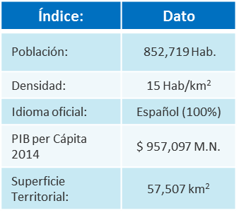
El idioma predominante y oficial es el idioma español aunque hay 91,094 personas mayores de 5 años que hablan alguna lengua indígena, lo que representa 12 % de la población de la entidad.
El Poder Ejecutivo actual se encuentra liderado por el Partido Revolucionario Institucional (PRI).
La economía de Campeche se sustenta en diversos sectores productivos, entre los se encuentran el extractivo (petróleo), turismo, la agricultura, pesca y la industria manufacturera; también el sector servicios y el comercio, contribuyen al producto interno campechano. El PIB estatal 2013 a precios constantes de 2008 (millones de pesos) fue de 631,107 que representa el 4.81 % del PIB nacional.
Según los resultados que arrojó el Censo de Población y Vivienda 2010 realizado por el INEGI, Campeche contaba hasta entonces con un total de 822,441 habitantes, de dicha cantidad, 407,721 eran hombres y 414,720 eran mujeres.
El estado de Campeche está situado en el suroeste de la Península de Yucatán, al sureste de la República Mexicana. Limita al norte con el estado de Yucatán, al sur con el estado de Tabasco y la República de Guatemala, al este con el estado de Quintana Roo y Belice, y al oeste con la Bahía de Campeche en el Golfo de México.
Localización
Demografía
Economía
Política
Lenguaje y cultura

El estado de Campeche contaba en 2010 con una longitud carretera de 5.345 km y 415,60 km de vías férreas, un total de seis puertos: Seybaplaya, Isla del Carmen (ambos de altura, ya que atienden embarcaciones, personas y bienes de navegación entre puertos o puntos nacionales e internacionales), Cayo Arcas (petrolero), Lerma, Champotón y San Francisco (los tres últimos considerados de cabotaje); y adicionalmente, cuenta con dos aeropuertos internacionales.
Mapa 2. Localización Geográfica del Estado de Campeche
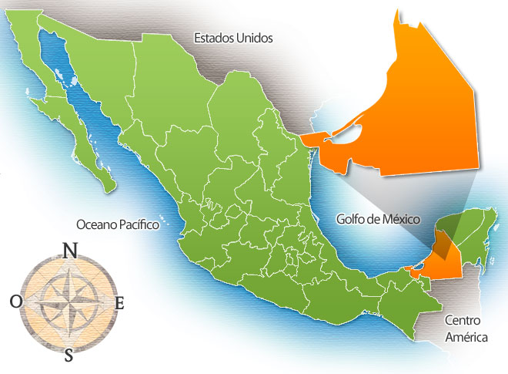
Fuente: Estado de Campeche. Recuperado el 21 de enero de 2016, de: http://mr.travelbymexico.com/659-estado-de-campeche/
La población del Estado de Campeche en 2010 alcanzó 836,748 habitantes, de los cuales el 50.6 % eran hombres y 49.4 % mujeres. Este volumen representa el 0.7 % de la población total del país y la mayor parte de esta población se encuentra en edades jóvenes.
Se proyecta un incremento en el porcentaje del grupo de 65 años y más, respecto a la población total de la entidad, pasando de 7.0 %, en 2020 a 9.3 %, en 2030.

Gráfica 32. Crecimiento Poblacional del Estado de Campeche
Fuente: UNAM-IIS, con información de CONAPO.
El volumen de este grupo de 65 años y más también aumentará de 67,764 a 101,739 personas en los mismos años, la tendencia de este grupo de edad es que se duplique su volumen durante el periodo proyectado, lo cual significa un reto demográfico para el Estado.

Gráfica 33. Estructura Demográfica del Estado de Campeche, 2015 y 2030
Fuente: UNAM-IIS, con información de CONAPO.

El Estado de Campeche cuenta con 30,022 unidades económicas (0.8 %) del país, que emplea a 168,919 personas. Del total del personal ocupado en la entidad, el 68 % son hombres y el 32 % son mujeres.
La minería, que incluye la extracción de petróleo crudo, es la actividad más significativa del estado de Campeche, la cual representa el 45.2 % del PIB estatal.

Gráfica 34. Tendencia del Producto Interno Bruto Estatal en Campeche,
2010-2015
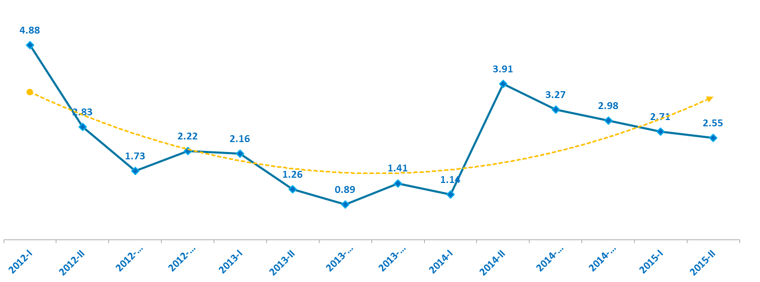
Fuente: UNAM-IIS, con información de INEGI.

7.1.2 Chiapas

El Estado de Chiapas posee varios de los destinos turísticos más importantes de México, como la zona Arqueológica de Palenque, que atrae a una cantidad importante de turistas al año. Por el volumen de su producción agrícola Chiapas tiene un lugar destacado en México, sobre todo, por la producción de café, maíz y mango
Mapa 3. Localización Geográfica del Estado de Chiapas
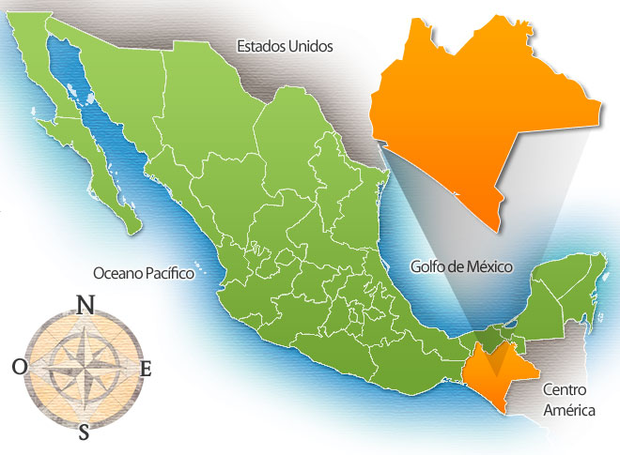
Fuente: Estado de Chiapas. Recuperado el 21 de enero de 2016, de: http://www.travelbymexico.com/estados/chiapas
Tabla 67. Principales Características del Estado de Chiapas
Colinda al norte con Tabasco; al este con la República de Guatemala; al sur con la República de Guatemala y el Océano Pacífico; al oeste con el Océano Pacífico, Oaxaca y Veracruz. Tiene una superficie territorial de 74,415 km2. Chiapas es el octavo estado más grande en la República Mexicana.
Localización
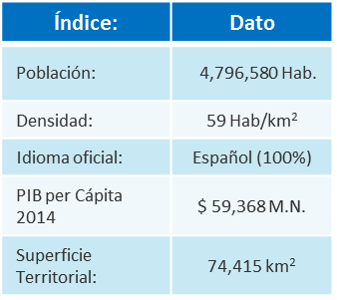
Lenguaje y cultura
El Poder Ejecutivo actual se encuentra liderado por el Partido Revolucionario Institucional (PRI), Verde Ecologista de México (PVEM) y Nueva Alianza.
El idioma predominante y oficial es el español, en la variante de español centroamericano, con la particularidad de tener voseo (consiste en el uso de “vos” en vez de “tú” como pronombre personal).
El Producto Interno Bruto (PIB) de Chiapas en 2013 representó el 1.8 % con respecto al total nacional y en comparación con el año anterior tuvo una disminución de -1.7 %.
Economía
Según datos del INEGI recopilados en el Censo Nacional de Población 2010, en Chiapas hay 4,796,580 habitantes, correspondiendo esta cifra al 4.27 % del total de la población de los Estados Unidos Mexicanos (total 112, 336,538 habitantes); ocupando el lugar 7º a nivel nacional por número de habitantes. De esta cifra 2,352,807 corresponde a número de hombres y 2,443,773 a mujeres.
Demografía
Política

A pesar de la disminución en las Actividades Primarias, la Población Económicamente Activa (PEA) del Estado se ha incrementado hasta alcanzar 129,863 unidades económicas, que es el 3.5 % Nacional.
Emplea 411,997 personas, el 2.0 % del personal ocupado en México, un porcentaje representativo del cual en la entidad, el 59 % (243,916) son hombres y el 41 % (168,081) son mujeres.
El incremento en la población activa viene como resultado del incremento generalizado en la población del Estado, se espera que la población rebase los 5 millones en los próximos 10 años con una tasa media de crecimiento de 6.1 %.

Gráfica 35. Crecimiento Poblacional del Estado de Chiapas
Fuente: UNAM-IIS, con información de CONAPO.

En términos demográfico para Chiapas, es necesario que el Estado desarrolle en su población las capacidades suficientes para que puedan incorporarse al mercado laboral formal o bien, para que tengan la capacidad de auto-emplearse, ya que la mitad de su población cuenta con, 22 años o menos. Por su parte la inversión juega un papel fundamental para la generación de empleos y la economía del Estado, lo que indica que Chiapas podría mantener una dinámica económica de crecimiento, diferente al resto del país.

Gráfica 36. Estructura Demográfica del Estado de Chiapas, 2015 y 2030
Fuente: UNAM-IIS, con información de CONAPO.
Se observan dos periodos en el PIB estatal, el primero de ellos corresponde al comprendido de 2003 al 2009 y, el segundo, al comprendido de 2010 a 2012. El primero se caracteriza por estancamiento económico, en donde en un periodo de 6 años se tuvo un crecimiento acumulado de solo 2.5 %.
El segundo periodo podría interpretarse como de una rápida expansión de la economía del Estado, no obstante, tan solo en el 2010 se presentó un alto crecimiento (7.9 %), con una participación promedio de 1.80 %.

Gráfica 37. Tendencia del Producto Interno Bruto Estatal en Chiapas, 2012-2015
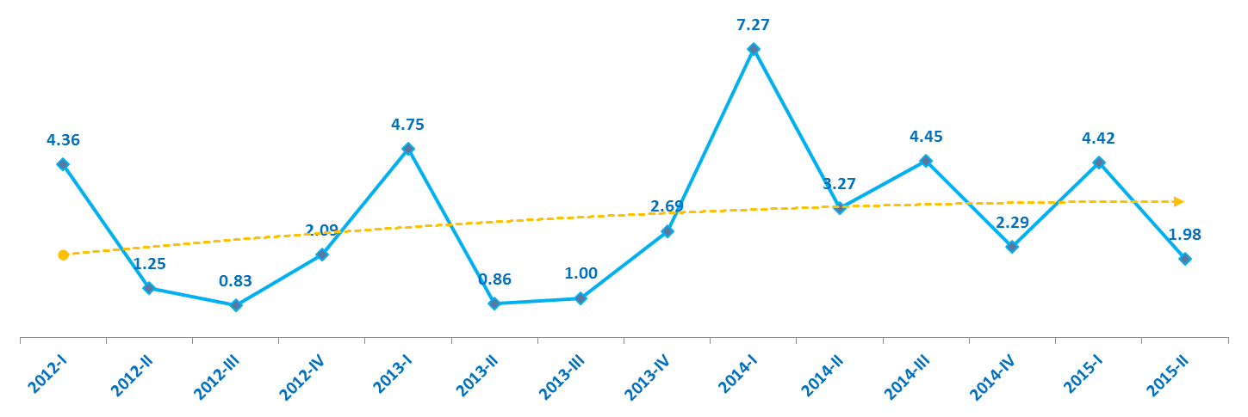
Fuente: UNAM-IIS, con información de INEGI.

7.1.3 Oaxaca

El Estado de Oaxaca es uno de los más rezagados del país en diversos aspectos, tanto económicos como sociales; de acuerdo con el Centro de Información Estadística y Documental para el Desarrollo (CIEDD), más del 60 % de la población de la entidad considera que su economía se encuentra estancada, lo cual es congruente con las estadísticas del Estado que muestran una disminución en su crecimiento trimestral de 3 % registrado en el 2013 a tan solo 1.9 % en los últimos periodos registrados.
Mapa 4. Localización Geográfica del Estado de Oaxaca
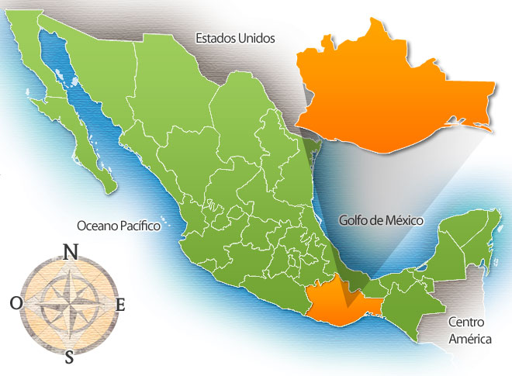
Fuente: Estado de Oaxaca. Recuperado el 21 de enero de 2016, de: http://www.travelbymexico.com/estados/oaxaca_edo
Tabla 68. Principales Características del Estado de Oaxaca
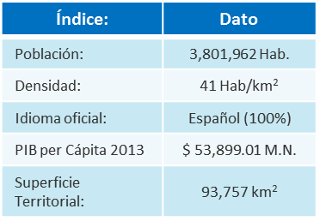
El idioma oficial en Oaxaca es el español. La escolaridad promedio de sus habitantes es de 7 años y solo 9.9 de cada 100 habitantes cuentan con educación universitaria concluida.
En la actualidad el Estado de Oaxaca se encuentra gobernado por el Partido Movimiento Ciudadano.
Cuenta con una población al último censo oficial de 3,801,962 habitantes distribuidos en una extensión de 93,758 kilómetros cuadrados (4.8 % del territorio nacional). El 77 % de la población del Estado se ubica en zonas urbanas, es decir, se encuentran 1 % por debajo de la media nacional.
El Estado de Oaxaca se ubica al Sur de la República Mexicana y colinda con las entidades de Veracruz, Puebla, Guerrero y Chiapas. El Estado cuenta con 570 municipios y su capital es Oaxaca de Juárez.
Todo el Estado de Oaxaca contribuye con el 1.5 % del PIB de toda la República Mexicana. Oaxaca está dentro de los primeros lugares a nivel nacional en la producción. Las industrias manufactureras del Estado contribuyen con el 18.42 % del PIB interno.
Localización
Demografía
Economía
Política
Lenguaje y cultura

En el 2014 la economía oaxaqueña se ubicó en el lugar 24 a nivel nacional, esto según el informe Doing Business 2014, publicado por el Banco Mundial y la Corporación Financiera Internacional. Además según el Anuario Estadístico y Geográfico por Entidad Federativa 2015, publicado por INEGI, en 2014, el estado de Oaxaca contaba con una longitud carretera de 22,572 km y 648.9 km de vías férreas, un total de cuatro puertos, dos de ellos cuya actividad preponderante es la turística, uno petrolero y uno pesquero, de los cuales, dos se clasifican como puertos de altura, es decir, atienden embarcaciones, personas y bienes de navegación entre puertos o puntos nacionales e internacionales. Adicionalmente, cuenta con tres aeropuertos internacionales y 13 aeródromos.
La principal área de oportunidad del Estado en la actualidad se detecta en el desarrollo de las Actividades Primarias, las cuales han sufrido un decremento de 5 %, ubicándose en la posición 28 a nivel nacional.
Sin embargo, a pesar de la disminución en las Actividades Primarias, la PEA del Estado se ha incrementado hasta alcanzar un porcentaje representativo del 57.8 % y con un porcentaje de ocupación del 97.6 %.
El incremento en la población activa es resultado del incremento generalizado en la población del Estado, el cual presenta una tendencia incremental para los próximos 15 años con una tasa media de crecimiento de 0.72 %.

Gráfica 38. Crecimiento Poblacional del Estado de Oaxaca
Fuente: UNAM-IIS, con información de CONAPO.

Resulta fundamental en la toma de decisiones a mediano y largo plazo, conocer la dinámica demográfica de una población. Como se observó en las gráficas de tendencia poblacional a nivel país, el crecimiento en el número de habitantes es prácticamente un hecho, de la misma forma que lo es el bono demográfico que recién comienza a darse en México y que representa un aumento significativo del segmento poblacional en edad laboral.
Por lo anterior se reitera la importancia del aprovechamiento de la dinámica demográfica que se presenta en el país y particularmente en los Estados de Oaxaca y Veracruz. Dicho aprovechamiento debe estar acompañado de decisiones a largo plazo y de la optimización del uso de recursos de todo tipo, propiciando escenarios factibles para aprovechar el potencial productivo presente.
Para el estado de Oaxaca, el bono demográfico se hace más notorio que en la mayoría de las entidades, con un crecimiento horizontal en la parte central de la pirámide poblacional muy notorio.

Gráfica 39. Estructura Demográfica del Estado de Oaxaca, 2015 y 2030
Fuente: UNAM-IIS, con información de CONAPO.

Sin embargo y siendo reiterativos en el tema, este bono poblacional podría desaprovecharse si las condiciones socioeconómicas actuales se mantienen en la misma línea.
Para puntualizar la situación económica que atraviesa el estado de Oaxaca, hay que hacer referencia al Índice de la Tendencia Laboral de la Pobreza (ITLP), el cual aumentó en los dos primeros periodos trimestrales del 2015.
Por su parte el índice de medición de desarrollo económico por excelencia, el PIB, también presentó una marcada tendencia a la baja desde el 2003 hasta el 2013; a pesar que del 2013 a la fecha el crecimiento del PIB de Oaxaca ha tenido algunos periodos positivos, no ha podido romper la barrera de representatividad de 1.6 % desde el 2011, ubicándose hoy en día justamente en esa cifra y con expectativas de que se logre rebasar dicho porcentaje de aportación al PIB nacional.

Gráfica 40. Tendencia del Producto Interno Bruto Estatal en Oaxaca,
2003 - 2013
Fuente: UNAM-IIS, con información de INEGI.

7.1.4 Tabasco

El Estado de Tabasco se localiza al sureste del país, su superficie territorial es de 24,731 km2, lo que representa el 1.3 % del territorio nacional. El Estado de Tabasco tiene 2, 238,603 habitantes, por lo que se trata del estado más poblado del sureste Mexicano.
Mapa 5. Localización Geográfica del Estado de Tabasco
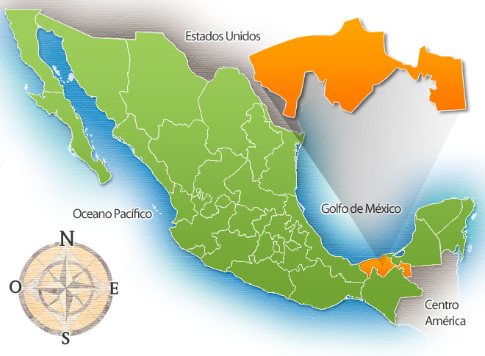
Fuente: Estado de Tabasco. Recuperado el 21 de enero de 2016, de: http://www.travelbymexico.com/estados/tabasco
Tabla 69. Principales Características del Estado de Tabasco
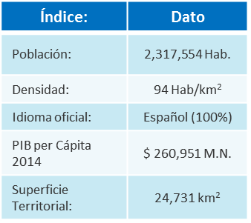
Según las resultados que arrojó el Censo de Población y Vivienda 2010 realizado por el Instituto Nacional de Estadística y Geografía (INEGI), la población total es de 2,238,603 personas, de las cuales 50.8 % son mujeres y 49.2 % hombres.
El Poder Ejecutivo actual se encuentra liderado por el Partido Revolucionario Institucional (PRI).
Política
Lenguaje y cultura
El idioma predominante y oficial es el español. En Tabasco, hay 60,526 personas mayores de 5 años que hablan alguna lengua indígena, lo que representa 3 % de la población de la entidad.
Tabasco colinda al norte con el Golfo de México y Campeche; al este con Campeche y la República de Guatemala; al sur con Chiapas; al oeste con Veracruz.
Entre las principales actividades se encuentran la minería petrolera (58.1%); comercio (8.3 %), y servicios inmobiliarios y de alquiler de bienes muebles e intangibles (6.6%). Juntas representan el 73.0 % del PIB estatal.
Localización
Demografía
Economía

El Estado de Tabasco cuenta con 5,686 km de carreteras, así como un Aeropuerto Internacional en la ciudad de Villahermosa y un campo aéreo en la ciudad de Tenosique, operado actualmente por la Secretaría de la Defensa Nacional.
Tabasco también cuenta con 315 km de longitud de vías férreas, lo que facilita el traslado de mercancías entre las regiones del estado al resto del país. Por medio del Ferrocarril del Sureste, el cual es el operario de la red ferroviaria del estado, se transportaron 523,468 toneladas de carga.
En la actividad marítima el estado de Tabasco cuenta con los puertos de Frontera y Dos Bocas, el segundo considerado puerto de altura y uno de los más importantes del país, ya que por medio de este se exportan grandes cantidades de petróleo provenientes del Litoral de Tabasco y La Senda de Campeche.

Gráfica 41. Crecimiento Poblacional del Estado de Tabasco
Fuente: UNAM-IIS, con información de CONAPO.

En 2010 el estado de Tabasco contaba con un total de 2, 238,603 habitantes, de dicha cantidad 1,100,758 eran hombres y 1,137,845 eran mujeres. La tasa de crecimiento anual fue del 2.4 %. La densidad de población del estado era aproximadamente de 81 habitantes por km2 lo que coloca a Tabasco en el lugar 12 a nivel nacional.

Gráfica 42. Estructura Demográfica del Estado de Tabasco, 2015 y 2030
Fuente: UNAM-IIS, con información de CONAPO.

Tabasco cuenta con 52,663 unidades económicas, que representan el 14 % del total de las que hay en el país, y estas emplean a 266,557 personas, el 1.3 % del personal ocupado de México.
Según cifras del INEGI, en 2003 Tabasco tuvo un PIB de cerca de 77,500 millones de pesos, lo que representa el 1.24 % del total nacional.
La actividad económica que más aporta al PIB del estado es el sector de Servicios, seguido por el Comercio, entre ambos generan más del 60 % del PIB estatal.

Gráfica 43. Tendencia del Producto Interno Bruto Estatal en Tabasco, 2012-2015
Fuente: UNAM-IIS, con información de INEGI.

7.1.5 Veracruz

El estado de Veracruz por su parte muestra un escenario coyuntural más alentador que se describe a continuación, comenzando con la puntualización de los aspectos generales que lo conforman.
Mapa 6. Localización Geográfica del Estado de Veracruz
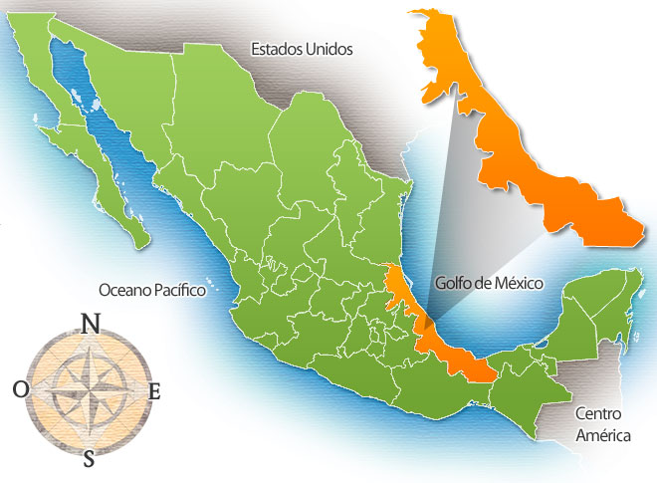
Fuente: Estado de Veracruz. Recuperado el 21 de enero de 2016, de: http://www.travelbymexico.com/estados/veracruz_edo

Tabla 70. Principales Características del Estado de Veracruz
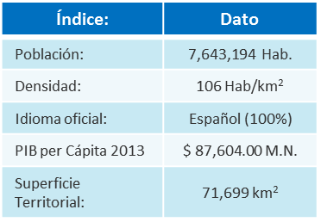
En la actualidad el Estado de Veracruz se encuentra liderado por el Partido Revolucionario Institucional (PRI).
El idioma oficial es el español. La población veracruzana cuenta con un grado promedio de escolaridad de 7.7 años.
El Estado de Veracruz tiene una extensión territorial de 71,699 km2 (3.7% del territorio nacional) distribuida en 212 municipios y una población de 7,643,194 habitantes, donde el 63 % de los habitantes vive en zonas urbanas y el 37 % en zonas rurales.
Veracruz es una angosta franja de tierra ligeramente curvada, que se extiende de noroeste a sureste sobre la costa. Colinda al norte con el estado de Tamaulipas; al este con el Golfo de México y el estado de Tabasco; al sureste con el estado de Chiapas; al sur con el estado de Oaxaca y al oeste con los estados de Puebla, Hidalgo y San Luis Potosí.
Localización
Demografía
Economía
Política
Lenguaje y cultura
El PIB de Veracruz en 2013 representó el 5.3 % con respecto al total nacional de toda la República Mexicana. El sector industrial manufacturero de Veracruz ocupa la quinta posición del país. Un dato interesante es que 80 % de los activos fijos industriales del sureste de México se ubican en Veracruz, y a nivel nacional cuenta con el 9.75 % del total de los activos fijos de la industria manufacturera.

El crecimiento poblacional del Estado hasta el 2015, presentó una tasa media de 1.3 % y se espera que para los siguientes 10 años sea del 0.68 % hasta alcanzar una población de 8.38 millones de habitantes, manteniendo una composición aproximada por género de 52 % de mujeres y 48 % de hombres.
Un aspecto relevante del estado de Veracruz que mantiene su desarrollo con un ritmo de crecimiento moderado es el acceso a la educación; mientras que el total nacional de analfabetismo es del 6 %, el Estado cuenta con un 10.3 % de su población en estas condiciones.
A pesar de ser la tercera entidad federativa en número de habitantes, ocupa el onceavo lugar en densidad poblacional. En general la población del estado de Veracruz, nunca ha dejado de crecer, aumentando su número de habitantes casi ocho veces en 100 años y como se ha mencionado antes, este crecimiento seguirá al menos en los próximos 10 años, aunque a una tasa media de crecimiento de aproximadamente 2/3 de la tasa actual.
En la siguiente ilustración se presenta gráficamente la evolución de la población del Estado y su tendencia de crecimiento hacia el año 2025.
Gráfica 44. Crecimiento Poblacional del Estado de Veracruz
Fuente: UNAM-IIS, con información de CONAPO.

En términos de bono demográfico, los expertos puntualizan la necesidad de contar con políticas sociales y económicas que permitan su aprovechamiento; es necesario que el Estado desarrolle en su población las capacidades suficientes para que puedan incorporarse al mercado laboral formal, o bien, para que tengan la capacidad de auto-emplearse. Por su parte, la inversión juega un papel fundamental para la creación de empleos y generar dinamismo en su propia economía.
Veracruz, siendo una de las entidades federativas más pobladas del país, tiene altas posibilidades de aprovechamiento del bono demográfico. Hoy en día el estado cuenta con una Tasa de Dependencia Económica (TDE) de 0.42, cifra que se espera mantenga una proporción similar hasta el año 2015, en que el número de adultos de 65 años y más comience a crecer a un ritmo significativo.

Gráfica 45. Estructura Demográfica del Estado de Veracruz, 2015 y 2030
Fuente: UNAM-IIS, con información de CONAPO.

Por su parte el histórico del PIB estatal muestra un porcentaje de aporte mayor al de Oaxaca y una clara recuperación en los últimos dos años, cerrando el 2015 con un aporte de PIB estimado de 5.37%.

Gráfica 46. Tendencia del Producto Interno Bruto Estatal en Veracruz,
2012-2015
Fuente: UNAM-IIS, con información de INEGI.

7.1.6 Yucatán

Yucatán tiene una extensión territorial de 43,379 km2, por ello ocupa el lugar 20 a nivel nacional, y representa aproximadamente, el 2.21 % de la superficie total del país.
Mapa 7. Localización Geográfica del Estado de Yucatán
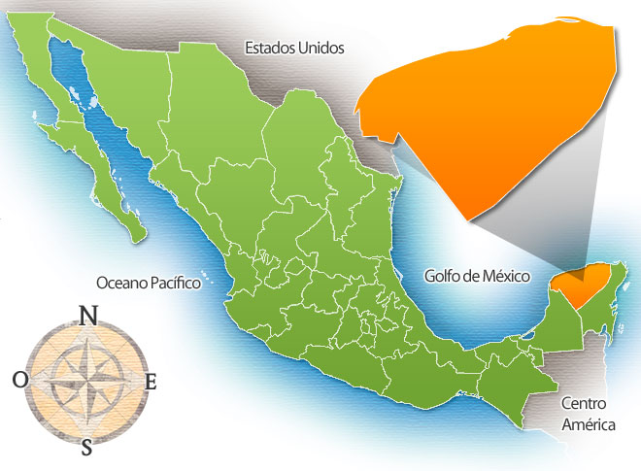
Fuente: Estado de Yucatán. Recuperado el 21 de enero de 2016, de: http://www.travelbymexico.com/estados/yucatan
Tabla 71. Principales Características del Estado de Yucatán
Localización
El estado de Yucatán se encuentra al sureste de la República Mexicana. Limita al este con el estado de Quintana Roo; al oeste con el estado de Campeche, y al norte con el Golfo de México.
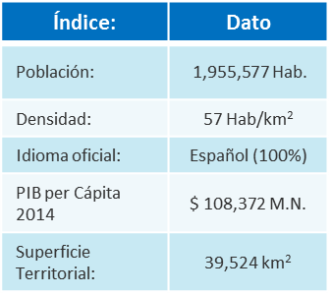
Demografía
Economía
Política
Lenguaje y cultura
La población de Yucatán fue de 1,955,557 de habitantes para 2014 convirtiéndose así, en el vigésimo primer estado más poblado de México. La ciudad de Mérida alberga al 42,94 % de la población estatal, mientras que el 49,35 % de la población ocupa la Zona Metropolitana del Estado.
La economía de Yucatán se sustenta en diversos sectores productivos. Las Actividades Primarias (agricultura, ganadería y pesca) tuvieron un incremento anual de 2.8 %; las Actividades Industriales (manufactura, construcción, minería) observaron una variación de 8.0 % y finalmente las Actividades Terciarias (comercio, servicios y turismo), reportaron un incremento de 3.9 %.
El Poder Ejecutivo actual se encuentra gobernado por el partido Revolucionario Institucional (PRI).
El idioma predominante y oficial es el idioma español, aunque hay 537,516 personas mayores de 5 años que hablan alguna lengua indígena.

Yucatán es el estado con más carreteras en el sureste de México, por lo que su red carretera es de 12,338.8 km2.
El puerto de altura de Progreso, es pieza clave de la infraestructura estatal que permite la operación comercial marina y turística de la entidad con otros países.
El Estado de Yucatán cuenta con dos aeropuertos internacionales y uno nacional para naves pequeñas.

Gráfica 47. Crecimiento Poblacional del Estado de Yucatán
Fuente: UNAM-IIS, con información de CONAPO.

La dinámica poblacional observada en el estado a lo largo de estos años, ha sido motivo de reflexión para los diversos sectores de la sociedad, producto de los cambios que se han dado en los principales componentes demográficos en el Estado de Yucatán.

Gráfica 48. Estructura Demográfica del Estado de Yucatán, 2015 y 2030
Fuente: UNAM-IIS, con información de CONAPO.

El Estado de Yucatán, cuenta con 85,646 unidades económicas, (2.3% del total que hay en el país), las cuales emplean a 396,409 personas, el 2.0 % del personal ocupado en México. De todo el personal ocupado en la entidad, el 60 % son hombres y el 40 % mujeres.
Según el INEGI el PIB del Estado fue de 161,757 mdp en el año 2009, siendo la vigésimo cuarta economía nacional. Durante el tercer trimestre de 2011, el estado fue la quinta entidad con mayor tasa de participación en la actividad económica.

Gráfica 49. Tendencia del Producto Interno Bruto Estatal en Yucatán,
2012-2015
Fuente: UNAM-IIS, con información de INEGI.

7.1.7 Haciendo Frente a la Coyuntura del País

El Gobierno Federal, en su conjunto tiene la misión de cumplir con la estrategia de convertir a México en un país competitivo en términos de Infraestructura, pensando en que la infraestructura es un habilitador y catalizador de la economía nacional en todos sus ámbitos.
Hasta el año 2014, México ocupó el lugar 64 en cuanto al Índice Global de Competitividad de infraestructura, ubicándose por encima de países del continente como Argentina y Brasil, pero por debajo de Panamá y Chile.

Gráfica 50. Índice Global de Competitividad de Infraestructura, 2012-2014
El índice de competitividad de Infraestructura toma en cuenta el siguiente rango para la calificación emitida: 1 = Inaccesible, 7 = Accesible

Fuente: Foro Económico Mundial, “Índice de Competitividad Global 2012-2014”.

Haciendo un desglose del Índice Global de Competitividad de Infraestructura por sector, México ocupó la posición número 60 en el año 2014; el mejor sector de infraestructura en México fue el Carretero que se ubicó en la posición 51 y el peor fue el sector Telecomunicaciones, ocupando el lugar 82.
En el contexto ferroviario México ocupó la posición número 60 a nivel mundial. Por ello, el Plan Nacional de Infraestructura 2013-2018 contempla una inversión pública total de más de 98 mil millones de pesos.

7.2 Movimiento de Carga en las Líneas Operadas por el FIT

7.2.1 Línea K (Chiapas)

De acuerdo con la información proporcionada por el FIT, el movimiento de carga en los años 2012 al 2014 tuvo el siguiente comportamiento: en 2012 se incrementó el número de toneladas movidas en 130.3 % al pasar de 4,819 (2011) a 11,096 toneladas. Los principales productos movidos en ese año fueron carros de ferrocarril, con un 57.4 %, seguido por tarimas de madera, con 31.4 %, otros productos, con el 9.2 %, y finalmente aceites y grasas, con un 2.0 %.
En 2013 y 2014 este escenario cambió por completo: para empezar se transportaron más de cien mil toneladas, 134,968 toneladas en 2013 y 120,962 toneladas en 2014; ya no se movieron aceites y grasas. El producto más trasportado en ambos años fue el cemento para construcción con una participación de 91.2 % y 83.0 %, respectivamente, seguida por chatarra de fierro con 5.3 % y 10.7%, tarimas de madera con 2.1 % y 1.9 %, y otros productos con 0.1 % y 2.5 %, respectivamente. En 2013 se transportaron también rieles con una participación del 1.0 % y en 2014 se transportó maíz con una participación del 1.8 %.
Si bien en 2013 y 2014 el incremento en el número de toneladas movidas fue notorio, en 2014 este porcentaje se redujo en 10.4 % en comparación con 2013, debido principalmente a la reducción en el transporte de cemento para construcción, lo cual se puede apreciar en la siguiente tabla.

Tabla 72. Principales Productos Transportados por el Ferrocarril del Istmo de Tehuantepec en la Línea K, 2011-2014
(Toneladas)

Producto | 2011 | 2012 | 2013 | 2014
Aceite y Grasas | 341 | 221 | - | -
Carros de Ferrocarril | 654 | 6,369 | 450 | 120
Cemento para Construcción | - | - | 123,032 | 100,395
Chatarra de Fierro | - | - | 7,044 | 12,946
Maíz | - | - | - | 2,231
Rieles | 70 | - | 1,383 | -
Tarimas de Madera | 3,095 | 3,482 | 2,890 | 2,243
Otros Productos | 660 | 1,025 | 170 | 3,027
TOTAL | 4,819 | 11,096 | 134,968 | 120,962
Fuente: IIS-UNAM, con base en información proporcionada por el FIT.

Los principales clientes en esta línea durante este periodo variaron mucho cada año, en 2012 y 2013 solo fue Cemex México, S. A de C.V.; mientras que en 2014 la cartera de clientes se diversificó, además de Cemex se contó con TA-2000 S.A. de C.V., Gramosa Agroalimentos, S.A. de C.V., Comisión Federal de Electricidad (CFE) y Deacero, S. A. de C.V.
El incremento tan marcado en la carga transportada a partir de 2013, se debió principalmente a que en ese año inició operaciones la línea una vez que se llevó a cabo el programa de inversión en mantenimiento de la vía.

7.2.2 Línea Z (Istmo)

El comportamiento de las toneladas netas movidas mediante esta línea en el periodo de 2012 a 2014 fue el siguiente: en 2012 se movieron 556,713 toneladas, cifra menor en 4 % respecto a 2011. Los principales productos movidos en ese año fueron cemento con un 80.1 %, seguido por trigo con un 8.0 %, balasto con un 4.9 % y en menor medida detergente con un 1 %, seguido por otros productos con menos del 1 % de participación, como son: arcilla, ácidos, cabezales, fierro, piedra, rieles, tarimas, tubos entre otros. (Ver Tabla 73)
En 2013 se movieron 18.8 % más toneladas netas que en 2012 al pasar a 661,517 toneladas netas. En ese año también el cemento ocupó el primer lugar con el 71.1 % de la carga movida, seguido por trigo con el 7.6 %, fierro con el 6.6 %, maíz con el 5.7 %, balasto con el 3.9 %, chatarra con el 2 % y detergente con el 1.2 %. Por debajo del 1 % de participación se encontró la arcilla, ácidos, durmientes, góndolas, piedra, rieles, solera y otros. (Ver Tabla 73)
Finalmente en 2014, el movimiento de carga transportado por esta línea se redujo en 11.2 % al pasar a 587,640 toneladas netas. Nuevamente el cemento fue el principal producto transportado con el 63.3 % de participación, seguido por fierro con el 7.7 %, trigo con el 7.3 %, vacíos con el 6. 3 %, chatarra con el 4 %, maíz con 3.4 %, balasto con 2.8 %, piedra con el 1.7 %, detergente con el 1.0%, y con menos del 1 %: solera, tarimas, escombro, arcilla y ácidos.

Tabla 73. Principales Productos Transportados por la Línea Z, 2011-2014
(Toneladas Netas)
Producto | 2011 | 2012 | 2013 | 2014
Aceite | 290 | 300 | - | -
Accesorios | - | 10 | - | -
Ácidos | 1,190 | 890 | 680 | 720
Acero | 70 | - | - | -
Alambre | 180 | - | - | -
Alambrón | - | 270 | - | -
Arcilla | 3,340 | 2,995 | 2,160 | 3,600
Balasto | 33,660 | 27,530 | 25,485 | 16,560
Artículos de Plástico | 150 | - | - | 70
Cabezales | - | 450 | - | -
Cabus | - | - | - | -
Cajas de Madera | 30 | - | - | -
Cargada | 180 | 70 | - | -
Cemento | 392,995 | 445,930 | 470,493 | 371,935
Clinker | 14,355 | - | - | -
Cloro | 70 | - | - | -
Casilleros | - | - | - | -
Coque | 10,150 | - | - | -
Contenedores | 10,480 | - | - | -
Chatarra | - | - | 13,280 | 23,740
Detergente | 4,085 | 5,600 | 8,055 | 5,975
Durmientes | 615 | 140 | 600 | 560
Durmientes de Concreto | 70 | - | - | -
Durmientes de Plástico | - | - | - | 70
E. Grueso | - | 140 | - | -
Equipo de Grúa | 90 | - | - | -
Equipo de Vía | - | - | - | -
Escombro | 140 | 140 | 210 | 970
Estructura de Grúa | - | - | - | -
Fierro | 270 | 3,520 | 43,340 | 45,060
Góndola | - | - | 490 | -
Grúa | 2,195 | 155 | - | 30
Grúa Burro | - | - | - | 70
Grúa Piloteadora | - | - | - | -
Jabón | - | - | - | -
Jordán | - | 180 | - | -
Hojas desl. | 15 | - | - | -
Locomotora | - | - | - | -
Madera | 260 | 160 | - | -
Madrina Grúa | 80 | 140 | - | 20
Maíz | 56,430 | 16,830 | 37,399 | 19,995
Malto Destilado | - | - | - | -
Maquinaria | 200 | 40 | 30 | -
Maquinaria Agrícola | - | 60 | - | -
Martinete | - | 100 | - | -
Material | - | 50 | - | -
Materiales de Vía | 120 | 308 | 150 | 140
Melaza | - | 210 | - | -
Ortón | - | 70 | - | -
Piedra | 770 | 1,570 | 1,050 | 9,800
Piloteadora | - | 15 | - | -
Plástico | - | - | - | -
Placas | 330 | - | - | -
Polvo | - | 140 | - | -
Rieles | 190 | 420 | 1,130 | 160
Ruedas | - | - | - | 50
Screening | 380 | 280 | - | -
Solera | - | 460 | 1,760 | 5,575
Sorgo | 235 | - | - | -
Tanque | 90 | - | - | -
Tapas de Fierro | - | - | - | 160
Tarimas | 2,145 | 1,825 | 3,415 | 2,140
Tolva | - | - | 490 | -
Trigo | 42,580 | 44,415 | 50,440 | 42,990
Trilladoras | - | 120 | 100 | -
Trabes | - | - | - | 10
Tubos | 350 | 840 | - | -
Vacíos | 770 | 340 | 760 | 37,240
Vinos | - | - | - | -
Viguetas | 80 | - | - | -
Yate | 25 | - | - | -
TOTAL | 579,655 | 556,713 | 661,517 | 587,640
Fuente: IIS-UNAM, con base en información proporcionada por el FIT.

Los principales clientes en esta línea para este periodo fueron Cemex México, S. A de C.V., Minsa, S.A. de C.V., Harinera de Chiapas, S.A. de C.V. y TA-2000, S.A. de C.V.

7.2.3 Línea F (Mayab)

Por su parte, en la Línea Mayab el comportamiento de la carga transportada por el FIT se redujo cada año durante este periodo de 2012 a 2014, al pasar de 2011 a 2012 de 748,602 toneladas netas movidas a 693,543 (7 % menos). Mientras que de 2012 a 2013, la reducción fue del 16 % y de 2013 a 2014 la reducción fue del 65 %, para llegar a 205,353 toneladas netas.
De 2012 a 2014 el principal producto movido fue también el cemento para construcción, representando el 46.5 % del total en 2012, el 42.4 % en 2013 y el 50.4 % en 2014; seguido por el combustóleo con el 25.3 % en 2012, 32 % en 2013 y 24.4 % en 2014; la arena sílica ocupó el tercer lugar con el 16.1 % en 2012, 13.0 % en 2013 y 14.3 % en 2014; el cuarto lugar fue para la chatarra de fierro con el 6.8 % en 2012, el 9.8 % en 2013 y el 9.0 % en 2014; y el quinto lugar lo ocuparon los carros de ferrocarril con el 1.8 % en 2012, el 0.8 % en 2013 y el 0.4 % en 2014. Otros productos que durante este periodo también transportó en menor medida por esta vía el FIT, fueron el balasto, la madera corriente en trozos o en troncos, tarimas de madera, material de vía, locomotoras, rieles, entre otros, tal como se puede apreciar en la siguiente tabla.

Tabla 74. Principales Productos Transportados por el Ferrocarril del Istmo de Tehuantepec en la Línea F, 2011-2014
(Toneladas Netas)
Producto | 2011 | 2012 | 2013 | 2014
Aceite y Grasas | 341 | 221 | - | -
Aperos Agrícolas | 20 | - | 10 | -
Arena Sílica | 122,732 | 111,680 | 75,600 | 29,280
Balasto | 29,143 | 9,720 | 1,570 | 720
Carros de Ferrocarril | 14,003 | 12,145 | 4,616 | 806
Cemento para Construcción | 386,117 | 322,838 | 247,565 | 103,415
Chatarra de Fierro | 41,477 | 46,925 | 57,313 | 18,515
Combustóleo | 137,472 | 175,693 | 186,615 | 50,111
Durmientes de Madera |  | - | 956 | 250
Fierro para Construcción | 368 | 751 | - | 240
Grúas y Maquinaria Pesada |  | 84 | - | 81
Jarabe | 986 | 90 | - | -
Locomotoras | 112 | - | 224 | 120
Madera Corriente (trozos y troncos) | 8,680 | 6,090 | 2,310 | -
Maquinaria |  | 60 | - | -
Material de Vía | 848 | 655 | 1,067 | 50
Melaza de Caña |  | 301 | - | -
Placas de Acero | 55 | - | - | -
Rieles | 70 | 220 | 851 | -
Solera de Fierro |  | 67 | - | -
Tanques de Fierro o Acero |  | - | 39 | -
Tarimas de Madera | 6,179 | 6,003 | 4,737 | 1,765
TOTAL | 748,602 | 693,543 | 583,473 | 205,353
Fuente: IIS-UNAM, con base en información proporcionada por el FIT.

En esta línea, los principales clientes durante este periodo fueron Cemex México, S. A de C.V., Comisión Federal de Electricidad, Cementos Apasco, S. A. de C.V., TA-2000, S.A. de C.V. y Deacero, S. A. de C.V.

7.3 Seguridad

Una situación que es digna de análisis es el número de accidentes en el que incurre una línea de ferrocarril. Esto puede deberse a varios motivos, entre los que se encuentran: el mal manejo del tren, el robo del material de fijación, que sea una unidad con defectos, que la vía se encuentre en mal estado, entre otros.
En el periodo de estudio, el número total de accidentes en las tres líneas que maneja el FIT fue el siguiente: 265 accidentes en 2012, 308 en 2013 y 374 en 2014. En las siguientes gráficas se pueden apreciar las razones de cada uno de estos sucesos, así como la entidad federativa en la que ocurrieron.

Gráfica 51. Accidentes Ocurridos en las Líneas F, K y Z por Entidad Federativa y su Causa, 2012
Fuente: UNAM IIS, con información proporcionada por el FIT.

En 2012, Yucatán fue la entidad con mayor número de accidentes (72), seguida por Chiapas (60), Campeche (58), Tabasco (45), Oaxaca (17) y Veracruz (13). Las principales causas fueron el mal estado de la vía, seguido por el mal manejo del tren.

Gráfica 52. Accidentes Ocurridos en las Líneas F, K y Z por Entidad Federativa y su Causa, 2013
Fuente: UNAM IIS, con información proporcionada por el FIT.

En 2013, el número de accidentes se incrementó en 16.22 %. Ese año Campeche fue la entidad con mayor número de accidentes (91), seguida por Chiapas (70), Tabasco (65), Oaxaca (25) y Veracruz (15). Las principales causas fueron nuevamente el mal estado de la vía, seguido por el mal manejo del tren.

Gráfica 53. Accidentes Ocurridos en las Líneas F, K y Z por Entidad Federativa y su Causa, 2014
Fuente: UNAM IIS, con información proporcionada por el FIT.

En 2014, el número de accidentes se incrementó en mayor medida en 21.4 %. Al igual que en 2013, Campeche fue la entidad con mayor número de accidentes (98), seguida por Chiapas (84), Tabasco (70), Veracruz (30) y Oaxaca (23). Las principales causas fueron al igual que en los dos años anteriores, pero en mayor medida, el mal estado de la vía, seguido por el mal manejo del tren.
En conclusión, se puede observar que el mal estado de la vía es la causa recurrente del incremento en el número de accidentes en estas tres líneas que opera el FIT. Por ello, resulta imperante continuar con los programas de mantenimiento y conservación de las vías, en especial, en los tramos que se ubican en las entidades de Campeche, Chiapas y Tabasco.

8. Comparación con Sistemas Similares

Para contextualizar de manera efectiva los resultados de la evaluación Costo-Eficiencia del PP E022, es necesario realizar una comparación del desempeño del mismo por medio de un método comparativo de indicadores clave del sector.
El mecanismo de comparación, benchmarking, que a continuación se desarrolla, se enfoca en dos vías: 1) validar las buenas prácticas del PP E022 en su administración y ejecución y, 2) encontrar áreas de oportunidad dentro del programa que ayuden a mejorar sus resultados en los periodos subsecuentes.
Dado que la evaluación presentada en este documento es un ejercicio fino de comparación entre diversas intervenciones, políticas, programas y proyectos, los indicadores utilizados para el desarrollo del benchmarking deben estar alineados al programa presupuestal y deben tener la capacidad de ser reproducibles en cualquier programa similar, por lo tanto, dichos indicadores han sido obtenidos de operaciones ferroviarias nacionales e internacionales que cuentan con las mismas características que el FIT.

8.1 Metodología

A grandes rasgos, la metodología utilizada se define de la siguiente manera:
- Presente y futuro del ferrocarril en México y el mundo: Breve sección en la que se contextualiza de manera general la situación actual general de los ferrocarriles en el mundo y su prospección a mediano y largo plazo.
- Análisis de indicadores: Sección en la que se desarrolla el análisis comparativo de los indicadores seleccionados, se describe cada indicador y los datos observados. Además, se establecen relaciones concluyentes.
- Amenazas y retos del PP E022: Finalmente, los análisis de indicadores y comparación del programa se plasman en una matriz que puntualiza las amenazas y retos a que se enfrenta el FIT.

8.4 Presente y Futuro Ferroviario

El presente ferroviario mexicano atraviesa un periodo de recuperación encaminado a revertir el rezago productivo en el que se encuentra. Si bien es cierto que hay áreas de oportunidad de alto impacto, el Sistema Ferroviario Mexicano (SFM) no está en condiciones de inoperatividad, incluso es un medio de transporte de carga fundamental para la logística de diversas entidades, tanto por cuestión de seguridad como por temas de costo–eficiencia. Incluso en temas de densidad, el sistema mexicano compite a nivel internacional con países como Rusia, China e India.
A partir de la privatización del ferrocarril en México, el transporte de carga por este medio ha crecido en un 6.6 %, además, de acuerdo con cifras oficiales de la SCT del periodo 2012, más del 25% de la carga nacional fue transportada a través del SFM, y se espera que en los próximos años este capte el 30 % del mercado de transporte de carga del país, como resultado de la inversión en el sector y las legislaciones relacionadas que se buscan impulsar, tal como se muestra en la siguiente gráfica.

Gráfica 54. Densidad Ferroviaria (km/km² y km/habitantes)
Resulta altamente rentable el hecho de que más del 25 % de la carga nacional es transportada a través del SFM.

Fuente: UNAM-IIS, con información de ITF-OCDE, “Desarrollo del ferrocarril de transporte de carga en México”.

De cara hacia el futuro inmediato, el rol que jueguen los concesionarios en México es de suma importancia, pues estos deberán enfocarse al fortalecimiento interno de las empresas operarias del sistema ferroviario en términos de organización, procesos y gestión, que les permita maximizar la rentabilidad de la operación y, en consecuencia, ofrecer servicios con estándares de calidad mundial.
La ecuación que permitirá entonces contar con un sistema ferroviario eficiente se debe componer de los factores: inversión y operación rentable.
A nivel mundial, el transporte de carga ferroviario es fundamental para la economía de países como Estados Unidos y China, los cuales transportan millones de toneladas en términos de escala logarítmica. Si posicionamos a México en este contexto, el SFM ocupa el onceavo lugar en volumen de carga y si excluimos la carga de carbón y minerales, México ocuparía el octavo lugar a nivel mundial en transporte ferroviario de carga.

Gráfica 55. Volumen de Carga de los Ferrocarriles en el Mundo
(Millones de toneladas-km-escala logarítmica)
Fuente: UNAM-IIS, con información de ITF-OCDE, “Desarrollo del ferrocarril de transporte de carga en México”.

Con las cifras presentadas, se establece claramente la importancia actual del transporte de carga ferroviario a nivel nacional e internacional y hacia el futuro se nulifican las posibilidades de prescindir del servicio.
En un ejercicio prospectivo que conjuga la coyuntura nacional y regional con el estatus ferroviario actual, queda claro que el transporte ferroviario de carga seguirá siendo un eslabón fundamental en el transporte multimodal en México y, por lo tanto, concesionarias como el Ferrocarril del Istmo de Tehuantepec, deben conocer su realidad contrastada en blanco y negro con otras operaciones similares en los planos nacional e internacional a través de indicadores clave del sector.

8.5 Análisis de Indicadores Internacionales

El transporte es un factor decisivo para el desarrollo económico, social, cultural y político en una nación. Es por ello que todos los modos de transporte representan una oportunidad para superar los cuellos de botella en beneficio de la competitividad. Para ello es necesario buscar la eficiencia de los modos de transporte actuales y concentrar la atención a modos diferentes al carretero que ofrecen otras oportunidades, como lo es el modo ferroviario.

La red ferroviaria ha tenido un desarrollo relevante en varios países de América Latina, fundamentalmente en Sudamérica y México. Desde sus inicios a mediados del siglo XIX se ha expandido en más de 100,000 km. El sistema ferroviario ha alcanzado su mayor desarrollo en los países de esta región con más extensión territorial y que transportan grandes volúmenes de cargas a granel, como es el caso de Brasil, Colombia, México, Argentina, Chile, Perú y Venezuela.

Es así que la demanda atendida por los ferrocarriles en México ha crecido substancialmente entre el inicio de las concesiones ferroviarias (1996) y la actualidad. Tan solo desde 2012 las toneladas transportadas por el sistema entero se incrementaron en 2.4 % (de 111.6 a 116.9 millones); mientras que las toneladas-km, que es una mejor medida de la intensidad del transporte, crecieron en 0.8 % (de 79.3 a 80.6 mil millones). Este último crecimiento se encuentra muy por arriba del promedio americano y mundial como se muestra en la siguiente gráfica.

Gráfica 56. Incremento en el Movimiento de Carga, 2012-2014
Fuente: UNAM-IIS, con información de International Union of Railways, Railway Statistics 2014.

La evaluación comparativa o benchmark es útil para la identificación de las diferencias clave entre las naciones, descubrir posibles soluciones y mejores prácticas para lograr una mayor eficiencia en la operación ferroviaria. Sin embargo, esta metodología es útil, siempre y cuando se reconozca la diversidad en los sistemas ferroviarios en el mundo, tanto en los programas de mantenimiento como en la operación misma. Por tanto, no es posible comparar a todos los sistemas bajo el mismo criterio. Con ello se reconoce que la utilidad del análisis de benchmarking para el tema ferroviario a nivel internacional es limitada.

Aunque no existe gran disponibilidad de datos estadísticos y la normatividad difiera entre los países y entre los mismos operadores de un solo país, el proceso de benchmark crea un debate en torno a lo que algunos ferrocarriles (y reguladores ferroviarios) están haciendo para mejorar la eficiencia y, a la vez, destaca los efectos perjudiciales para algunas regiones. Estas comparaciones finalmente permiten que se tomen decisiones y medidas necesarias para mejorar la eficiencia del ferrocarril.

Debido a que no solo en el tema ferroviario existe una brecha significativa entre los países de primer mundo y el resto, el propósito de esta sección es proporcionar evidencia con la que se pueda evaluar y comparar a México, con la finalidad de entender las razones principales de dichas brechas, por lo que para medir la efectividad de SFM, se propone una comparación con los sistemas aplicados en países latinos en la que se podría incluir también a Estados Unidos y Canadá.

8.5.1 Utilización de la Infraestructura

La participación del ferrocarril en el transporte de carga es relativamente reducida, pero cuenta con un potencial de crecimiento importante. Actualmente, en Brasil es del orden del 20 % (medida en toneladas km), en México del 11 %, en Argentina del 7 % (estos valores pueden variar de acuerdo a los modos de transporte se consideren, ya si se miden en toneladas o toneladas-km o si se considera el comercio exterior o solo el tráfico doméstico). En un contexto de búsqueda de mayor eficiencia energética y de reducción de emisiones, la transferencia de carga del autotransporte al ferrocarril será un objetivo para todos los países que tengan redes férreas. No obstante, el aprovechamiento del potencial ferroviario dependerá de la calidad de la gestión operativa, así como de la capacidad de ajustarse a los requerimientos de la logística de los clientes. Esto es particularmente cierto en lo que se refiere a la expansión de los mercados de carga de mayor valor unitario, ya que en la carga representan mayor volumen (gráneles), por lo que el ferrocarril compite con mayor facilidad. También dependerá de la capacidad de las autoridades de asegurar un plano de competencia equitativo con el transporte carretero de carga, particularmente para evitar la sobrecarga y la actividad informal, y establecer cargos justos por el uso de la infraestructura vial.

Desde su invención, el transporte ferroviario se ha convertido en la opción de traslado de mercancías más importante del mundo moderno. A continuación se muestra la comparación de la longitud de vías férreas en países de América Latina, lista encabezada por Brasil con casi 30 mil kilómetros de vías totales. Esta red ferroviaria fue nacionalizada en 1957 con la creación de la Red Ferroviaria Federal Sociedad Anónima (RFFSA). Al ser la décima red ferroviaria más larga del mundo se divide en diferentes servicios para ser utilizada por una serie de operadores privados y públicos.

Gráfica 57. Total de Vías
(Miles de kilómetros)
Fuente: UNAM-IIS, con información del Banco Interamericano de Desarrollo, 2014.

Por otro lado, la red ferroviaria de Estados Unidos, con una longitud de ruta operativa de 250 mil km, es la más extensa del mundo y, por consiguiente, es el país que ofrece mayor cobertura en el continente. Sus líneas de transporte de mercancías constituyen alrededor del 80 % de la red ferroviaria total del país y el 2.4 % del territorio nacional; mientras que el total de la red mexicana alcanza una extensión de 26.7 mil km, que representa el 1.4% del territorio.

Gráfica 58. Cobertura Ferroviaria
(Miles km/km2)
Fuente: UNAM-IIS con información de Banco Interamericano de Desarrollo, 2014.

La gran utilización de los activos ferroviarios (material rodante e infraestructura de vías) conduce a redes más eficientes. Con los altos costos de mantenimiento y depreciación de estos activos fijos, es fundamental utilizar cada kilómetro de vía tan a menudo como sea posible. Estudios demuestran que la mayor utilización de los activos por medio de las operaciones de transporte de mercancías tiene un impacto positivo en la eficiencia. A continuación se muestra la combinación de ambas dimensiones de la utilización de activos: la densidad en la infraestructura de red (eje x) y la utilización de la capacidad de los trenes (eje y).

Gráfica 59. Utilización Ferroviaria en el Mundo
Fuente: UNAM-IIS, con información de International Union of Railways, Railway Statistics 2014.

En la gráfica anterior se observan grandes diferencias de utilización, tanto para la gestión de la infraestructura como para el funcionamiento de los trenes. Independientemente si se transportan pasajeros o mercancías, la figura muestra las diferencias en el grado de activos utilizados. Esto equivale en términos generales al valor de un pasajero-km con una tonelada-km para fines de comparación y la definición de una “unidad de transporte”. La gráfica también proporciona un punto de partida para examinar por qué algunos gestores de infraestructuras y operadores ferroviarios son más eficientes que otros. Los países en la frontera exterior de la gráfica son los actores de la muestra más fuertes en términos de utilización.

Por un lado, es interesante que ningún sistema ferroviario está en la esquina superior derecha. Por ejemplo, los ferrocarriles del Reino Unido y Suiza fueron capaces de utilizar su infraestructura de manera eficiente, pero no eran capaces de optimizar la utilización de trenes de la misma manera que los ferrocarriles en Estados Unidos, que son relativamente más eficientes. Si un país llegara a estar en la esquina superior derecha de la tabla, indicaría un alto grado de utilización de la red y material rodante. En otras palabras, las vías serían constantemente usadas por trenes largos y llenos viajando frecuentemente para satisfacer la demanda, lo cual no es precisamente eficiente.

Un grupo que se hace visible de inmediato son los países grandes en cuanto a superficie territorial y relativamente de baja densidad poblacional. Esto resulta en viajes más largos con menor uso de vías, como es el caso de Brasil y Estados Unidos. Asimismo, la normatividad de la longitud del tren de carga desempeña un papel importante en la operación. En Alemania, como en la mayoría de los países europeos, no hay trenes de más de 740 metros. Sin embargo, existen otros tipos de mecanismos de regulación que funcionan adecuadamente. Estados Unidos no tiene límites en longitudes de tren; los trenes de carga miden más de 5.5 km de longitud. En Canadá también están aplicando la misma estrategia a la longitud de los trenes intermodales, los cuales tienen longitudes de más 3,600 metros. Tener trenes largos recorriendo grandes distancias aumenta la utilización de los mismos, al mismo tiempo que ayuda a reducir los costos y, por tanto, hace al ferrocarril más competitivo con el autotransporte.

8.5.2 Caso Colombia

El desarrollo en Colombia del transporte ferroviario tuvo su origen en la necesidad de complementar el transporte fluvial a mediados del siglo XIX. Con base en esa necesidad y con los recursos obtenidos por la separación de Panamá, que se focalizaron en la construcción de infraestructura, se logró consolidar un sistema ferroviario nacional que alcanzó grandes niveles de uso a mediados de los años 70. No obstante, los problemas financieros de Ferrocarriles de Colombia afectaron su sostenibilidad y, por consiguiente, su uso, que fue obstaculizado por la falta de mantenimiento a la infraestructura y al material rodante. Posteriormente, el desarrollo acelerado del transporte carretero desplazó al ferrocarril, llevándolo hasta el abandono.

A fin de promover el resurgimiento del sistema ferroviario, en 1989 se inició un proceso de reforma en su organización, operación y administración. Como parte de la estrategia, se creó la empresa colombiana de vías férreas, Ferrovías, y se ejecutó un plan de inversiones para garantizar la operatividad de la red. La reforma no dio los resultados esperados, motivo por el cual en 1998 comenzó un proceso de concesión para la rehabilitación, mantenimiento, operación y administración de la red. De esta iniciativa, surgieron las concesiones del Atlántico y Pacífico.

8.5.3 Fuerza de Trabajo y Necesidades de Personal

En la actualidad, la red ferroviaria comunica a las poblaciones más importantes y a estas con los principales puertos y fronteras del país. En 1995, el gobierno inició la concesión de uso y explotación de la red ferroviaria nacional a particulares (es decir, que el gobierno federal conserva el dominio sobre la infraestructura). Al término de la concesión, esta deberá ser devuelta al gobierno federal en condiciones adecuadas para su operación.

Así como en el caso mexicano, en muchos de los países latinoamericanos, las nuevas líneas ferroviarias se establecieron sobre la base de concesiones con garantía de rentabilidad mínima sobre las inversiones realizadas y sin haberse llevado a cabo grandes análisis previos. Se actuaba bajo la convicción de que habría que dar servicio a una región con gran capacidad de desarrollo, como en el caso de Argentina, o bien, se pagaban subsidios por cada kilómetro de línea construido, ya que no había ninguna ley que regulara los requerimientos que debían cumplir las concesiones y sus contratos. De ahí que cobre importancia la comparación entre el número de empresas ferroviarias y el personal que opera la infraestructura, a la vez que representa un alto porcentaje de la ecuación para el cálculo de las tarifas de transporte.

Sin embargo para América Latina, la relación empleados-tarifa no es proporcional. En México las empresas ferroviarias cobran en promedio 3 centavos de dólar americano por tonelada/kilómetro, lo cual representa la tarifa más baja entre los países de la región, donde el costo más elevado está a cargo de la empresa Ferrovía Tereza Cristiana, que cobra 16.2 centavos de dólar por tonelada/kilómetro, seguido del Ferrocarril Central Andino, con 6.5 centavos, y Ferrovía Centro Atlántica, con 5.4 centavos de dólar. Es así como la tarifa mexicana se posiciona como la más barata de la región, hecho comprobable en la siguiente gráfica.

Gráfica 60. Empleados vs. Tarifa Media
Fuente: UNAM-IIS, con información del Banco Interamericano de Desarrollo, 2014.

De acuerdo a datos de la OCDE, 40 % de los costos de las principales empresas ferroviarias en el mundo corresponden al recurso humano. Son factores clave del costo y eficiencia del ferrocarril, y por lo tanto tiene que ser incluido en este análisis. A continuación se compara el número de empleados requeridos por los ferrocarriles de los principales países de América, que prestan servicio de transporte de mercancías y pasajeros.

Gráfica 61. Productividad del Recurso Humano
(UC/empleados)
Fuente: UNAM-IIS, con información de International Union of Railways, Railway Statistics 2014.

Para el caso de México, un factor clave que puede afectar la ineficiencia son los costos de los pasivos por el pago de pensiones, así como la productividad laboral, la cual también impacta en la eficiencia. Es por ello que la automatización e implementación de tecnología genera beneficios significativos en la eficiencia de los costos de operación.

8.5.4 Inversión en Infraestructura

La inversión en infraestructura representa aproximadamente el 50 % de los costos totales en materia ferroviaria, los cuales incluyen principalmente el mantenimiento de la infraestructura, renovación de vías y construcción de vía nueva. Para ello se requiere personal, materiales, servicios, y los costos de depreciación de activos. Es así que existen fuertes fluctuaciones en términos de costos de personal y de materiales de construcción, lo que demuestra que los altos costos de esta naturaleza son una razón más para generar una brecha en la eficiencia de los sistemas. Además, estas variables pueden crear diferencias en los costos de infraestructura que resultan en mayores costos de mantenimiento y costos de los insumos de la operación, lo cual evidentemente impacta la rentabilidad del movimiento ferroviario de la carga. Es decir, cuando se tiene un mayor nivel de complejidad de la red aumentan los costos. Es lógico suponer que un sistema con alta densidad de viajes tendrá mayores costos de mantenimiento, así como una alta utilización de la infraestructura, como es el caso en algunos países, en los que es válido balancear estos costos con beneficios por reducción de tiempos de traslado de mercancías, mejoras en la convivencia urbano-ferroviaria y demás beneficios sociales.
Gráfica 62. Efectividad de la Inversión en Infraestructura
($/tons. transportadas)
Fuente: UNAM-IIS, con información del Banco Interamericano de Desarrollo, 2014.

En la gráfica anterior se muestra la efectividad de la inversión por tonelada transportada en los países más importantes de Latinoamérica, lo cual muestra claramente que en nuestro país se ha ejercido de manera efectiva la inversión generando vías con mejores condiciones que proporcionan mayores velocidades, reducción de tiempos de traslado y disminución de accidentes; lo que vuelve competitivo a México y atractivo para el traslado de mercancías de gran volumen y bajo costo unitario.

Para tener una visión más amplia del panorama internacional de los sistemas ferroviarios nacionales, a continuación se presenta un pequeño análisis de uno de los mercados ferroviarios más importantes y en contraste un ejemplo de un mercado emergente, los cuales muestran diferentes perspectivas de la administración ferroviaria en dichos países.

8.5.5 Mercado Desarrollado: Estados Unidos

Estados Unidos es diferente de la mayoría de las naciones en que la participación del gobierno es mínima, tanto en la regulación como en la propiedad del ferrocarril. No existen servicios interurbanos operados por la iniciativa privada en este momento, aunque algunas de las nuevas líneas de alta velocidad que se están considerando pudieran ser operadas por empresas privadas. El principal responsable de la inversión, mantenimiento y aumento de la capacidad de la infraestructura ferroviaria de larga distancia es la carga de Class I Railroads. Estos ferrocarriles de carga representan aproximadamente el 69 % de la carga, el 90 % de los empleados y el 94 % de los ingresos, y operan su propio material rodante. Class I son ferrocarriles transcontinentales que transportan el grueso de la carga de la nación, conectan los principales puertos en las costas, sobre todo en Chicago. Class II y Class III (con ingresos de explotación inferiores) operan generalmente rutas más cortas y con frecuencia actúan como alimentadoras de Class I para su posterior envío a lo largo del país, maniobrando ambos sistemas en la misma infraestructura.
Los operadores americanos mantienen sus propias vías y hacen ampliaciones del sistema donde es necesario. Sin embargo, en intervenciones donde se generan beneficios sociales importantes, los gobiernos federales, estatales y locales trabajan en conjunto con los privados para compartir el financiamiento de dichas mejoras. Es así que debido a su capacidad para operar libremente y maximizar ingresos y beneficios, generan márgenes de utilidad para sus propietarios e inversionistas. Los fletes para los clientes en Estados Unidos son también uno de los más bajos del mundo. Estos ferrocarriles son capaces de optimizar las operaciones mediante la ejecución de los trenes muy largos (a veces se extiende a más de 5 kilómetros de longitud), que crean economías de escala, necesarias para sobrevivir dentro del mercado de América del Norte, altamente competitivo en el transporte de larga distancia.

En conclusión, el sistema ferroviario de Estados Unidos está actualmente centrado en torno a la operación de trenes de carga, que posee y opera la mayor parte de la red nacional. Aunado a ello, aunque el movimiento de mercancías es actualmente la prioridad, se está trabajando en la optimización de los trenes de pasajeros, por medio de mejoras en la infraestructura y el servicio.

8.5.6 Mercado Emergente: China

China es una de las grandes economías con mayor crecimiento en el mundo. Cuenta con inversiones planeadas para actualizar y mejorar la infraestructura ferroviaria y su rendimiento en los próximos años, lo que hace a este país relevante para nuestro estudio. A pesar de ello, en comparación con Europa Occidental y Estados Unidos, su información pública disponible es escasa.

El sistema ferroviario chino ha experimentado cambios significativos en los últimos tiempos, pues hasta marzo de 2013 estuvo gestionado y controlado principalmente por el Ministerio de Ferrocarriles (MOR). El financiamiento del ferrocarril se liberalizó en 2005, año en que la red ferroviaria estaba administrada mediante 14 burós regionales. Entre la división regional y el nivel operativo existía una estructura intermedia denominada “subestaciones de ferrocarril”; y el ministerio manejaba la planificación y ejecución de obras para el ferrocarril de manera centralizada desde las oficinas de Pekín.

8.5.7 Calidad de Infraestructura Ferroviaria

La infraestructura logística de una nación representa uno de sus recursos más relevantes en virtud de que posibilita el intercambio comercial de bienes y mercancías, tanto dentro de su territorio como hacia el exterior, lo cual representa uno de los principales motores para el desarrollo económico. Es por ello que las naciones que cuentan con una mejor infraestructura, tienen mayor capacidad para crecer y ser más competitivos en el ámbito internacional.
Mapa 8. Calidad de la Infraestructura Ferroviaria
(Comparación Internacional)
Fuente: UNAM-IIS, con información de The Global Competitiveness Report (WEF).
De acuerdo con el WEF, México está situado en el lugar número 64 de 104 en cuanto a la calidad de infraestructura ferroviaria, factor que pertenece al segundo pilar para evaluación de competitividad mundial. Siendo Japón el que ocupa el primer lugar, con 6.69 puntos de 7 máximos, México se coloca en un lugar medianamente aceptable, ya que al compararlo con otros países de Latinoamérica se ubica entre los mejores. Esto se debe a que durante los 15 años de operación privatizada del SFM, desde junio de 1997, los concesionarios han invertido una suma considerable de recursos económicos que se han traducido en la modernización de vías, puentes, túneles, laderos, patios y otros componentes de la infraestructura, con lo cual la capacidad actual de carga por carro de cuatro ejes se sitúa en las 130 toneladas en casi la totalidad del sistema, con excepción de los corredores del Pacífico y la línea Topolobampo-Ojinaga con 120, así como las líneas de México al sureste del país, que oscilan entre 100 y 120 toneladas por carro.

8.6 Análisis de Indicadores Nacionales

Comprendido el entorno ferroviario internacional con los indicadores anteriormente vistos, se debe entender ahora la situación al interior del país como un ejercicio de auto-inspección para encontrar los por qué de la posición que el SFM ocupa a nivel global. Sin embargo, para resaltar las áreas de oportunidad de los diferentes concesionarios nacionales, resulta importante no solo colocar aquellos indicadores de tinte informativo que regularmente se presentan, sino que además se debe contrastar la posición real de cada uno de los operadores ferroviarios nacionales por medio de un indicador capaz de agrupar los aspectos más significativos para la medición de la efectividad real de los resultados logrados. Dicho indicador, diseñado para la presente intervención, se apalanca fuertemente en medidas ya utilizadas hoy en día a nivel internacional en diversos sectores industriales.

8.6.1 Indicadores Generales

Se comenzará la sección definiendo las características actuales del SFM por medio de indicadores informativos generales que engloban datos de todos los concesionarios nacionales.
El Sistema Ferroviario Mexicano atraviesa un periodo de recuperación encaminado a revertir el rezago productivo en que se encuentra; no está en condiciones de inoperatividad, incluso, es un medio de transporte de carga fundamental para la logística de diversas entidades, tanto por cuestiones de seguridad como por temas de Costo–Efectividad.

Gráfica 63. Evolución de la Longitud Total de Vías, 2000–2014
(Miles de kilómetros)
Fuente: UNAM-IIS, con información de Anuarios Estadísticos de la DGTFM.

Como se ha visto en el contexto ferroviario, el transporte de carga ferroviario es fundamental para la economía de cualquier país, y México no es la excepción. Hay que recordar que parte de las estrategias planteadas en los diferentes planes y programas de desarrollo a nivel nacional y estatal, hacen mención recurrente a la importancia de impulsar la infraestructura de transporte como habilitador de la economía nacional.
Los concesionarios ferroviarios en México deben enfocarse en el fortalecimiento de la gestión de sus operaciones, organización y procesos que les permita maximizar la rentabilidad, a fin de ofrecer mejores servicios con estándares de calidad mundial. México cuenta con un potencial de 17,197 kilómetros de vías principales y secundarias concesionadas que conectan a prácticamente todas las regiones del país, con lo cual se abre la posibilidad de ofrecer servicios rentables de transporte de carga para las empresas que operan la red.

Gráfica 64. Vías Ferroviarias
Fuente: UNAM-IIS, con información de Anuarios Estadísticos de la DGTFM 2014.

La cobertura ferroviaria de la zona sur-sureste de México está operada por el FIT y Chiapas-Mayab, que suman 1,757 kilómetros de los 26,727 kilómetros que componen la red en su totalidad. Su ubicación es fundamental e incluso estratégica al conectar directamente con Europa y Asia, gracias al enlace portuario entre Coatzacoalcos, Veracruz, y Salina Cruz, Oaxaca.
La relevancia del transporte ferroviario de carga habla por sí misma y se ejemplifica en las 1,207 locomotoras en funcionamiento que recorren las vías nacionales, con una potencia media que se ha incrementado en un 16 % en los últimos 15 años y que alcanzó los 3,432 caballos de fuerza por locomotora.

Gráfica 65. Locomotoras
(Número de Locomotoras)
Fuente: UNAM-IIS, con información de Anuarios Estadísticos de la DGTFM.

Gráfica 66. Potencia Promedio de Locomotoras
(Caballos de Fuerza)
Fuente: UNAM-IIS, con información de Anuarios Estadísticos de la DGTFM.

Existe una estrecha relación entre la disminución del número de locomotoras y el aumento medio de potencia de las mismas, lo cual puede ser resultado de un avance en la eficiencia operativa de las concesionarias, impulsada por el uso efectivo de los recursos presupuestales que les son asignados, además de la curva de experiencia desarrollada desde que la SCT decidió concesionar la operación ferroviaria a empresas privadas integradas verticalmente.
Un aspecto significativo a resaltar es el crecimiento de los volúmenes de carga en los últimos 15 años, aumentando aproximadamente 40 millones de toneladas netas y casi 30 mil millones de toneladas/km.

Gráfica 67. Volumen de Carga Transportada en el Sistema Ferroviario Mexicano, 2000-2014
Fuente: UNAM-IIS, con información de Anuarios Estadísticos de la DGTFM.

Para hacer posible el transporte de los casi 117 millones de toneladas, el SFM cuenta hoy en día con 15 mil ferrocarrileros.

Gráfica 68. Volumen de Carga Transportada en el Sistema Ferroviario Mexicano, 2000-2014
(Productividad)
Fuente: UNAM-IIS, con información de Anuarios Estadísticos de la DGTFM.

8.6.2 Indicador Comparativo

Resulta poco equitativo realizar una comparativa directa entre los concesionarios ferroviarios nacionales, pues aunque pertenecen al mismo sector, cada uno de ellos cuenta con características distintas entre sí. Es por ello que se utilizará un indicador neutral basado en la efectividad de operación de cada empresa.

8.6.3 Efectividad Total de Vía–Diseño del Indicador

Con el objetivo de realizar una comparación homogénea entre los diferentes concesionarios ferroviarios nacionales y el FIT, se decidió diseñar un indicador que mida los aspectos más relevantes de las empresas ferroviarias en México, además de relacionarlas para el logro del objetivo del presente documento, a saber, evaluar el Costo-Efectividad del PP. Para el diseño del indicador, se ha tomado como base el principio de Eficiencia General de Equipos (OEE, por sus siglas en inglés), establecido por D.H. Stamatis (2010), que se enfoca en medir la efectividad total de un equipo bajo los parámetros de Disponibilidad, Eficiencia y Calidad, obteniendo de esa forma un ratio que engloba los aspectos esenciales para medir la productividad real de una máquina, línea de producción o planta.
Para entender mejor la naturaleza del indicador diseñado, a continuación se presenta el fundamento teórico del indicador base (OEE), efectuando la comparativa y contextualización pertinente respecto al ETV.

8.6.4 Etimología del Indicador-Eficiencia vs. Efectividad

Por definición cuando se habla de eficiencia, se hace referencia a los resultados logrados con una cantidad limitada de recursos, es decir, se trata de maximizar los beneficios obtenidos al invertir una cantidad finita de recursos, o bien, minimizar el uso de recursos manteniendo el mismo nivel de resultados.
Por otra parte, cuando se habla de efectividad, se hace referencia a la consecución de metas y objetivos. En otras palabras, se habla de la capacidad para lograr los objetivos planteados.
Puntualizado lo anterior, se define que de acuerdo con las características de la presente intervención, el término correcto a utilizar es el de “efectividad”, dada su relación con el cumplimiento de objetivos de acuerdo a los recursos del PP E022.

8.6.5 Etimología del Indicador–Total

El término total se puede utilizar con dos acepciones; la primera de ellas para indicar que algo incluye el total de sus elementos posibles, y la segunda especifica el resultado de una operación aritmética.
En función del indicador diseñado, ambas acepciones son válidas, pues lo que se busca es considerar el todo de las operaciones ferroviarias en México y obtener con ello un resultado que permita evaluar a cada concesionario al tiempo de obtener una medida de comparación estándar.

8.6.6 Etimología del Indicador–Vía

El término vía únicamente especifica el sector de transporte al que va dirigido el indicador, no se trata de una especificación excluyente a la estructura férrea que sirve de guía para los ferrocarriles, sino a la totalidad de un sistema ferroviario.

8.6.7 OEE como Base para el Indicador de ETV

El indicador OEE (Overall Equipment Effectiveness en inglés) es un indicador internacionalmente reconocido que sirve para medir la eficiencia productiva de la maquinaria industrial.
Engloba todos los parámetros fundamentales que afectan la baja productividad de una máquina, equipo de línea o incluso a la totalidad de la planta, debido a que con el análisis de las tres variables que forman el OEE, es posible saber si lo que falta para llegar al 100 % se ha perdido por disponibilidad (la maquinaria estuvo cierto tiempo parada), eficiencia (la maquinaria estuvo funcionando a menos de su capacidad total) o calidad (se han producido unidades defectuosas).
El indicador integrado con las tres variables permite medir y analizar para mejorar los aspectos más esenciales, con el objetivo de lograr una rentabilidad óptima. Por separado las variables facilitan la identificación de los factores que están castigando significativamente al indicador global.
Siguiendo esta base se ha definido al ETV con variables homólogas de disponibilidad, eficiencia y calidad, contextualizadas en el mundo ferroviario y utilizando datos similares generados en la operación ferroviaria.
Para entender más a fondo la composición del OEE y sus variables espejo en el ETV, a continuación se describen sus componentes:
- Disponibilidad. Es la variable encargada de definir el tiempo efectivo que un equipo está apto para producir, es decir, el tiempo real que puede ser utilizado, descontando todo aquel tiempo muerto que haya sido planeado, ya sea por arranque de máquina, mantenimiento, acondicionamiento, etc. Una vez que se han descontado todos los tiempos planeados, la disponibilidad se obtiene de la siguiente manera:

$$Disponibilidad= \frac{TTD-TMN}{TTD}$$

Donde:
- TTD: Tiempo Total Disponible.
- TMN: Tiempo Muerto No Planeado.

El resultado debe ser un valor entre 0 y 1 y se acostumbra ser representado como porcentaje. P.e. 0.84 = 84 %.
En el contexto ferroviario, la disponibilidad hace referencia al tiempo total que el sistema (vías, locomotoras, carros de carga, etc.) se encuentran disponibles para desempeñar la función de transporte de carga.
- Eficiencia. La variable hace referencia específicamente al aprovechamiento de los recursos para alcanzar el 100 % del potencial productivo de los equipos analizados. En otras palabras, es el factor resultante de dividir la cantidad de piezas realmente producidas entre la cantidad de piezas potenciales a producir y la operación se expresa de la siguiente manera:

$$Eficiencia=\frac{PR}{PP}$$
Donde:
- PR: Producción Real.
- PP: Producción Potencial.

El resultado generalmente va de 0 a 1 y se expresa regularmente en porcentaje, sin embargo, la eficiencia es la única de las 3 variables del indicador que puede ser mayor a 1, debido a que en ocasiones las especificaciones para calcular la eficiencia no están correctamente medidas o acotadas.
Para efectos de cálculo del ETV, la eficiencia se toma como el ratio resultante de la carga real (toneladas netas) entre el potencial de carga de los concesionarios de acuerdo con la cantidad de carros con que cuentan y el número de remisiones de vagones.
- Calidad. No es otra cosa más que el porcentaje de piezas buenas respecto al total de piezas producidas y su cálculo se realiza de la siguiente manera:

$$Calidad=\frac{TPP-TPD}{TPP}$$

Donde:

- TPP: Total Piezas Producidas.
- TPD: Total Piezas Defectuosas.

El resultado debe ser siempre un valor entre 0 y 1 expresado por lo general como porcentaje.
Para el cálculo de calidad de los concesionarios ferroviarios se tomará en cuenta la cantidad de accidentes registrados, en cuyo caso el factor determinante será la falta de mantenimiento a vías, locomotoras o carros de carga.
- OEE. Finalmente para obtener la Efectividad General de Equipos (OEE por sus siglas en inglés), únicamente se deben multiplicar los tres factores calculados anteriormente de la siguiente manera:

$$OEE=\left(Disponibilidad\right)*\left(Eficiencia\right)*(Calidad)$$

El resultado deber ser siempre un valor entre 0 y 1 presentado como porcentaje.

Para el caso del cálculo del ETV se utilizará la misma nomenclatura para las variables con su respectiva contextualización:

  - Disponibilidad. Tiempo real efectivo disponible para el transporte del sistema ferroviario analizado.
  - Eficiencia. Toneladas remitidas entre potencial de remisión de toneladas del concesionario analizado.
  - Calidad. Índice de accidentes ocasionados por falta de mantenimiento.

Es importante mencionar que en aquellos casos que no cuentan con datos precisos para determinar la Disponibilidad, la variable se debe considerar al 100 % y utilizar para el cálculo de la Eficiencia el mejor caso observado como la capacidad potencial del sistema, por ejemplo:
- Caso 1: Si se tiene una Disponibilidad del 80 %, con Eficiencia de 90 % y Calidad de 85 % el ETV sería de 62 %.
- Caso 2: Si no se tienen datos para calcular la Disponibilidad, se califica al 100 %, con una Eficiencia sobre el mejor dato observado del 75 % y Calidad del 85 %, siendo el ETV resultante de 63 %.

8.6.8 Efectividad Total de Vía

Derivado de la imposición de modalidad por la SCT al FIT, las vías asignadas a la Compañía Chiapas Mayab fueron operadas durante el 2014 por FIT, es por ello que el FIT es responsable de operar sólo las líneas FA y K, ya que la línea Z es operada por la empresa Ferrosur, pagando a FIT el derecho de paso.
Para el caso particular de las líneas que opera el FIT (FA y K) pertenecientes a la asignación de Vías Cortas Chiapas y Mayab, a continuación se define el cálculo de la Efectividad Total de Vía (ETV) conforme al método anterior descrito para el periodo 2014:
- Disponibilidad. Es el parámetro encargado de medir el tiempo real disponible de las vías para el uso de transporte de carga. El dato se obtiene al descontar los tiempos en que las vías no se encuentran disponibles por cualquier circunstancia (ampliación, mantenimiento, vandalismo, reparaciones no planeadas, etc.) del total de tiempo disponible de las vías.

Figura 5. Efectividad Total de Vía–Disponibilidad
TIEMPO TOTAL DISPONIBLE

TM
MANTENIMIENTOS
TIEMPO TOTAL DISPONIBLE

FALLAS
TIEMPO TOTAL DISPONIBLE

OTROS
TIEMPO TOTAL DISPONIBLE

$$Disponibilidad= \frac{TTD-TMN}{TTD}$$
Fuente: UNAM-IIS, con información de Anuarios Estadísticos de la DGTFM.

Es importante mencionar que al no contar con datos certeros respecto a la disponibilidad de carros de las empresas ferroviarias en México, el parámetro se considerará al 100 % diluyendo su impacto con el parámetro de eficiencia medido contra el dato mejor observación.
- Eficiencia. Este parámetro es utilizado para medir la capacidad real utilizada de los carros de carga remitidos en un periodo de tiempo determinado por cada empresa ferroviaria, respecto a la capacidad total disponible dada por el número de carros remitidos.
Debido a la naturaleza distinta de los tipos de carga que cada empresa ferroviaria transporta, se obtuvo una unidad equivalente de comparación obteniendo la media acotada de los tipos de carga. Adicional y como se mencionó anteriormente, es necesario que el factor de eficiencia absorba y diluya al factor disponibilidad, lo cual se logra al tomar el mejor promedio de carga observado como capacidad máxima, siendo de 80 toneladas por carro.

Tabla 75. Efectividad Total de Vía–Eficiencia
$Eficiencia = \frac{694.48 Ton-561.4 Ton }{694.48 Ton}$ = 81 %

*Carros remitidos en 2014: 8,681 (de acuerdo con datos obtenidos del Anuario Estadístico de SCT)
**La carga promedio observada durante el ejercicio es de 80 ton en las diferentes concesionarias nacionales.
Fuente: UNAM-IIS, con información de Anuarios Estadísticos de la DGTFM.

- Calidad de mantenimiento. Finalmente, el último parámetro en considerar es el de calidad en el mantenimiento debido al foco de evaluación del PP. Para el cálculo de este factor se ha considerado por empresa el número de descarrilamientos asociados directamente a fallas en las vías no provocados intencionalmente como una manera de medir la efectividad de las labores de mantenimiento. Los resultados se han derivado de la ejecución de los siguientes pasos:

- Se ha analizado la lista de accidentes/incidentes ferroviarios registrados por la SCT de enero a abril del 2015 (la lista aquí mencionada es información sensible e incluye datos confidenciales de otros consignatarios ferroviarios, por lo que se prefiere no citar la fuente).
- Se obtiene la lista de accidentes/incidentes totales por empresa sin considerar aquellos que se encuentran con estatus de “investigándose”, dado que aún no pueden ser atribuidos a algún factor en particular.
- En la lista depurada se localizan y eliminan aquellos accidentes/incidentes que han sido propiciados directamente por hechos vandálicos o por falta de experiencia y pericia de los conductores. Esta selección se realiza con base en la causa reportada en la lista de accidentes de la SCT.
- Por lógica y con base en la redacción de la causa, los accidentes que permanecen en la lista son atribuibles a fallas por mantenimiento (mecánicas, eléctricas, hidráulicas, neumáticas, etc.), ya sea en las vías o en algún componente de los trenes.
- Identificadas el total de fallas por falta de mantenimiento o la mala ejecución del mismo y el total neto de fallas (sin contar las que aún no tienen una causa asignada) se procede a realizar el cálculo utilizando la fórmula de la Tabla 75, que representa al total de accidentes/incidentes registrados menos los accidentes/incidentes atribuibles a mantenimiento, dividido entre el total.

Tabla 76. Efectividad Total de Vía–Calidad de Mantenimientos
$$Calidad de Mttos = \frac{93-40}{93}=57\%$$

*Para efectos de cálculo no se asocian al mantenimiento, aquellos accidentes/incidentes que se encuentran en estatus de investigación, ya que el dictamen final pudiera atribuir el hecho a otras razones no asociadas con la calidad del mantenimiento.
Fuente: UNAM-IIS, con información de Anuarios Estadísticos de la DGTFM.
- ETV. La Efectividad Total de Vía de Chiapas-Mayab conforme a la información recopilada de periodo 2014 es:
Tabla 77. Efectividad Total de Vía-Ferrocarril del Istmo de Tehuantepec
(líneas FA-K)
$${ETV}_{FA-K} =100 \%*81 \%*57 \%=46.08 \%$$
Fuente: UNAM-IIS, con información de Anuarios Estadísticos de la DGTFM.
Finalmente se ha realizado el mismo cálculo para todos los concesionarios ferroviarios en México, obteniendo el siguiente resultado:
Gráfica 69. Efectividad Total de Vía (ETV)
Fuente: UNAM-IIS, con información de Anuarios Estadísticos de la DGTFM.
De acuerdo a la ETV se observa que Chiapas-Mayab presentan el nivel más bajo de eficiencia total (46.08 %lo cual resulta congruente con la utilización real de su capacidad de carga y el considerable índice de accidentes que presentan por fallas en las vías, locomotoras y carros de carga. Sin embargo, y visto desde otro ángulo, presentan una oportunidad de crecimiento significativa de acuerdo a sus capacidades de 53.92 % para CFHM.

8.7 Amenazas y Retos

Es importante comenzar puntualizando que para poder ofrecer un análisis FODA completo, asertivo y objetivo sobre el FIT, sería necesario realizar un diagnóstico interno de su operación end to end, para conocer puntualmente sus fortalezas y debilidades. Por tal motivo a continuación solamente se presentan las amenazas y retos a los que se enfrentan bajo el entendido de la coyuntura nacional y de los indicadores presentados.

8.7.1 Amenazas

- Economía nacional desacelerada y con importantes rezagos en las entidades federativas en las que opera el FIT, lo cual frenan la posibilidad de recibir subsidios que permitan invertir en mejoras, más allá de solo mantener la actual operatividad de la línea.
- Riesgo de que las inversiones en el SFM pasen a segundo plano ante otras prioridades económicas del país.
- Opciones más rentables para el mercado en términos de seguridad de la carga y tiempos de transporte como puede ser el transporte automotor de cargas.
- Bajos niveles de inversión pública y privada en relación a los recursos consumidos para la operación del FIT.
- Inversiones cruzadas para el desarrollo de la infraestructura de transporte de carga del país, focalizando los recursos en proyectos carreteros, aéreos y portuarios.

8.7.2 Retos

- Prospección de crecimiento del sector ferroviario positiva, como medio masivo de transporte de carga.
- Mejorar el aprovechamiento de los recursos asignados, gestionando y administrando la operación bajo los principios de una empresa integrada verticalmente con foco en la rentabilidad operativa.
- Fortalecer el lobbying ante las autoridades correspondientes, en busca de incrementar el interés en el desarrollo ferroviario nacional.
- Desarrollo de intervenciones integrales para mejorar la oferta de transporte de carga, asegurando niveles de servicio acordes a las necesidades del mercado.

8.8 Conclusiones del Apartado

De cara al futuro ferroviario en México, el FIT se enfrenta ante la oportunidad de convertirse en un operador referente a nivel nacional, con oportunidades de desarrollo que ofrecen en el papel, beneficios a nivel local y nacional.
La posición que actualmente presenta el FIT en comparación con el resto de las empresas ferroviarias del país, debe ser visto como un potencial a desarrollar para ganar efectividad en el uso de recursos y capital. El camino a seguir para incrementar la competitividad del FIT está determinado por el impulso a su desarrollo como un medio de transporte de carga eficiente y seguro, mediante la adecuada inversión para el mantenimiento y rehabilitación de su infraestructura a un paso aún más acelerado del que se ha hecho en los últimos años.
La inversión en el FIT debe ser vista y dirigida como un catalizador de inversiones satélite públicas y privadas que impulsen diversos sectores y subsectores económicos.

9. Análisis de Riesgos

El análisis de riesgos es el resultado del uso sistemático de la información disponible de una empresa para determinar la frecuencia con la que pueden ocurrir determinados eventos. Es una herramienta útil para prever la magnitud de las consecuencias de los mismos e idear acciones a seguir para enfrentar las adversidades.
Dado que la conservación de la infraestructura ferroviaria y la operación del servicio de este tipo de transporte de carga no están exentos de factores internos y externos que pueden afectar el logro de sus objetivos, se consideró importante contemplar las posibles fuentes de riesgos de los programas que opera el Ferrocarril del Istmo de Tehuantepec, así como establecer sus efectos y probabilidad de ocurrencia. Esto se realizó tomando como base la escala que estableció la Secretaría de la Función Pública para los órganos administrativos desconcentrados y entidades de la Administración Pública Federal, para la valoración de sus riesgos estratégicos, tal como se muestra a continuación; así como las Matrices de Administración de Riesgos de los años 2012, 2013 y 2014 proporcionadas por el FIT.
Tabla 78. Ponderaciones para la Valoración de Riesgos
Probabilidad de Ocurrencia |  | Grado de Impacto
10 | Recurrente | 10 | Catastrófico | Influye directamente en el cumplimiento de la misión, pérdida patrimonial, incumplimientos normativos, problemas operativos o de impacto ambiental o deterioro de la imagen, dejando además sin funcionar, totalmente o por un periodo de tiempo importante, los programas o servicios que entrega la institución.
9 |  | 9
8 | Probable | 8 | Grave | Dañaría significativamente el patrimonio de la institución; traería como consecuencia incumplimientos normativos, problemas operativos, impacto ambiental, deterioro de la imagen o logro de objetivos institucionales. Además, se referiría a una cantidad importante de tiempo de la alta dirección en investigar y corregir los daños.
7 |  | 7
6 | Posible | 6 | Serio | Causaría una pérdida importante en el patrimonio, incumplimientos normativos, problemas operativos, de impacto ambiental o un deterioro significativo de la imagen. Además, se referiría a una cantidad importante de tiempo de la alta dirección en investigar y corregir los daños.
5 |  | 5
4 | Inusual | 4 | Moderado | Causaría un daño en el patrimonio o imagen, que se podría corregir en el corto tiempo y no afectaría el cumplimiento de objetivos estratégicos.
3 |  | 3
2 | Remota | 2 | Insignificante | Riesgo que podría tener un pequeño o nulo efecto en la institución.
1 |  | 1

Tabla 79. Análisis de Riesgos
Tipo de Riesgo | Etapa | Descripción | Impacto | Probabilidad de Ocurrencia | Medida de Mitigación
Normativo/  Técnico-Administrativo/  Presupuestal | Operación | Asumir las contingencias de tipo laboral, mercantil, contables, presupuestales y operativas, como consecuencia de la conclusión de la imposición de modalidad para operar las líneas Chiapas y Mayab hacia el FIT. | Grave  La suspensión de la operación para la entrega a un operador distinto al FIT, tendrá secuelas legales, financieras, laborales y operativas. | Alta | Incluir en los contratos de prestación de servicios, suministros y de obra pública, una cláusula de escape, en la que se establezca que ante la eventualidad de que el FIT sea relevado de la imposición de modalidad, se darán por concluidas anticipadamente las obligaciones contraídas sin necesidad de juicio mercantil previa cuantificación de los gastos no recuperables que se generen a favor de los proveedores y contratistas.
Financiero/ Presupuestal | Operación | Servicio público de transporte de carga suspendido por condiciones deficientes en la infraestructura. | Grave  Imposibilita a la entidad a ofrecer un tránsito de trenes de manera segura y eficiente; lo que a su vez repercute en una elevación de costos de operación y de tiempos de recorrido, con la alta posibilidad de que ocurran accidentes. | Media | Gestionar con oportunidad los recursos presupuestales para el cumplimiento del programa de trabajo de conservación y mantenimiento de vía de conformidad con el calendario autorizado.  Solicitar recursos emergentes para la atención de puntos críticos de la vía y puentes.
Humano/ Financiero-Presupuestal | Operación | Servicio de transporte de carga prestado ineficientemente. | Grave  Que las obras públicas no se concluyan en tiempo y forma, limitando el cumplimiento de los objetivos y metas institucionales, ocasionando una alta probabilidad de daño patrimonial. | Media | Supervisar que todos los eventos se registren en bitácoras en tiempo y forma.  Aplicar oportunamente las penalizaciones establecidas en los contratos, asegurando la terminación de los trabajos satisfactoriamente.  Solicitar a la SCT incluir en el anteproyecto de presupuesto, los recursos fiscales para la ejecución del programa de inversión de mantenimiento, para cada ejercicio fiscal.
Entorno  Técnico/ Administrativo | Operación | Suspensión de operaciones en el tramo asignado al FIT por causas externas a la empresa (eventos meteorológicos, unidades siniestradas no retiradas de la vía). | Grave  Baja de ingresos de la entidad al no alcanzar las metas de ingresos proyectadas para determinado periodo. | Alta | Monitorear constantemente los avances para el restablecimiento de la vía.  Reforzar la comunicación con las compañías con las que se conectan las líneas del FIT para coadyuvar en el pronto restablecimiento de la operación ferroviaria.
Humano | Operación | Abuso de poder para el beneficio personal en detrimento de la entidad, realizado a través de ofrecer o solicitar, entregar o recibir, bienes en dinero o en especie, a cambio de acciones, decisiones u omisiones. | Grave  Ocasionar daño patrimonial a la entidad y con ello afectar la imagen institucional. | Media | Difundir el Código de Conducta del FIT.  Instaurar la obligación de emitir Carta Compromiso de los servidores(as) públicos(as) que laboran en la entidad para apegarse al Código de Ética de la APF y al Código de Conducta del FIT.  Cumplimiento de la Ley Federal de Responsabilidades de los Servidores Públicos.
Humano/ Técnico/ Administrativo | Operación | Licitaciones deficientes que generan inconformidades al ser inequitativas para los participantes de los concursos. | Serio  Que los bienes no cumplan con las especificaciones requeridas y/o se contraten bienes o servicios u obra a un sobre-precio, o que los bienes y servicios no se contraten porque las inconformidades lo impidan, afectando con ello el logro de los objetivos institucionales. | Baja | Que las convocatorias se elaboren con estricto apego a la normatividad establecida, y promuevan la libre participación de los proveedores y contratistas.  Que los procedimientos de evaluación de las propuestas técnicas y económicas de los licitantes, se apeguen a la normatividad aplicable.
Técnico/ Administrativo | Operación | Información financiera registrada sin cumplir con la normatividad contable. | Grave  Que el resultado de la revisión y dictaminación de los estados financieros sea con salvedades, o incluso, se llegue a negar la opinión de su dictaminación. | Media | Supervisar que los registros se realicen de conformidad a las Normas de Información Financiera y a la normatividad emitida por el CONAC.  Cumplimiento de envío de los formatos al sistema SII@web, en las fechas establecidas para tales efectos.
Entorno | Operación | Fallas técnicas, logísticas o ambientales de conectividad. | Grave  Pérdida de comunicación, de información y pérdidas económicas. | Baja | Contratación o compra de planta de luz para evitar fallas o intermitencias en el servicio de internet de Matías Romero, supeditado a la disponibilidad presupuestal.  Analizar la bitácora que genera el firewall, para detectar intrusos, tanto internos como externos, para aumentar las medidas de seguridad.  Campaña de concientización para el uso del servicio de la nube.
Financiero/ Presupuestal  Humano | Operación | Ineficiencia en el uso de combustible. | Serio  No proporcionar el servicio de transporte de carga por falta de combustible, ya que este representa un porcentaje importante de los costos de operación, por lo que su alto consumo además de manifestar ineficiencia en el servicio, provoca un incremento considerable en los gastos de la entidad. | Baja | Supervisar constantemente que la entrega-recepción proveedor-entidad, se realice conforme al contrato y programa de insumos.  Revisar el reporte de entrega de niveles de combustible en locomotoras de oficiales de tripulación y de tripulación a tripulación.  Aplicar las sanciones correspondientes por el incumplimiento del Reglamento Interno de Trabajo.  Sustituir las locomotoras que se rentan por aquellas que cuyas baterías y equipo se encuentre en buenas condiciones.
Entorno  Financiero/  Presupuestal | Planeación/  Operación | Ingresos insuficientes para sufragar la operación institucional. | Serio  Que no se disponga de los recursos suficientes para la operación institucional, propiciando la necesidad de mayores recursos fiscales por parte del Gobierno Federal. | Alta | Coordinar acciones con la SCT, para establecer programas oportunos de conservación y mantenimiento a la infraestructura ferroviaria de Chiapas y Mayab, por medio del otorgamiento a la entidad de los recursos fiscales necesarios, para reducir el grado de diferimiento por el abandono del concesionario.  Promover la captación del mayor volumen posible de carga, a efecto de generar los recursos que permitan auto-financiar en la mayor medida posible trabajos de conservación, mantenimiento a las vías y de los equipos.
Financiero/ Presupuestal | Ejecución / Operación | Presupuesto con sub-ejercicios o sobre-ejercicios significativos. | Catastrófico  Incumplimiento de objetivos y metas institucionales; reducciones al gasto por sub-ejercicios injustificados, o fincamiento de responsabilidades por sobre-ejercicios no aprobados e injustificados. | Media | Formular los programas presupuestarios con una visión estratégica y en congruencia con el Plan Nacional de Desarrollo y el Programa Sectorial.  Supervisar permanentemente el cumplimiento de los objetivos y metas institucionales del ejercicio presupuestario.
Fuente: IIS-UNAM, con información del FIT y de la SFP.

10. Pasos a Seguir

- El Istmo de Tehuantepec representa una zona estratégica para nuestro país, tanto por su importancia geográfica en materia de transporte de mercancías en la región sureste, como por la riqueza de recursos que se encuentran en esta zona. En este sentido, el desarrollo, conservación, rehabilitación y óptima operación de la infraestructura de transporte en general, y ferroviaria en particular, presenta un área de oportunidad para aprovechar la capacidad instalada con la que cuenta el FIT y puede ser un factor determinante para el desarrollo económico de esta zona.

- Existen diversos estudios realizados por organismos internacionales, como el Banco Interamericano de Desarrollo (BID), que señalan los impactos que tienen los avances en infraestructura en transportes y comunicaciones, sobre el desarrollo de una región. Con base en la evidencia existente, se tiene la hipótesis de que el aumento de la actividad económica en la región sur-sureste del país, por medio del desarrollo de infraestructura ferroviaria, impulsaría el desarrollo de la región.

- El diseño de políticas públicas para atender a la región sur-sureste, tanto en materia de transporte como en otros sectores del ámbito social y económico, resultarían de gran impacto para una zona que se caracteriza por sus retos en materia de crecimiento y calidad de vida de la población. En este sentido, iniciativas como la referente a la creación de Zonas Económicas Especiales (ZEE), integradas a un desarrollo sólido de infraestructura en materia de transporte, generarían un impacto positivo para la población de la región.

- Para el logro de lo anterior, y con base en la información que genera directamente el FIT como responsable del programa presupuestal evaluado, se puede generar y procesar información que permita el desarrollo de indicadores de gestión y estratégicos que apoyen la toma de decisiones respecto del programa.

- Se recomienda ampliamente que el FIT dé continuidad al programa de optimización de recursos que actualmente desarrolla; que en uno de sus puntos clave busca la colocación de los recursos en actividades que resulten prioritarias.

- La realización de un estudio de mercado en la región donde opera el FIT y Chiapas-Mayab, permitiría hacer una prospección más clara de los ingresos propios que generaría la entidad, así como identificar oportunidades de negocio para el transporte de carga, que posibiliten maximizar la utilización de la capacidad instalada actual, generando un círculo virtuoso que favorecería la prestación de un servicio en óptimas condiciones de operación.

- Los programas de conservación y mantenimiento de infraestructura ferroviaria se deben procurar el monto y la oportunidad en la asignación de los recursos; ya que ambos tienen un impacto directo sobre las condiciones de operación de la infraestructura del FIT. Por medio de un diagnóstico detallado, dicha entidad deberá definir las acciones prioritarias a realizar y la calendarización de las mismas, apegándose a los tiempos de integración del PEF de cada año.

- Aunque la participación del ferrocarril en el transporte de carga es relativamente reducida, este cuenta con un potencial de crecimiento importante. Actualmente en Brasil es del orden del 20 % (medida en toneladas-km); en México, del 11 %, y en Argentina del 7%. Cabe precisar que a nivel mundial, excluyendo el carbón y los minerales, México ocupa el octavo lugar en transporte ferroviario de carga.

- Un reto importante para este tipo de transporte es la eficiencia; la cual está relacionada con el desarrollo de la infraestructura, y con la conservación y el mantenimiento de la misma. Para ambos factores se requiere de una gran cantidad de recursos, que a su vez, permitan alcanzar niveles operativos aceptables. En relación a esto, hay estudios que demuestran que la mayor utilización de los activos por medio de las operaciones de transporte de mercancías tiene un impacto positivo en la eficiencia; es decir, es fundamental utilizar cada kilómetro de vía tan a menudo como sea posible.

- Dos factores clave que pueden llegar a afectar la eficiencia en el servicio brindado en México son los costos de los pasivos (pago de pensiones) y la productividad laboral. Es por ello que la automatización e implementación de tecnología tienen beneficios significativos en la eficiencia de los costos de operación.

- Hacia el futuro, es de suma importancia el rol que jueguen los concesionarios en México. Estos deberían enfocarse hacia el fortalecimiento interno de las empresas operarias del sistema ferroviario, tanto en términos de organización y procesos, como en términos de gestión, que permitan que los dueños de las concesiones maximicen la rentabilidad de la operación, y en consecuencia, ofrezcan servicios con estándares de calidad mundial.

- Es por lo anterior, que se considera que el FIT debe maximizar el aprovechamiento de su posicionamiento geográfico y su capacidad instalada, para ser el agente económico, en materia de transporte de carga, más importante de la región mediante el desarrollo de planes de negocio en los que se identifiquen: la demanda potencial y efectiva que puede atender; las estrategias diferenciadas de atención para cada tipo de cliente; y la maximización de los esfuerzos para generar mayores recursos económicos.

- En síntesis, la posición que presenta el FIT actualmente, en comparación con el resto de las empresas ferroviarias del país, debe ser vista como un potencial a desarrollar para ganar efectividad en el uso de recursos y capital. El camino hacia el incremento de la competitividad de la empresa está en seguir impulsando su desarrollo como un medio de transporte de carga eficiente y seguro, mediante la adecuada inversión para el mantenimiento y rehabilitación de su infraestructura, a un paso más acelerado del que lo ha venido haciendo en los últimos años.

Conclusiones

- La importancia del sector ferroviario ha sido reconocida en México, y esto se puede observar en las nuevas iniciativas de inversión que está desarrollando el Gobierno de la República, por lo que se puede señalar que dicho sector se encuentra en franca recuperación.

- La seguridad y la eficiencia en los costos de traslado del servicio ferroviario de carga son factores que intervienen directamente en la competitividad y productividad del país. Es por ello que se resalta la importancia de mantener la infraestructura ferroviaria existente en óptimas condiciones de operación y conservación, sin dejar de lado la necesidad de desarrollar nueva infraestructura que incremente la cobertura de la red que hay en el país.

- El programa presupuestario E022 se encuentra enmarcado en una lógica de reingeniería del gasto público, misma que propició la fusión de los programas E011 y del propio E022, con la finalidad de mejorar la eficiencia en el gasto público y fortalecer la forma en que estos programas generan resultados tangibles que contribuyen al cumplimiento de los objetivos establecidos tanto en PND 2013-2018, como en el PSCT del mismo periodo.

- La comparación de la infraestructura ferroviaria que comprende el programa E022, con otros programas nacionales e internacionales, debe ponderarse y estar de acuerdo con las características propias de la infraestructura y su localización geográfica, sin perder de vista que este sector es reconocido por su impacto en la vida económica del país.

Evaluación de Diseño
- Con base en los resultados de la Evaluación de Diseño del PP E022, se concluye que este se encuentra plenamente justificado ante la existente necesidad de proveer un servicio de transporte de carga que sea eficiente, oportuno y seguro. Sin embargo, se debe considerar que las condiciones internas del FIT y de la operación de las Líneas Chiapas-Mayab son de distinta naturaleza, si se toman en cuenta la ubicación geográfica, el mantenimiento y la operación de las líneas ferroviarias involucradas; por lo que los objetivos del diseño del programa, sus indicadores y metas podrían segmentarse para poder tener un seguimiento más puntual de ellos, con lo cual se podría ver la forma en que ambos contribuyen a las estrategias de la planeación nacional y sectorial en materia de transporte de carga.

- La fusión de los programas presupuestarios E011 y E022, a causa de su complementariedad, pueden generar mejores resultados al crear sinergias entre las actividades que desarrollaba cada uno de ellos de manera independiente. La conservación y rehabilitación de la infraestructura ferroviaria impacta en tener mejores condiciones de operación para el transporte de mercancías, en condiciones de eficiencia, seguridad y competitividad respecto otros medios de transporte.

- Además de la fusión de los programas, en materia de diseño se recomienda reforzar los objetivos a nivel componentes y propósito y sus respectivos indicadores, lo cual favorecería el monitoreo y el logro de los resultados del programa.

- Con el diseño del PP E022 se demuestra que el FIT busca mejorar la operación de las vías que le fueron asignadas para que se encuentren en condiciones óptimas, que posibiliten un uso operativo seguro y eficiente para atender a los usuarios. En este sentido, el PP E022 busca contribuir a que el país cuente con servicios oportunos, eficientes y seguros, con la convicción de que los costos del transporte de carga sean más competitivos.

- De acuerdo con el diagnóstico realizado al programa, se identifica que el diseño de su Matriz de Indicadores para Resultados (MIR) presenta áreas de oportunidad importantes que se buscarán atender a la brevedad para mejorar la medición de su desempeño. Asimismo, se identifica que el programa presupuestario en cuestión tiene complementariedades con otros programas asociados con el desarrollo de infraestructura ferroviaria, y que funcionan gracias a la oportuna asignación y canalización de recursos de inversión pública, lo cual en el caso del PP E022 tendría un impacto positivo y directo en la mejora de sus niveles de operación.
Análisis de Costos
- La composición por capítulo de gasto, del presupuesto total ejercido por el FIT en el periodo 2012-2014, se distribuyó de la siguiente manera: 26.0 % en Servicios Generales, 26.2 % en Servicios Personales y 16.3 % en Materiales y Suministros; lo cual es congruente con la modalidad “E” (provisión de bienes y servicios) del programa evaluado.

- En cuanto a la evolución del gasto destacan incrementos en todos los capítulos de gasto en el periodo de estudio: 26.0 % en los servicios generales que son los que se relacionan directamente con la operación de la infraestructura a cargo del FIT, 4.2 % en los servicios personales que se refieren en una mayor medida a los operarios de la infraestructura ferroviaria, seguido por 2.9 % en materiales y suministros.

- Considerando las estadísticas de la actividad institucional Ferrocarriles Eficientes y Competitivos del FIT, que incluye a los PP E011 y E022, destaca el hecho de que el programa E022 representó en promedio, 83.8 % de los recursos presupuestados para el periodo 2012-2014, mientras que al PP E011 que se refiere a la conservación de la infraestructura ferroviaria se le asignó en promedio el 13.4 %. Lo anterior implica que este programa resalta la razón de ser del FIT.

- Como se mencionó en los resultados de la Evaluación de Diseño, existe una relación de causalidad entre la operación del programa a evaluar y los recursos provenientes del gasto en inversión, por lo que se tiene la oportunidad de conjuntar acciones de conservación, rehabilitación y, en su caso, desarrollo de nueva infraestructura, para generar economías a escala.

- La asignación oportuna de recursos fiscales suficientes para el gasto corriente o en su caso, de inversión en el programa presupuestario, genera mayores impactos, al permitir que los responsables de los procedimientos de contratación y prestación de servicios realicen sus actividades de acuerdo a las fechas establecidas.

- Es indispensable realizar una revisión y en su caso, optimización, del gasto efectuado en los Capítulos 1000-Servicios Personales y 3000-Servicios Generales, ya que son los más representativos en el presupuesto total ejercido por el PP E022 del FIT. Esto con el objetivo de poder canalizar recursos a otros rubros.

- Los esfuerzos desarrollados por el Gobierno Federal para desarrollar una infraestructura de transportes competitiva, han logrado mantener a México con índices relevantes respecto a sus principales socios comerciales. De acuerdo con información del Foro Económico Mundial, el país se ubica en el lugar 64 con una calificación de 4.1 de una escala que va del 1 al 7; lo que lo sitúa por encima de la media y a niveles comparables con países como China, Chile y Brasil.

Resultados
- La relevancia del FIT en la región sur-sureste de México puede observarse por medio de la carga movida, medida en toneladas. Con base en los resultados del análisis de cargas, se concluye que en 2012, la Línea K incrementó el número de toneladas movidas en 130.3 %, al pasar de 4,819 en 2011 a 11,096 toneladas en este último año. Los principales productos movidos en 2012 fueron: carros de ferrocarril, con 57.4 %; tarimas de madera, con 31.4 %; otros productos, con 9.2 % y aceites y grasas, con 2.0 %. Para el periodo 2013, hubo un incremento sustantivo en las toneladas movidas, impulsado principalmente por el cemento, que representó más del 80 %; mientras que para 2014 se observó una ligera caída derivada de una menor demanda y diversificación de los materiales.

- En la Línea Z, que va de Medias Aguas, Veracruz a Salina Cruz, Oaxaca, el movimiento de carga del FIT en el año 2012 fue de alrededor de 556,713 toneladas; para 2013 se observó un incremento de 18.8 %, destacando el traslado de cemento, trigo, fierro y maíz. Y en 2014, a pesar de que el comportamiento positivo de la carga movida por la entidad se revirtió, se mantuvo la participación del traslado de materiales importantes, como el cemento, fierro y trigo.

- En la Línea F, caracterizada por tener un movimiento de carga mayor al de las líneas K y Z, las cantidades movidas se redujeron de manera importante a lo largo del periodo de estudio. En esta destacó el traslado del cemento como principal producto, seguido del combustóleo y la arena sílica.

- La operación del servicio de transporte ferroviario de carga y la conservación de la infraestructura ferroviaria no están exentas de factores de riesgos internos y externos que pudieran afectar el logro de sus objetivos. Tomando en cuenta la escala establecida por la Secretaría de la Función Pública (SFP) para los órganos administrativos desconcentrados y entidades de la Administración Pública Federal (APF) para la valoración de sus riesgos estratégicos, así como las Matrices de Administración de Riesgos de los años 2012, 2013 y 2014 proporcionadas por el FIT, se determinó que la mayoría de los riesgos del FIT están relacionados con la etapa de operación.

- En materia de seguridad, durante el periodo 2012-2014, se observa cierto incremento en el número de accidentes en las líneas operadas por el FIT. Destacando aquellos asociados con el estado de la vía, lo que da indicios sobre la necesidad de destinar mayores recursos para su revisión y conservación y, en su caso, rehabilitación.

Glosario

Se consideraron algunos términos comunes que se utilizan a lo largo de la evaluación y cuyas definiciones se obtuvieron de varias fuentes de información como son el Portal de Transparencia Presupuestaria, el Reglamento Interior del FIT, entre otros.
Adecuaciones Presupuestarias. Modificaciones a las estructuras funcional, programática, administrativa y económica, a los calendarios de presupuesto y las ampliaciones y reducciones al Presupuesto de Egresos o a los flujos de efectivo correspondientes.
Adeudos de Ejercicios Fiscales Anteriores (ADEFA). Obligaciones de pago por compromisos que hicieron las dependencias y entidades y que al 31 de diciembre no se han pagado.
Aportaciones de Seguridad Social. Contribuciones establecidas en la Ley de Ingresos a cargo de personas que son sustituidas por el Estado en el cumplimiento de obligaciones en materia de seguridad social o a las personas que se beneficien en forma especial por servicios de seguridad social proporcionados por el mismo Estado.
Aportaciones Federales. Recursos que se entregan a las entidades federativas, municipios y demarcaciones territoriales del Distrito Federal para cumplir determinados objetivos en materia de educación, salud, infraestructura educativa y social, seguridad pública, entre otros, establecidos en el Capítulo V de la Ley de Coordinación Fiscal.
Aprovechamientos. Ingresos que percibe el Estado por funciones de derecho público distintos de las contribuciones, de los ingresos derivados de financiamientos y de los que obtengan los organismos descentralizados y las empresas de participación estatal.
Auditoría. Control interno o externo de los registros, los procesos, las funciones y el desempeño de una organización con el fin de realizar una evaluación independiente y verosímil de su cumplimiento con las leyes, reglamentaciones y auditorías aplicables.
Beneficiarios. Personas físicas o morales, públicas o privadas, en general, quien reciba subsidios y apoyos presupuestarios, por haber cumplido con los criterios de elegibilidad y con los requerimientos establecidos en las disposiciones aplicables relativas a los programas presupuestarios.
Bien Público. Bienes que provee el Estado a cualquier nivel, no sujetos a competencia, y de cuyo uso no puede excluirse a persona alguna (Ej. Alumbrado público, calles, etc.).
Capítulo de Gasto. En términos del Clasificador por Objeto del Gasto se refiere al mayor nivel de agregación que identifica el conjunto homogéneo y ordenado de los bienes y servicios requeridos por los entes públicos.
Capítulo de Gasto 1000-Servicios Personales. Agrupa las remuneraciones del personal al servicio de los entes públicos, tales como: sueldos, salarios, dietas, honorarios asimilables al salario, prestaciones y gastos de seguridad social, obligaciones laborales y otras prestaciones derivadas de una relación laboral; pudiendo ser de carácter permanente o transitorio.
Capítulo de Gasto 2000-Materiales y Suministros. Agrupa las asignaciones destinadas a la adquisición de toda clase de insumos y suministros requeridos para la prestación de bienes y servicios y para el desempeño de las actividades administrativas.
Capítulo de Gasto 3000-Servicios Generales. Asignaciones destinadas a cubrir el costo de todo tipo de servicios que se contraten con particulares o instituciones del propio sector público; así como los servicios oficiales requeridos para el desempeño de actividades vinculadas con la función pública.
Capítulo de Gasto 4000-Transferencias, Asignaciones, Subsidios y otras Ayudas. Asignaciones destinadas en forma directa o indirecta a los sectores público, privado y externo, organismos y empresas paraestatales y apoyos como parte de su política económica y social, de acuerdo con las estrategias y prioridades de desarrollo para el sostenimiento y desempeño de sus actividades.
Capítulo de Gasto 5000-Bienes Muebles, Inmuebles e Intangibles. Agrupa las asignaciones destinadas a la adquisición de toda clase de bienes muebles e inmuebles requeridos en el desempeño de las actividades de los entes públicos. Incluye los pagos por adjudicación, expropiación e indemnización de bienes muebles e inmuebles a favor del gobierno.
Capítulo de Gasto 6000-Inversión Pública. Asignaciones destinadas a obras por contrato y proyectos productivos y acciones de fomento. Incluye los gastos en estudios de pre-inversión y preparación del proyecto.
Cartera de Programas y Proyectos de Inversión. Programas y proyectos de inversión que cuenten con el análisis costo y beneficio correspondiente presentado por las dependencias y entidades de conformidad con lo establecido en los artículos 34, fracción III, de la Ley Federal de Presupuesto y Responsabilidad Hacendaria y 46 de su Reglamento.
Ciclo Presupuestal. Proceso que permite organizar en distintas etapas (planeación, programación, presupuestación, ejercicio y control, seguimiento, evaluación y rendición de cuentas) el ejercicio de los recursos públicos en determinado periodo.
Clasificación Administrativa del Gasto Público. Forma de presentación del presupuesto que tiene por objeto facilitar su manejo y control administrativo por medio de la presentación de los gastos conforme a cada una de las dependencias y entidades públicas determinadas para ejercerlo. Es decir, la presentación del gasto según quién lo ejerce.
Clasificación Económica del Gasto Púbico. Es la presentación del gasto por su naturaleza económica: corriente o de capital. Los gastos de tipo corriente aumentan los activos del estado, mientras que los de capital son aquellos que incrementan la capacidad de producción, como la inversión física directa y las inversiones financieras. Es decir, es la clasificación del gasto según en qué se ejerce.
Clasificación Funcional del Gato Público. Forma de presentación del presupuesto que agrupa los gastos según los propósitos u objetivos socioeconómicos que persiguen los diferentes entes públicos. Presenta el gasto público según la naturaleza de los servicios gubernamentales brindados a la población.
Clasificador por Objeto del Gasto (COG). Catálogo que agrupa en forma homogénea los diversos insumos por concepto de recursos humanos, materiales y financieros (bienes y servicios) que utilizan las dependencias y entidades para llevar a cabo sus operaciones regulares, así como los recursos que el Gobierno Federal transfiere a los sectores privado y social. El COG incluye también los repartos de recurso y gastos que se realizan para cubrir el pago de compromisos derivados de obligaciones contraídas en el pasado (deuda pública) que sirvieron en su momento para hacer frente al pago de los bienes y servicios financieros.
Complementariedades. Relación entre dos o más programas presupuestarios cuyos procesos, sistemas o actividades podrían coordinarse entre sí, para la operación concurrente en la entrega de los subsidios, servicios, apoyos o en general, el logro de los objetivos.
Componentes. En términos de la Matriz de Indicadores para Resultados, son los bienes y servicios públicos que produce o entrega el programa para cumplir con su propósito. Deben establecerse como productos terminados o servicios proporcionados.
Concepto de Gasto. En términos del COG se refiere a subconjuntos homogéneos y ordenados en forma específica, producto de la desagregación de los bienes y servicios, incluidos en cada capítulo de gasto.
Cuenta Pública Federal. Su nombre completo es Cuenta de la Hacienda Pública Federal y se refiere al documento técnico basado en lo autorizado en el Presupuesto de Egresos de la Federación que elabora el Poder Ejecutivo Federal y entrega a la Cámara de Diputados, cuyo contenido es la información del ejercicio de los recursos, las finanzas y contabilidad de los tres Poderes de la Unión y de los Órganos constitucionalmente autónomos.
Ejercicio Fiscal. Periodo de un año presupuestario y contable para el cual se presupuestan los ingresos y gastos brutos, y para el que se presentan cuentas, sin incluir ningún periodo complementario durante el cual puedan mantenerse abiertos los libros contables después del comienzo del periodo fiscal siguiente. En México, el ejercicio fiscal abarca del 1 de enero al 31 de diciembre.
Equipo de Arrastre. Vehículo ferroviario para transporte de personas o carga que no cuenta con tracción propia.
Equipo de Trabajo. Vehículo ferroviario que se utiliza para trabajos de construcción, conservación y mantenimiento en las vías férreas o en maniobras de salvamento.
Equipo Rodante. Equipo ferroviario que puede moverse al ser remolcado o accidentalmente por sí solo.
Equipo Tractivo. Vehículo ferroviario auto-propulsado que se utiliza en las vías férreas para el movimiento de equipo ferroviario.
Escape o Ladero. Vía férrea auxiliar conectada por ambos extremos, para evitar el encuentro y permitir el paso de trenes, o para almacenar equipo ferroviario.
Estación. Terminal tal como se define en la fracción VI del artículo 2 de la Ley Reglamentaria del Servicio Ferroviario.
Estructura Programática. El conjunto de categorías y elementos programáticos ordenados en forma coherente, el cual define las acciones que efectúan los ejecutores de gasto para alcanzar sus objetivos y metas de acuerdo con las políticas definidas en el Plan Nacional de Desarrollo y en los programas y presupuestos. Asimismo, ordena y clasifica las acciones de los ejecutores de gasto para delimitar la aplicación del gasto y permitir conocer el rendimiento esperado de la utilización de los recursos públicos.
Fuente de Financiamiento. Identifica las asignaciones conforme al origen de su financiamiento: recursos externos, contraparte nacional o recursos propios.
Flujo de Efectivo. Estado financiero que muestra el efectivo generado y utilizado en las actividades de operación, inversión y financiamiento. Para el efecto debe determinarse el cambio en las diferentes partidas del balance general que inciden en el efectivo.
Gasto Corriente. Reparto de recursos o pagos que realiza el Sector Público que no derivan en la creación de un activo, sino que constituyen un acto de consumo, esto es, se destinan a la contratación de recursos humanos y a la compra de los bienes y pago de servicios necesarios para el funcionamiento del Estado. Incluye también las remuneraciones a los servicios de salud, educación, seguridad pública, pensiones, política social, combate a la pobreza, generación de oportunidades de empleo y desarrollo.
Gasto de Inversión. Es el reparto de recursos o pagos destinados a la creación de bienes de capital y conservación de los ya existentes, a la adquisición de bienes inmuebles y valores por parte del Gobierno de la República, así como a los recursos transferidos a otros sectores que contribuyan a acrecentar y preservar los activos físicos patrimoniales o financieros de la nación. Puede ser física directa o financiada.
Gasto Ejercido. Momento contable del gasto que refleja la emisión de una cuenta por liquidar certificada debidamente aprobada por la autoridad competente.
Gasto Modificado. Momento contable que refleja la asignación presupuestaria que resulta de incorporar, en su caso, las adecuaciones presupuestarias al presupuesto aprobado.
Gasto Programable. Reparto de recursos o pagos destinados al cumplimiento de las atribuciones de las instituciones, dependencias y entidades del Gobierno Federal, entre las que se considera a los Poderes de la Unión, los Órganos Autónomos, la Administración Pública Central, y las entidades de la Administración Pública Paraestatal sujetas a control presupuestario directo. Incluye también parte de los recursos federales transferidos a las entidades federativas, municipios y demarcaciones territoriales del Distrito Federal para el cumplimiento de los objetivos para los que se transfieren.
Indicador. Instrumento para medir el logro de los objetivos de los programas y referente para el seguimiento de los avances y para la evaluación de los resultados alcanzados.
Lógica Horizontal. En términos de la Matriz de Indicadores para Resultados, establece cómo se controlará y medirá el logro de cada nivel de la matriz y de dónde se obtendrá la información necesaria para ello. Constituye la base para el seguimiento, el control y la evaluación del programa.
Lógica Vertical. En términos de la Matriz de Indicadores para Resultados, permite verificar la relación Causa-Efecto directa que existe entre los diferentes niveles de la matriz (resumen narrativo).
Matriz de Indicadores para Resultados (MIR). Herramienta de planeación estratégica que en forma resumida, sencilla y armónica establece con claridad los objetivos del programa presupuestario y su alineación con aquellos de la planeación nacional y sectorial; incorpora los indicadores que miden los objetivos y resultados esperados; identifica los indicadores que miden los indicadores; describe los bienes y servicios a la sociedad, así como las actividades e insumos para producirlos, e incluye supuestos sobre los riesgos y contingencias que pueden afectar el desempeño del programa.
Metodología de Marco Lógico (MML). Herramienta de planeación estratégica basada en la estructuración y solución de problemas, que permite organizar de manera sistemática y lógica los objetivos de un programa y sus relaciones de causalidad; identificar y definir los factores externos al programa que pueden influir en el cumplimiento de los objetivos, evaluar el cumplimiento de los objetivos, evaluar el avance en la consecución de los mismo, así como examinar el desempeño del programa en todas sus etapas. La MML facilita el proceso de conceptualización y diseño de programas y permite fortalecer la vinculación de la planeación con la programación.
Modalidades de Programas Presupuestarios. Nomenclatura que permite identificar a los programas según el tipo de servicios/productos que otorgan o su naturaleza específica: S (Subsidios sujetos a Reglas de Operación). U (Otros Subsidios), E (Prestación de Servicios Públicos), B (Provisión de Bienes Públicos), F (Promoción y Fomento), G (Regulación y Supervisión), P (Planeación, Seguimiento y Evaluación de Políticas Públicas), A (Funciones de las Fuerzas Armadas), K (Proyectos de Inversión), N (Desastres Naturales), R (Específicos) y O (Apoyo a la función pública y la mejora de la gestión).
Partida de Gasto. En términos del COG, se refiere a las expresiones concretas y detalladas de los bienes y servicios que se adquieren.
Partida Específica. En términos del COG, se refiere al cuarto dígito de clasificación de los bienes y servicios adquiridos, el cual permitirá que las unidades administrativas o instancias competentes en materia de Contabilidad Gubernamental y de Presupuesto de cada orden de gobierno, con base en sus necesidades, generen su apertura, conservando la estructura básica (capítulo, concepto y partida genérica), con el fin de mantener la armonización con el Plan de Cuentas.
Partida Genérica. Términos del COG, se refiere al tercer dígito de clasificación de los bienes y servicios adquiridos, el cual lograría la armonización a todos los niveles de gobierno.
Patio. Punto en el que corren un conjunto de vías paralelas a la vía principal, con límites definidos por medio de las placas respectivas, destinado a la formación de trenes, estacionamiento de carros y otros fines. La vía principal dentro de los límites del patio solo podrá ser utilizada para el tránsito de trenes, máquinas y equipos de vía.
Población o Área de Enfoque. Personas, bienes, institución(es) o área(s) que pueden agruparse por la presencia o ausencia de un atributo que le identifica como problemático(a), necesitado(a) y/o con oportunidades de mejora y que justifica la razón de ser de un programa que le atienda.
Población Objetivo. Aquella población que se pretende atender de un periodo dado de tiempo, pudiendo corresponder a la totalidad de la población o área potencial o a una parte de ella.
Población Potencial. El universo global de la población o área referida, tanto los que son susceptibles de ser atendidos(as) y los que no.
Presupuesto de Egresos de la Federación (PEF). Documento jurídico, contable y de política económica, aprobado por la Cámara de Diputados del H. Congreso de la Unión a iniciativa del Presidente de la República, en el cual se consigna el gasto público, de acuerdo con su naturaleza y cuantía, que deben realizar el sector central y el sector paraestatal de control directo, en el desempeño de sus funciones en un ejercicio fiscal.
Programa Presupuestario. Categoría que permite organizar, en forma representativa y homogénea, las asignaciones de recursos de los programas federales y del gasto federalizado a cargo de los ejecutores del mismo, para el cumplimiento de sus objetivos y metas.
Proyecto de Presupuesto de Egresos de la Federación. Propuesta que elabora el Poder Ejecutivo sobre la distribución y objetivos de los recursos públicos para el próximo año fiscal y que remite al Congreso de la Unión para que pueda ser tomado en cuenta para la integración, discusión, modificación y eventual aprobación del Presupuesto de Egresos de la Federación (PEF) correspondiente.
Riesgo. Probabilidad de ocurrencia y posible impacto de que un evento adverso (externo o interno) obstaculice o impida el logro de objetivos y metas institucionales.

Tren. Una o más máquinas con carros o sin ellos, acoplados, exhibiendo en su última unidad en lugar visible un marcador mostrando color rojo.

Ficha Técnica con los datos generales de la instancia evaluadora y el costo de la evaluación

Nombre de la evaluación | Evaluación Específica de Costo Efectividad
Nombre del programa evaluado | E022 Operación de Infraestructura Ferroviaria
Ramo | 09. Comunicaciones y Transportes
Unidad responsable de la operación del programa | J3L Ferrocarril del Istmo de Tehuantepec, S.A. de C.V.
Responsable del programa | Ing. Gustavo Baca Villanueva
Año del Programa Anual de Evaluación (PAE) a la que corresponde, o en su caso, si es complementaria | 2013
Coordinación de la evaluación (SHCP, SFP, CONEVAL) | SHCP
Año de término de la evaluación | 2015
Tipo de evaluación | Específica
Nombre de la instancia evaluadora | Instituto de Investigaciones Sociales - Universidad Nacional Autónoma de México
Nombre del coordinador(a) de la evaluación | Dr. Manuel Perló Cohen (Líder del Proyecto)  Mtro. Carlos López Alanis (Coordinador de la Evaluación)
Nombre de los(as) principales colaboradores(as) | - Lic. Paula Carlota Villavicencio Navarro  - Lic. Ulises Alcántara Pérez  - Lic. Amparo Rocío Vásquez Valdez  - C. Verónica Azucena Del Valle Urbina  - Lic. Joana Teniente Cruz  - Lic. Natalia Cortez González  - Lic. José Carlos Mejía Suarez  - Lic. Guadalupe Torres Manzano  - Lic. Jennifer Hernández Ramírez  - Lic. María de Lourdes Gutiérrez Cisneros  - Lic. Néstor Reyes Seelbach  - Lic. Leonel López Alanís  - Lic. Susana Cruz Cruz  - Lic. Silvia Martín
Nombre de la unidad administrativa responsable de dar seguimiento a la evaluación | Gerencia de Finanzas del FIT
Nombre del (de la) titular de la unidad administrativa responsable de dar seguimiento a la evaluación | Lic. César Augusto Sánchez Hernández
Forma de la contratación de la instancia evaluadora | Artículo 1°, quinto párrafo de la Ley de Adquisiciones Arrendamientos y Servicios del Sector Público
Costo total de la evaluación | $ 970,000.00
Fuente de financiamiento | Recursos propios

Bibliografía

Libros

BACA U., Gabriel. (2014). Administración General hacia un enfoque de proceso. México, D. F.: Grupo Editorial Patria.

BARBERO, José A. (2010). La logística de cargas en América Latina y el Caribe: una agenda para mejorar su desempeño. Washington, EE.UU.: Banco Interamericano de Desarrollo (BID).

CRUZ, Gabriela y Hernández García, Salvador. (2014). Diagnóstico socioeconómico en la región del corredor transístmico. Publicación Técnica 447. Sanfandila, Querétaro, México: Instituto Mexicano del Transporte.

CRUZ, Gabriela. (2014). Potencial del desarrollo económico de la zona de influencia del corredor transístmico mexicano: diagnóstico preliminar y propuesta metodológica. Publicación Técnica 426. Sanfandila, Querétaro, México: Instituto Mexicano del Transporte.

KOHON, Jorge. (2011). Más y mejores trenes. Cambiando la matriz de transporte en América Latina y el Caribe. Washington, EE.UU.: Banco Interamericano de Desarrollo (BID).

MENDOZA, Juan Fernando; Romero, Luis Felipe y Cuevas, Ana Cecilia. (2012). Vulnerabilidad de las Carreteras por el Transporte de Materiales y Residuos Peligrosos. Publicación Técnica 364. Sanfandila, Querétaro. México: Instituto Mexicano del Transporte.

NIEBEL, Benjamín W. y Freivalds, Andris. (2009). Ingeniería industrial: métodos, estándares y diseño del trabajo. México: Editorial McGraw-Hill. Capítulos 1 y 11.

Consultas en Línea

CÁMARA DE DIPUTADOS. (2015). Ley Orgánica de la Administración Pública Federal. Recuperado el 15 de octubre de 2015, de: http://www.diputados.gob.mx/LeyesBiblio/ref/loapf.htm

CÁMARA DE DIPUTADOS. (2014). Ley Federal de las Entidades Paraestatales. Recuperado el 15 de octubre de 2015, de: http://www.diputados.gob.mx/LeyesBiblio/pdf/110_110814.pdf

CÁMARA DE DIPUTADOS. (2013). Ley General de Bienes Nacionales. Recuperado el 15 de octubre de 2015, de: http://www.diputados.gob.mx/LeyesBiblio/pdf/267.pdf

CÁMARA DE DIPUTADOS. (2012). Ley Federal de Presupuesto y Responsabilidad Hacendaria. Recuperado el 15 de octubre de 2015, de: http://www.senado.gob.mx/comisiones/energia/docs/marco_LFPRH.pdf

CONSEJO NACIONAL DE EVALUACIÓN DE LA POLÍTICA DE DESARROLLO SOCIAL (CONEVAL) (2015). Modelo de Términos de Referencia para la Evaluación en Materia de Diseño. Recuperado el 6 de noviembre de 2015, de: http://www.coneval.gob.mx/rw/resource/coneval/eval_mon/normatividad_matriz/Modelo_de_terminos_de_referencia_evaluacion_diseno_final.pdf

CONEVAL. (s.f.). Elementos mínimos a considerar en la elaboración de diagnósticos de programas nuevos. Recuperado el 3 de noviembre de 2015, de: http://www.coneval.gob.mx/Informes/Evaluacion/Impacto/Diagnostico_Programas_Nuevos.pdf

CONSEJO NACIONAL DE EVALUACIÓN DE LA POLÍTICA DE DESARROLLO SOCIAL (CONEVAL), SECRETARÍA DE HACIENDA Y CRÉDITO PÚBLICO (SHCP). (2015). Elementos mínimos para la elaboración del diagnóstico que justifica la creación o modificación sustancial de programas presupuestarios a incluirse en el proyecto de Presupuesto de Egresos de la Federación para el Ejercicio Fiscal 2016. Recuperado el 10 de noviembre de 2015, de: http://www.shcp.gob.mx/EGRESOS/PEF/programacion/programacion_15/elementos_elaboracion_diagnostico_2016.pdf

CONEVAL. (2014). Diagnóstico de Matrices de Indicadores para Resultados 2014. Principales Hallazgos. Recuperado el 18 de noviembre de 2015, de: http://www.coneval.gob.mx/Evaluacion/Documents/Diagnostico_MIR_2014.pdf

CONEVAL. (2013). Programa Anual de Evaluación 2013. Recuperado el 18 de noviembre de 2015, de: http://www.coneval.gob.mx/Informes/Normateca/PAE_2013.pdf

EMERSON. (2012). 2012 Annual Report. Recuperado el 4 de octubre de 2015, de: http://www.emerson.com/SiteCollectionDocuments/Annual%20Reports/2012-Annual-Report/pdf/2012AnnualReport.pdf

FERROCARRIL DEL ISTMO DE TEHUANTEPEC (FIT) (2011). Manual General de organización. Recuperado el 7 de octubre de 2015, de: portaltransparencia.gob.mx/pot/PDFServlet?archivo=091893...09189

FORO ECONÓMICO MUNDIAL (WEF). (2013). Índice de Competitividad Global 2013-2014. Recuperado el 7 de octubre de 2015, de: http://www3.weforum.org/docs/WEF_GlobalCompetitivenessReport_2013-14.pdf

FORO ECONÓMICO MUNDIAL (WEF). (2012). Índice de Competitividad Global 2012-2013. Recuperado el 7 de octubre de 2015, de: http://www3.weforum.org/docs/WEF_GlobalCompetitivenessReport_2012-13.pdf

MARTÍNEZ, Everardo. (2015, septiembre 24). Ferrocarriles suben potencia por mayor demanda de carga. El Financiero. Recuperado el 16 de diciembre de 2015, de: http://www.elfinanciero.com.mx/empresas/ferrocarriles-suben-potencia-por-mayor-demanda-de-carga.html

MÉNDEZ, Enrique y GARDUÑO, Roberto. (2015, septiembre 8). El recorte total al gasto programado será equivalente al 1.15 % del PIB. La Jornada en Línea. Recuperado el 18 de diciembre de 2015, de: http://www.jornada.unam.mx/ultimas/2015/09/08/entrega-videgaray-paquete-economico-2016-9093.html

ORGANIZACIÓN DE LAS NACIONES UNIDAS (ONU). (2015). Objetivos del Milenio. Informe de 2015. Recuperado el 4 de octubre de 2015, de: http://www.un.org/es/millenniumgoals/pdf/2015/mdg-report-2015_spanish.pdf

PETITTI, D. (2000). Meta-Analysis, Decision Analysis and Cost-effectiveness Analysis. Methods for quantitative synthesis in medicine, Oxford University Press. Citado por: CASTILLO, Marianela. (2010). El uso de modelos matemáticos en evaluación económica de intervenciones de salud. Revista Médica Chile 2010. Recuperado el 11 de noviembre de 2015, de: http://www.scielo.cl/pdf/rmc/v138s2/art08.pdf

PORTAL DE OBLIGACIONES DE TRANSPARENCIA. (s.f.). Informes trimestrales del Ferrocarril del Istmo de Tehuantepec (FIT). Años 2012, 2013 y 2014. Recuperado el 10 de octubre de 2015, de: http://portaltransparencia.gob.mx/buscador/search/search.do?method=begin

POSADA, Miriam. (2015, mayo 28). Ferrocarril, clave para México en impulso de plataforma logística. La Jornada en Línea. Recuperado el 18 de octubre de 2015, de: http://www.jornada.unam.mx/ultimas/2015/05/28/ferrocarril-clave-para-mexico-en-impulso-de-plataforma-logistica-9956.html

PWC. (2014). Programa Nacional de Infraestructura 2014-2018. Análisis y Oportunidades. Mayo de 2014. Borrador para Discusión. Recuperado el 9 de octubre de 2015, de: https://www.pwc.com/mx/es/industrias/archivo/2014-05-analisis-pni-2014-2018-ejecutiva.pdf

RUIZ, Carlos. (1999). Comunicaciones y transportes: sector estratégico para una política de Estado. En: Comercio Exterior. Abril de 1999. Recuperado el 1º. de octubre de 2015, de: http://revistas.bancomext.gob.mx/rce/magazines/281/6/RCE6.pdf

SECRETARÍA DE COMUNICACIONES Y TRANSPORTES (SCT)/ DIRECCIÓN GENERAL DE TRANSPORTE FERROVIARIO MULTIMODAL. (DGTFM). Anuario Estadístico Ferroviario. Varios años. Recuperado el 29 de septiembre de 2015, de: http://www.sct.gob.mx/transporte-y-medicina-preventiva/transporte-ferroviario-y-multimodal/anuarios-dgtfm-edicion-digital/

SCT- DGTFM. (2012). Libro Blanco. Ferrocarril Chiapas-Mayab. Vías Generales de Comunicación Ferroviaria Chiapas Mayab. Recuperado el 25 de septiembre de 2015, de: http://www.sct.gob.mx/fileadmin/_migrated/content_uploads/LB_Vias_Generales_de_Comunicacion_Ferroviaria_Chiapas-Mayab_01.pdf

SCT. (2014). Principales Estadísticas del Sector Comunicaciones y Transportes. Recuperado el 29 de septiembre de 2015, de: http://www.sct.gob.mx/fileadmin/DireccionesGrales/DGP/estadistica/Principales-Estadisticas/PE-2014.pdf

SCT. (2013). Principales Estadísticas del Sector Comunicaciones y Transportes. Recuperado el 29 de septiembre de 2015, de: http://www.sct.gob.mx/fileadmin/DireccionesGrales/DGP/estadistica/Principales-Estadisticas/PrincipalesEstadisticas-2013.pdf

SCT. (2012). Principales Estadísticas de Sector Comunicaciones y Transportes. Recuperado el 29 de septiembre de 2015, de: http://www.sct.gob.mx/fileadmin/_migrated/content_uploads/PrincipalesEstadisticas-2012_01.pdf

SCT. (2013). Programa Sectorial de Comunicaciones y Transportes 2013-2018. Recuperado el 29 de septiembre de 2015, de: http://www.sct.gob.mx/fileadmin/DireccionesGrales/DGP/PDF/PS_SCT_2013-2018.pdf

SCT. (2013). Programa de Inversiones en Infraestructura de Transporte y Comunicaciones 2013-2018. Recuperado el 30 de septiembre de 2015, de: http://www.sct.gob.mx/fileadmin/GITS/PIITC_-_SCT.pdf

SECRETARÍA DE GOBERNACIÓN (SEGOB). (2015). Propuesta de Decreto por el que se expide la Ley Federal de Zonas Económicas Especiales. Recuperado el 5 de octubre de 2015, de: http://sil.gobernacion.gob.mx/Archivos/Documentos/2015/03/asun_3217291_20150319_1426690639.pdf

SEGOB. (2014). Programa Nacional de Infraestructura 2014-2018. Recuperado el 29 de septiembre de 2015, de: http://www.dof.gob.mx/nota_detalle.php?codigo=5342547&fecha=29/04/2014 y en: http://presidencia.gob.mx/pni/consulta.php?c=1

SEGOB. (2013). Plan Nacional de Desarrollo 2013-2018. Recuperado el 25 de septiembre de 2015, de: http://www.dof.gob.mx/nota_detalle.php?codigo=5299465&fecha=20/05/2013 y en: http://www.sev.gob.mx/educacion-tecnologica/files/2013/05/PND_2013_2018.pdf

SEGOB. (2010). Clasificador por Objeto del Gasto para la Administración Pública Federal. En: Diario Oficial de la Federación. 28 de diciembre de 2010. Recuperado el 5 de octubre de 2015, de: http://dof.gob.mx/nota_detalle.php?codigo=5172682&fecha=28/12/2010

SECRETARÍA DE DESARROLLO AGRARIO, TERRITORIAL Y URBANO (SEDATU). (s.f.). Programa Regional de Desarrollo del Sur-Sureste´2014-2018. Recuperado el 20 de diciembre de 2015, de: http://www.sedatu.gob.mx/sraweb/datastore/programas/2014/PRDSur_Sureste/PRDSur-Surste25_04_2014.pdf

SECRETARÍA DE HACIENDA Y CRÉDITO PÚBLICO (SHCP). (2015). Guía para la Construcción de la Matriz de Indicadores para Resultados. Recuperado el 15 de octubre de 2015, de: http://www.shcp.gob.mx/EGRESOS/PEF/sed/Guia%20MIR.pdf

SHCP. (2015). Criterios para el registro, revisión y actualización de Matriz de Indicadores para Resultados e Indicadores del Desempeño de los programas presupuestarios para el Ejercicio Fiscal 2016. Recuperado el 2 de diciembre de 2015, de: http://transparenciapresupuestaria.gob.mx/work/models/PTP/Presupuesto/Seguimiento/Criterios_MIR_2016.pdf

SHCP. (2015). Estructura Programática a emplear en el proyecto de Presupuesto de Egresos 2016. Recuperado el 5 de diciembre de 2015, de: http://www.hacienda.gob.mx/EGRESOS/PEF/programacion/programacion_16/1_av_PyP_Inv_ene_may_2015.pdf

SHCP, CONEVAL. (2015). Guía para el Diseño de la Matriz de Indicadores para Resultados. Recuperado el 5 de diciembre de 2014, de: http://www.shcp.gob.mx/EGRESOS/PEF/sed/Guia%20MIR.pdf

SHCP, CONEVAL. (2011). Guía para el Diseño de Indicadores Estratégicos. Recuperado el 18 de noviembre de 2015, de: http://www.mimp.gob.pe/omep/archivos/guia_indicadores_estrategicos-CONEVAL.pdf

SHCP. (2013). Lineamientos para la elaboración y presentación de los Análisis Costo y Beneficio de los programas y proyectos de inversión. 30 de diciembre de 2013. Disponible en: http://www.shcp.gob.mx/LASHCP/MarcoJuridico/ProgramasYProyectosDeInversion/Lineamientos/costo_beneficio.pdf

SHCP. (2014). Sistema de Evaluación del Desempeño. Recuperado el 9 de octubre de 2014, de: http://www.shcp.gob.mx/EGRESOSf

SENADO DE LA REPÚBLICA. (2015). Zonas Económicas Estratégicas. Comisión Especial Sur-Sureste. Recuperado el 10 de diciembre de 2015, de: http://www.senado.gob.mx/comisiones/sur_sureste/reu/docs/presentacion_260315.pdf

TRANSPARENCIA PRESUPUESTARIA. (2015). Matriz de Indicadores para Resultados del Programa Presupuestario E011 Conservación de Infraestructura Ferroviaria. Recuperado el 29 de octubre de 2015, de: http://www.transparenciapresupuestaria.gob.mx/es/

TRANSPARENCIA PRESUPUESTARIA. (2015). Matriz de Indicadores para Resultados del Programa Presupuestario E022 Operación de Infraestructura Ferroviaria. Recuperado el 29 de octubre de 2015, de: http://www.transparenciapresupuestaria.gob.mx/es/

Sitios Web

Banco de datos. Consulta 3 de noviembre de 2015.
Disponible en: http://www.inegi.org.mx/est/contenidos/proyectos/estadistica/

Cuenta de la Hacienda Pública Federal. Años 2012, 2013 y 2014.
Disponibles en: http://finanzaspublicas.hacienda.gob.mx/es/Finanzas_Publicas/Cuenta_Publica

Diccionario de la Real Academia Española. Disponible en: http://dle.rae.es/

Indicadores del desarrollo mundial. Recuperado el 15 de octubre de 2015, de: http://databank.bancomundial.org/data//reports.aspx?source=2&country=MEX&series=&period

México en cifras. Disponible en: http://www.conapo.gob.mx/es/CONAPO/Mexico_en_cifras

Observatorio del gasto. Disponible en: www.transparenciapresupuestaria.gob.mx

Presupuesto de Egresos de la Federación. Años 2012, 2013 y 2014. Disponibles en: http://finanzaspublicas.hacienda.gob.mx/es/Finanzas_Publicas/Paquete_Economico_y_Presupuesto

Railway Transport Database. Recuperado el 9 de octubre de 2015, de: http://ec.europa.eu/index_en.htm y de: http://ec.europa.eu/eurostat/statistics-explained/index.php/Railway_freight_transport_statistics

Información proporcionada por el FIT

FIT. Matrices de Administración de Riesgos. Años 2012, 2013 y 2014.

Anexo I. Descripción general del programa

Tabla 80. Descripción General del Programa
Descripción | E011 | E022
Identificación del Programa
Ramo | 09 – Comunicaciones y Transportes
UR | J3L – Ferrocarril del Istmo de Tehuantepec, S.A. de C.V.
Nombre del Pp | Conservación de Infraestructura Ferroviaria | Operación de Infraestructura Ferroviaria
Modalidad del Pp | E: Actividades del sector público, que realiza en forma directa, regular y continua, para satisfacer la demanda de la sociedad, de interés general, atendiendo a las personas en sus diferentes esferas jurídicas.
Finalidad del Pp | Desarrollo Económico: Las que realiza la APF para proporcionar y facilitar el desarrollo económico de las personas físicas y morales: por ejemplo, servicios de energía eléctrica, servicios en vías de comunicación y telecomunicaciones, servicios turísticos, protección al consumidor, correos.
Justificación de la Creación del Programa
Problemática que busca atender | Usuarios de la red ferroviaria asignada al FIT, cuentan con vías rehabilitadas y en buenas condiciones de uso operativo. |  | Usuarios de la red ferroviaria asignada al FIT, cuentan con vías rehabilitadas y en buenas condiciones de uso operativo.
Vinculación a los Objetivos Nacionales y Sectoriales
PND 2013-2018 | Objetivo 4.9: Contar con una infraestructura de transporte que se refleje en menores costos para realizar la actividad económica.  Estrategia 4.9.1: Modernizar, ampliar y conservar la infraestructura de los diferentes modos de transporte, así como mejorar su conectividad bajo criterios estratégicos y de eficiencia  Línea de Acción: Vigilar los programas de conservación y modernización de vías férreas y puentes, para mantener en condiciones adecuadas de operación la infraestructura sobre la que circulan los trenes.
PSCT 2013-2018 | Objetivo 2: Contar con servicios logísticos de transporte oportunos, eficientes y seguros que incrementen la competitividad y productividad de las actividades económicas.  Estrategia 2.2: Impulsar servicios de transporte más baratos, rápidos, confiables y con una cobertura más amplia, que detonen la competitividad del país. |  |  | Objetivo 1: Desarrollar una infraestructura de transporte y logística multimodal que genere costos competitivos, mejore la seguridad e impulse el desarrollo económico y social.  Estrategia: 1.2 Fortalecer la red ferroviaria mediante acciones que potencien el traslado multimodal y mejoren su eficiencia, conectividad, seguridad y utilidad logística.
Descripción de los objetivos del programa, así como de los servicios que ofrece
Objetivo del Programa | Las vías de la red ferroviaria asignada al FIT se encuentran en las condiciones óptimas de uso operativo para atender a sus usuarios.
Servicios que ofrece | Servicios de derechos de paso y de transporte de carga
Identificación y cuantificación de la población potencial, objetivo y atendida
Población Potencial | La población potencial del programa, se refiere a la población que pueda tener la necesidad de requerir de los servicios de transporte de carga en las zonas en donde el FIT tiene cobertura de acuerdo a su capacidad instalada.
Población Objetivo | Se refiere a las personas físicas o morales con las que el FIT ha realizado contrato alguno para el servicio de transporte de carga, más aquellas
Población Atendida | Son los usuarios que han tenido una relación contractual otorgada por el FIT en lo relativo a la prestación del traslado de mercancías.
Cobertura y Mecanismos de Focalización
Cobertura y Mecanismos de Focalización | El servicio público de transporte ferroviario, se presta en dos modalidades. La propia como asignatario en la línea “Z” con una extensión de 207.4 kilómetros, de la ruta corta de Medias Aguas, Veracruz, sita en km “Z” 95+925 a Salina Cruz, Oaxaca, sita en km “Z” 303+304, con estaciones receptoras y/o productoras de carga en Medias Aguas, Veracruz, Lagunas, Ixtepec, Pearson y Salina Cruz en Oaxaca y la otra derivado de la imposición de modalidad dictada por la Secretaria de Comunicaciones y Transportes a partir del 10 de agosto del año 2007 derivado del abandono de operaciones del concesionario “Compañía de Ferrocarriles de Chiapas y Mayab, S.A de C.V., mandato que la obliga a operar, explotar y mantener las vías de comunicación ferroviaria de Chiapas y Mayab y prestar el servicio público de carga; Dichas líneas como se menciona están conformadas por dos rutas cortas con un desarrollo de 1,536.6 kilómetros de longitud de vías en operación: la ruta del Mayab comprende las vías denominadas “FA”, “FD”, “FL”, “FN” y “FX”, y la ruta de Chiapas comprende las vías “K” y “KA”.
Presupuesto Aprobado en el Ejercicio Fiscal sujeto a evaluación
2012 | $ 513,961
2013 | $ 541, 654
2014 | $ 520, 649
Principales metas de Fin, Propósito y Componentes
Fin | Contribuir a desarrollar una infraestructura de transporte y logística multimodal que genere costos competitivos, mejore la seguridad e impulse el desarrollo económico y social mediante su conservación, modernización y mantenimiento en condiciones de uso seguro y eficiente. |  |  | Contribuir a contar con servicios logísticos de transporte oportunos, eficientes y seguros que incrementen la competitividad y productividad de las actividades económicas mediante la rehabilitación y conservación de las vías que conforman el sistema ferroviario nacional.
Propósito | Usuarios de la red ferroviaria asignada al FIT, cuentan con una infraestructura en condiciones de uso seguro y eficiente. |  |  | Usuarios de la red ferroviaria asignada al FIT, cuentan con vías rehabilitadas y en buenas condiciones de uso operativo.
Componentes | Conservación de la red ferroviaria realizada. |  |  | Operación de la infraestructura ferroviaria realizada.
Valoración del Diseño del Programa
Valoración Final | - El Pp E022 tiene identificada claramente la necesidad que buscar resolver en el PSCT 2013-2018 que se refiere a mejorar la competitividad de las actividades económicas a través de servicios de transporte de mercancías que ofrezcan costos eficientes  - En el proceso de medición de los resultados no se tienen indicadores que permitan demostrar el logro de este objetivo  - El programa se encuentra adecuadamente vinculado al PND 2013-2018 mediante la Meta IV. México Próspero y el Objetivo 4.9, asimismo, se encuentra alineado al PSCT 2013-2018 a través del Objetivo 1 “Desarrollar una infraestructura de transporte y logística multimodal que genere costos competitivos, mejore la seguridad e impulse el desarrollo económico”.  - El Programa tiene una justificación teórica y evidencia internacional sobre el tipo de intervención que realiza a través del Índice Global de Competitividad del Foro Económico Mundial, en el cual se establece que la infraestructura ferroviaria es uno de los elementos que influyen en la competitividad de un país.  - El programa no tiene una población objetivo pero si una red de usuarios que demandan servicios de transporte de carga  - La fusión de los programas E011 y E022 es adecuada, pero es necesario replantear principalmente la lógica vertical.  - El programa puede auxiliarse del programa K040 en la lógica que el desarrollo de infraestructura así como los trabajos de rehabilitación considerados como gasto de inversión, influyen de forma directa en mejores niveles de operación, mayor velocidad, menores tiempos y costos de traslado, lo que beneficia la eficiencia y la competitividad de la red asignada al FIT.

Anexo II. Metodología para la cuantificación de las poblaciones potencial y objetivo

No aplica.

Anexo III. Procedimiento para la actualización de la base de datos de beneficiarios

No aplica.

Anexo IV. Matriz de Indicadores para Resultados del programa

Programa E011
Tabla 81. Matriz de Indicadores para Resultados del Programa Presupuestal E011
Nivel | Objetivos | Denominación | Método de Cálculo | Unidad de Medida | Tipo-Dimensión-Frecuencia | Meta Programada |  | Avance
 |  |  |  |  |  | Anual | Al Periodo | Realizado al periodo | Avance % al periodo
FIN | Contribuir a desarrollar una infraestructura de transporte y logística multimodal que genere costos competitivos, mejore la seguridad e impulse el desarrollo económico y social mediante su conservación, modernización y mantenimiento en condiciones de uso seguro y eficiente. | Porcentaje de infraestructura ferroviaria conservada. | (Kilómetros de vía conservados/total de kilómetros que componen la red ferroviaria nacional)x100 | Porcentaje | Estratégico-Eficacia-Anual | 1.16 | 1.16
 |  | Índice de Desempeño Logístico Internacional (IDL). | Los datos provienen de encuestas realizadas por el Banco Mundial, en asociación con instituciones académicas e internacionales, compañías privadas e individuos involucrados en la logística internacional. Para el IDL internacional los encuestados evalúan ocho mercados en seis dimensiones básicas usando una escala de 1 (peor) a 5 (mejor). | Índice | Estratégico-Eficacia-Bienal
PPROPÓSITO | Usuarios de la red ferroviaria asignada al FIT, cuentan con una infraestructura en condiciones de uso seguro y eficiente. | Porcentaje de accidentes atribuibles a la deficiente infraestructura ferroviaria. | (Número de accidentes atribuibles a la defectuosa infraestructura/total de accidentes)x100 | Porcentaje | Estratégico-Eficacia-Anual | 0.00 | 0.00
COMPONENTES | Conservación de la red ferroviaria realizada. | Porcentaje de cumplimiento en inspección de vías | (Inspecciones realizadas/inspecciones programadas)x100 | Porcentaje | Gestión-Eficacia-Semestral | 100 | 100
ACTIVIDADES | Ejecución de los trabajos de conservación y mantenimiento de la infraestructura ferroviaria asignada al FIT. | Porcentaje de kilómetros conservados | (Kilómetros de vía conservados según norma/kilómetros de red ferroviaria programados)x100 | Porcentaje | Gestión-Eficacia-Trimestral | 100 | 100

Programa E022
Tabla 82. Matriz de Indicadores para Resultados del Programa Presupuestal E022
Nivel | Objetivos | Denominación | Método de Cálculo | Unidad de Medida | Tipo-Dimensión-Frecuencia | Meta Programada |  | Avance
 |  |  |  |  |  | Anual | Al Periodo | Realizado al periodo | Avance % al periodo
FIN | Contribuir a contar con servicios logísticos de transporte oportunos, eficientes y seguros que incrementen la competitividad y productividad de las actividades económicas mediante la rehabilitación y conservación de las vías que conforman el sistema ferroviario nacional. | Porcentaje de infraestructura ferroviaria rehabilitada. | (Kilómetros de vía rehabilitados/total de kilómetros que componen la red ferroviaria nacional)x100 | Porcentaje | Estratégico-Eficacia-Anual | 8.73 | 8.73
 |  | Carga transportada por sistema ferroviario en relación al transporte terrestre. | Toneladas transportadas por km en el Sistema Ferroviario / Toneladas transportadas por km en el transporte terrestre | Tonelada | Estratégico-Eficacia-Anual | 0.26
PPROPÓSITO | Usuarios de la red ferroviaria asignada al FIT, cuentan con vías rehabilitadas y en buenas condiciones de uso operativo. | Porcentaje de toneladas transportadas en el sistema ferroviario nacional. | (Toneladas transportadas por kilómetro /Toneladas estimadas por kilómetro)x100 | Porcentaje | Estratégico-Calidad Anual | 100 | 100
COMPONENTES | Operación de la infraestructura ferroviaria realizada. | Porcentaje de viajes tren realizados. | (Trenes desplazados/trenes programados)x100 | Porcentaje | Gestión-Eficacia-Semestral | 100 | 100
ACTIVIDADES | Ejecución de los trabajos de mantenimiento y rehabilitación de la infraestructura asignada al FIT. | Porcentaje de kilómetros rehabilitados. | (Kilómetros de vía rehabilitada según norma/kilómetros de vía programados)x100 | Porcentaje | Gestión-Eficacia-Trimestral | 100 | 100

Anexo V. Indicadores

Tabla 83. Indicadores
Nivel | Objetivos | Denominación | Método de Cálculo | Unidad de Medida | Tipo-Dimensión-Frecuencia | Meta Programada |  | Avance
 |  |  |  |  |  | Anual | Al Periodo | Realizado al periodo | Avance % al periodo
FIN | Contribuir a desarrollar una infraestructura de transporte y logística multimodal que genere costos competitivos, mejore la seguridad e impulse el desarrollo económico y social mediante su conservación, modernización y mantenimiento en condiciones de uso seguro y eficiente. | Porcentaje de infraestructura ferroviaria conservada. | (Kilómetros de vía conservados/total de kilómetros que componen la red ferroviaria nacional)x100 | Porcentaje | Estratégico-Eficacia-Anual | 1.16 | 1.16
 |  | Índice de Desempeño Logístico Internacional (IDL). | Los datos provienen de encuestas realizadas por el Banco Mundial, en asociación con instituciones académicas e internacionales, compañías privadas e individuos involucrados en la logística internacional. Para el IDL internacional los encuestados evalúan ocho mercados en seis dimensiones básicas usando una escala de 1 (peor) a 5 (mejor). | Índice | Estratégico-Eficacia-Bienal
PPROPÓSITO | Usuarios de la red ferroviaria asignada al FIT, cuentan con una infraestructura en condiciones de uso seguro y eficiente. | Porcentaje de accidentes atribuibles a la deficiente infraestructura ferroviaria. | (Número de accidentes atribuibles a la defectuosa infraestructura/total de accidentes)x100 | Porcentaje | Estratégico-Eficacia-Anual | 0.00 | 0.00
COMPONENTES | Conservación de la red ferroviaria realizada. | Porcentaje de cumplimiento en inspección de vías | (Inspecciones realizadas/inspecciones programadas)x100 | Porcentaje | Gestión-Eficacia-Semestral | 100 | 100
ACTIVIDADES | Ejecución de los trabajos de conservación y mantenimiento de la infraestructura ferroviaria asignada al FIT. | Porcentaje de kilómetros conservados | (Kilómetros de vía conservados según norma/kilómetros de red ferroviaria programados)x100 | Porcentaje | Gestión-Eficacia-Trimestral | 100 | 100

Anexo VI. Metas del Programa

Metas del Programa

Tabla 84. Metas del Programa Presupuestal E011 (Fin)
Nivel | Objetivo | Definición del Indicador | Valor Anual | UM | D | F | Comentarios
Fin | Contribuir a desarrollar una infraestructura de transporte y logística multimodal que genere costos competitivos, mejore la seguridad e impulse el desarrollo económico y social mediante su conservación, modernización y mantenimiento en condiciones de uso seguro y eficiente002E | Porcentaje de infraestructura ferroviaria conservada. | 1.16 |  |  |  | - Unidad de Medida (UM): La unidad de medida de la meta es un porcentaje y está reflejada como tal.  - Orientadas al Desempeño (D): Considerando que el indicador no permite evaluar el objetivo a nivel fin en el resumen narrativo, el valor de la meta no refleja la forma en que a través de la infraestructura ferroviaria conservada se contribuirá a desarrollar una infraestructura de transporte que genere costos competitivos, mejore la seguridad e impulse el desarrollo económico y social.  - Factibles de Alcanzar (FA): Considerando el análisis anterior y sólo considerando el alcance limitado del indicador, la meta resulta alcanzable.
 |  | Índice de Desempeño Logístico Internacional (IDL). | NA |  |  |  | - Unidad de Medida (UM): La unidad de medida de la meta es un índice y está reflejada como tal.  - Orientadas al Desempeño (D): Considerando que el indicador evalúa distintos aspectos del transporte y su logística, se determina que está orientada al desempeño  - Factibles de Alcanzar (FA): Considerando que no se establece una meta, no se puede señalar si ésta es factible de alcanzar.

Tabla 85. Metas del Programa Presupuestal E011 (Propósito)
Nivel | Objetivo | Definición del Indicador | Valor Anual | UM | D | FA | Comentarios
Propósito | Usuarios de la red ferroviaria asignada al FIT, cuentan con una infraestructura en condiciones de uso seguro y eficiente. | Porcentaje de accidentes atribuibles a la deficiente infraestructura ferroviaria. | NA |  |  |  | - Unidad de Medida (UM): La unidad de medida de la meta es un porcentaje y está reflejada como tal.  - Orientadas al Desempeño (D): Considerando que el indicador evalúa de forma parcial el objetivo a nivel propósito, pues deja de lado la eficiencia d acuerdo al resumen narrativo, la orientación al desempeño también es de forma parcial.  - Factibles de Alcanzar (FA): Considerando el análisis anterior y sólo considerando el alcance limitado del indicador, la meta no resulta alcanzable pues no está definida.

Tabla 86. Metas de Programa Presupuestal E011 (Componentes)
Nivel | Objetivo | Definición del Indicador | Valor Anual | UM | D | FA | Comentarios
Componentes | Conservación de la red ferroviaria realizada. | Porcentaje de cumplimiento en inspección de vías | 100 |  |  |  | - Unidad de Medida (UM): La unidad de medida de la meta es un porcentaje y está reflejada como tal.  - Orientadas al Desempeño (D): Considerando que el indicador evalúa sólo la inspección de las vías se considera que evalúa de forma parcial el objetivo a nivel componente, pues deja de lado la conservación como tal, por lo que la orientación al desempeño también es parcial.  - Factibles de Alcanzar (FA): Considerando el análisis anterior y sólo considerando el alcance limitado del indicador, la meta resulta alcanzable en la medida que el alcance se realice en función de los recursos destinados para este fin.

Tabla 87. Metas del Programa Presupuestal E011 (Actividades)
Nivel | Objetivo | Definición del Indicador | Valor Anual | UM | D | FA | Comentarios
Actividades | Ejecución de los trabajos de conservación y mantenimiento de la infraestructura ferroviaria asignada al FIT. | Porcentaje de kilómetros conservados | 100 |  |  |  | - Unidad de Medida (UM): La unidad de medida de la meta es un porcentaje y está reflejada como tal.  - Orientadas al Desempeño (D): Considerando que el indicador evalúa la conservación como tal, este está orientado al desempeño.  - Factibles de Alcanzar (FA): Considerando el alcance del indicador, la meta resulta alcanzable en la medida que el alcance se realice en función de los recursos destinados para este fin.

Anexo VII. Propuesta de mejora de la Matriz de Indicadores para Resultados

Tabla 88. Propuesta de Mejora de la Matriz de Indicadores para Resultados

Nivel | Objetivos | Denominación | Método de Cálculo | Unidad de Medida | Tipo-Dimensión-Frecuencia | Justificación | Medios de Verificación
FIN | Contribuir a desarrollar una infraestructura de transporte y logística multimodal que genere costos competitivos, mejore la seguridad e impulse el desarrollo económico y social mediante su conservación, modernización y rehabilitación en condiciones de uso seguro y eficiente. | Índice de Competitividad de la Infraestructura Ferroviaria | Los datos provienen de encuestas realizadas por el Foro Económico Mundial. Para el ICG evalúa 12 pilares realizando un ranking de acuerdo a ponderaciones para cada uno de ellos. El pilar 2 se refiere a la infraestructura y se compone de 9 subpilares, de los cuáles, el tercero se refiere a la Calidad de la Infraestructura Ferroviaria | Índice | Estratégico-Eficacia-Anual | El Índice de Competitividad de la Infraestructura Ferroviaria permite medir de manera más precisa la contribución del programa al objetivo sectorial de contar con infraestructura ferroviaria competitiva en cuanto a los costos y seguridad ya que, mide de forma integral la calidad del sistema a nivel país así como su eficiencia en el transporte. | http://www3.weforum.org/docs/WEF_GlobalCompetitivenessReport  El informe se publica de forma anual en la página del WEF.  Se publica a partir de 1979
PPROPÓSITO | Usuarios de la red ferroviaria asignada e impuesta al FIT, cuentan con una infraestructura en condiciones de uso seguro y eficiente. | Porcentaje de toneladas por km transportadas por el FIT | (Toneladas por kilómetro transportadas en el FIT /Toneladas por kilómetro estimadas a transportar en el FIT)x100 | Porcentaje | Estratégico-Eficacia-Anual | Este indicador permite asegurar la operación del programa, es decir, que la programación de la carga a transportar se cumplan. | Bitácoras internas del FIT
COMPONENTES | A. Velocidad de operación en la infraestructura impuesta al FIT | Tasa de cambio en la velocidad promedio de operación en la infraestructura impuesta al FIT | ((Velocidad promedio de operación en la infraestructura impuesta al FIT en el año t/ Velocidad promedio de operación en la infraestructura impuesta al FIT en el año t-1)-1)*100 | Porcentaje | Gestión-Eficiencia-Semestral | El indicador retoma los resultados de los trabajos de conservación y rehabilitación lo que a su vez impacta de manera positiva en la velocidad promedio de operación y favorece un mayor aprovechamiento de la infraestructura asignada e impuesta al FIT. | Bitácoras internas del FIT
 | Accidentabilidad atribuible al estado de la vía en la infraestructura asignada e impuesta al FIT | Porcentaje de accidentes atribuibles al estado de la vía. | ((Número de accidentes atribuibles al estado de la vía de la infraestructura asignada e impuesta al FIT en el año t/total de accidentes en el año t-1)-1)x100 | Porcentaje | Gestión-Eficacia-Semestral | El indicador permite asegurar que las actividades de conservación y rehabilitación permiten disminuir los niveles de accidentabilidad favoreciendo la continuidad en la prestación del servicio de transporte de carga | Bitácoras internas del FIT
ACTIVIDADES | A.1 Ejecución de los trabajos de conservación de la infraestructura ferroviaria asignada al FIT. | Porcentaje de cumplimiento en el programa anual de conservación de infraestructura ferroviaria | (Kilómetros de vía conservados según norma/kilómetros de red ferroviaria programados)x100 | Porcentaje | Gestión-Eficacia-Trimestral | Para asegurar la operación de la infraestructura ferroviaria asignada al FIT se requiere que se lleven a cabo los trabajos de conservación. | Bitácoras internas del FIT
 | A.2Ejecución de los trabajos de rehabilitación de la infraestructura impuesta al FIT. | Porcentaje de cumplimiento en el programa anual de rehabilitación de la infraestructura ferroviaria | (Kilómetros de vía rehabilitada según norma/kilómetros de vía programados)x100 | Porcentaje | Gestión-Eficacia-Trimestral | Para asegurar la operación de la infraestructura ferroviaria asignada al FIT se requiere que se lleven a cabo los trabajos de rehabilitación. | Bitácoras internas del FIT

Anexo VII.1 Ficha de Indicadores Propuestos

Tabla 89. Índice de Competitividad de la Infraestructura Ferroviaria
Nivel: FIN
Elemento | Características
Indicador | Puntaje en el subpilar Infraestructura de Transporte del Foro Económico Mundial
Objetivo sectorial | Desarrollar una infraestructura de transporte y logística multimodal que genere costos competitivos, mejore la seguridad e impulse el desarrollo económico y social
Descripción general | Este indicador mide la competitividad de la infraestructura de los diferentes modos de transporte y toma valores entre 1 y 7, donde 7 es el máximo valor.  La extensión y eficiencia –i. e. competitividad– de la infraestructura de transporte determinan críticamente la productividad, desarrollo y bienestar de un país. Una infraestructura bien desarrollada, que facilita la conectividad logística, permite a las unidades de producción llevar sus bienes y servicios a los mercados de distribución y consumo a un costo bajo, y de manera segura y oportuna, lo que incrementa la productividad de todas las actividades económicas; facilita el movimiento de trabajadores a empleos mejor remunerados; ayuda a integrar y detonar el mercado nacional y conecta a éste con el exterior, lo que acelera el intercambio comercial y el crecimiento del sector exportador; y facilita el acceso de comunidades menos desarrolladas a las principales actividades económicas y a los servicios básicos, esto es, fomenta la inclusión social y la formación de capacidades productivas.  El subpilar Infraestructura de Transporte forma parte del pilar 2 del Índice de Competitividad Global del Foro Económico Mundial. Al mejorar este indicador se contribuye a la consecución de la meta del indicador 4.1 estipulado en el Plan Nacional de Desarrollo 2013-2018.
Observaciones | El Índice es calculado por el Foro Económico Mundial utilizando estadísticas públicas disponibles y la Encuesta de Opinión Ejecutiva, una encuesta realizada por el organismo en conjunto con una red de institutos asociados (que incluye instituciones líderes en investigación y organizaciones de negocios) en los países incluidos en el Informe de Competitividad Global.  La calificación para el índice de Infraestructura del Transporte (2.A en la nomenclatura del Foro Económico Mundial) está compuesta por seis subíndices:
: | 1. Calidad global de la infraestructura (2.01 WEF): está compuesta por las valoraciones para la infraestructura de transporte y la infraestructura de electricidad y telefonía, ponderadas uniformemente.  2. Calidad de las carreteras (2.02 WEF), que comprende del 1 al 7 las valoraciones de la pregunta “En tu país, ¿cómo calificas la infraestructura de transporte carretera?”  3. Calidad de la infraestructura ferroviaria (2.03 WEF), que comprende del 1 al 7 las valoraciones de la pregunta “En tu país, ¿cómo calificas la infraestructura de transporte en cuanto al sistema ferroviario?”  4. Calidad de la infraestructura portuaria (2.04 WEF), que comprende del 1 al 7 las valoraciones de la pregunta “En tu país, ¿cómo calificas la infraestructura de transporte en cuanto a las instalaciones portuarias?”  5. Calidad de la infraestructura aérea (2.05 WEF), que comprende del 1 al 7 las valoraciones de la pregunta “En tu país, ¿cómo calificas la infraestructura de transporte aérea?”  6. Disponibilidad de asientos de avión (2.06 WEF), mide la capacidad total de transporte de pasajeros en avión de todos los vuelos programados, incluyendo nacionales y originados en el país. Calculado tomando el número de asientos disponibles en cada vuelo multiplicado por la distancia en kilómetros, y sumando el resultado de todos los vuelos programados durante una semana en enero (temporada de invierno) y de julio (temporada de verano), tomando la capacidad promedio de estas dos semanas
Periodicidad | Anual
Fuente | Foro Económico Mundial  http://www.weforum.org/issues/competitiveness-0/gci2012-data-platform/
Línea base (2015) | 2.8
Meta 2018 | 4.56 sobre 7

Anexo VIII. Gastos desglosados del programa

Tabla 90. Descripción de los Programas Presupuestales E011 y E022
Descripción | E011 | E022
Ramo | 09 – Comunicaciones y Transportes
UR | J3L – Ferrocarril del Istmo de Tehuantepec, S.A. de C.V.
Nombre del Pp | Conservación de Infraestructura Ferroviaria | Operación de Infraestructura Ferroviaria
Modalidad del Pp | E: Actividades del sector público, que realiza en forma directa, regular y continua, para satisfacer la demanda de la sociedad, de interés general, atendiendo a las personas en sus diferentes esferas jurídicas.
Finalidad del Pp | Desarrollo Económico: Las que realiza la APF para proporcionar y facilitar el desarrollo económico de las personas físicas y morales: por ejemplo, servicios de energía eléctrica, servicios en vías de comunicación y telecomunicaciones, servicios turísticos, protección al consumidor, correos.

Tabla 91. Presupuesto Ejercido por el Ferrocarril de Istmo de Tehuantepec en los Programas Presupuestales E011 y E022, según Capítulo de Gasto, 2012-2014
(Miles de pesos de 2014)
Capítulo | E011 |  |  | E022
 | 2012 | 2013 | 2014 | 2012 | 2013 | 2014
1000 – Servicios Personales | 25,862 | 25,947 | 29,011 | 176,371 | 167,252 | 185,327
2000 – Materiales y Suministros | 9,338 | 6,729 | 8,678 | 130,378 | 109,636 | 127,204
3000 – Servicios Generales | 27,500 | 27,084 | 31,181 | 159,278 | 178,895 | 250,506
5000 - Bienes Muebles, Inmuebles e Intangibles | 0 | 0 | 15,831 | 0 | 0 | 8,009
Fuente: IIS-UNAM con información de la SHCP. Cuenta de la Hacienda Pública Federal.

Anexo IX. Complementariedad y Coincidencias entre programas federales

Tabla 92. Complementariedad y Coincidencias entre Programas Federales
Nombre del Programa | Modalidad | Dependencia | Propósito | Población Objetivo | Coincidencias | Complementariedades | Justificación
K040 - Proyectos de Infraestructura Ferroviaria | K | SCT | Usuarios del Sistema Ferroviario Nacional cuentan con una infraestructura ferroviaria que permita transportar los productos nacionales con seguridad y eficiencia elevando su productividad y competitivdad para impulsar el desarrollo económico y social. | Usuarios de la red ferroviaria |  | E011/E022 | El programa K040 permite la creación de nueva infraestructura así como la rehabilitación de la ya existente. Al hacerlo permite mejorar la operación del FIT lo que incide sobre la seguridad, los tiempos de traslado y los costos del traslado de mercancías.

Anexo X. Valoración final del diseño del programa

Grafica 70. Valoración Final del Programa Presupuestal E022

Anexo XI. Principales Fortalezas, Oportunidades, Debilidades y Amenazas

Tabla 93. Principales Fortalezas, Oportunidades, Debilidades y Amenazas
Aspecto de la Evaluación | FODA | Descripción | Referencia (Pregunta) | Observación
Justificación de la creación y diseño del programa | Fortaleza | Diagnóstico del problema que busca atender | 2 | El programa E022 cuenta con un diagnóstico en dónde se describe el problema que se busca solucionar.
 | Oportunidad | Identificación de la necesidad que busca resolver | 1-3 | El programa no establece una población objetivo, en este caso el número de usuarios que busca atender así como no se establece una metodología para conocer los beneficios o resultados del servicio de transporte de carga hacia éstos.
Contribución del programa a las metas y estrategias nacionales | Oportunidad | Vinculación del nivel propósito de la MIR con la planeación nacional y sectorial | 4 | La descripción y medición del objetivo establecido a nivel propósito, limita el impacto del programa en la planeación nacional y especialmente en la sectorial.
Matriz de Indicadores para Resultados | Fortaleza | Lógica Vertical (Actividades-Componentes) | 16 | Las actividades establecidas son las necesarias para generar los componentes
 | Amenaza | Lógica Vertical (Componentes) | 17 | El componente no refleja un bien o servicio, el cual debería referirse al propio servicio de transporte de carga.
 | Fortaleza | Descripción del Fin | 19 | El nivel fin de la MIR se vincula favorablemente con la planeación sectorial.
 | Amenaza | Indicadores | 21/25 | Los indicadores, en especial los asociados al nivel componente y propósito no permiten medir el resultado o impacto del programa.

Anexo XII. Antecedentes Imposición Ferrocarril Chiapas Mayab al FIT

El 26 de agosto de 1999, el Gobierno Federal, por conducto de la SCT, otorgó a CFCM la concesión para operar y explotar las “Vías Generales de Comunicación Chiapas-Mayab”, adicionalmente podrá prestar el servicio público de transporte ferroviario de carga y servicios auxiliares por un plazo de 30 años.
Durante el periodo 1999-2004, CFCM prestó con regularidad el servicio de transporte ferroviario que le fue concesionado. Sin embargo, en octubre de 2005, el huracán “Stan” produjo daños importantes a la Vía General de Comunicación Ferroviaria Chiapas, limitando su operación únicamente a la línea “K”, específicamente desde Tonalá, Chiapas, en el km 175 hasta el km 416 Tapachula.
Las afectaciones se produjeron a lo largo de 241 km, 19 puentes cuya reconstrucción por especificaciones de la Comisión Nacional del Agua (CONAGUA) requería claros mínimos de 45 m, que es el ancho libre entre pilas y/o estribos, 18 puentes pequeños con claros menores a 20 m, además de 15 km de vía destruida.
El 8 de octubre de 2005, a petición de la entonces Dirección General de Tarifas, Transporte Ferroviario y Multimodal de la SCT, se realizó la verificación física de la línea “K” con el objeto de evaluar los daños. Dicha evaluación fue realizada por el FIT, emitiéndose el dictamen de daños mediante oficio FIT-GBV-378-2005 del 28 de octubre de ese mismo año.
Por su parte, la CFCM presentó un proyecto de reconstrucción en la línea Chiapas. La SCT emitió el oficio número 4.3.-854-2006 fechado el 12 de julio de 2006 (Anexo 3), mediante el cual comunicó a dicha empresa que corresponde a la Secretaría imponer las modalidades que resulten convenientes para reconstruir el tramo dañado y restituir el servicio, comprometiéndose a aportar 75% del costo de reconstrucción de las vías afectadas y en el entendido de que la empresa aportaría el 25% restante, de conformidad con la opinión emitida por la Unidad de Asuntos Jurídicos de la Secretaría de Comunicaciones y Transportes, (UAJ).
Con fecha 30 de noviembre de 2006, la SCT, la CFCM y el FIT celebraron Carta de Intención, en la que se registraron los acuerdos para reconstruir la vía en Chiapas, la preservación de la línea Mayab, entre otros.
El 25 de junio de 2007, la CFCM notificó a la SCT su renuncia a la Concesión, por los siguientes motivos: “Como consecuencia directa de: (i) la condición actual de las vías ferroviarias de la Concesión ocasionada por las catástrofes naturales del año 2005, (ii) las circunstancias financieras resultantes debido a la falta de reconstrucción y la omisión en cuanto a la implementación de la ´Modalidad´ antes referida que ha contribuido a la imposibilidad de continuar prestando servicios por parte de la concesionaria, CFCM ha sufrido grandes pérdidas financieras y ha consumido casi todo su capital y, por ende, no tiene un prospecto financiero viable a futuro. Por lo anterior, CFCM ha determinado: (i) Que sus operaciones en México no son las de un negocio financieramente viable; (ii) que no existe razón suficiente para que los accionistas de CFCM continúen realizando aportaciones adicionales para mantener a la concesionaria; (iii) resolver su disolución anticipada e iniciar su proceso de liquidación; y (iv) renunciar al Título de Concesión…”.
Derivado de lo anterior, la CFCM suspendió definitivamente los servicios a partir del 29 de julio de 2007 e inició su proceso de liquidación y la consecuente terminación de operaciones. El 3 de julio de 2007, según oficio número 4.3.-897.-2007, la SCT manifestó a la CFCM que durante la vigencia del Título de Concesión contrajo obligaciones entre las que se encuentra recibir autorización de dicha Secretaría para interrumpir la prestación del servicio público de transporte ferroviario de carga, en las Vías Generales de Comunicación Ferroviaria Chiapas Mayab, por lo que la Dependencia emitiría la resolución correspondiente en el plazo y en los términos que establece el artículo 168 del Reglamento del Servicio Ferroviario.
El 24 de julio de 2007, mediante oficio 4.3.-1032/2007, la SCT comunicó a la CFCM que respecto al escrito de fecha 25 de junio de 2007 su renuncia no surtiría efectos y las obligaciones que derivan del Título de Concesión continuarían con pleno vigor y efectos legales hasta en tanto esa concesionaria garantizara la continuidad de la prestación del servicio y la ausencia de perjuicio a terceros, supuesto en el que de acuerdo a lo dispuesto por el artículo 20 fracción II de la Ley Reglamentaria del Servicio Ferroviario (LRSF), surtiría efecto la terminación por renuncia del titular.
De igual forma, la SCT le estableció a la CFCM un plazo perentorio de 90 días naturales contados a partir de la legal notificación del oficio, durante el cual la empresa debería continuar prestando el servicio en forma regular, sin perjuicio del ejercicio de las facultades que la Ley confiere a la SCT, y que la CFCM debería revertir al Gobierno Federal las Vías Cortas Chiapas y Mayab en buen estado con el propósito de dar cumplimiento a lo dispuesto por el artículo 14 de la LRSF y numeral 5.4 del Título de Concesión.
Con fecha 25 de julio de 2007, la CFCM, de manera unilateral, suspendió el servicio público de transporte ferroviario de carga, por lo que el 8 de agosto de 2007 la DGTFM notificó a CFCM el inicio del procedimiento de imposición de sanciones a través de oficio número 4.3.-1076/2007 y dispuso el aseguramiento de bienes sujetos a la prestación del servicio ferroviario y operación de las vías ferroviarias Chiapas-Mayab, designando a FIT como depositario de los mismos, además de verificador especial de CFCM por el tiempo que resultara necesario para restituir la vía ferroviaria a un buen estado operativo.
Del 26 al 30 de julio de 2007, la SCT realizó inspecciones, verificando que la CFCM interrumpió la prestación del servicio público de transporte ferroviario de carga. A partir de la imposición de modalidad, el Gobierno Federal, mediante el Convenio de Colaboración con el FIT, de fecha 10 de agosto de 2007, restableció el servicio y destinó recursos presupuestarios para la reconstrucción de la vía Chiapas y rehabilitación de ambas vías, así como obras complementarias para dar continuidad al servicio.
El 19 de septiembre de 2007, la CFCM promovió Juicio de Amparo número 1080/2007-III, que por razón de turno le correspondió conocer al C. Juez Segundo de Distrito en el Estado de Yucatán, por el aseguramiento de bienes en contra de los actos del Secretario, Subsecretario y Director General de Transporte Ferroviario y Multimodal de la SCT, y Director General y Subdirector de Transportes, del Centro SCT Yucatán, mismos que hizo consistir en lo siguiente: “De las autoridades ordenadoras: la orden girada a las autoridades ejecutoras a fin de llevar a cabo la diligencia de fecha 29 de agosto de 2007 y la orden girada a las autoridades ejecutoras de asegurar bienes propiedad de la quejosa mediante el uso de la fuerza pública violando las cerraduras de su domicilio y privándola de la posesión de los mismos. De las autoridades ejecutoras: la ejecución de la diligencia realizada el 29 de agosto de 2007 y el aseguramiento de bienes propiedad de la quejosa realizada por las autoridades ejecutoras el 29 de agosto de 2007 mediante el uso de la fuerza pública, violando las cerraduras de su domicilio y privándola de la posesión de los mismos”
El 21 de septiembre de 2007, CFCM presentó demanda de nulidad ante el Tribunal Federal de Justicia Fiscal y Administrativa en contra de las resoluciones 4.3.-897.-2007 y 4.3.-1032/2007, de fechas 3 y 24 de julio, de 2007, emitidas por la SCT que por razón de turno le correspondió conocer a la Segunda Sala Regional Metropolitana, bajo el número de expediente 27291/07-17-02-5 Compañía de Ferrocarriles Chiapas-Mayab, S.A. de C.V.
El 1 de febrero de 2008, el C. Juez Segundo de Distrito en el Estado de Yucatán emitió resolución en el Juicio de Amparo con número de expediente 1080/2007-III, en la que se determinó sobreseer el juicio, ya que la diligencia de aseguramiento físico de bienes de fecha 29 de agosto de 2007 fue considerada como un acto derivado de otro consentido, que fue la orden de aseguramiento de fecha 8 de agosto del 2007 (Anexo 11). Este sobreseimiento fue confirmado por el Tribunal Colegiado en Materias Penal y Administrativa del Décimo Cuarto Circuito, mediante sentencia de fecha 31 de marzo de 2008, en el toca 245/2008, por lo que dicho aseguramiento, con independencia de los comentarios relativos al proceso administrativo del que se desprende, es un acto administrativo firme.
Mediante escrito del 13 de marzo de 2008, Genesee & Wyoming Inc. (GWI), confirmó a la SCT la intención de vender sus acciones representativas en la CFCM a Viabilis Holding, S.A. de C.V. (VH). En el mismo documento se comunicó que la firma de los contratos definitivos para la compra de las acciones de CFCM se encontraba sujeta al cumplimiento de ciertas condiciones, incluyendo, sin limitación: (i) la autorización de la SCT respecto del nuevo plan de negocios de VH que, según, contemplaba una inversión privada adicional en la Concesión por montos importantes; y (ii) la terminación definitiva de cualquier controversia o reclamo de la SCT o cualquier otra autoridad competente en contra de CFCM, sus afiliadas relacionadas de cualquier manera con la Concesión, las acciones y/o los activos de la empresa.
A través de escrito de fecha 26 de octubre de 2008, la concesionaria confirmó a la SCT que GWI y VH celebraron contrato de compra-venta definitivo respecto de las acciones representativas del capital social de la CFCM, titular de la concesión de Ferrocarril Chiapas-Mayab.
Mediante escrito de fecha 27 de enero de 2010, CFCM hizo referencia a la SCT de distintos acontecimientos relacionados con las vías cortas Chiapas-Mayab, desistiéndose de la renuncia de la concesión y exigiendo lo siguiente:
I. Pagar a CFCM el importe correspondiente a la carga transportada en las vías concesionadas con equipo de su propiedad desde el 10 de agosto de 2007 al mes de septiembre de 2012. La Secretaría adeuda un monto superior a los 500 millones de pesos (mdp) por este concepto.
II. Remunerar a CFCM el importe de las rentas correspondientes por el uso del equipo y el activo asegurado desde el 10 de agosto de 2007, lo que asciende a más de 132 mdp.
III. Cumplir el Acuerdo celebrado entre la Secretaría, CFCM y el FIT.
IV. Restituir a CFCM las vías concesionadas y los bienes de su propiedad Compañía de Ferrocarriles Chiapas-Mayab, S.A. de C.V.
El 3 de febrero de 2010, la Segunda Sala del Tribunal Federal de Justicia Fiscal y Administrativa resolvió el Juicio de Nulidad con número de expediente 27291/07-17-02-5, determinando lo siguiente: “I.- Ha resultado infundada la causal de improcedencia propuesta por la autoridad demandada; en consecuencia, no es de sobreseerse ni se sobresee en el presente juicio de nulidad. II.- Se declara la nulidad lisa y llana de la resolución impugnada precisada en el resultado primero de este fallo, consistente en el oficio número 4.33-897/2007 de fecha tres de julio de dos mil siete, emitido por el Director General de Transporte Ferroviario y Multimodal de la Secretaría de Comunicaciones y Transportes, mediante el cual se determinó que en tanto no surta efectos la renuncia de los derechos derivados de la concesión, éstos y las obligaciones derivadas de la misma continúan subsistentes, hasta que la Secretaría de Comunicaciones y Transportes no emita la resolución correspondiente con relación a la renuncia. III.- Se declara la nulidad de las resoluciones: a) La contenida en el oficio número 4.3.-1032/2007 de fecha veinticuatro de julio de dos mil siete, emitida por la Dirección General de Transporte Ferroviario y Multimodal de la Secretaría de Comunicaciones y Transportes, mediante la cual se resolvió la renuncia a la concesión otorgada a la parte actora, y b) La resolución contenida en el oficio número 4.3.206.-216/2007 de fecha cinco de julio de dos mil siete, emitido por el Director General de Regulación Técnica Operativa de Transporte Ferroviario de la Secretaría de Comunicaciones y Transportes, mediante la cual se determinó que no era factible proceder a la cancelación de la inscripción en el Registro Ferroviario Mexicano de la concesión otorgada, hasta en tanto no surta efecto la renuncia de los derechos derivados de la concesión, para el efecto precisado en la parte considerativa final del presente fallo”
Inconforme con dicha resolución, la UAJ interpuso revisión fiscal de la cual conoció el Décimo Tercer Tribunal Colegiado en Materia Administrativa del Primer Circuito, en el expediente R.F. 585/2010-10517.
Mediante escrito de fecha 27 de enero de 2010, notificado por conducto de Notario Público a la Secretaría el 29 siguiente, la CFCM desistió expresamente y en su perjuicio del escrito de renuncia a que se hace referencia más arriba, y solicita restituir las vías concesionadas y los bienes propiedad de la CFCM.
Con posterioridad a dicho desistimiento, el 25 de febrero de 2011 el Décimo Tercer Tribunal Colegiado en Materia Administrativa del Primer Circuito que conoció del recurso hecho valer por la Secretaría, dictó sentencia en el expediente R.F. 585/2010-10517., declarando infundada la revisión fiscal interpuesta (Anexo 17).
Con fecha 28 de marzo de 2012, la CFCM presentó escrito a la SCT, por el cual solicitó la aprobación de la modificación del Título de Concesión para posibilitar la implementación del nuevo Plan de Negocios; cuantificar el monto de la indemnización que le corresponde a CFCM y se instruya la conclusión de la modalidad impuesta al FIT, para que la CFCM opere, explote y mantenga las vías cortas Chiapas-Mayab, además de prestar en ellas el servicio público de transporte ferroviario.
Mediante escrito de fecha 4 de junio de 2012, la CFCM solicitó a la Secretaría modificar el Título de Concesión, para: a) ampliar la vigencia de la Concesión por veinte años adicionales al plazo originalmente contemplado en el Título de Concesión; b) ampliar el periodo de exclusividad para prestar el servicio público de transporte ferroviario de carga por 12 años adicionales; y, c) así como la condición 5.3 del Título de Concesión, para modificar el párrafo segundo, lo anterior bajo la manifestación de estar al corriente en el cumplimiento de sus obligaciones derivadas del Título de Concesión.
Con fecha 20 de junio de 2012, mediante oficio 4.3.359/2012, la DGTFM solicitó a la UAJ opinión respecto a si la renuncia presentada por la CFCM el 25 de junio de 2007 surtió efectos o no surtió efectos. Derivado del análisis realizado a la solicitud de la CFCM; a que no se ha acreditado incumplimiento alguno a las condiciones previstas en la concesión que le fue otorgada; a los compromisos de inversión que la CFCM propuso en el Plan de Negocios presentado; y, aunado al hecho de que la ampliación del plazo solicitado se encuentra permitido por la legislación aplicable; mediante escrito de fecha 4 de junio de 2012, la DGTFM consideró procedente someter a consideración las modificaciones que se describen más adelante.
Derivado de lo anterior, la DGTFM elaboró proyectos de modificación del Título de Concesión y de Convenio a celebrar con la CFCM, cuyo contenido se detalla más adelante, mismos que mediante oficio 4.3.365/2012 con fecha 22 de junio de 2012 sometió a consideración de la Subsecretaría de Transporte y de la que se recibiera el visto bueno por conducto de la Coordinación Jurídica de Transporte mediante oficio 4.211.-056/2012 de fecha 22 de junio de 2012 y recibido en fecha 25 de junio de 2012.
Dichos proyectos de modificación del Título de Concesión y de Convenio fueron presentados mediante oficio 4.3.364/2012 con fecha 22 de junio ante la UAJ para su revisión, sanción y, en su caso, donde corresponda, firma del C. Secretario.
Con fecha 6 de julio de 2012, , mediante oficio 1.2.101-012310, recibido el 13 de julio de 2012, la UAJ respondió la consulta informando lo siguiente “Como consecuencia de lo anterior, por lo que respecta a si el título de concesión otorgado a favor de la CFCM se encuentra vigente en todos sus términos, es de destacarse que conforme a lo expuesto en las consideraciones anteriores de este oficio, al desistirse la concesionaria de su renuncia y, por consecuencia, quedar firme el oficio número 4.33-897/2007 de fecha 3 de julio de 2007, emitido por el Director General de Transporte Ferroviario y Multimodal de la Secretaría de Comunicaciones y Transportes por el que se le comunicó a CFCM que “…hasta en tanto no surta efectos la renuncia a los derechos derivados del Título de Concesión, éstos y las obligaciones derivadas de dicho Título, continúan subsistentes…”, es de concluirse que la concesión respecto de las vías generales de comunicación ferroviaria Chiapas y Mayab otorgada con fecha 26 de agosto de 1999 a la CFCM, continúa vigente en sus términos.”
El día 22 de junio de 2012, la DGTFM envió a la UAJ los proyectos de Modificación al Título de Concesión y de Convenio a celebrarse entre la SCT y CFCM para su revisión, sanción y, en su caso, donde corresponda, firma del C. Secretario. En esa misma fecha, la DGTFM remitió a la SST los proyectos señalados para visto bueno. Dicho lo anterior, el Coordinador Jurídico de la SST manifestó que los proyectos de Modificación al Título de Concesión y de Convenio a celebrarse entre la SCT y la CFCM son jurídicamente viables.
Lo anterior, en virtud de que la modificación al Título de Concesión, es facultad indelegable del C. Secretario, de conformidad con lo establecido en el artículo 5, fracción XI, del Reglamento Interior de la Secretaría de Comunicaciones y Transportes, siendo esto un elemento fundamental para la atención de la situación actual. El 6 de julio de 2012, la UAJ emitió opinión respecto a la solicitud de la DGTFM, señalando que el Título de Concesión otorgado a CFCM continúa vigente en sus términos.
De 2007 a 2012, el FIT ha operado las vías y se han rehabilitado parcialmente los 1,549 km de las rutas Chiapas-Mayab, reconstruyéndose 30 km, además de 38 puentes en la Costa de Chiapas. La velocidad promedio de operación actual es de 20 km/h.
Actualmente la imposición de modalidad al FIT para operar las vías de Chiapas y Mayab sigue vigente.

Anexo XIII. Trabajo de Campo

Trabajo de campo en el Patio Mérida, Yucatán.

Los días 23 y 24 de noviembre de 2015 se visitaron las oficinas e instalaciones del Ferrocarril del Istmo de Tehuantepec, S. A. de C.V. (FIT) del Patio Mérida, Yucatán, ubicadas en Calle 43 No. 429, Colonia Industrial, C.P. 97150. Esto como parte complementaria de la Evaluación Específica de Costo Efectividad del Programa Presupuestario E022-Operación de Infraestructura Ferroviaria.
Los objetivos a cubrir con esta visita fueron los siguientes:
- Recolectar información cuantitativa y cualitativa sobre la operación y mantenimiento de las vías en las que opera el Ferrocarril del Istmo de Tehuantepec, S.A. de C.V. (FIT).

- Contar con evidencia fotográfica del estado físico actual de las vías en las que opera el FIT.

- Conocer la periodicidad del tránsito de carga, el tipo y la lógica de formación de los trenes en cada una de las Estaciones de las Líneas; e

- Identificar áreas de oportunidad relacionadas con la operación del FIT, tanto en lo que respecta al capital humano, como en la propia infraestructura de la empresa.

Cabe señalar, que previo a la visita a las oficinas e instalaciones del FIT en Mérida, Yucatán se envió una lista de Requerimiento de Información, a fin de contar con mayores elementos al momento de las entrevistas y valoración de la situación actual de las Líneas del FIT. La lista de Requerimiento puede consultarse al final de este Anexo.
Sobre el trabajo de campo en el Patio Mérida, vale la pena indicar que el día 23 de noviembre se visitaron las oficinas del FIT y se tuvo la oportunidad de conversar con el Ingeniero Gustavo Baca Villanueva, Director General del FIT; con la Lic. Laura Canto Huerta, Supervisora de Recursos Humanos y Administrativos de la empresa; con Wilberth Sosa Villanueva, Coordinador General de Transportes y con la persona encargada de la administración del Almacén del Patio.
Al día siguiente, 24 de noviembre, se entrevistaron a tres personas más involucradas con los trabajos de conservación, mantenimiento y rehabilitación que se dan a las vías del Ferrocarril; a saber: Ing. David Ortiz Berzunza, Encargado del Mantenimiento de equipo, maquinaria e instalaciones eléctricas y electrónico; el Lic. Ángel Bobadilla, Gerente de Servicio de Flete; y el Ing. Enrique Juárez Morales, Coordinador de Áreas Operativas de la Entidad .
Al concluir las entrevistas, se realizó un recorrido en high rail sobre las vías del FIT que conectan al Patio Mérida con Ciudad Industrial para conocer la operación del tren, tanto en zonas donde la vía ha sido rehabilitada, como en zonas donde esto aún no ha sucedido.
A continuación se presentan algunas de las problemáticas detectadas por el equipo de evaluación externa del Instituto de Investigaciones Sociales de la UNAM (IIS-UNAM), a partir de las entrevistas antes mencionadas:
- A la fecha, el FIT no cuenta con locomotoras propias, sino que renta 31 para ofrecer su servicio de transporte de carga, lo que dificulta la instalación de los sistemas de monitoreo satelital que sirven para dar seguimiento al transporte de mercancías.
- Existe desconocimiento de las ventajas y desventajas que se tendrían con la implementación del sistema de localización satelital de los trenes, por parte de los trabajadores sindicalizados.
- Se percibió desconocimiento de una buena parte de los trabajadores, de la estructura orgánica de la empresa; así como una falta de organización y una sobrecarga de trabajo para algunos puestos administrativos, en especial para el Área de Recursos Humanos.
- Se carece de manuales de organización y procedimientos para algunas actividades claves de la empresa, y en otros casos, éstos no han sido actualizados.
- De acuerdo con el responsable del Área de Servicio de Flete, en el Patio Mérida y en la Línea Chiapas-Mayab, destaca la elevada ocurrencia de incidencias durante los viajes (descarrilamientos, accidentes, operativos policíacos para la detención de migrantes centroamericanos, etc.), lo que provoca pérdida de tiempo ya que el tren suele llegar entre 3 y 4 horas tarde; lo cual se aúna a la ubicación del Patio que está dentro de la ciudad, por lo cual debe reducir su velocidad en esta zona de la Línea.
- En algunas zonas de los trayectos de las líneas Chiapas y Mayab hay inseguridad y robos en el traslado de mercancías de los clientes.
A partir de lo anterior, el equipo de evaluación externa del IIS-UNAM consideró importante lo siguiente:
- Establecer con las autoridades correspondientes, si el FIT continuará o no operando la Línea Chiapas-Mayab, a fin de otorgar mayor certidumbre al personal directivo y operativo de la entidad, y con base en esto poder llevar a cabo la planeación estratégica adecuada para el crecimiento y desarrollo del FIT.
- Una vez definido lo anterior, es altamente recomendable realizar una evaluación de procesos que dé como resultado:
- La creación de un organigrama de la empresa.
- La creación y/o actualización de los Manuales de Operación y de Procedimientos del Ferrocarril, con el fin de que el personal que labora en la Línea Chiapas-Mayab tenga claridad sobre cuáles son sus funciones específicas, y a quién deben reportar su contribución en el cumplimiento de las metas y objetivos del FIT.
- Crear conciencia y hacer partícipes a todos los trabajadores del FIT sobre la situación actual en la que está operando la empresa en la Línea Chiapas-Mayab, a fin de que todos se comprometan en el crecimiento y desarrollo de la misma.
- A la par de la evaluación de procesos, se sugiere realizar un Plan de Negocios para el FIT que incluya un estudio de mercado, encuestas de satisfacción del servicio a los clientes actuales y la certificación de calidad en el servicio brindado, lo cual podría repercutir en que la búsqueda de mayores recursos fiscales fuera sólo una parte de los recursos que necesita la empresa para hacer crecer y desarrollar su operación.

El Plan de Negocios traería consigo un aumento de la demanda del servicio brindado; mayores ingresos para la empresa; recursos para invertir en la rehabilitación y conservación de las vías; mejoras en los tiempos de transporte de carga, beneficiando así a los clientes que ya se tienen, como a clientes potenciales.

Tabla 94. Requerimiento de Información para Trabajo de Campo
Tipo de Información | Tema | Información
INFRAESTRUCTURA | Condiciones actuales de la infraestructura de vías. | - Grados de curvatura,  - Pendientes máximas.  - Condiciones físicas: si existen defectos físicos como golpes de nivel, aguachinamientos, vía chicoteada, grupos de durmientes en mal estado, entre otros.
INFRAESTRUCTURA | Tipo de vía (por los materiales que la conforman). | - Clásica: riel emplanchuelado, armado sobre durmiente de manera impregnada y fijación a base de ancla, clavo y placa.  - Elástica: está armada con correas de riel largo soldado, sobre durmiente de concreto y fijación elástica (existe mayor variedad de este tipo de fijación).
INFRAESTRUCTURA | Laderos existentes (vías que conectan con la troncal y se usan para evitar el encuentro de trenes con diferente rumbo) | - Cuántos laderos existen en estas líneas, qué capacidad tienen y en qué estado físico se encuentran.
INFRAESTRUCTURA | Capacidades de vía (se mide en unidades que caben en ella para saber cuántos trenes se pueden mover en este sistema se requiere establecer dicha capacidad) | - Cuántos trenes se pueden mover en este sistema se requiere establecer dicha capacidad.
INFRAESTRUCTURA | Número de Herrajes (para deducir si ofrecen seguridad, ya que a mayor número de éste, mayor será el desarrollo y los grados de curvatura tanto de entrada como de salida serán menores). | - Número de los herrajes del sistema.
INFRAESTRUCTURA | Cantidad y estado físico de obras de arte, túneles y puentes (ya que esto puede restringir las velocidades en ciertos puntos). | - Cuántas estructuras existen en las líneas y si están en buen estado.
INFRAESTRUCTURA | Maquinaria para mantenimiento. | - La maquinaria ¿es de la empresa o se subcontratan los trabajos de mantenimiento y conservación de la vía?
INFRAESTRUCTURA | Periodicidad de mantenimiento (es importante para determinar las condiciones da la vía). | - Cada cuanto se realiza mantenimiento y de qué tipo; preventivo o correctivo.
INFRAESTRUCTURA | Realizan recuento de durmientes (para saber si dentro del mantenimiento están deshaciendo grupos de durmiente en mal estado que pueden ocasionar descarrilamientos ya que se vuelven un punto flexible en las vías | - Determinar si realizan recuento de durmientes.
INFRAESTRUCTURA | Diagnóstico de la vía con Track star y Sperry (equipos especializados de ultrasonido y rayos X, para detectar defectos internos del riel y con ello determinar en qué puntos se requiere atención y mantenimiento. | - Para detectar defectos internos del riel y con ello determinar en qué puntos se requiere atención y mantenimiento.
INFRAESTRUCTURA | Atención de defectos encontrados en vía (Los equipos especializados arrojan defectos que se clasifican en rojo, amarillo y verde, estos colores determinan la premura con la que se deben atender, para evitar daños en el riel que puedan ocasionar descarrilamientos o algún otro tipo de daño mayor por el cual se deba restringir la velocidad de los trenes). | - ¿Cómo son atendidos los defectos encontrados en vía por los equipos Track star y Sperry?
INFRAESTRUCTURA | Reglamento de mantenimiento de vía y estructura (es el manual que la empresa maneja para llevar adecuadamente los trabajos de mantenimiento a la infraestructura.) | - Es necesario saber cuáles son las reglas que rigen dicho mantenimiento.
OPERACIÓN | Periodicidad de tránsito. | - ¿Cada qué tiempo pasa el tren por esa línea?
OPERACIÓN | Tipo de carga por producto. | - ¿Qué tipo de carga fletan por esas líneas para determinar qué tipo de unidades son las que la portan?
OPERACIÓN | Toneladas movidas (a fin de analizar si las toneladas transportadas son las que la vía soporta sin fatigarse). | - ¿Cuántas toneladas se transportan por tren?
OPERACIÓN | Tipo de equipo de fuerza motriz. | - ¿Qué tipo de locomotoras son las usadas para mover la carga por esta línea?
OPERACIÓN | Tipo de sistema de comunicación. | - ¿Cómo es la comunicación entre el centro de despacho y los trenes, cómo autorizan o liberan tramos de vía?.
OPERACIÓN | Formación de trenes (no es lo mismo transportar grano que transportar químicos). | - ¿Cómo es el acomodo de las unidades de arrastre y las de fuerza tractiva para consolidar un tren?
OPERACIÓN | Reglamento Interno de Transporte (Es una guía para la operación de los trenes). | - Se requiere saber si cuentan con él, y especificaciones que lo conforman.

Tipo de información | Puesto del Responsable
INFRAESTRUCTURA | Ingeniero de vía
INFRAESTRUCTURA | Gerente de vía y estructura
INFRAESTRUCTURA | Ingeniero de puentes
INFRAESTRUCTURA | Ingeniero de Patio
INFRAESTRUCTURA | Ingeniero de derecho de vía
INFRAESTRUCTURA | Ingeniero de Producción
OPERACIÓN | Mecánico supervisor (especialista equipo de arrastre)
OPERACIÓN | Mayordomo de locomotoras (especialista fuerza motriz)
OPERACIÓN | Jefe de maquinistas
OPERACIÓN | Inspector instructor de maquinistas

Fotografías
Instalaciones del FIT en Mérida, Yuc.  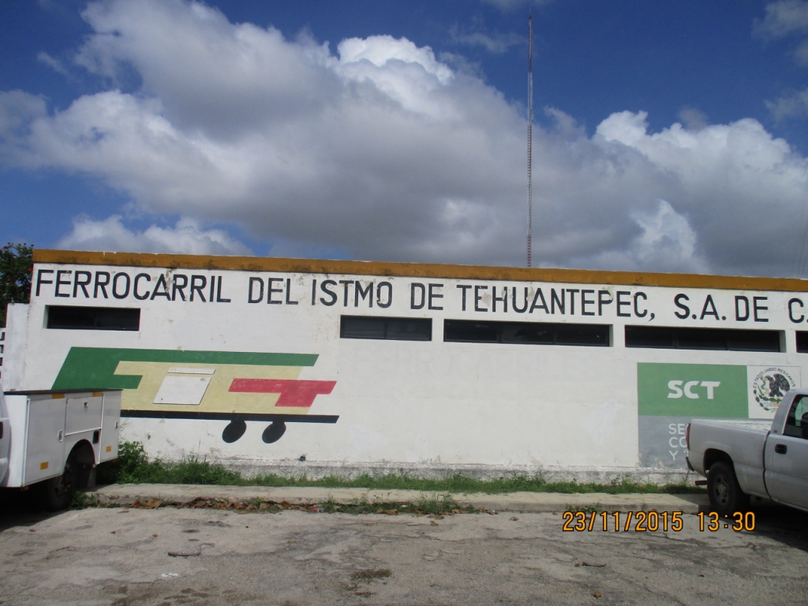 | Instalaciones del FIT en Mérida, Yuc.  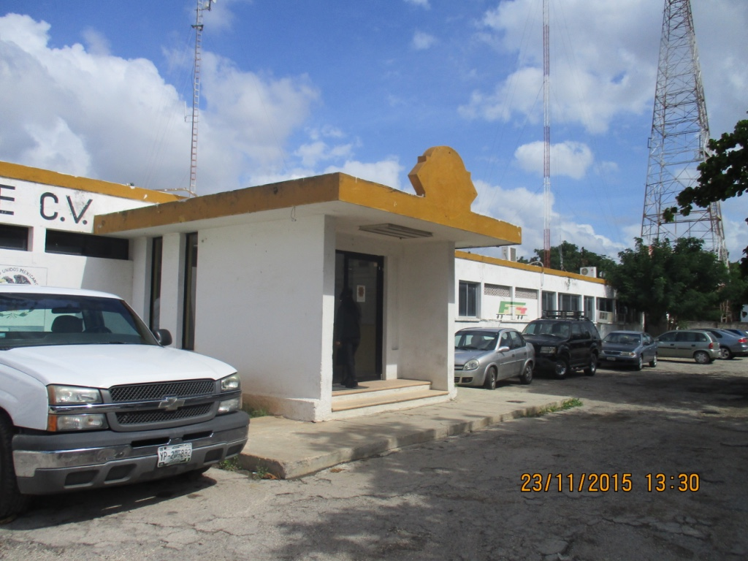
Patio en Estación Mérida, Yuc.  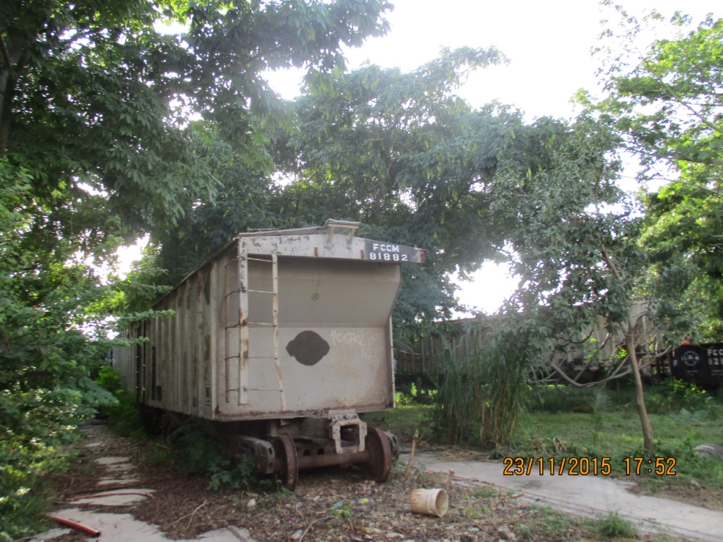 | Patio en Estación Mérida, Yuc.  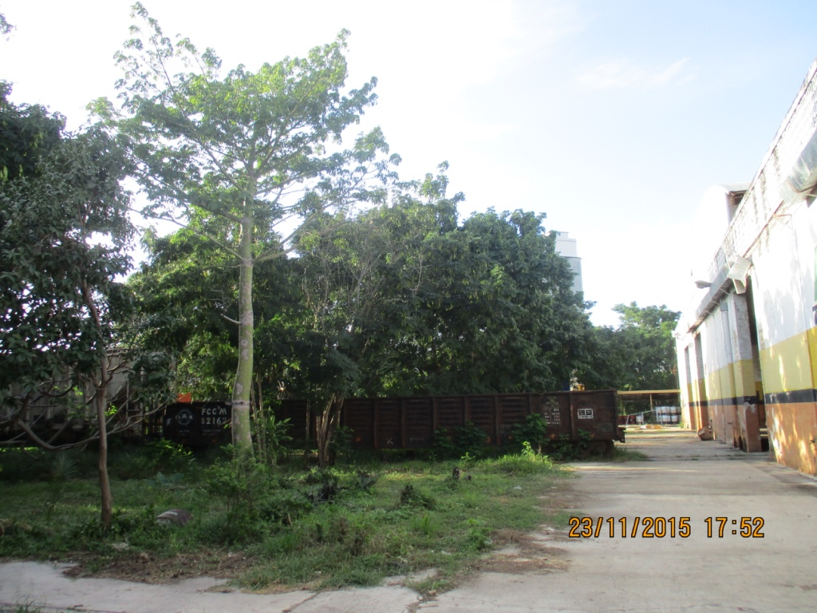
Talleres en Estación Mérida, Yuc.  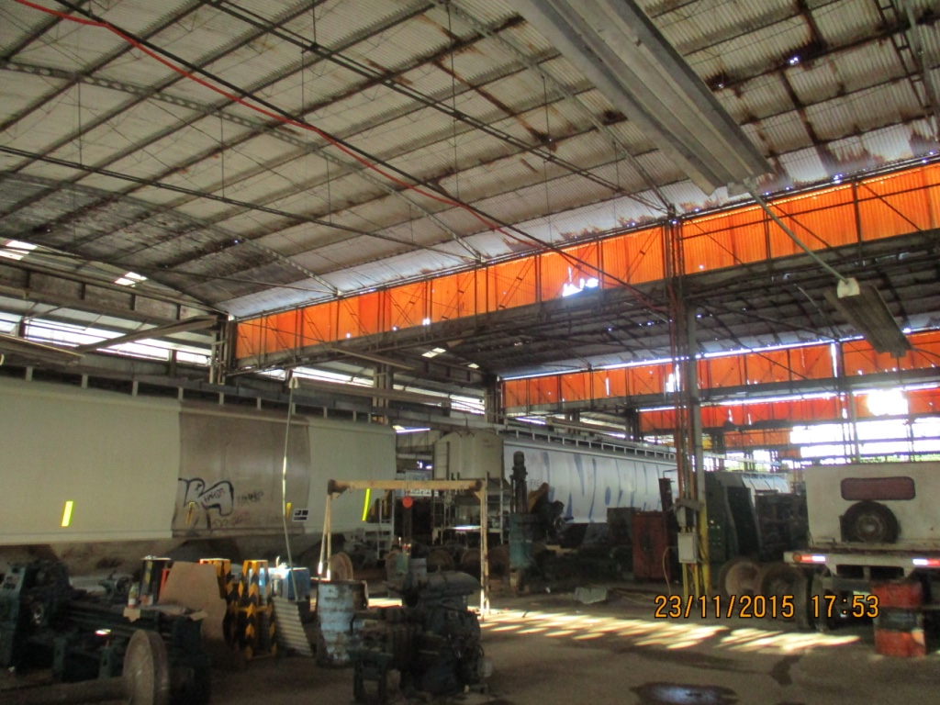 | Talleres en Estación Mérida, Yuc.  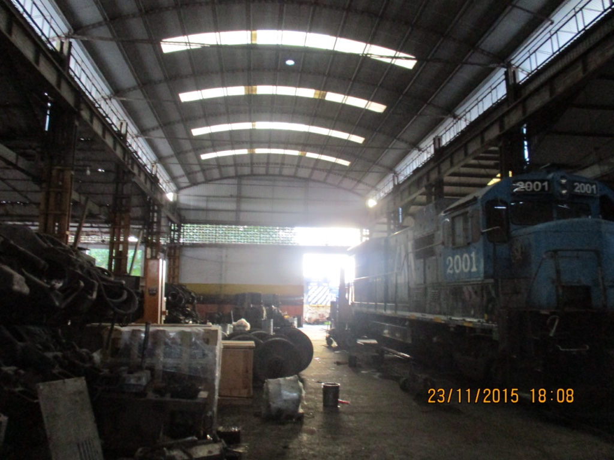
Talleres en Estación Mérida, Yuc.  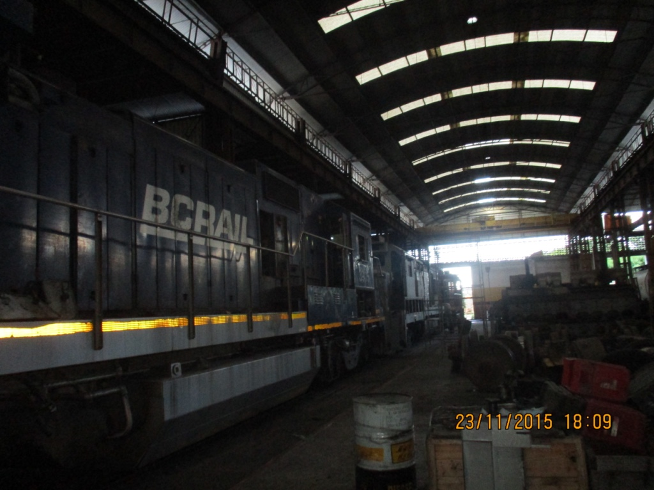 | Talleres en Estación Mérida, Yuc.  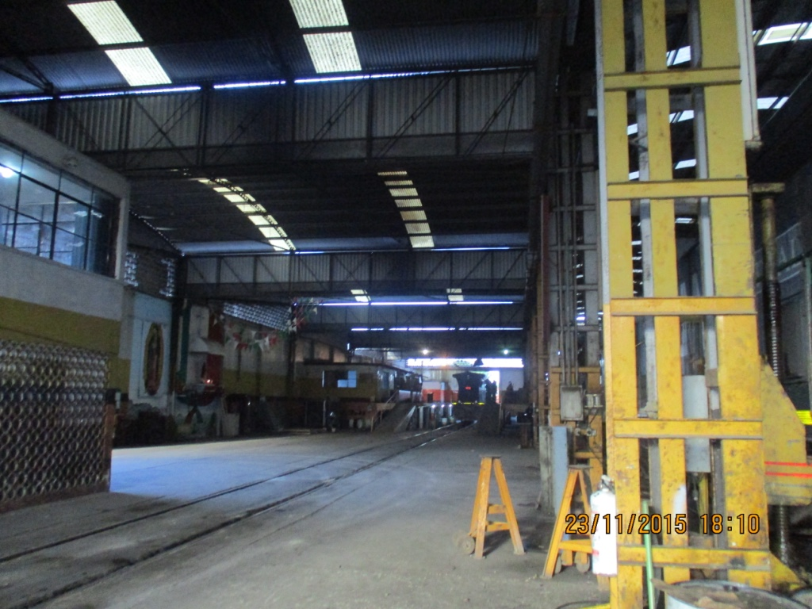
Patio de Maniobras en Estación Mérida, Yuc.  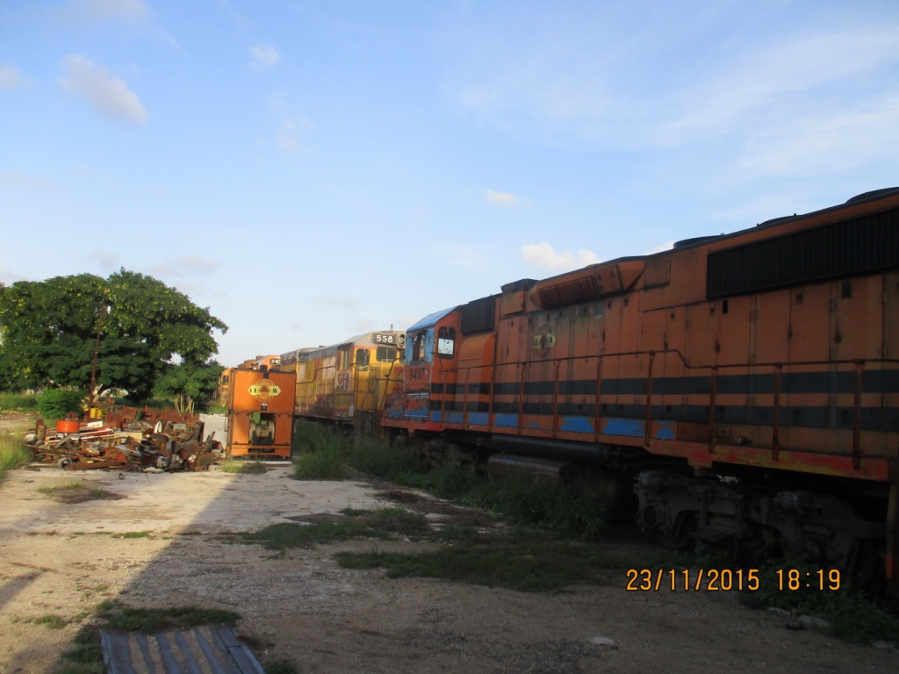 | Estación de Comubstible en Estación Mérida, Yuc.  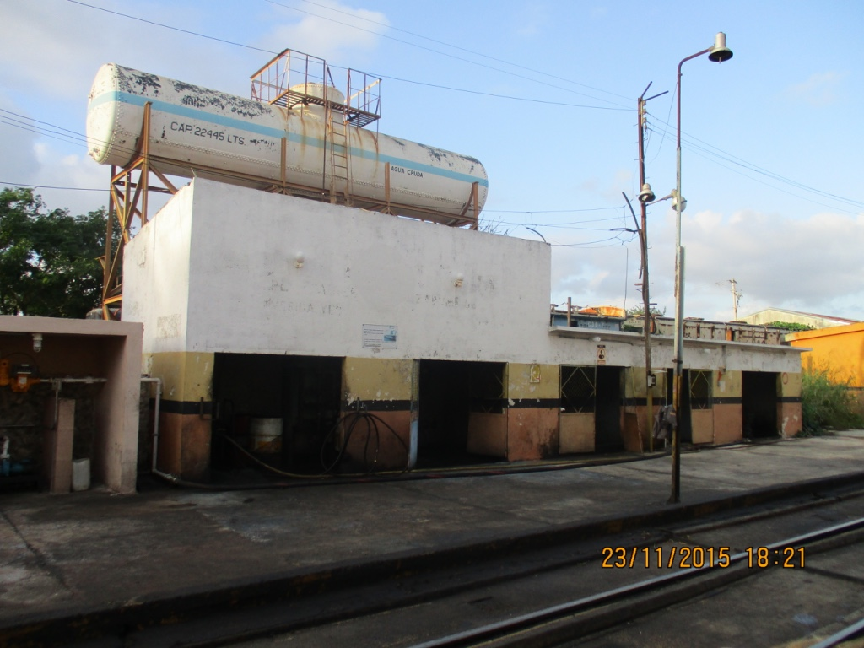
Almacén en Estación Mérida, Yuc.  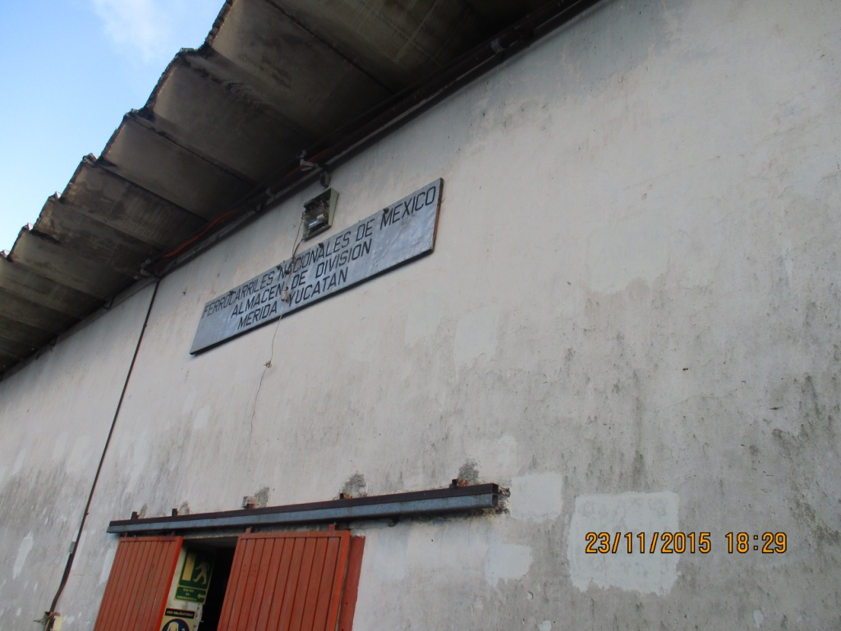 | Almacén en Estación Mérida, Yuc.  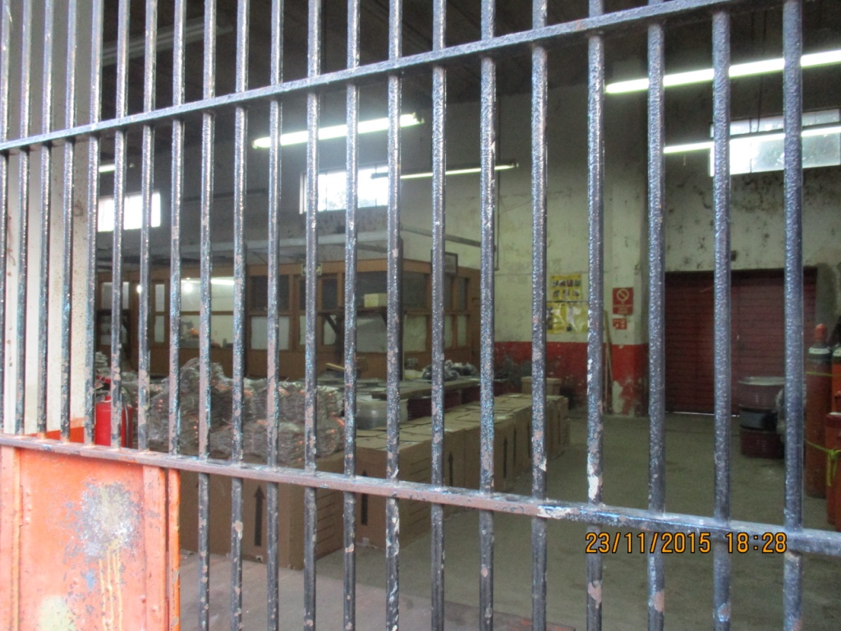
Interior del Almacén en Estación Mérida, Yuc.  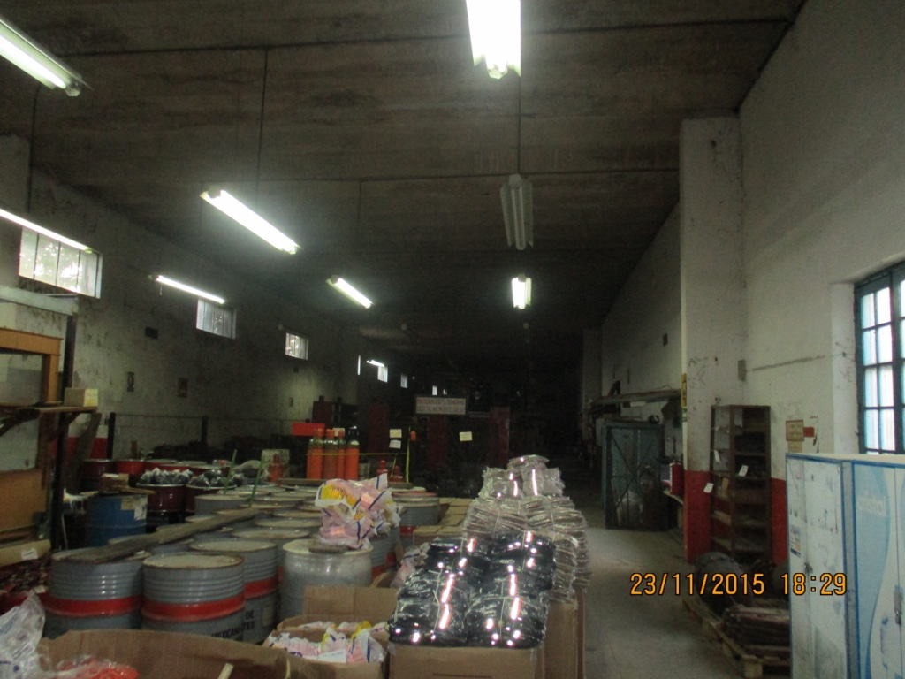 | Interior del Almacén en Estación Mérida, Yuc.  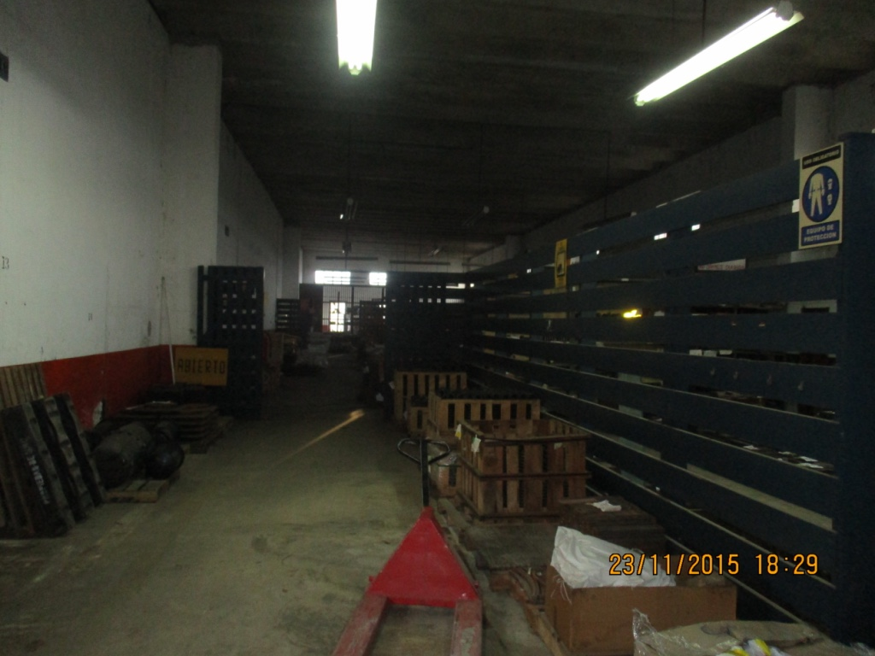
Oficina de Despacho en Estación Mérida, Yuc.  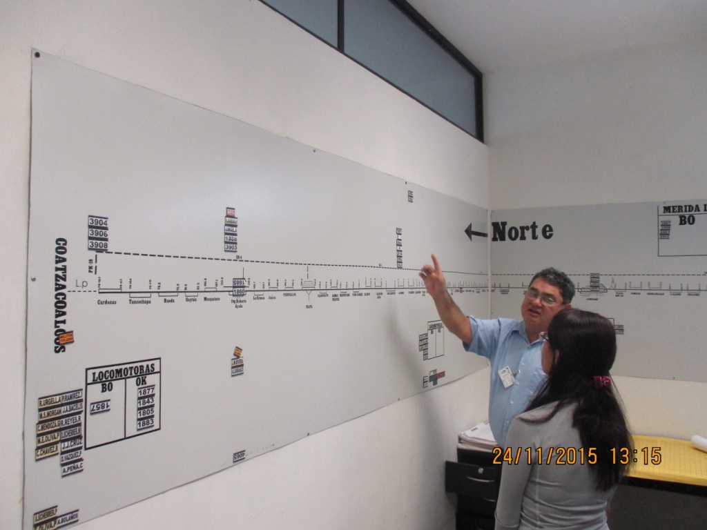 | Oficina de Despacho en Estación Mérida, Yuc.  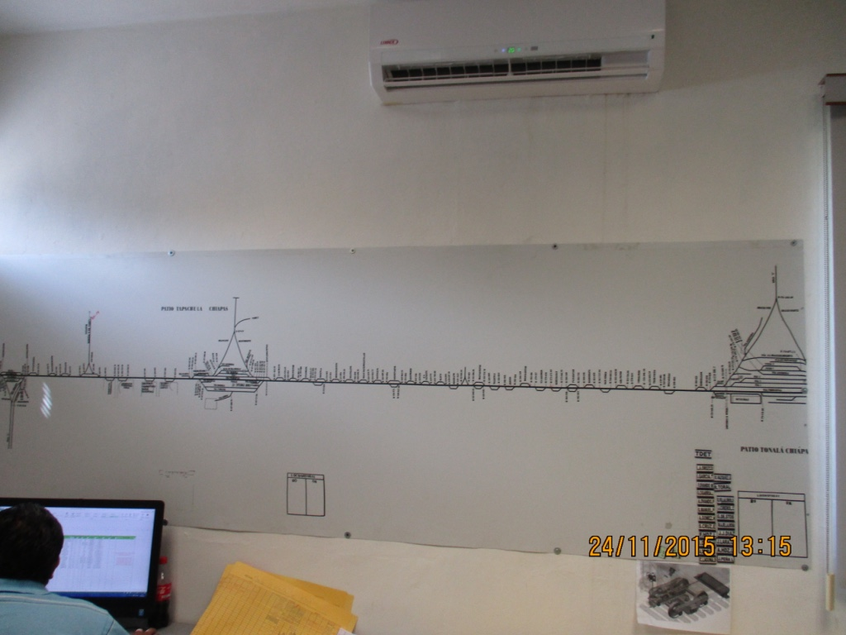
Vías Línea Chiapas-Mayab en Yucatán  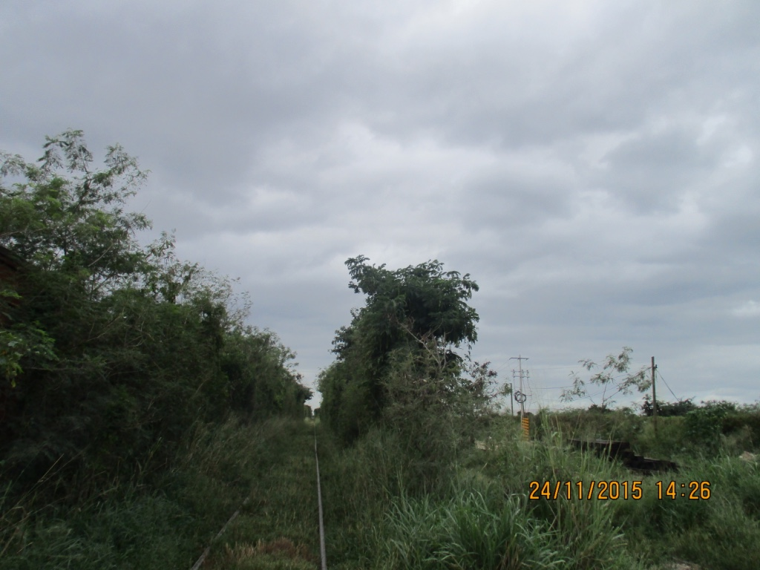 | Vías Línea Chiapas-Mayab en Yucatán  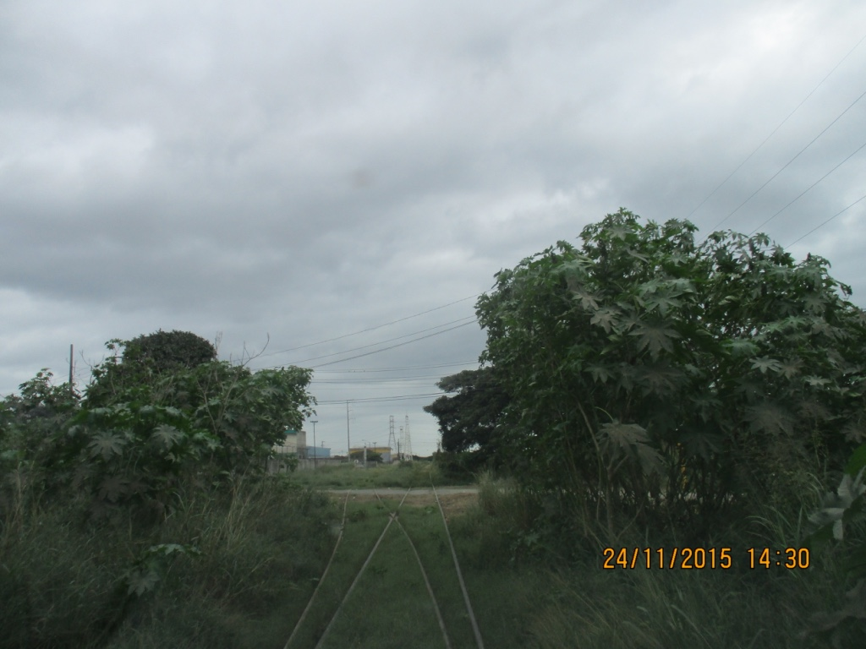
Vías Línea Chiapas-Mayab en Yucatán  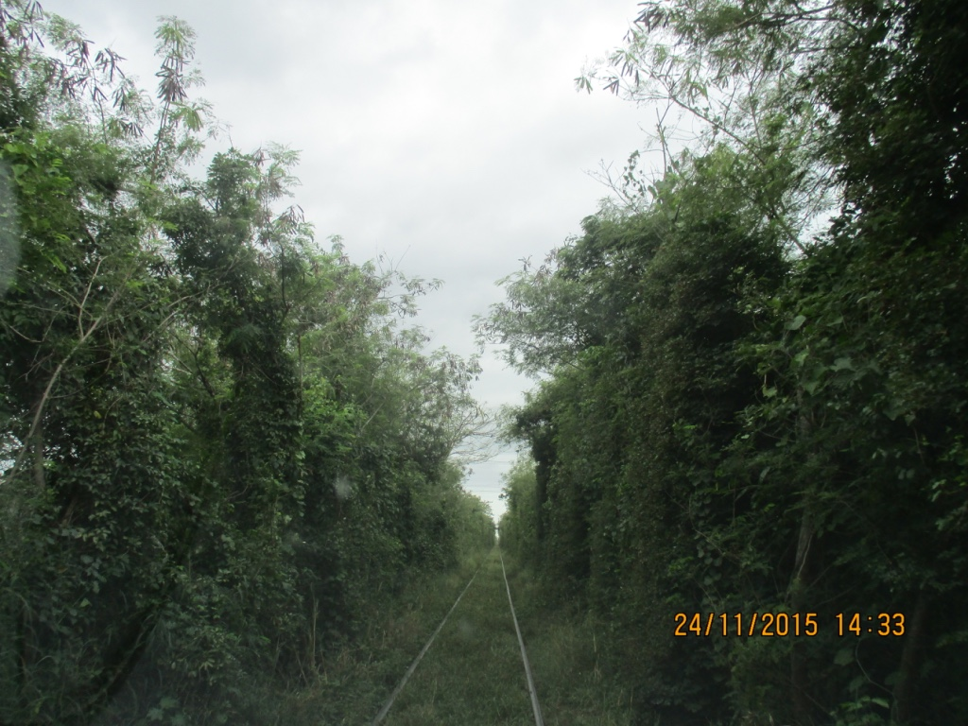 | Vías Línea Chiapas-Mayab en Yucatán  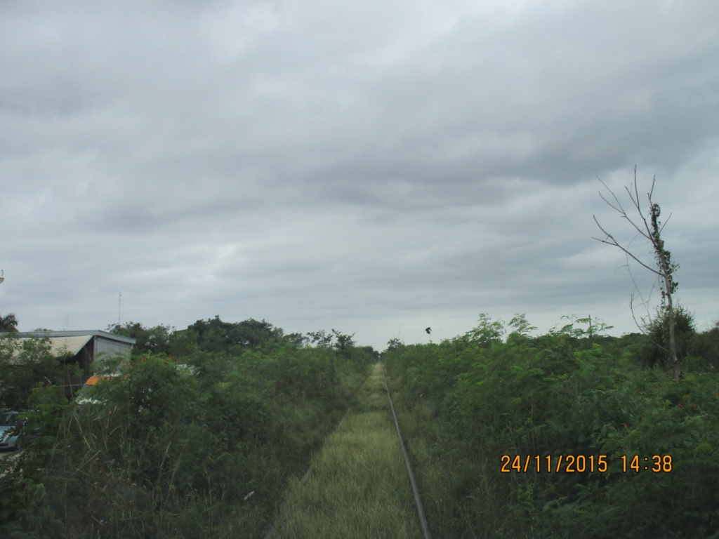
Recorrido en High Rail  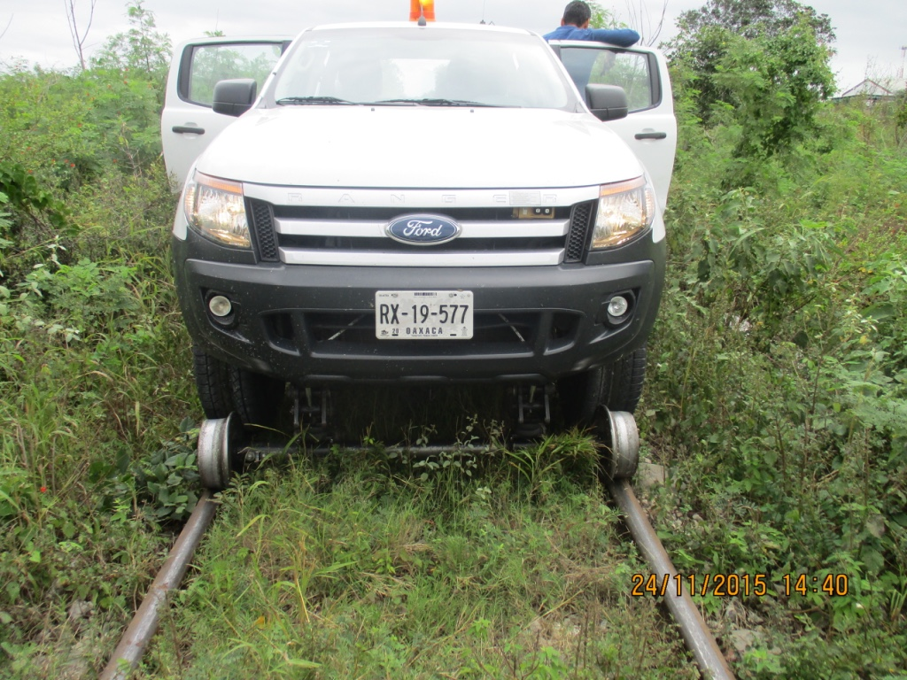 | Recorrido en High Rail  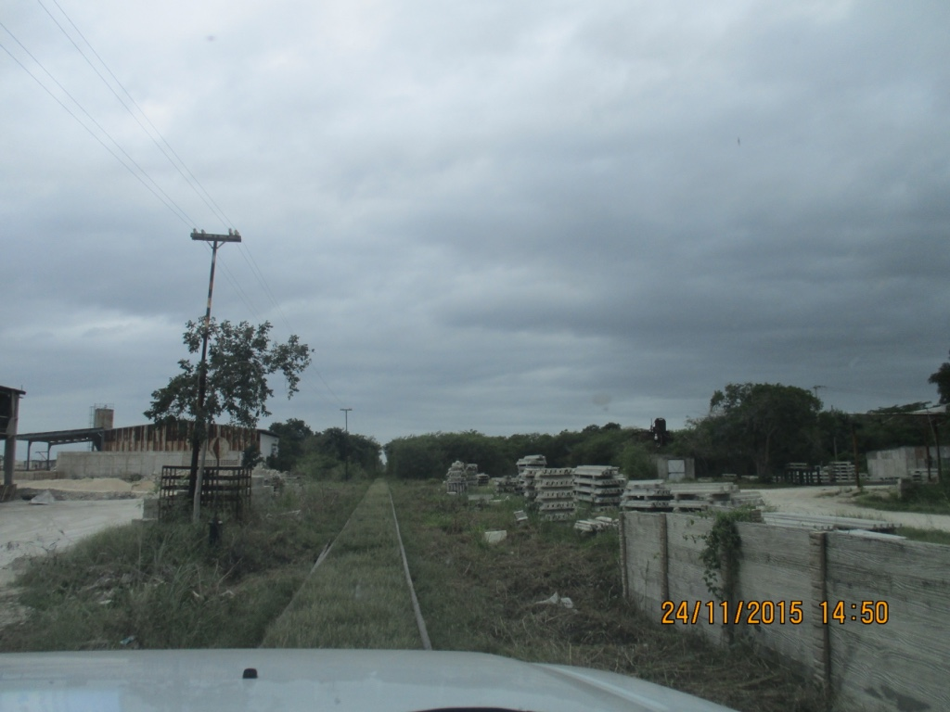

- Situación de las Líneas Chiapas y Mayab antes de la ejecución del proyecto

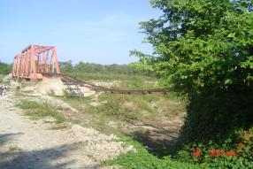
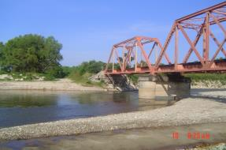
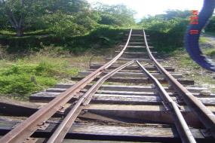
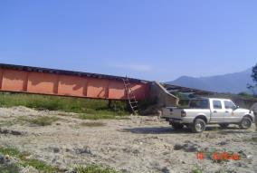
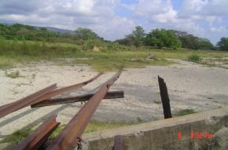
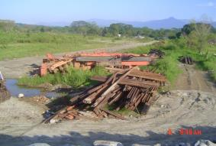
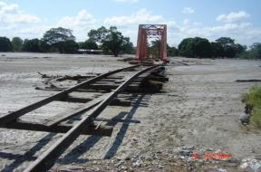

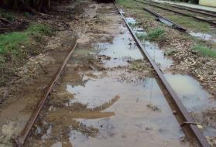
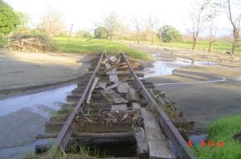
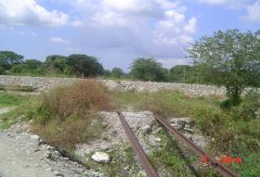
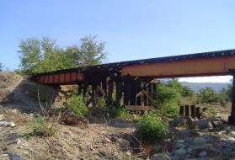
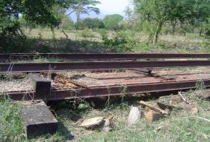
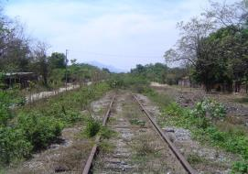

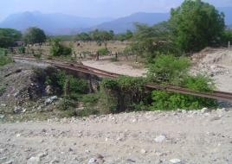
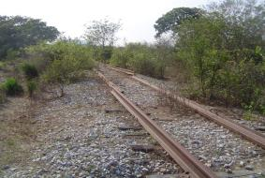
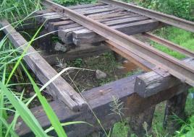
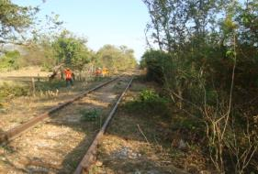
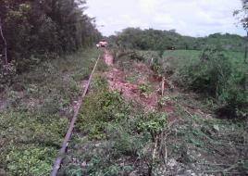
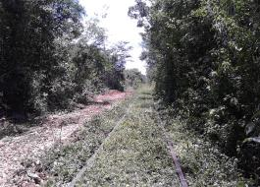

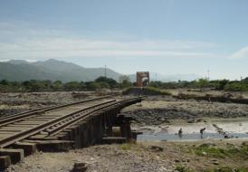
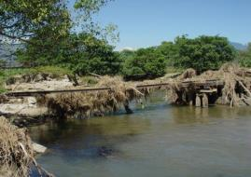
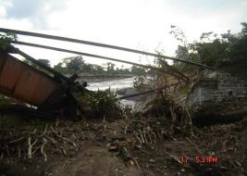

- Situación de las Líneas Chiapas y Mayab durante la ejecución del proyecto
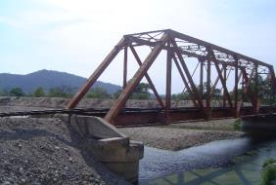
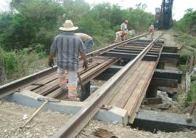
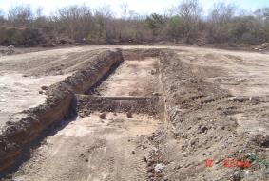
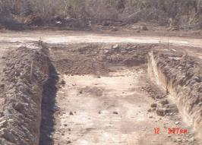
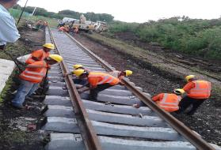
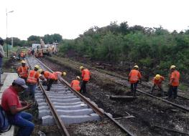

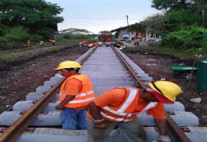
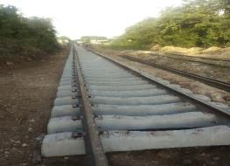
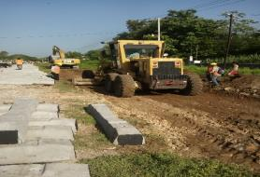
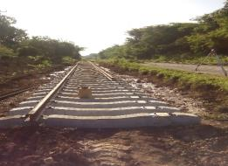
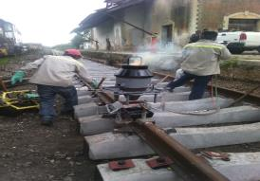
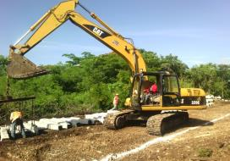
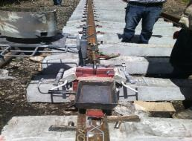

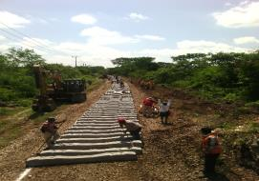
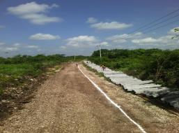
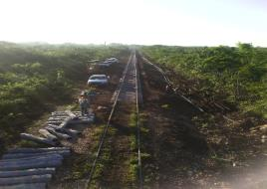
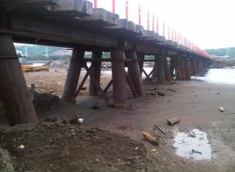
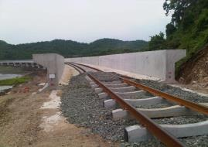
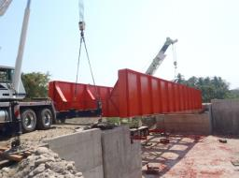
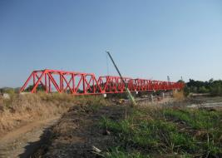

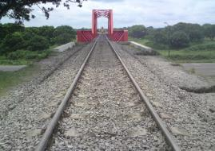
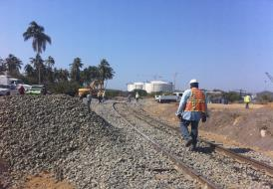
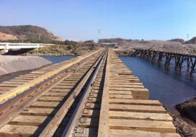
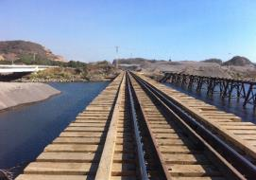
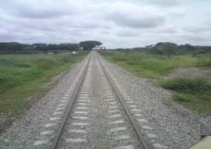
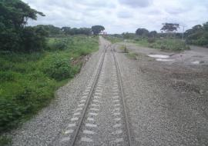
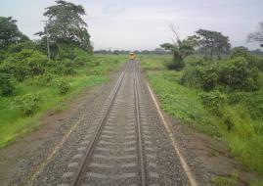
- Situación de las Líneas Chiapas y Mayab después la ejecución del proyecto

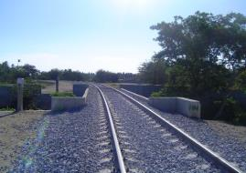
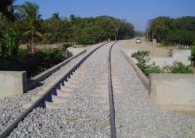
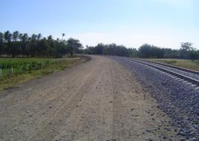
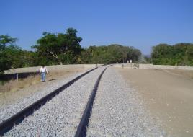
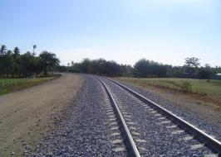
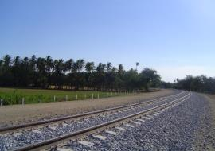
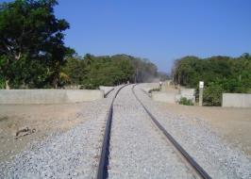
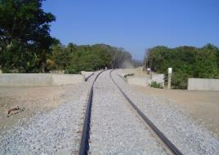

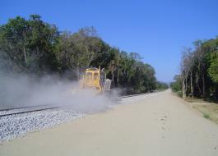
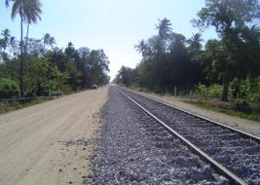
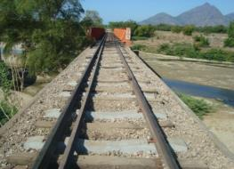
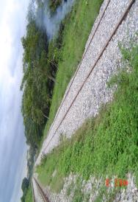
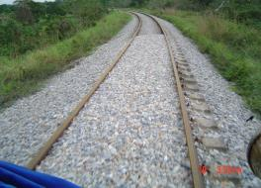
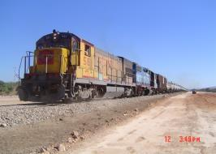
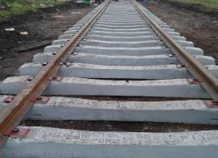
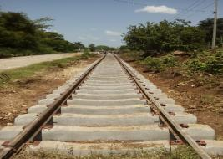

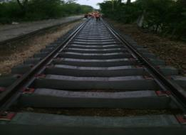
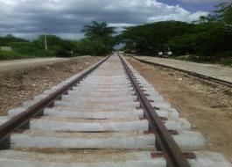
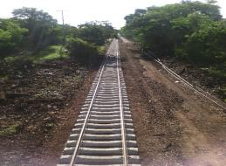
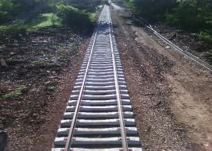
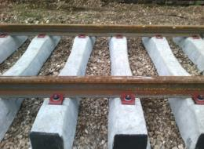
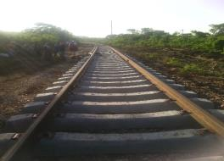
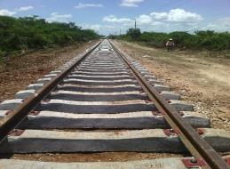
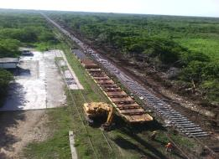

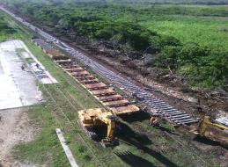
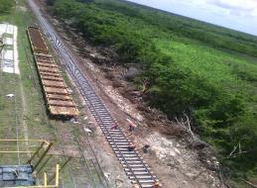
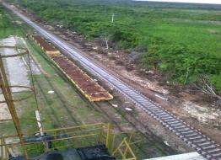
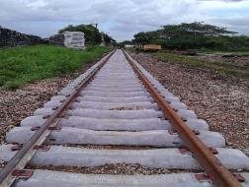
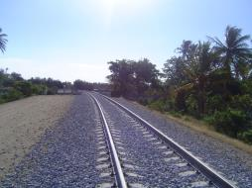
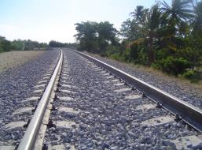
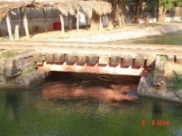

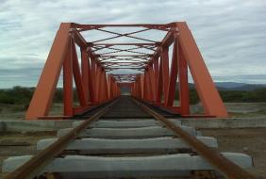
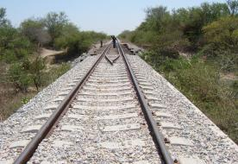
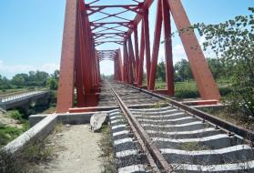
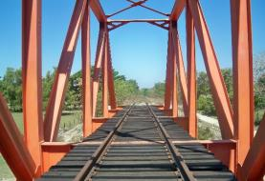
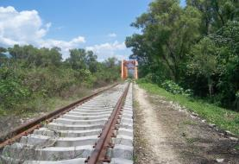
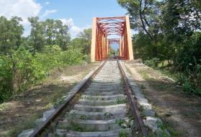
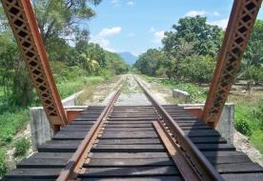
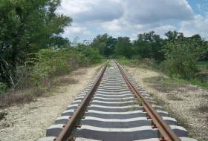

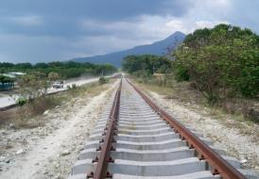
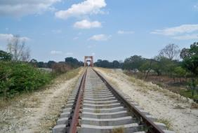
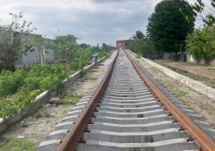
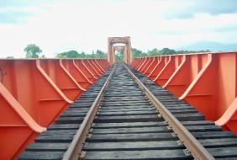
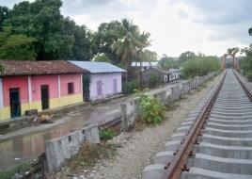
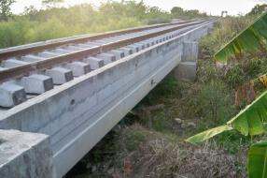
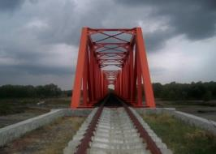
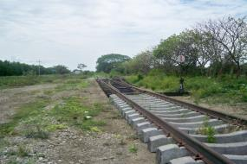

Anexo XIV. Ficha Técnica del Indicador: Efectividad Total de Vía (ETV)

El indicador ETV mide los aspectos más relevantes de las empresas ferroviarias en México (disponibilidad, eficiencia y calidad de mantenimiento), así mismo refleja las áreas de oportunidad más importantes (operación e infraestructura) las cuales pueden ayudar a incrementar la productividad total.
A continuación, de acuerdo con datos del Anuario Estadístico de la SCT, se presenta la ficha técnica del cálculo del indicador para el caso particular de la Compañía de Ferrocarriles Chiapas-Mayab.
Tabla 95. Ficha Técnica del Cálculo del Indicador Efectividad Total de Vía para el Caso Particular de la Compañía de Ferrocarriles Chiapas-Mayab
$$ETV =Disponibilidad*Eficiencia*Calidad de Mantenimiento$$
EFECTIVIDAD TOTAL DE VÍA | Objetivo | Método de Cálculo | Sustitución | Fuente de Información
Disponibilidad | Medir el tiempo real disponible para el transporte de carga. | $$\frac{TTD-TMN}{TTD}$$  *TTD: Tiempo Total Disponible  *TMN: Tiempo Muerto No Planeado | $$\frac{100\%-0\%}{100\%}=100\%$$  Actualmente no existen publicaciones oficiales que reflejen los tiempos efectivos de viajes en el Sistema Ferroviario Nacional. Es por ello, que para este caso en particular se toma el supuesto de que todos los operadores ferroviarios trabajan la totalidad del tiempo disponible sin generar tiempos muertos. | No se cuenta con datos de la disponibilidad de carros de todos los operadores ferroviarios.
 | RESULTADO: Debido a que no se cuenta con la información necesaria, el indicador toma un valor de 100% bajo el supuesto de que se opera sin tiempos
Eficiencia  (operación) | Conocer la capacidad real utilizada en los carros en un periodo de tiempo. | $$\frac{CCI -CR}{CCI}$$  *CCI: Capacidad de Carga Instalada  *CR: Carga real | De acuerdo con datos de la DGTFM, se observa que durante el 2014 se transportaron 561.4 miles de toneladas, las cuales fueron movilizadas en 8,681 carros con 80 toneladas netas promedio por unidad. Por lo que la capacidad de carga instalada es el producto de los carros remitidos por la carga promedio observada (694.48 miles de toneladas).  $$\frac{694.48-561.4}{694.48}=81\%$$ | Datos de carga y carros remitidos tomados de los Anuarios Estadísticos publicados por la DGTFM – SCT.
 | RESULTADO: Tomando en cuenta que durante el 2014 se remitieron 8,681 carros con una carga promedio de 80 tons/carro. CFCHM actualmente trabaja con el 81% de su capacidad instalada.
Calidad de Mantenimiento  (infraestructura) | Medir la efectividad de las labores de mantenimiento. | $$\frac{AT -AM}{AT}$$  *AT: Accidentes totales  *AM: Accidentes cuya causa se asocia al mantenimiento | De acuerdo con la lista de accidentes/incidentes registrados por la SCT, se contabilizan la cantidad de accidentes registrados en las Vías Cortas Chiapas y Mayab (93), posteriormente se depura dicha base de datos, localizando y eliminando aquellos incidentes que han sido propiciados directamente por hechos vandálicos o por falta de experiencia y pericia de los conductores, además de los que se encuentran en investigación, es decir solo quedan en la lista aquellos accidentes cuya causa puede ser atribuible a fallas en el mantenimiento de cualquier tipo (40).  $$\frac{93-40}{93}=57\%$$ | Relación de accidentes y su causa por operador ferroviario
 | RESULTADO: Se considera que la calidad del mantenimiento de la infraestructura es efectivo en un 57%.

$${ETV}_{CFCHM} =100 \%*81 \%*57 \%=46.08 \%$$
De acuerdo a los resultados obtenidos del indicador, se observan áreas de oportunidad tanto en la utilización de la capacidad instalada como en la accidentabilidad asociada al estado de la infraestructura asignada e impuesta al FIT-CFCHM.
Lo anterior, se debe entender en el contexto de la dinámica de la oferta y demanda del servicio de transporte de carga que presta el FIT y que obedece a las relaciones de causalidad entre el estado de la infraestructura asociado al mantenimiento, mismo que en caso de no ser suficiente tienen efectos negativos sobre la velocidad de traslado y genera alzas en la probabilidad de accidentes, lo que a su vez puede generar baja en la demanda del servicio.
Sin embargo, la posición que presenta el FIT actualmente en comparación con el resto de las empresas del Sistema debe ser vista como un área de oportunidad fuertemente inclinada en el área de la operación de sus líneas, ya que en el indicador, “Eficiencia”, se observa que se ocupa menos de la mitad de su capacidad instalada, por lo que al orientar futuras inversiones en mejorar la utilización de dicha infraestructura y el constante mantenimiento de vías, se generara la oferta suficiente para satisfacer demandas futuras del mercado.

Programa Nacional de Infraestructura 2014-2018. P.23.
Entendiendo por costo el monto de los apoyos otorgados y las erogaciones generadas por parte de los involucrados, en los que se agregan sueldos, materiales, equipo y otros factores.
De acuerdo al contexto del programa a evaluar, el concepto de intervención puede tener diferentes acepciones.
Numeral 17, Sección VIII del Análisis Costo Eficiencia. Lineamientos para la elaboración y presentación de los Análisis Costo y Beneficio de los programas y proyectos de inversión. Diario Oficial de la Federación del 30 de diciembre de 2013.
Grupo de Economistas y Asociados (GEA). Descripción de la Metodología para la Asignación de Costos. 7 de diciembre de 2007.
Se considerará la tasa de 10 % como referencia del costo de oportunidad de los recursos públicos, utilizada para la evaluación de los programas y proyectos de inversión a través de la Unidad de Inversiones de la SHCP.
La Evaluación Costo-Efectividad al programa E022 se encuentra establecida en el Programa Anual de Evaluación 2013.
El aumento del ITLP indica que más personas tienen un ingreso laboral menor al valor de la canasta alimentaria.
Se utiliza una escala logarítmica para cubrir la amplitud de valores generada por los distintos tipos de carga.
Diccionario de la Real Academia Española, 2016.

